 | Εθνικό Μετσόβιο Πολυτεχνείο  Σχολή Ηλεκτρολόγων Μηχανικών  και Μηχανικών Υπολογιστών  Τομέας Συστημάτων Μετάδοσης Πληροφορίας  και Τεχνολογίας Υλικών
ΔΙΠΛΩΜΑΤΙΚΗ ΕΡΓΑΣΙΑ
Διασύνδεση κινητού τερματικού με ηλεκτρονικό εγκέφαλο αυτοκινήτου

Γεώργιος Η. Φορτετσανάκης

Επιβλέπων : Φίλιππος Κωνσταντίνου
Καθηγητής Ε.Μ.Π

Αθήνα, Ιανουάριος 2009

Εθνικό Μετσόβιο Πολυτεχνείο
Σχολή Ηλεκτρολόγων Μηχανικών
και Μηχανικών Υπολογιστών
Τομέας Συστημάτων Μετάδοσης Πληροφορίας
και Τεχνολογίας Υλικών
ΔΙΠΛΩΜΑΤΙΚΗ ΕΡΓΑΣΙΑ
Γεώργιος Η. Φορτετσανάκης

Διασύνδεση κινητού τερματικού με ηλεκτρονικό εγκέφαλο αυτοκινήτου

Επιβλέπων : Φίλιππος Κωνσταντίνου
Καθηγητής Ε.Μ.Π

Εγκρίθηκε από την τριμελή εξεταστική επιτροπή την 22^{η} Ιανουαρίου 2008.
............................
Νικόλαος Ουζούνογλου
Καθηγητής Ε.Μ.Π.
............................
Φίλιππος Κωνσταντίνου
Καθηγητής Ε.Μ.Π

............................
Κωνσταντίνα Νικήτα
Καθηγήτρια Ε.Μ.Π.

Αθήνα, Ιανουάριος 2009

...................................
Γεώργιος Η. Φορτετσανάκης
Διπλωματούχος Ηλεκτρολόγος Μηχανικός και Μηχανικός Υπολογιστών Ε.Μ.Π.

Copyright © Γεώργιος Η. Φορτετσανάκης, 2009.
Με επιφύλαξη παντός δικαιώματος. All rights reserved.

Απαγορεύεται η αντιγραφή, αποθήκευση και διανομή της παρούσας εργασίας, εξ ολοκλήρου ή τμήματος αυτής, για εμπορικό σκοπό. Επιτρέπεται η ανατύπωση, αποθήκευση και διανομή για σκοπό μη κερδοσκοπικό, εκπαιδευτικής ή ερευνητικής φύσης, υπό την προϋπόθεση να αναφέρεται η πηγή προέλευσης και να διατηρείται το παρόν μήνυμα. Ερωτήματα που αφορούν τη χρήση της εργασίας για κερδοσκοπικό σκοπό πρέπει να απευθύνονται προς τον συγγραφέα.
Οι απόψεις και τα συμπεράσματα που περιέχονται σε αυτό το έγγραφο εκφράζουν τον συγγραφέα και δεν πρέπει να ερμηνευθεί ότι αντιπροσωπεύουν τις επίσημες θέσεις του Εθνικού Μετσόβιου Πολυτεχνείου.

Περίληψη
Σκοπός της διπλωματικής εργασίας ήταν η ανάπτυξη ενός πακέτου λογισμικού που θα συγκεντρώνει, θα αναλύει και θα παρουσιάζει διαγνωστικά δεδομένα που προέρχονται από το δίκτυο αισθητήρων ενός αυτοκινήτου.
Η λειτουργία της συγκέντρωσης των διαγνωστικών δεδομένων υλοποιείται από ένα πρόγραμμα που αναπτύχθηκε στην έκδοση j2me της γλώσσας προγραμματισμού java και τρέχει σε κινητά τηλέφωνα. Το πρόγραμμα αυτό επικοινωνεί με τον εγκέφαλο του αυτοκινήτου με βάση τους κανόνες του πρωτοκόλλου OBD2 (On Board Diagnostics 2) μέσω μίας συσκευής Bluetooth που συνδέεται σε ειδική υποδοχή.
Ένα ακόμα πρόγραμμα αναπτύχθηκε στην έκδοση j2se της γλώσσας προγραμματισμού java και αναλαμβάνει την ανάλυση και παρουσίαση των διαγνωστικών δεδομένων μέσω γραφικών παραστάσεων. Η μεταφορά των δεδομένων από το ένα πρόγραμμα στο άλλο πραγματοποιείται και πάλι μέσω του πρωτοκόλλου Bluetooth.
Τα παραπάνω προγράμματα μπορούν να χρησιμοποιηθούν ως βάση για την ανάπτυξη ενός πιο πολύπλοκου συστήματος λογισμικού που θα παρέχει υπηρεσίες όπως η εξ’ αποστάσεως διάγνωση ή ο ηλεκτρονικός έλεγχος καυσαερίων.

Λέξεις Κλειδιά
Bluetooth, j2me, OBD 2, On Board Diagnostics 2, j2se, ECU, εγκέφαλος αυτοκινήτου, δίκτυο αισθητήρων, διαγνωστικό σύστημα, κινητά τηλέφωνα

Abstract

The scope of this thesis was the development of a software package which will collect, analyze and present diagnostic data that comes from the sensor network of a car.
The process of the collection of diagnostic data was implemented by a program which was developed using the edition j2me of the programming language java and runs on mobile phones. This program communicates with the engine control unit of a car using the rules of the OBD2 protocol (On Board Diagnostics 2) via a Bluetooth device which is connected to a special connector.
Another program was also developed using the edition j2se of the programming language java which handles the analysis and presentation of diagnostic data by creating various diagrams. The transport of data between the two programs is also done using the Bluetooth protocol.
The above programs can be used as the base of a more complex software system which could provide services like the remote diagnosis or the electronic gas system check.

Keywords
Bluetooth, j2me, OBD 2, On Board Diagnostics 2, j2se, ECU, engine control unit, sensor network, diagnostic system, mobile phones

Πίνακας περιεχομένων
Μέρος πρώτο: Θεωρία

1. Το πρωτόκολλο Bluetooth 11
1.1 Η προέλευση του Bluetooth 11
1.2 Η Τοπολογία του Bluetooth 11
1.3 Εφαρμογές Bluetooth 12
1.4 Η στοίβα πρωτοκόλλων του Bluetooth 14
1.4.1 Το επίπεδο ραδιοκυμάτων του Bluetooth 16
1.4.2 Το επίπεδο βασικής ζώνης του Bluetooth 18
1.4.3 Το επίπεδο συνδέσμου μετάδοσης δεδομένων 21
1.4.3.1 Το πρωτόκολλο διαχείρισης συνδέσμου 21
1.4.3.2 Η διασύνδεση ελέγχου χρήστη ή HCI (Host Controller Interface) 21
1.4.3.3 Το πρωτόκολλο προσαρμογής ελέγχου λογικού συνδέσμου
ή L2CAP(Logical Link Control Adaptation Protocol) 21
1.4.4 To επίπεδο ενδιάμεσου λογισμικού 22
1.4.4.1 Το πρωτόκολλο επικοινωνίας ραδιοκυματικών
συχνοτήτων ή RFComm (Radio Frequency Communication) 22
1.4.4.2 Το πρωτόκολλο τηλεφωνίας ή TCS (Telephony Control Protocol) 22
1.4.4.3 Το πρωτόκολλο ανακάλυψης υπηρεσιών ή SDP
(Service Discovery Protocol) 22
1.4.4.4 Το πρωτόκολλο PPP (Point to Point Protocol) 22
1.4.4.5 Το πρωτόκολλο ανταλλαγής αντικειμένων ή ΟΒΕΧ 22
1.5 Ανακάλυψη γειτονικών συσκευών Bluetooth και εγκατάσταση συνδέσεων με αυτές 23
1.6 Λήψη πληροφοριών για τις υπηρεσίες που παρέχει μία συσκευή 25
1.7 Η διαδικασία της σύνδεσης σε υπηρεσίες Bluetooth 26
1.8 Διαχείριση ενέργειας 32
1.8.1 Η ενεργή κατάσταση 33
1.8.2 Η κατάσταση αναμονής 33
1.8.3 Η περιοδική κατάσταση 33
1.8.4 Η σταθμευμένη κατάσταση 33

2. Το πρωτόκολλο OBD2 (On Board Diagnostics 2) 33
2.1 Η προέλευση του OBD2 34
2.2 Ποια αυτοκίνητα υποστηρίζουν το OBD2 34
2.3 Η συσκευή διασύνδεσης 35
2.4 Η συσκευή διασύνδεσης BR16F84-1.07 37
2.4.1 Ο έλεγχος του τσιπ BR16F84-1.07 37
2.4.1.1 Η διαδικασία αρχικοποίησης του τσιπ BR16F84-1.07 39
2.4.1.2 Τα μηνύματα αίτησης και απάντησης για το τσιπ BR16F84-1.07 40
2.5 Η δομή των πλαισίων OBD2 για την επικοινωνία της συσκευής διασύνδεσης με τον εγκέφαλο του αυτοκινήτου 41
2.5.1 Το πεδίο επικεφαλίδα του πλαισίου OBD2 41
2.5.2 Το πεδίο δεδομένα του πλαισίου OBD2 42
2.5.3 Το πεδίο του κυκλικού ελέγχου πλεονασμού ή CRC (Cyclic Redundancy Check) 46
2.5.3.1 Μερικά θεωρητικά στοιχεία για τους κώδικες CRC 46
2.5.3.2 Ο κώδικας CRC όπως ορίζεται από την SAE 49

3. Ο εγκέφαλος του αυτοκινήτου (Engine control unit) 50

Μέρος Δεύτερο: Η διπλωματική εργασία

4. Ο Σκοπός της διπλωματικής εργασίας 54

5. Απαιτήσεις 55

6. Προδιαγραφές 55

7 Υλοποίηση 59
7.1 Εργαλεία που χρησιμοποιήθηκαν κατά την ανάπτυξη της εφαρμογής 59
7.1.1 Η συσκευή διασύνδεσης OBDKey 59
7.1.1.1 Το σύνολο των εντολών ΑΤ που ελέγχουν την συσκευή OBDKey 61
7.1.2 Η συσκευή Bluetooth Logilink 63
7.1.2.1 Η διαδικασία σύνδεσης με μία συσκευή μέσω μίας εικονικής
σειριακής θύρας 66
7.1.3 Η έκδοση j2me της γλώσσας προγραμματισμού java 66
7.1.4 Το Netbeans IDE 68
7.1.5 Το πακέτο λογισμικού USBTrace 69
7.2 Εργαλεία που εμείς αναπτύξαμε και χρησιμοποιήσαμε κατά την εκπόνηση της διπλωματικής εργασίας 70
7.2.1 Ο εξομοιωτής της συσκευής διασύνδεσης OBDKey 70
7.2.2 Το πρόγραμμα Emulator 71
7.3 Βήματα υλοποίησης 73
7.4 Λεπτομέρειες υλοποίησης 76
7.4.1 Οι λεπτομέρειες του προγράμματος carDiagnosticSystem 76
7.4.1.1 Το πακέτο diagnosticSystem.dataBase 77
7.4.1.2 Το πακέτο dignosticSystem.connection 84
7.4.1.3 Το πακέτο diagnosticSystem.communication 86
7.4.1.4 Το πακέτο diagnosticSystem.main 91
7.4.2 Οι λεπτομέρειες του προγράμματος carDiagnosticsPresentation 101
7.4.2.1 Το πακέτο diagnosticsPresentation.connection 102
7.4.2.2 Το πακέτο diagnosticsPresentation.accept_Data 105
7.4.2.3 Το πακέτο diagnosticsPresentation.main 111
7.4.2.4 Το πακέτο diagnosticsPresentation.graphs 123

8. Επαλήθευση 126
8.1 Πρόγραμμα carDiagnosticSystem 127
8.2 Πρόγραμμα carDiagnosrticsPresentation 127

9. Επικύρωση 127
9.1 Επικύρωση της διαδικασίας διαγραφής διαδρομών από το κινητό τηλέφωνο 131
9.2 Επικύρωση της διαδικασίας λήψης συντεταγμένων από την συσκευή GPS 132
9.3 Επικύρωση της λειτουργίας σχεδίασης γραφικών παραστάσεων του προγράμματος carDiagnosticsPresentation 132

10. Πιθανές μελλοντικές επεκτάσεις της εφαρμογής της διπλωματικής εργασίας 143

Παράρτημα

1. Κώδικας του προγράμματος carDiagnosticSystem 145
1.1 Το πακέτο diagnosticSystem.dataBase 145
1.1.1 Ο κώδικας της κλάσης Car.class 145
1.1.2 Ο κώδικας της κλάσης CarDB.class 146
1.1.3 Ο κώδικας της κλάσης RouteDB.class 154
1.1.4 Ο κώδικας της κλάσης carRouteDB.class 158
1.1.5 Ο κώδικας της κλάσης carRouteEntry.class 166
1.2 Το πακέτο diagnosticSystem.connection 167
1.2.1 Ο κώδικας της κλάσης DeviceDiscoverer.class 167
1.2.2 O κώδικας της κλάσης ServiceDiscoverer.class 169
1.3 Το πακέτο diagnosticSystem.communication 171
1.3.1 Ο κώδικας της κλάσης ByteString.class 171
1.3.2 Ο κώδικας της κλάσης GPS.class 172
1.3.3 Ο κώδικας της communicate.class 176
1.4 Το πακέτο diagnosticSystem.main 187
1.4.1 Ο κώδικας της κλάσης hashDate.class 187
1.4.2 Ο κώδικας της κλάσης hexDec.class 188
1.4.3 Ο κώδικας της κλάσης application.class 190

2. Ο κώδικας του προγράμματος carDiagnosticsPresentation 212
2.1 Το πακέτο diagnosticsPresentation.connection 212
2.1.1 Ο κώδικας της κλάσης Initialize.class 212
2.1.2 Ο κώδικας της κλάσης Connection.class 214
2.2 Το πακέτο diagnosticsPresentation.acceptData 217
2.2.1 Ο κώδικας της κλάσης hashDate.class 217
2.2.2 Ο κώδικας της κλάσης carRouteEntry.class 218
2.2.3 Ο κώδικας της κλάσης DataTransfer.class 219
2.3 Το πακέτο diagnosticsPresentation.main 227
2.3.1 Ο κώδικας της κλάσης ByteString.class 227
2.3.2 Ο κώδικας της κλάσης FaultCodes.class 228
2.3.3 Ο κώδικας της κλάσης RouteDelete.class 229
2.3.4 Ο κώδικας της κλάσης RoutePresentation.class 237
2.3.5 Ο κώδικας της κλάσης RouteSelection.class 249
2.3.6 Ο κώδικας της κλάσης StartScreen.class 257
2.4 Το πακέτο diagnosticsPresentation.graphs 259
2.4.1 Ο κώδικας της κλάσης ShowChart.class 259
2.4.2 Ο κώδικας της κλάσης valueEntry.class 262
2.4.3 Ο κώδικας της κλάσης ParameterOne.class 263
2.4.4 Ο κώδικας της κλάσης ParameterTwo.class 265
2.4.5 Ο κώδικας της κλάσης twoValuesEntry.class 269

3. Kώδικας του προγράμματος CarOne 269
3.1 Ο κώδικας της κλάσης CarOne.class 270
3.2 Ο κώδικας της κλάσης ByteString.class 273
3.3 Ο κώδικας της κλάσης receive.class 274

4 Κώδικας του προγράμματος CarTwo 277
4.1 Ο κώδικας της κλάσης ByteString.class 277
4.2 Ο κώδικας της κλάσης Initialize.class 277
4.3 Ο κώδικας της κλάσης Connection.class 280
4.4 Ο κώδικας της κλάσης DataTransfer.class 282
4.5 Ο κώδικας της κλάσης endOfCommunication.class 288

5. Κώδικας του προγράμματος Emulator 289
5.1 Ο κώδικας της κλάσης ChooseCom.class 289
5.2 Ο κώδικας της κλάσης Initialize.class 292
5.3 Ο κώδικας της κλάσης Connection.class 294
5.4 Ο κώδικας της κλάσης DataTransfer.class 297

ΒΙΒΛΙΟΓΡΑΦΙΑ 302

Μέρος πρώτο: Θεωρία

1. Το πρωτόκολλο Bluetooth

1.1 Η προέλευση του Bluetooth
To 1994, η παγκόσμια εταιρία τηλεπικοινωνιών Ericsson mobile communications, που εδρεύει στη Σουηδία ξεκίνησε μία μελέτη για να διαπιστώσει αν είναι δυνατή η εγκατάσταση μίας ραδιοζεύξης χαμηλής ισχύος και χαμηλού κόστους μεταξύ κινητών τηλεφώνων και των εξαρτημάτων τους. Στόχος της μελέτης ήταν να βρεθεί ένας τρόπος να καταργηθούν τα καλώδια στις επικοινωνίες των κινητών τηλεφώνων με υπολογιστές, βοηθήματα και άλλες συσκευές. Η μελέτη ήταν κομμάτι ενός μεγαλύτερου προγράμματος που ερευνούσε κατά πόσο είναι δυνατόν να συνδεθούν στο κυψελωτό σύστημα διάφορες συσκευές επικοινωνιών μέσω κινητών τηλεφώνων. Η εταιρία κατέληξε στο ότι η τελευταία ζεύξη σε μία τέτοια σύνδεση πρέπει να είναι μία μικρής εμβέλειας ραδιοζεύξη.
Η εργασία της Ericsson σε αυτό τον τομέα τράβηξε το ενδιαφέρον της IBM, Intel, Nokia και της Toshiba. Οι εταιρίες αυτές ίδρυσαν την Bluetooth Special Interest Group (SIG) τον Μάιο του 1998 η οποία αύξησε τον αριθμό των μελών της στα 1500 μέχρι τον Απρίλιο του 2000. Οι εταιρίες που συμμετείχαν στον οργανισμό SIG από κοινού ανέπτυξαν την προδιαγραφή Bluetooth 1.0 που εκδόθηκε τον Ιούλιο του 1999. Η προδιαγραφή περιείχε δύο αρχεία το Foundation core και το Foundation profile. Το πρώτο περιγράφει θέματα που αφορούν τα πρωτόκολλα baseband, Link Manager, Service Discovery Protocol(SDP), το επίπεδο μεταφοράς και την συμβατότητα με άλλα πρωτόκολλα επικοινωνιών. Το δεύτερο περιγράφει τα πρωτόκολλα και τις διαδικασίες που απαιτούνται από διαφορετικές εφαρμογές Bluetooth.
Τις πέντε ιδρυτικές εταιρίες του οργανισμού SIG ακολούθησαν αργότερα και οι 3Com, Lucent, Microsoft και Motorola ιδρύοντας από κοινού την εταιρία προώθησης του Bluetooth.

1.2 Η Τοπολογία του Bluetooth
Η βασική μονάδα ενός συστήματος Bluetooth είναι ένα μικροσκοπικό δίκτυο(piconet) που αποτελείται από ένα κόμβο κυρίου(master) και μέχρι επτά το πολύ κόμβους υπηρέτη(slaves) μέσα σε απόσταση 10 μέτρων. Πολλαπλά μικροσκοπικά δίκτυα μπορούν να συνυπάρχουν στον ίδιο χώρο ενώ παράλληλα υπάρχει η δυνατότητα δύο μικροσκοπικά δίκτυα να συνδέονται μεταξύ τους μέσω ενός κόμβου γέφυρας που παίζει τον ρόλο του κυρίου στο ένα δίκτυο και του υπηρέτη στο άλλο. Ένα διασυνδεδεμένο σύνολο μικροσκοπικών δικτύων ονομάζεται διάσπαρτο δίκτυο(scatternet).
Εκτός από τους 7 ενεργούς κόμβους υπηρέτη ενός μικροσκοπικού δικτύου μπορούν να υπάρξουν μέχρι και 255 σταθμευμένοι(parked) κόμβοι. Οι κόμβοι αυτοί είναι συσκευές τις οποίες ο κύριος έχει φέρει σε κατάσταση χαμηλής ισχύος. Στην σταθμευμένη κατάσταση η συσκευή δεν μπορεί να κάνει τίποτα άλλο από το να αποκρίνεται σε ένα σήμα ενεργοποίησης ή σε ένα σήμα φάρου από τον κύριο. Ουσιαστικά το μικροσκοπικό δίκτυο είναι ένα συγκεντρωτικό σύστημα TDM με τον κύριο να ελέγχει το ρολόι και να καθορίζει ποια συσκευή θα επικοινωνήσει σε ποια χρονική υποδοχή. Όλες οι επικοινωνίες πραγματοποιούνται ανάμεσα στον κύριο και ένα υπηρέτη. Δεν είναι δυνατή η άμεση επικοινωνία υπηρέτη με υπηρέτη. . Στην εικόνα 1.1 φαίνεται ένα παράδειγμα μικροσκοπικών και διάσπαρτων δικτύων που σχηματίζονται από διάφορες συσκευές Bluetooth.

Εικόνα 1.1 Παράδειγμα μικροσκοπικών και διάσπαρτων δικτύων
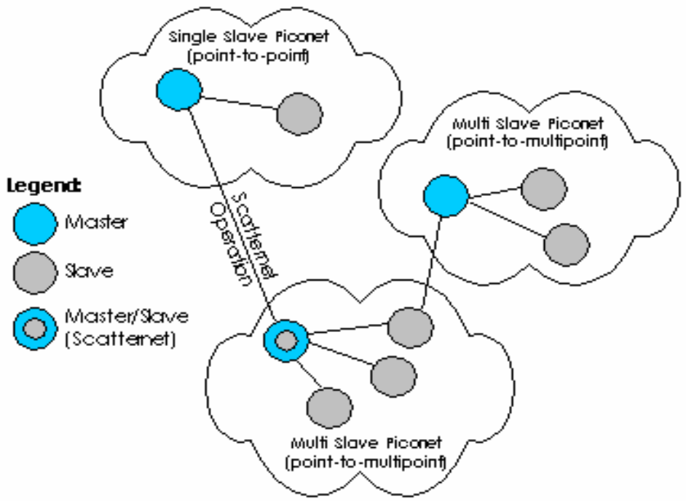

1.3 Εφαρμογές Bluetooth
Τα περισσότερα πρωτόκολλα απλώς παρέχουν κανάλια ανάμεσα σε οντότητες που επικοινωνών και αφήνουν τους σχεδιαστές των εφαρμογών να αποφασίσουν τον σκοπό για τον οποίο θέλουν να χρησιμοποιήσουν τα κανάλια αυτά. Στις προδιαγραφές της έκδοσης 1.1 του Bluetooth όμως κατονομάζονται 13 συγκεκριμένες εφαρμογές οι οποίες υποστηρίζονται και παρέχουν διαφορετικές στοίβες πρωτοκόλλων για την κάθε μία. Δυστυχώς η προσέγγιση αυτή αυξάνει την πολυπλοκότητα. Οι 13 εφαρμογές που ονομάζονται προφίλ φαίνονται στον παρακάτω πίνακα:

Γενική πρόσβαση | Διαδικασίες διαχείρισης συνδέσμου
Ανακάλυψη υπηρεσιών | Πρωτόκολλο για την ανακάλυψη των προσφερόμενων υπηρεσιών
Σειριακή θύρα | Αντικατάσταση ενός καλωδίου σειριακής θύρας
Γενική ανταλλαγή αντικειμένων | Καθορίζει την σχέση πελάτη – διακομιστή για την μετακίνηση αντικειμένων
Πρόσβαση σε LAN | Πρωτόκολλο ανάμεσα σε ένα κινητό υπολογιστή και ένα σταθερό LAN
Τηλεφωνική δικτύωση | Επιτρέπει σε ένα κινητό υπολογιστή να καλεί μέσω ενός κινητού τηλεφώνου
Φαξ | Επιτρέπει σε μία κινητή μηχανή φαξ να μιλάει σε ένα κινητό τηλέφωνο
Ασύρματη τηλεφωνία | Συνδέει ένα ακουστικό κεφαλής με τον τοπικό σταθμό βάσης
Ενδοσυνεννόηση | Ψηφιακή ενδοσυνεννόηση
Ακουστικό κεφαλής | Επιτρέπει την φωνητική επικοινωνία χωρίς χέρια
Ώθηση αντικειμένων | Παρέχει μια μέθοδο ανταλλαγής απλών αντικειμένων
Μεταφορά αρχείων | Παρέχει μια πιο γενική βοηθητική λειτουργία μεταφοράς αρχείων
Συγχρονισμός | Επιτρέπει σε μία συσκευή PDA να συγχρονίζεται με ένα άλλο υπολογιστή

Το προφίλ γενικής πρόσβασης δεν είναι πραγματική εφαρμογή , αλλά είναι η βάση πάνω στην οποία χτίζονται οι πραγματικές εφαρμογές. Η βασική δουλεία του είναι να παρέχει μια μέθοδο εγκαθίδρυσης και διατήρησης ασφαλών συνδέσμων (καναλιών) ανάμεσα στον κύριο και τους υπηρέτες του. Σχετικά γενικής χρήσης είναι και το προφίλ ανακάλυψης υπηρεσιών που χρησιμοποιείται από τις συσκευές για να ανακαλύψουν τις υπηρεσίες που παρέχονται από άλλες συσκευές. Τα υπόλοιπα προφίλ είναι προαιρετικά.
Το προφίλ σειριακής θύρας είναι ένα πρωτόκολλο μεταφοράς που χρησιμοποιείται από τα περισσότερα άλλα προφίλ και εξομοιώνει μια σειριακή γραμμή. Το προφίλ γενικής ανταλλαγής αντικειμένων προδιαγράφει την σχέση πελάτη – διακομιστή για την μετακίνηση αντικειμένων. Οι λειτουργίες ξεκινούν από τους πελάτες ενώ ένας υπηρέτης μπορεί να είναι είτε πελάτης είτε διακομιστής. Το προφίλ αυτό αποτελεί επίσης δομικό στοιχείο για τα άλλα προφίλ.
Η ομάδα των επόμενων τριών προφίλ χρησιμοποιείται για δικτύωση. Το προφίλ πρόσβασης σε LAN επιτρέπει σε μία συσκευή Bluetooth να συνδέεται σε σταθερό δίκτυο. Το προφίλ τηλεφωνικής δικτύωσης επιτρέπει σε ένα φορητό υπολογιστή να συνδέεται χωρίς καλώδια σε ένα κινητό τηλέφωνο που παρέχει ενσωματωμένο modem. Το προφίλ φαξ επιτρέπει σε ασύρματες συσκευές φαξ να στέλνουν και να λαμβάνουν φαξ χρησιμοποιώντας κινητά τηλέφωνα χωρίς να υπάρχει καλώδιο μεταξύ τους.
Τα τρία επόμενα προφίλ χρησιμοποιούνται για τηλεφωνία. Το προφίλ ασύρματης επικοινωνίας παρέχει ένα τρόπο σύνδεσης του ακουστικού ενός ασύρματου τηλεφώνου στο σταθμό βάσης. Το προφίλ ενδοσυνεννόησης επιτρέπει σε τηλέφωνα να συνδέονται ως ασύρματα τερματικά ενδοσυνεννόησης. Τέλος το προφίλ ακουστικού κεφαλής υποστηρίζει επικοινωνίας φωνής χωρίς χέρια ανάμεσα στο ακουστικό κεφαλής και τον σταθμό βάσης.
Τα τρία τελευταία προφίλ χρησιμοποιούνται για την πραγματική ανταλλαγή αντικειμένων ανάμεσα σε δύο ασύρματες συσκευές. Τα αντικείμενα μπορεί να είναι επαγγελματικές κάρτες, εικόνες ή αρχεία δεδομένων.

1.4 Η στοίβα πρωτοκόλλων του Bluetooth
Το πρότυπο του Bluetooth περιέχει πολλά πρωτόκολλα που ομαδοποιούνται σε επίπεδα. Η δομή των επιπέδων αυτών δεν ακολουθεί το μοντέλο OSI, το μοντέλο TCP/IP ή κάποιο άλλο γνωστό μοντέλο. Παρόλα αυτά η IEEE προσπαθεί να τροποποιήσει το Bluetooth ώστε να ταιριάζει με το πρότυπο 802. Η αρχιτεκτονική των πρωτοκόλλων Bluetooth φαίνεται στην εικόνα 1.2

Εικόνα 1.2 Η στοίβα πρωτοκόλλων του Bluetooth
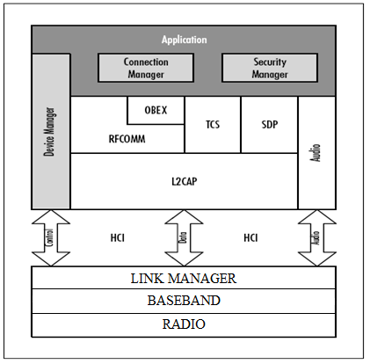

Το χαμηλότερο επίπεδο είναι το επίπεδο των φυσικών ραδιοκυμάτων(Radio) και ασχολείται με την μετάδοση των ραδιοκυμάτων και τη διαμόρφωση. Πολλά από τα ζητήματα του επιπέδου αυτού σχετίζονται με το στόχο να είναι το σύστημα φτηνό, ώστε να μπορεί να γίνει μαζικό προιόν.
Το επίπεδο βασικής ζώνης(BASEBAND) είναι ανάλογο με το υποεπίπεδο MAC και περιέχει στοιχεία και του φυσικού επιπέδου. Καθορίζει πως θα ελέγχει ο κύριος τις χρονοσχισμές και πως αυτές θα ομαδοποιούνται σε πλαίσια.
Ακολουθεί το επίπεδο συνδέσμου μετάδοσης δεδομένων που αποτελείται από μία ομάδα σχετιζομένων πρωτοκόλλων. Ο διαχειριστής συνδέσμου(Link Manager) χειρίζεται την εγκαθίδρυση λογικών καναλιών ανάμεσα στις συσκευές, όπου περιλαμβάνονται και η διαχείριση ισχύος, η πιστοποίηση ταυτότητας και η ποιότητα υπηρεσιών. Το πρωτόκολλο προσαρμογής ελέγχου λογικού συνδέσμου(L2CAP) αποκρύπτει από τα ανώτερα επίπεδα τις λεπτομέρειες της μετάδοσης και είναι ανάλογο με το τυπικό υποεπίπεδο LLC του 802. Τα πρωτόκολλα ήχου(Audio) και ελέγχου(Device Manager) ασχολούνται με τον ήχο και τον έλεγχο αντίστοιχα. Οι εφαρμογές μπορούν να φτάσουν απευθείας σε αυτά χωρίς να χρειαστεί να περάσουν πρώτα από το πρωτόκολλο L2CAP.
Το επόμενο επίπεδο προς τα πάνω είναι το επίπεδο ενδιάμεσου λογισμικού το οποίο περιέχει ένα μείγμα διαφορετικών πρωτοκόλλων. Το πρωτόκολλο RFComm (επικοινωνία ραδιοκυματικών συχνοτήτων, Radio Frequency Communication) εξομοιώνει την τυπική σειριακή θύρα που υπάρχει στους περισσότερους προσωπικούς υπολογιστές για την σύνδεση πληκτρολογίων ποντικιών και άλλων συσκευών. Το πρωτόκολλο τηλεφωνίας(TCS) είναι ένα πρωτόκολλο πραγματικού χρόνου το οποίο χρησιμοποιείται από τα τρία προφίλ που είναι προσανατολισμένα στην ομιλία(Ασύρματη τηλεφωνία, ενδοσυνεννόηση, ακουστικό κεφαλής). Διαχειρίζεται επίσης την εγκαθίδρυση και τον τερματισμό των κλήσεων. Το πρωτόκολλο ανταλλαγής αντικειμένων(OBEX) επιτρέπει στους χρήστες να ανταλλάσουν αντικείμενα δεδομένων, να δημιουργούν και να διαγράφουν φακέλους καθώς και να καθορίζουν το φάκελο εργασίας για την συσκευή που βρίσκεται στο άλλο άκρο της σύνδεσης. Τέλος το πρωτόκολλο ανακάλυψης υπηρεσιών(SDP) χρησιμοποιείται για την ανακάλυψη των υπηρεσιών που παρέχονται από τις διάφορες συσκευές που ανήκουν σε ένα δίκτυο.
Το υψηλότερο επίπεδο είναι αυτό στο οποίο βρίσκονται οι εφαρμογές και τα προφίλ. Οι εφαρμογές χρησιμοποιούν τα πρωτόκολλα των χαμηλότερων επιπέδων για να κάνουν τη δουλεία τους. Κάθε εφαρμογή χαρακτηρίζεται από το δικό της σύνολο πρωτοκόλλων.
Μπορούμε να χωρίσουμε την στοίβα πρωτοκόλλων του Bluetooth σε δύο μέρη, την πάνω στοίβα και την κάτω στοίβα. Η κάτω στοίβα περιλαμβάνει το επίπεδο των ραδιοκυμάτων (Radio), το επίπεδο βασικής ζώνης (Baseband) και τον διαχειριστή της σύνδεσης (Link Manager) ενώ η πάνω στοίβα περιλαμβάνει τα πρωτόκολλα από το επίπεδο του L2CAP και πάνω.
Υπάρχουν τρία μοντέλα υλοποίησης της στοίβας πρωτοκόλλων του Bluetooth ανάλογα με την λειτουργικότητα και τις δυνατότητες της εκάστοτε συσκευής. Στο πρώτο μοντέλο που ονομάζεται hosted, μόνο η κάτω στοίβα υλοποιείται στο chip του Bluetooth ενώ η πάνω στοίβα υλοποιείται στον host. Στο δεύτερο μοντέλο που ονομάζεται embedded(ενσωματωμένο), όλη η στοίβα πρωτοκόλλων υλοποιείται στο chip του Bluetooth ενώ μόνο η εφαρμογή τρέχει στον host. Το μοντέλο αυτό είναι ιδανικό για κινητά τηλέφωνα δεύτερης και τρίτης γενιάς, περιφερειακές συσκευές ηλεκτρονικού υπολογιστή και γενικότερα συσκευές που χαρακτηρίζονται από περιορισμένη υπολογιστική ισχύ και διαθέσιμη μνήμη. Τέλος στο τρίτο μοντέλο που ονομάζεται fully imbedded (πλήρως ενσωματωμένο), η στοίβα πρωτοκόλλων του Bluetooth και η εφαρμογή υλοποιούνται στο chip του Bluetooth. Σε συσκευές που χρησιμοποιούν το τρίτο μοντέλο υπάρχει περιορισμένη μνήμη οπότε οι εφαρμογές πρέπει να είναι όσο το δυνατόν πιο απλές. Στην εικόνα 1.3 φαίνονται τα τρία μοντέλα και τα χαρακτηριστικά τους.

Εικόνα 1.3 Υλοποιήσεις της στοίβας πρωτοκόλλων του Bluetooth

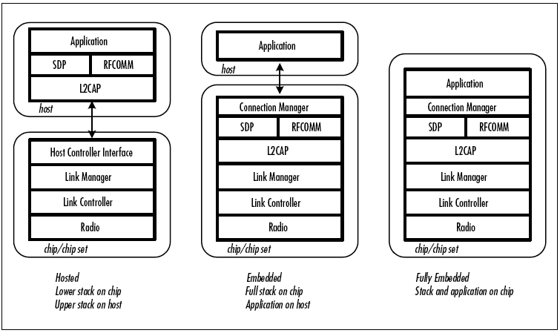

1.4.1 Το επίπεδο ραδιοκυμάτων του Bluetooth
Το επίπεδο ραδιοκυμάτων του Bluetooth μεταφέρει τα bits από τον κύριο προς τον υπηρέτη και αντίστροφα. Είναι ένα σύστημα χαμηλής ισχύος με εμβέλεια 10 μέτρων που λειτουργεί στη ζώνη ISM των 2,4 GHz, η οποία είναι διαθέσιμη στις περισσότερες χώρες του κόσμου για ελεύθερη χρήση, πράγμα που κάνει το σύστημα Bluetooth παγκόσμιο. Η ζώνη διαιρείται σε 79 κανάλια του 1 ΜΗz το καθένα. Η διαμόρφωση που χρησιμοποιείται είναι διαμόρφωση μετατόπισης συχνότητας με 1 bit/Hz, δίνοντας μικτό ρυθμό μετάδοσης δεδομένων ίσο με 1 Μbps, με μεγάλο μέρος του φάσματος να καταναλώνεται από τις επιβαρύνσεις.
Ένα μειονέκτημα που προκύπτει από τη χρήση της ζώνης ISM είναι ότι το σύστημα Bluetooth δέχεται παρεμβολές από άλλα συστήματα που χρησιμοποιούν την ζώνη και παρεμβάλει με την σειρά του σε αυτά. Ένα τέτοιο σύστημα είναι το 802.11 για ασύρματα LAN. Για να επιτευχθεί ένας ικανοποιητικός βαθμός ανοχής στην παρεμβολή, το σύστημα Bluetooth χρησιμοποιεί εξάπλωση φάσματος με συνεχή αλλαγή συχνότητας(Frequency Hoping Spread Spectrum FHSP). Έτσι η συνεχής εναλλαγή μεταξύ των 79 διαφορετικών καναλιών εξασφαλίζει ότι πακέτα που επηρεάζονται από την παρεμβολή, μπορούν να επανεκπεμφθούν σε διαφορετική συχνότητα όπου πιθανότατα τα επίπεδα των παρεμβολών είναι χαμηλότερα.
Αυτό βέβαια έχει ως αποτέλεσμα ότι κοντά σε μία πηγή παρεμβολών ο ρυθμός μετάδοσης του συστήματος Bluetooth περιορίζεται σημαντικά ή αντίστοιχα στην περίπτωση μετάδοσης ήχου, όπου τα πακέτα δεν επανεκπέμπονται, η καθαρότητα του ήχου περιορίζεται. Στην εικόνα 1.3 φαίνεται η επιρροή της παρεμβολής ενός συστήματος wi-fi στο ρυθμό μετάδοσης ενός συστήματος Bluetooth, ενώ στην εικόνα 1.4 φαίνεται το αντίστροφο.

Εικόνα 1.3 Η επιρροή ενός συστήματος wi-fi στο ρυθμό μετάδοσης ενός συστήματος Bluetooth
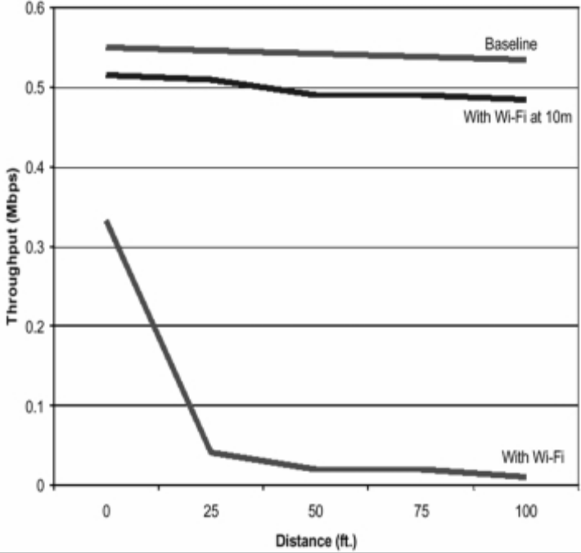

Εικόνα 1.4 Η επιρροή ενός συστήματος Bluetooth στο ρυθμό μετάδοσης ενός συστήματος wi-fi
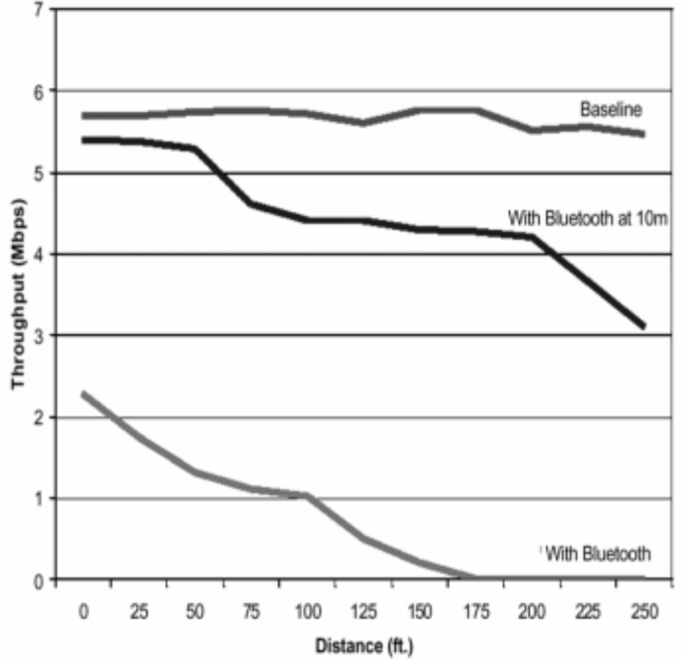

Φυσικά εκτός από τα άλλα συστήματα που λειτουργούν στη ζώνη ISM, πηγή παρεμβολών θα μπορούσαν να είναι και άλλα μικροσκοπικά δίκτυα(piconets) που λειτουργούν στην ίδια περιοχή. Η εικόνα 1.5 δείχνει την πιθανότητα σύγκρουσης σε μία χρονοσχισμή σε συνάρτηση με τον αριθμό των μικροσκοπικών δικτύων που υπάρχουν στην περιοχή.

Εικόνα 1.5 Το αποτέλεσμα της παρεμβολής που προκαλούν οι συσκευές Bluetooth μεταξύ τους
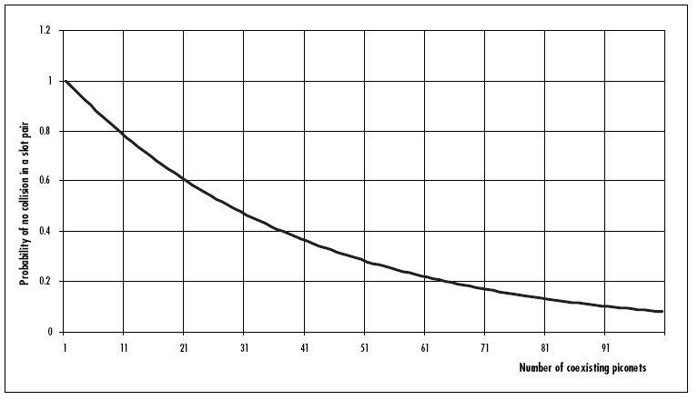

Οι πομποί Bluetooth εναλλάσσονται μεταξύ όλων των διαθέσιμων καναλιών με βάση τα αποτελέσματα ενός ψευδοτυχαίου αλγορίθμου. Όταν έχει εγκατασταθεί μία σύνδεση ο ρυθμός των εναλλαγών είναι 1600 αλλαγές/λεπτό ενώ κατά την διάρκεια της εγκαθίδρυσης της σύνδεσης ο ρυθμός είναι 3200 αλλαγές/λεπτό. Ο ρυθμός αυτός είναι πολύ μεγαλύτερος από αυτό που χρησιμοποιεί το σύστημα 802.11, πράγμα που έχει ως αποτέλεσμα ότι είναι πιθανότερο το σύστημα Bluetooth να καταστρέψει τις μεταδόσεις του 802.11 παρά το αντίστροφο.

1.4.2 Το επίπεδο βασικής ζώνης του Bluetooth
Το επίπεδο βασικής ζώνης μετατρέπει την ανεπεξέργαστη ροή των bits σε πλαίσια και ορίζει κάποιες βασικές μορφές πλαισίων. Στην απλούστερη περίπτωση ο κύριος κάθε μικροσκοπικού δικτύου καθορίζει μία ακολουθία χρονικών υποδοχών των 625 μsec, με τις μεταδόσεις του κυρίου να ξεκινούν στις περιττές υποδοχές. Η μέθοδος αυτή είναι η κλασσική πολυπλεξία διαίρεσης χρόνου , με τον κύριο να παίρνει τις μισές υποδοχές και τους υπηρέτες τις άλλες μισές.
Κάθε πλαίσιο μεταδίδεται μέσω ενός λογικού καναλιού, που ονομάζεται σύνδεση (link), ανάμεσα στον κύριο και ένα υπηρέτη. Υπάρχουν δύο είδη συνδέσεων η Ασύγχρονη Ασυνδεσηστρεφής σύνδεση ή ACL (Asynchronous Connection-Less) και η Σύγχρονη Συνδεσηστρεφής σύνδεση ή SCO (Synchronous Connection Oriented). Η σύνδεση ACL υποστηρίζει την μεταφορά δεομένων με βάση την βέλτιστη προσπάθεια. Τα δεδομένα αυτά μπορεί να είναι δεδομένα χρήστη ή δεδομένα ελέγχου και μεταφέρονται από το επίπεδο L2CAP του αποστολέα στο επίπεδο L2CAP του παραλήπτη. Η σύνδεση SCO υποστηρίζει την μετάδοση φωνής και πολυμέσων σε πραγματικό χρόνο χρησιμοποιώντας δεσμευμένο εύρος ζώνης. Τα δεδομένα και η φωνή μεταφέρονται σε μορφή πακέτων, ενώ μία συσκευή Bluetooth μπορεί να υλοποιεί συνδέσεις ACLκαι SCO την ίδια στιγμή.
Οι συνδέσεις ACL είναι σημείου προς πολλά σημεία, συμμετρικές ή ασύμμετρες και χρησιμοποιούν μεταγωγή πακέτου. Για συμμετρικές συνδέσεις η μέγιστη ταχύτητα μετάδοσης είναι 433,9 Kbps και για τις δύο κατευθύνσεις ενώ για ασύμμετρες συνδέσεις είναι 723,2 Kbps για τη μία κατεύθυνση και 57,6 Kbps για την αντίστροφη κατεύθυνση. Αν ανιχνευθούν λάθη από τον παραλήπτη, προστίθεται μία σήμανση λάθους στην επικεφαλίδα του πακέτου απάντησης ώστε μόνο τα λάθος πακέτα και τα χαμένα πακέτα να ξανασταλθούν.
Οι συνδέσεις SCO είναι σημείου προς σημείο, συμμετρικές και χρησιμοποιούν μεταγωγή κυκλώματος. Λόγω της φύσης των συνδέσμων SCO, τα πλαίσια που στέλνονται μέσω αυτών δεν αναμεταδίδονται ποτέ. Αντιθέτως μπορεί να χρησιμοποιηθεί ευθεία διόρθωση σφαλμάτων (Forward Error Correction) για την παροχή υψηλής αξιοπιστίας. Το σχήμα κωδικοποίησης που μπορεί να χρησιμοποιηθεί είναι είτε η PCM κωδικοποίηση είτε η PVSD κωδικοποίηση. Η PCM κωδικοποίηση είναι αυτή που χρησιμοποιείται για μετάδοση φωνής μέσω του δικτύου PSTN ενώ η PVSC κωδικοποίηση παρέχει μεγαλύτερη ανοχή στο θόρυβο πράγμα που την καθιστά πιο κατάλληλη για τις ασύρματες επικοινωνίες. Το σχήμα κωδικοποίησης επιλέγεται μετά από διαπραγμάτευση με τον Link Manager της εκάστοτε συσκευής.
Τα πλαίσια του Bluetooth έχουν μήκος 1, 3 ή 5 υποδοχές. Υπάρχουν πολλές μορφές πλαισίων με την πιο σημαντική από αυτές να φαίνεται στην εικόνα 1.6

Εικόνα 1.6 Ένα τυπικό πλαίσιο δεδομένων του Bluetooth
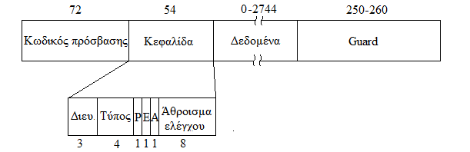
Ο κωδικός πρόσβασης είναι μία σειρά από 72 bits που συνήθως προσδιορίζει τον κύριο, έτσι ώστε οι υπηρέτες που βρίσκονται εντός της εμβέλειας δύο κυρίων να μπορούν να αποφασίσουν ποια κίνηση προορίζεται για αυτούς.
Η κεφαλίδα έχει μήκος 54 bits και περιέχει τα τυπικά πεδία του υποεπιπέδου MAC. Πιο συγκεκριμένα το πεδίο διεύθυνση της κεφαλίδας καθορίζει για ποια από τις οκτώ συσκευές του μικροσκοπικού δικτύου προορίζεται το πλαίσιο. Το πεδίο τύπος προσδιορίζει τον τύπο του πλαισίου(ACL , SCO , περιόδευση ή κενό). Το bit ροή P ενεργοποιείται από έναν υπηρέτη όταν γεμίσει η περιοχή προσωρινής αποθήκευσης του και δεν μπορεί να δεχθεί άλλα δεδομένα. Πρόκειται λοιπόν για μία στοιχειώδη μορφή ελέγχου ροής. Το bit επιβεβαίωση E χρησιμοποιείται για να τοποθετηθεί εμβόλιμα μία επιβεβαίωση μέσα σε ένα πλαίσιο. Το bit ακολουθία A χρησιμοποιείται για την απαρίθμηση πλαισίων, ώστε να εντοπίζονται οι αναμεταδώσεις. Το πρωτόκολλο χρησιμοποιεί παύση και αναμονή οπότε αρκεί ένα bit. Το τελευταίο πεδίο της κεφαλίδας είναι το άθροισμα ελέγχου. Ολόκληρη η 18μπιτη κεφαλίδα επαναλαμβάνεται τρεις φορές, για να σχηματίσει την κεφαλίδα των 54 bit που φαίνεται στην εικόνα 1.6. Στην πλευρά του παραλήπτη ένα απλό κύκλωμα εξετάζει και τα τρία αντίγραφα κάθε bit. Αν και τα τρία είναι ίδια, το bit γίνεται αποδεκτό. Διαφορετικά, χρησιμοποιείται η τιμή της πλειοψηφίας. Άρα χρησιμοποιούνται 54 bit από την χωρητικότητα μετάδοσης για να σταλούν μόλις 10 bit κεφαλίδας. Ο λόγος είναι ότι, όταν θέλουμε να στείλουμε αξιόπιστα τα δεδομένα σε ένα θορυβώδες περιβάλλον χρησιμοποιώντας φτηνές συσκευές χαμηλής ισχύος (2,5 mW) με λίγη υπολογιστική ισχύ, απαιτείται μεγάλος βαθμός πλεονασμού στα δεδομένα.
Ο χρονισμός της συνεχής αλλαγής συχνοτήτων απαιτεί ένα χρόνο σταθεροποίησης(Guard) 250- 260 μsec σε κάθε αλλαγή συχνότητας, ώστε τα κυκλώματα των πομποδεκτών να προλάβουν να σταθεροποιηθούν. Για ένα πλαίσιο μίας υποδοχής η σταθεροποίηση(Guard) καταλαμβάνει συνήθως 259 bits πράγμα που σημαίνει ότι από τα 625 bits του πακέτου απομένουν 366. Από αυτά τα 126 χρησιμοποιούνται όπως είδαμε για τον κωδικό πρόσβασης και την επικεφαλίδα, όποτε μένουν μόνο 240 bits για δεδομένα. Όταν όμως συνενώνονται πέντε υποδοχές για την δημιουργία ενός πακέτου, είναι απαραίτητη μόνο μία και συνήθως μικρότερη περίοδος σταθεροποίησης(Guard), έτσι από τα 3125 bits των πέντε υποδοχών, είναι διαθέσιμα στο επίπεδο βασικής ζώνης τα 2781. Αυτό σημαίνει ότι τα μεγαλύτερα πλαίσια έχουν μεγαλύτερη απόδοση από τα πλαίσια μίας υποδοχής, πράγμα που φαίνεται και από την εικόνα 1.8

Εικόνα 1.8 Η δομή των πλαισίων 1, 3, και 5 υποδοχών
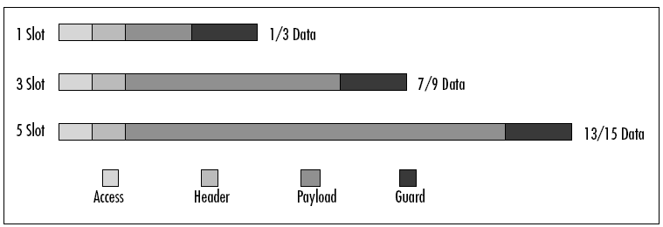

Τα πακέτα πολλών υποδοχών περιέχουν περισσότερα δεδομένα και παρέχουν ως αποτέλεσμα μεγαλύτερο ρυθμό μετάδοσης σε περιβάλλον χωρίς θόρυβο. Από την άλλη πλευρά τα πακέτα μίας υποδοχής είναι πιο κατάλληλα σε θορυβώδες περιβάλλον επειδή χρειάζονται λιγότερο χρόνο για να αναμεταδοθούν. Ο δείκτης CQDDR (Channel Quality Driven Data Rate) επιτρέπει στα χαμηλότερα στρώματα της στοίβας πρωτοκόλλων του Bluetooth να μετρούν την ποιότητα του ραδιοδιαύλου και να επιλέγουν το είδος πακέτου που είναι καταλληλότερο για τα τρέχοντα επίπεδα θορύβου.

1.4.3 Το επίπεδο συνδέσμου μετάδοσης δεδομένων

1.4.3.1 Το πρωτόκολλο διαχείρισης συνδέσμου
Το πρωτόκολλο διαχείρισης συνδέσμου ή LMP (link Manager Protocol) είναι υπεύθυνο για την εγκατάσταση της σύνδεσης και τον έλεγχο μεταξύ των συσκευών Bluetooth. Είναι το πρωτόκολλο που ελέγχει και διαπραγματεύεται το μέγεθος των πακέτων βασικής ζώνης. Επίσης αναλαμβάνει τις διαδικασίες της ασφάλειας, της πιστοποίησης και της κρυπτογράφησης παράγοντας ανταλλάσοντας και ελέγχοντας τα κλειδιά κρυπτογράφησης για τις διάφορες συνδέσεις. Το LMP ελέγχει επίσης το επίπεδο ισχύος, τους κύκλους και την κατάσταση σύνδεσης των συσκευών Bluetooth σε ένα μικροσκοπικό δίκτυο. Τα μηνύματα LMP δεν περνούν ποτέ στα ανώτερα στρώματα και έχουν μεγαλύτερη προτεραιότητα από το μηνύματα δεδομένων του χρήστη.

1.4.3.2 Η διασύνδεση ελέγχου χρήστη ή HCI (Host Controller Interface)
Η διασύνδεση ελέγχου χρήστη δεν ανήκει στο επίπεδο εφαρμογής αλλά είναι ένα πρωτόκολλο μεταφοράς που εξασφαλίζει την συμβατότητα της πάνω στοίβας διαφορετικών κατασκευαστών με τα χαμηλότερα στρώματα της στοίβας πρωτοκόλλων του Bluetooth. Είναι απαραίτητη μόνο για τις συσκευές που υλοποιούν το μοντέλο hosted της εικόνας 1.3.

1.4.3.3 Το πρωτόκολλο προσαρμογής ελέγχου λογικού συνδέσμου ή L2CAP
(Logical Link Control Adaptation Protocol)
Το πρωτόκολλο L2CAP πολυπλέκει δεδομένα των ανώτερων στρωμάτων σε μία μοναδική σύνδεση ACL μεταξύ δύο συσκευών και στην περίπτωση του κυρίου στέλνει τα δεδομένα στον κατάλληλο υπηρέτη. Επίσης τεμαχίζει και ανακατασκευάζει πλαίσια ώστε τα θραύσματα που προκύπτουν να έχουν μικρότερο μέγεθος από την μέγιστη χωρητικότητα του HCI. Τοπικά κάθε λογικό κανάλι L2CAP έχει ένα μοναδικό αναγνωριστικό καναλιού ή CID (Channel ID), παρόλο που δεν είναι απαραίτητο να ταυτίζεται με το CID που χρησιμοποιείται για το ίδιο κανάλι από την συσκευή που βρίσκεται στο άλλο άκρο της σύνδεσης. Τα CIDs από 0x0000 έως 0x003F είναι δεσμευμένα με το κανάλι 0x0000 να μην χρησιμοποιείται και το κανάλι 0x0001 να μεταφέρει πληροφορίες σήματος.
Κάθε πρωτόκολλο που βρίσκεται πάνω από το επίπεδο του L2CAP αντιστοιχεί σε μία μοναδική τιμή του PSM (Protocol Service Multiplexor). Οι συσκευές Bluetooth ζητούν να συνδεθούν σε ένα συγκεκριμένο PSM, ενώ το πρωτόκολλο L2CAP επιλέγει το κατάλληλο CID. Ίσως υπάρχουν περισσότερα από ένα κανάλια που μεταφέρουν δεδομένα του ίδιου PSM. Οι τιμές PSM που αντιστοιχούν στα διάφορα πρωτόκολλα του επιπέδου ενδιάμεσου λογισμικού φαίνονται στον παρακάτω πίνακα:
RFComm | 0x0003
SDP | 0x0001
Telephony Control Protocol Specification Binary (TCS-BIN) | 0x0005
TCS-BIN-CORDLESS | 0x0007

1.4.4 To επίπεδο ενδιάμεσου λογισμικού

1.4.4.1 Το πρωτόκολλο επικοινωνίας ραδιοκυματικών συχνοτήτων ή RFComm (Radio Frequency Communication)
Το RFCοmm παρέχει εξομοίωση των σειριακών θυρών RS-232 πάνω από το πρωτόκολλο L2CAP. Συγκεκριμένα το RFCοmm εξομοιώνει τα σήματα ελέγχου και δεδομένων μίας RS-232 θύρας χρησιμοποιώντας το επίπεδο βασικής ζώνης και παρέχει υπηρεσίες μεταφοράς σε ανώτερα στρώματα που χρησιμοποιούν την σειριακή γραμμή ως μέθοδο μεταφοράς.

1.4.4.2 Το πρωτόκολλο τηλεφωνίας ή TCS (Telephony Control Protocol)
Το πρωτόκολλο TCS – binary βασίζεται στο πρότυπο International Telecommunication Union – Telecommunication Standardization Sector (ITU-T) Q 9.31 για τηλεφωνικές κλήσεις. Περιέχει ένα μεγάλο εύρος εντολών σηματοδοσίας από ανακοίνωση εισερχόμενης κλήσης έως εγκατάσταση και κατάργηση συνδέσεων ήχου. Χρησιμοποιείται από τα προφίλ ασύρματης τηλεφωνίας και ενδοσυνεννόησης.

1.4.4.3 Το πρωτόκολλο ανακάλυψης υπηρεσιών ή SDP (Service Discovery Protocol)
Το πρωτόκολλο SDP διαφέρει από τα υπόλοιπα πρωτόκολλα του επιπέδου ενδιάμεσου λογισμικού καθώς δεν αποτελεί σημείο διασύνδεσης για κάποιο πρωτόκολλο ανωτέρου στρώματος, αλλά παίζει ένα πολύ σημαντικό ρόλο για την λειτουργία του συστήματος Bluetooth. Ο ρόλος αυτός είναι η ανακάλυψη υπηρεσιών που είναι διαθέσιμες σε μία συνδεδεμένη συσκευή. Το SDP δηλαδή είναι στην ουσία μία βάση δεδομένων που περιέχει όλες τις υπηρεσίες που παρέχει μία συσκευή Bluetooth. Η τοπική εφαρμογή είναι υπεύθυνη να καταχωρεί νέες υπηρεσίες στην βάση δεδομένων και να ενημερώνει τις υπάρχουσες καταχωρίσεις. Έτσι συσκευές Bluetooth θα μπορούν να θέτουν ερωτήματα στην βάση δεδομένων για να βρουν τις υπηρεσίες που παρέχονται καθώς και πως μπορούν να συνδεθούν σε αυτές.

1.4.4.4 Το πρωτόκολλο PPP (Point to Point Protocol)
Το PPP είναι μία υπάρχουσα μέθοδος που χρησιμοποιείται για την μεταφορά TCP/IP δεδομένων πάνω από συνδέσεις Modem. Η προδιαγραφή του Bluetooth χρησιμοποιεί το PPP στο προφίλ πρόσβασης σε LAN, για να δρομολογήσει δεδομένα δικτύου πάνω από μία RFComm θύρα. Γίνεται προσπάθεια αυτές τις μέρες ώστε μελλοντικά να τοποθετηθεί η στοίβα πρωτοκόλλων TCP/IP πάνω από το επίπεδο του L2CAP χωρίς να μεσολαβούν τα πρωτόκολλα RFComm και PPP.

1.4.4.5 Το πρωτόκολλο ανταλλαγής αντικειμένων ή ΟΒΕΧ
Σκοπός του πρωτοκόλλου ΟBEX είναι να υποστηρίζει την ανταλλαγή αντικειμένων μεταξύ συσκευών με γρήγορο και απλό τρόπο. Για παράδειγμα το OBEX ορίζει ένα αντικείμενο ταξινόμησης φακέλων που χρησιμοποιείται για την παρουσίαση των περιεχομένων των φακέλων μίας απομακρυσμένης συσκευής. Επίσης βασίζεται σε ένα μοντέλο πελάτη εξυπηρετητή και είναι ανεξάρτητο από το μηχανισμό μεταφοράς που χρησιμοποιείται. Αυτό σημαίνει ότι το ΟΒΕΧ έχει πολλές ομοιότητες με το πρωτόκολλο HTTP. Στην έκδοση 1.1 του Bluetooth μόνο το RFComm μπορεί να χρησιμοποιηθεί ως μηχανισμός μεταφοράς για το ΟΒΕΧ, στο μέλλον όμως θα υποστηρίζεται και το TCP/IP.

Στην εικόνα 1.9 φαίνονται τα πρωτόκολλα που απαιτεί κάθε προφίλ για να λειτουργήσει

Εικόνα 1.9 Απαιτήσεις πρωτοκόλλων των προφίλ
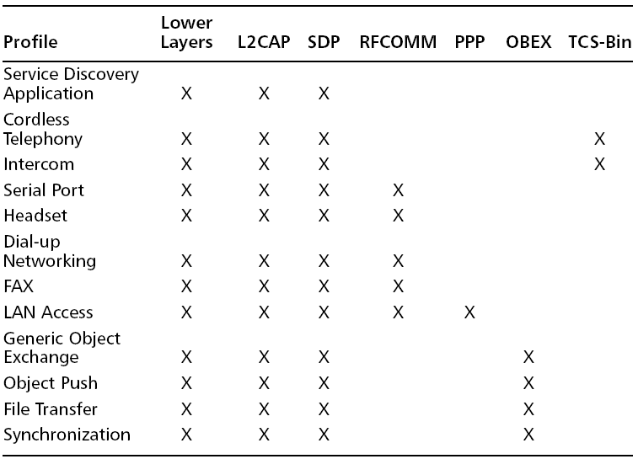

1.5 Ανακάλυψη γειτονικών συσκευών Bluetooth και εγκατάσταση συνδέσεων με αυτές
Όπως είδαμε προηγουμένως το πρωτόκολλα ενδιάμεσου λογισμικού υποκρύπτουν τις λειτουργίες των κατώτερων στρωμάτων από τις εφαρμογές, παρόλα αυτά είναι απαραίτητο κάποιες στοιχειώδεις λειτουργίες τους να ελέγχονται από τις εφαρμογές. Στις ενσύρματες επικοινωνίες, ο χρήστης μπορεί να ελέγξει αν δύο συσκευές διαθέτουν τον ίδιο τύπο θύρας, αν οι θύρες αυτές υποστηρίζουν το ίδιο πρωτόκολλο επικοινωνίας και αν οι συσκευές τρέχουν προγράμματα που χρησιμοποιούν το πρωτόκολλο αυτό για να επικοινωνήσουν. Εάν αυτοί οι έλεγχοι πραγματοποιηθούν με επιτυχία τότε ό χρήστης μπορεί να συνδέσει τις δύο συσκευές με ένα καλώδιο και να περιμένει ότι αυτές θα μπορούν να επικοινωνούν κανονικά. Στην περίπτωση όμως του Bluetooth ο χρήστης δεν μπορεί να γνωρίζει ότι μια συσκευή υπάρχει στο περιβάλλον και έτσι είναι απαραίτητη μία μέθοδος για την ανακαλύψει. Το αντίστοιχο με την σύνδεση ενός καλωδίου για το Bluetooth είναι η εγκατάσταση μίας σύνδεσης. Ο έλεγχος για τα πρωτόκολλα και τις εφαρμογές που υποστηρίζονται (Service Discovery) μπορεί να πραγματοποιηθεί μόνο αφού έχει εγκατασταθεί η σύνδεση.
Οι πομποδέκτες του Bluetooth χρησιμοποιούν όπως είδαμε ένα σχήμα αλλαγής συχνότητας. Όταν δύο συσκευές συνδεθούν, η ακριβής συχνότητα μετά από μία αλλαγή επιλέγεται από ένα ψευδοτυχαίο αλγόριθμο που χρησιμοποιεί ως είσοδο τους κύκλους του ρολογιού του κυρίου καθώς και την διεύθυνση του. Οι υπηρέτες σε ένα μικροσκοπικό δίκτυο συγχρονίζονται με το σχήμα αλλαγής συχνότητας του κυρίου. Αυτό βέβαια σημαίνει ότι όταν οι συσκευές Bluetooth δεν είναι συνδεδεμένες σε ένα μικροσκοπικό δίκτυο δεν έχουν κάποιο κύριο με τον όποιο μπορούν να συγχρονιστούν. Έτσι είναι απαραίτητο να υπάρχει ένας τρόπος οι συσκευές Bluetooth να μπορούν να ανταλλάσουν περιορισμένης ποσότητας δεδομένα που τους επιτρέπουν να ανακαλύπτουν η μία την άλλη και να συνδέονται πριν συγχρονιστούν σε ένα κοινό ρολόι και μία διεύθυνση Bluetooth.
Η διαδικασία με την οποία οι συσκευές Bluetooth ανακαλύπτουν άλλες συσκευές στο περιβάλλον ονομάζεται inquiry, ενώ η διαδικασία με την οποία συνδέονται σε αυτές ονομάζεται paging. Και στις δύο περιπτώσεις μία συσκευή εκπέμπει σε μία ακολουθία συχνοτήτων που είναι γνωστή σε όλες τις συσκευές, ενώ η άλλη συσκευή πρέπει να ακούει για μεταδόσεις. Αν μία μετάδοση ληφθεί σωστέ τότε στέλνεται μία απάντηση στον αποστολέα της μετάδοσης. Καθώς η συσκευή γνωρίζει την ακολουθία των συχνοτήτων που χρησιμοποιείται για τις διαδικασίες inquiry και paging μπορεί να υπολογίσει σε ποια συχνότητα να στείλει την απάντηση. Υπάρχουν τρία σημαντικά σημεία που αφορούν την ανακάλυψη συσκευών και την σύνδεση με αυτές:
- Για να μπορεί μία συσκευή να εντοπιστεί από άλλες συσκευές πρέπει να είναι σε εντοπίσιμη κατάσταση ή discoverable state. Από την άλλη πλευρά για να μπορεί να συνδεθεί με άλλες συσκευές πρέπει να είναι σε συνδέσιμη κατάσταση ή connectable state.
- Για να είναι οι διαδικασίες inquiry και paging επιτυχείς πρέπει η μία συσκευή να εκπέμπει στην συχνότητα που ακούει η άλλη συσκευή εκείνη την στιγμή. Αυτό επιτυγχάνεται καθώς ο πομπός αλλάζει την συχνότητα εκπομπής γρήγορα (1600 φορές το δευτερόλεπτο) ενώ ο δέκτης αλλάζει την συχνότητα λήψης πολύ αργά (μία φορά κάθε 1,28 δευτερόλεπτα). Αυτή η διαδικασία συνεχίζεται μέχρι οι δύο συσκευές να συναντηθούν σε μία συχνότητα που δεν επηρεάζεται από την παρεμβολή. Αυτό βέβαια εισάγει μία τυχαία παράμετρο στην διαδικασία: πόσος χρόνος θα χρειαστεί μέχρι ο πομπός και ο δέκτης να συναντηθούν στην ίδια συχνότητα.
- Μία συσκευή Bluetooth δεν θα πραγματοποιεί με καλή απόδοση τις διαδικασίες inquiry και paging όταν ταυτόχρονα μεταδίδει φωνή. Οι συνδέσεις φωνής έχουν προτεραιότητα απέναντι στις διαδικασίες inquiry και paging οι οποίες με την σειρά τους έχουν προτεραιότητα απέναντι σε συνδέσεις δεδομένων.

1.6 Λήψη πληροφοριών για τις υπηρεσίες που παρέχει μία συσκευή
Υπάρχουν πολλά είδη συσκευών Bluetooth, κάθε ένα από τα οποία υποστηρίζει διαφορετικά προφίλ και υπηρεσίες. Όλες αυτές οι συσκευές μπορούν να συνδεθούν μεταξύ τους, αλλά δεν είναι απαραίτητο ότι υποστηρίζουν συμβατά προφίλ. Έτσι αφού εγκατασταθεί μία σύνδεση, η μία συσκευή πρέπει να ρωτήσει την άλλη τι υπηρεσίες παρέχει. Με αυτόν τον τρόπο μπορεί να διαπιστώσει αν υπάρχει κάποια υπηρεσία που την ενδιαφέρει.
Ο μηχανισμός με τον οποίο πραγματοποιούνται και απαντώνται αυτές οι ερωτήσεις παρέχεται από το πρωτόκολλο ανακάλυψης υπηρεσιών ή SDP (Service Discovery Protocol) του επιπέδου ενδιάμεσου λογισμικού όπως είδαμε και παραπάνω. Πρόκειται για ένα πρωτόκολλο που έχει πρόσβαση σε μία βάση δεδομένων των υπηρεσιών που παρέχει μία συσκευή. Η βάση δεδομένων περιέχει επίσης τις πληροφορίες για τον τρόπο με τον οποίο μπορεί να χρησιμοποιήσει κάποια απομακρυσμένη συσκευή κάθε καταχωρημένη υπηρεσία. Καθώς οι εφαρμογές είναι αυτές που παρέχουν τις υπηρεσίες είναι επίσης υπεύθυνες να αποθηκεύουν και να συντηρούν τις αντίστοιχες καταχωρίσεις στην βάση δεδομένων του SDP.
Κάθε καταχώριση υπηρεσίας περιέχει ένα αριθμό παραμέτρων, κάθε μία από τις οποίες ανήκει σε ένα από τους 28 δυνατούς διαφορετικούς τύπους. Αυτοί οι παράμετροι περιγράφουν έξι είδη πληροφορίας:
- Τις υπηρεσίες που προσφέρονται, τα ονόματα, την διαθεσιμότητα και την περιγραφή τους
- Τα πρωτόκολλα που είναι απαραίτητα για την πρόσβαση των υπηρεσιών (π.χ. L2CAP, RFComm)
- Τον τρόπο με τον οποίο γίνεται η σύνδεση με τα πρωτόκολλα αυτά (π.χ. ο αριθμός της θύρας του RFComm)
- Τα υποστηριζόμενα προφίλ
- Πως κατασκευάζεται το δέντρο πρόσβασης υπηρεσιών
- Την συμπεριφορά της βάσης δεδομένων (π.χ. πότε είναι πιθανόν να αλλάξει μία καταχώρηση υπηρεσίας)
Οι παράμετροι αναγνωρίζονται από ένα παγκοσμίως μοναδικό αναγνωριστικό ή UUID (Universally Unique ID). Οι UUIDs είναι σχεδιασμένοι ώστε οι χρήστες να μπορούν να δημιουργούν τους δικούς τους UUIDs με μικρή πιθανότητα να ταυτίζονται με άλλους.
Κάθε δέντρο πρόσβασης υπηρεσιών πρέπει να έχει μία ρίζα που ονομάζεται PublicBrouseRoot. Η ρίζα αυτή είναι το σημείο από το οποίο ένας πελάτης μπορεί να ξεκινήσει την αναζήτηση των υπηρεσιών. Η κατασκευή του δέντρου δεν καθορίζεται από τα προφίλ αλλά από τον εκάστοτε κατασκευαστή. Βέβαια η μορφή του δέντρου πρέπει να έχει μία λογική. Για παράδειγμα, ένα κινητό τηλέφωνο GSM θα μπορούσε να προσφέρει τις ακόλουθες υπηρεσίες:
- Διασύνδεση ακουστικού κεφαλής
- Διασύνδεση handsfree
- Ασύρματη τηλεφωνία
- Ενδοσυνεννόηση
Με την προσθήκη των κόμβων υπηρεσίες ήχου (Generic Audio service group), υπηρεσίες τηλεφωνίας (Generic Telephony service group) και του PublicBrouseRoot, το δέντρο πρόσβασης υπηρεσιών παίρνει την μορφή που φαίνεται στην εικόνα 1.10

Εικόνα 1.10 παράδειγμα δέντρου πρόσβασης υπηρεσιών
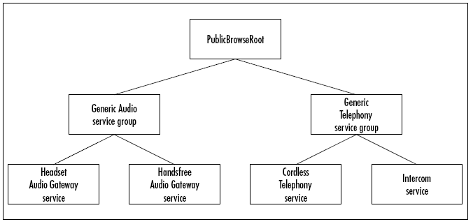
Για να μπορεί να έχει μία συσκευή Bluetooth πρόσβαση στην βάση δεδομένων των υπηρεσιών μίας άλλης συσκευής πρέπει αρχικά να εγκαταστήσει μία ACL σύνδεση με αυτή. Αυτό σημαίνει ότι μία συσκευή που δεν είναι σε συνδέσιμη κατάσταση (connectable state) δεν μπορεί να παρέχει πληροφορίες για τις υπηρεσίες της. Αμέσως μετά την εγκατάσταση της σύνδεσης ACL η συσκευή πρέπει να ανοίξει ένα κανάλι L2CAP και να χρησιμοποιήσει το δεσμευμένο PSM 0x0001 για να ζητήσει πρόσβαση στο προφίλ ανακάλυψης υπηρεσιών. Το κανάλι L2CAP που έχει ανοιχτεί μπορεί να χρησιμοποιηθεί αποκλειστικά για την ανακάλυψη υπηρεσιών. Για την σύνδεση με άλλες υπηρεσίες πρέπει να ανοιχτεί άλλο κανάλι L2CAP. Αυτό γίνεται για λόγους ασφάλειας.

1.7 Η διαδικασία της σύνδεσης σε υπηρεσίες Bluetooth
Για να γίνει σύνδεση σε μία υπηρεσία που παρέχεται από κάποια συσκευή Bluetooth, πρέπει να πραγματοποιηθούν τα παρακάτω βήματα:
- Εντοπισμός της συσκευής (inquiry) .
- Σύνδεση στην συσκευή (paging).
- Ανακάλυψη των υπηρεσιών που παρέχονται από την συσκευή (μέσω του SDP).
- Επιλογή της επιθυμητής υπηρεσίας και ανακάλυψη του τρόπου με τον οποίο μπορεί να πραγματοποιηθεί σύνδεση με αυτή (μέσω του SDP).
- Σύνδεση στην υπηρεσία.
Στα βήματα 3 -5 απαιτείτε η εγκατάσταση συνδέσεων με ανώτερα στρώματα της στοίβας πρωτοκόλλων του Bluetooth, οι οποίες πρέπει να πραγματοποιηθούν ξεχωριστά και στη σωστή σειρά. Παρακάτω παρουσιάζεται ένα παράδειγμα της διαδικασίας που ακολουθείται για την σύνδεση ενός κινητού τηλεφώνου με ένα ακουστικό κεφαλής.

Βήμα πρώτο
Εντοπισμός του ακουστικού κεφαλής. Το κινητό τηλέφωνο ξεκινά την διαδικασία του εντοπισμού υπό την προϋπόθεση ότι το ακουστικό κεφαλής είναι σε εντοπίσιμη κατάσταση (discoverable state). Συγκεκριμένα εκτελούνται οι παρακάτω διεργασίες:
- Η εφαρμογή που τρέχει στο κινητό τηλέφωνο στέλνει μία αίτηση εντοπισμού (inquiry command) στα κατώτερα στρώματα.
- Τα κατώτερα στρώματα στέλνουν πακέτα εντοπισμού (inquiry packets) στο περιβάλλον.
- Όλες οι συσκευές που είναι σε εντοπίσιμη κατάσταση στο περιβάλλον, συμπεριλαμβανομένου και του ακουστικού, απαντούν με κατάλληλα πακέτα.
- Τα κατώτερα στρώματα στέλνουν τις απαντήσεις στην εφαρμογή του κινητού τηλεφώνου

Εικόνα 1.11 Η διαδικασία εντοπισμού
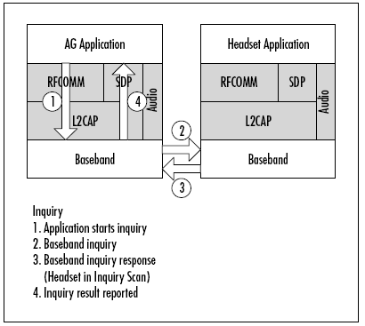

Βήμα δεύτερο
Σύνδεση με το ακουστικό κεφαλής. Βασική προϋπόθεση είναι το ακουστικό κεφαλής να βρίσκεται σε συνδέσιμη κατάσταση. Οι διεργασίες που εκτελούνται είναι οι εξής:
- Η εφαρμογή του κινητού τηλέφωνου στέλνει μία εντολή σύνδεσης (paging command) στα κατώτερα στρώματα.
- Τα κατώτερα στρώματα ξεκινούν την διαδικασία της σύνδεσης με το ακουστικό κεφαλής στέλνοντας πακέτα που απευθύνονται αποκλειστικά σε αυτό. Αυτό συμβαίνει τοποθετώντας στο πεδίο διεύθυνσης της κεφαλίδας των πακέτων την διεύθυνση MAC του ακουστικού κεφαλής. Σε αυτή τη φάση μια σειρά από μηνύματα χαμηλού επιπέδου ανταλλάσσονται μεταξύ των δύο συσκευών. Μέσω των μηνυμάτων αυτών το κινητό τηλέφωνο παρέχει πληροφορίες για την διεύθυνση του και τον τύπο του στο ακουστικό.
- Τα κατώτερα στρώματα του ακουστικού στέλνουν μηνύματα στην εφαρμογή του ακουστικού για να την ενημερώσουν για την αίτηση σύνδεσης. Τα μηνύματα αυτά περιέχουν την διεύθυνση MAC του κινητού τηλεφώνου και τον τύπο του, πληροφορίες οι οποίες συγκεντρώθηκαν στο βήμα 2.
- Η εφαρμογή του ακουστικού απαντάει στα κατώτερα στρώματα κάνοντας δεκτή την αίτηση σύνδεσης.
- Τα κατώτερα στρώματα του ακουστικού ενημερώνουν με κατάλληλα πακέτα τα κατώτερα στρώματα του κινητού τηλεφώνου.
- Τα κατώτερα στρώματα ενημερώνουν την εφαρμογή του κινητού τηλεφώνου για την επιτυχή εγκατάσταση της σύνδεσης ACL.

Εικόνα 1.12 Η διαδικασία της εγκατάστασης μίας σύνδεσης ACL
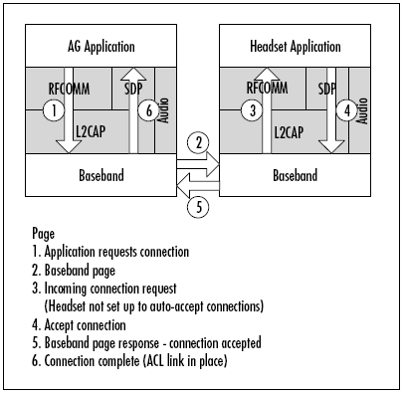

Βήμα τρίτο
Ανακάλυψη των υπηρεσιών που παρέχονται από το ακουστικό κεφαλής μέσω του SDP. Αφού εγκατασταθεί η σύνδεση ACL ανοίγει ένα κανάλι L2CAP με PSM 0x0001 που αντιστοιχεί στο SDP. Οι διεργασίες που εκτελούνται αναλυτικά είναι οι εξής:
- Η εφαρμογή του κινητού τηλεφώνου στέλνει μία εντολή στο επίπεδο L2CAP για να δημιουργήσει μία σύνδεση με το επίπεδο L2CAP του ακουστικού που έχει PSM 0x0001.
- Η αίτηση δημιουργίας της σύνδεσης μεταβιβάζεται στην εφαρμογή του ακουστικού, η οποία αποφασίζει για το αν θα την κάνει δεκτή.
- Η εφαρμογή στέλνει μήνυμα στο επίπεδο του SDP, ενημερώνοντας ότι αποδέχεται την δημιουργία της σύνδεσης.
- Το επίπεδο L2CAP του κινητού τηλεφώνου ενημερώνεται ότι η σύνδεση L2CAP με το SDP του ακουστικού έχει εγκατασταθεί και είναι έτοιμη προς χρήση.

Εικόνα 1.13 Η διαδικασία σύνδεσης του επιπέδου L2CAP του κινητού τηλεφώνου με το SDP του ακουστικού
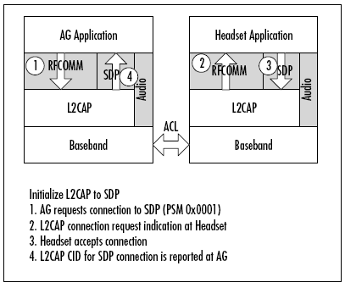

Βήμα τέταρτο
Επιλογή της υπηρεσίας του ακουστικού με την οποία θα συνδεθεί η εφαρμογή του κινητού τηλεφώνου. Το κινητό τηλέφωνο μπορεί πλέον να στέλνει αιτήσεις στον εξυπηρετητή SDP του ακουστικού και να παίρνει απαντήσεις. Η εφαρμογή του ακουστικού δεν συμμετέχει στην διαδικασία καθώς πλέον το SDP στέλνει τις απαντήσεις αυτόματα. Η εφαρμογή του κινητού τηλεφώνου λοιπόν, στέλνει αιτήσεις για να εντοπίσει την καταχώριση που αντιστοιχεί στην υπηρεσία φωνής του ακουστικού κεφαλής. Με αυτόν τον τρόπο μπορεί να ελέγξει ότι μία τέτοια υπηρεσία παρέχεται πραγματικά καθώς και να μάθει με τον οποίο μπορεί να γίνει σύνδεση σε αυτή.

Εικόνα 1.14 Η διαδικασία εντοπισμού της υπηρεσίας φωνής του ακουστικού μέσω του SDP
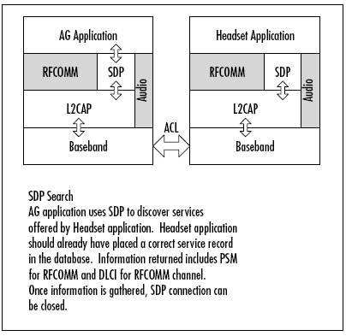

Βήμα πέμπτο
Σύνδεση στην υπηρεσία φωνής του ακουστικού. Σε αυτή την φάση ξεκινά η διαδικασία για την δημιουργία μίας σύνδεσης L2CAP με την υπηρεσία όπως ακριβώς είχε δημιουργηθεί η σύνδεση με το SDP με την διαφορά ότι τώρα το PSM είναι 0x0003 (Το PSM που αντιστοιχεί στο RFComm πρωτόκολλο).

Εικόνα 1.15 Η διαδικασία σύνδεσης με το επίπεδο RFComm του ακουστικού
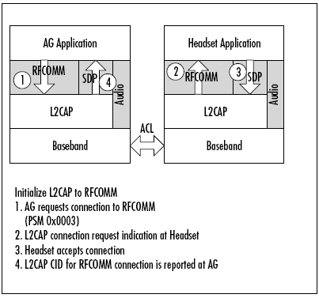
Όταν η σύνδεση με το επίπεδο RFComm του ακουστικού εγκατασταθεί, μπορεί να χρησιμοποιηθεί για να μεταφέρει μηνύματα μεταξύ της εφαρμογής του κινητού τηλεφώνου και της εφαρμογής του ακουστικού. Όπως έχουμε αναφέρει μία συσκευή Bluetooth μπορεί να διατηρεί περισσότερες από μία συνδέσεις RFComm, οπότε είναι απαραίτητο ένα στοιχείο που προσδιορίζει μοναδικά την σύνδεση με το ακουστικό. Το στοιχείο αυτό είναι το DLCI που αντιστοιχεί στην υπηρεσία φωνής του ακουστικού, που περιέχεται στην καταχώρηση υπηρεσίας η οποία στάλθηκε στο κινητό τηλέφωνο.

Εικόνα 1.16 Η επικοινωνία μεταξύ της εφαρμογής του κινητού τηλεφώνου και της εφαρμογής του ακουστικού
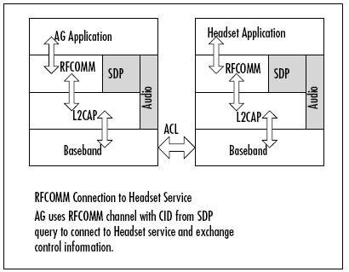
Όταν το κινητό τηλέφωνο και το ακουστικό επικοινωνούν μέσω του πρωτοκόλλου RFComm, το κινητό μπορεί να στέλνει στο ακουστικό εντολές ελέγχου ή AT Commands (Το ίδιο σύνολο εντολών που χρησιμοποιείται για τον έλεγχο των modems). Για να ενημερώσει το κινητό τηλέφωνο το ακουστικό ότι υπάρχει μία εισερχόμενη κλήση, στέλνει πάνω στo RFComm την εντολή AT+RING. Όταν το ακουστικό λάβει την εντολή ενημερώνει τον χρήστη για την κλήση με κατάλληλο ηχητικό μήνυμα. Αν ο χρήστης πατήσει το κουμπί με το οποίο δηλώνει ότι θα απαντήσει στην κλάση, το ακουστικό στέλνει στο κινητό τηλέφωνο την εντολή AT+KPD. Όταν η εντολή αυτή φτάσει στο κινητό τηλέφωνο πρέπει να εγκατασταθεί μια SCO σύνδεση.
Παρόλο που η σύνδεση SCO ελέγχεται μέσω εντολών που μεταδίδονται πάνω από την RFComm σύνδεση, εγκαθίσταται ξεχωριστά, μέσω του πρωτοκόλλου ήχου(Audio). Η εντολή με την οποία τερματίζεται μία SCO σύνδεση είναι η AT+HUP, ενώ μερικά ακουστικά υποστηρίζουν και εντολές για ρύθμιση της έντασης του ήχου από το κινητό τηλέφωνο.

Εικόνα 1.17 Η εγκατάσταση μίας σύνδεσης SCO
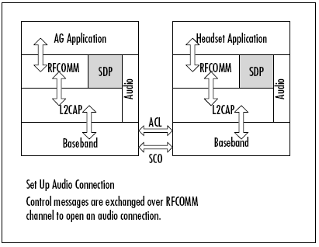

Εικόνα 1.18 Η μετάδοση φωνής πάνω από την SCO σύνδεση
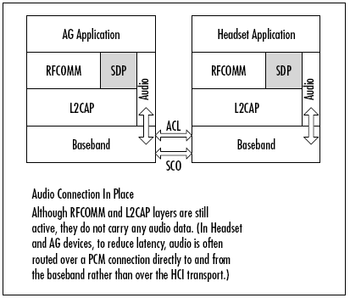

1.8 Διαχείριση ενέργειας
Για τις περισσότερες εφαρμογές εάν μία σύνδεση υπάρχει μεταξύ δύο ή περισσότερων συσκευών Bluetooth, μία από τις καταστάσεις χαμηλής ενέργειας του Bluetooth μπορούν να χρησιμοποιηθούν για να αυξήσουν την διάρκεια ζωής της μπαταρίας μίας ή περισσοτέρων συσκευών. Οι καταστάσεις αυτές είναι:
- Η ενεργή κατάσταση (Active mode)
- Η κατάσταση αναμονής (Hold mode)
- Η περιοδική κατάσταση (Sniff mode)
- Η σταθμευμένη κατάσταση (Park mode)

1.8.1 Η ενεργή κατάσταση
Όταν μία συσκευή είναι ενεργή συμμετέχει ενεργά στο κανάλι. Ο κύριος προγραμματίζει τις μεταδόσεις δεδομένων και οι υπηρέτες πρέπει να ακούν στις κατάλληλες υποδοχές για κάποια πιθανή μετάδοση που προορίζεται για αυτούς.

1.8.2 Η κατάσταση αναμονής
Αυτή είναι η πιο απλή από τις καταστάσεις χαμηλής ενέργειας. Ο κύριος και ο υπηρέτης διαπραγματεύονται το χρονικό διάστημα για το οποίο ο υπηρέτης θα βρίσκεται σε κατάσταση αναμονής. Όταν μία σύνδεση είναι σε κατάσταση αναμονής δεν υποστηρίζει μετάδοση πακέτων και η αντίστοιχη συσκευή μπορεί είτε να εξοικονομήσει ενέργεια ή να συμμετάσχει σε κάποιο άλλο μικροσκοπικό δίκτυο.

1.8.3 Η περιοδική κατάσταση
Αυτό το σχήμα επιτυγχάνει εξοικονόμηση ενέργειας περιορίζοντας τον αριθμό των υποδοχών στις οποίες ο κύριος μπορεί να μεταδώσει και αντίστοιχα περιορίζοντας τις υποδοχές στις οποίες πρέπει ένας υπηρέτης να ακούει για τυχόν μεταδόσεις του κυρίου. Ο χρόνος μεταξύ των υποδοχών στις οποίες ο κύριος μπορεί να μεταδώσει (Τsniff) δεδομένα γίνεται αντικείμενο διαπραγμάτευσης μεταξύ του κυρίου και του υπηρέτη όταν αρχίζει να ισχύει η περιοδική κατάσταση. Ένας υπηρέτης ακούει για Νsniffattempt υποδοχές και μετά σταματά μέχρι να παρέλθει το τρέχον διάστημα Τsniff. Ο χρόνος που θα ληφθεί το τελευταίο το τελευταίο πακέτο δεδομένων παίζει σημασία καθώς θα μπορούσε να αναγκάσει τον υπηρέτη να μείνει ενεργός για τουλάχιστον άλλα Τsniff δευτερόλεπτα.

1.8.4 Η σταθμευμένη κατάσταση
Πρόκειται για το σχήμα που επιτυγχάνει την μεγαλύτερη εξοικονόμηση ενέργειας. Παρόλα αυτά όταν μία συσκευή είναι σταθμευμένη δεν μπορεί να στείλει ή να δεχθεί δεδομένα ούτε να εγκαταστήσει μία σύνδεση SCO (βλέπε παράγραφο 1.5.2). Σε αυτό το σχήμα ο υπηρέτης δεν συμμετέχει στο μικροσκοπικό δίκτυο αλλά παραμένει συγχρονισμένος στο κανάλι. Αυτό παρέχει το πλεονέκτημα ότι ένας κύριος μπορεί να είναι συνδεδεμένος με περισσότερους από επτά υπηρέτες κρατώντας μερικούς από αυτούς σταθμευμένους και ενεργοποιώντας άλλους. Ένας σταθμευμένος υπηρέτης περιοδικά ενεργοποιείται για να συγχρονιστεί στο κανάλι και να ακούσει για πιθανά μηνύματα πολυεκπομπής. Για να επιτευχθεί αυτό ο κύριος δημιουργεί μία δομή φάρου (beacon) που επικοινωνεί με τον υπηρέτη την στιγμή που τον θέτει σε σταθμευμένη κατάσταση. Παρόλα αυτά η δομή αυτή μπορεί στην πορεία να αλλάξει πράγμα που σημαίνει ότι ο κύριος πρέπει να ενημερώσει τον αντίστοιχο υπηρέτη μέσω ενός μηνύματος πολυεκπομπής.

2. Το πρωτόκολλο OBD2 (On Board Diagnostics 2)

2.1 Η προέλευση του OBD2
Για να καταπολεμήσει το πρόβλημα νέφους στο Los Angeles, η πολιτεία της Καλιφόρνιας άρχισε να απαιτεί συστήματα ελέγχου εκπομπής αερίων στα αυτοκίνητα του 1966. Η ομοσπονδιακή κυβέρνηση επέκτεινε αυτούς τους ελέγχους σε εθνικό επίπεδο το 1968.
Το Αμερικάνικο Κογκρέσο πέρασε την Κίνηση Καθαρός Αέρας (Clean Air Act) το 1970 και καθιέρωσε την υπηρεσία προστασίας του περιβάλλοντος (Environmental Protection Agency - EPA). Αυτό άρχισε μια σειρά κλιμακωτών προτύπων και απαιτήσεων εκπομπής αερίων των οχημάτων για εκτεταμένες χρονικές περιόδους. Για να ανταποκριθούν σε αυτά τα πρότυπα, οι κατασκευαστές εισήγαγαν τα ηλεκτρονικά ελεγχόμενα συστήματα εισροής και ανάφλεξης καυσίμων. Αισθητήρες μετρούσαν την απόδοση μηχανών και ρύθμιζαν τα συστήματα για να παρέχουν την ελάχιστη ρύπανση. Αυτοί οι αισθητήρες χρησιμοποιήθηκαν επίσης για να παρέχουν πρόωρη διαγνωστική βοήθεια.
Στην αρχή υπήρξαν λίγα πρότυπα και ο κάθε κατασκευαστής είχε τα δικά του συστήματα και σήματα. Το 1988, η κοινότητα των μηχανικών αυτοκίνητων (Society of Automotive Engineers - SAE) έθεσε ένα τυποποιημένο σύνδεσμο και ένα σύνολο σημάτων διαγνωστικής δοκιμής. Η EPA προσάρμοσε τα περισσότερα από τα πρότυπά της στα διαγνωστικά προγράμματα και τις συστάσεις της SAE. Το OBD-ΙΙ είναι ένα επεκτάσιμο σύνολο προτύπων και πρακτικών που αναπτύχθηκαν από τη SAE και που υιοθετήθηκαν από την EPA και την CARB (California Air Resources Board) για εφαρμογή μέχρι τις 1 Ιανουαρίου 1996.
Μετά το 1996 ξεκίνησε μία δοκιμαστική περίοδος για την επικύρωση και επαλήθευση των απαιτήσεων του OBD2. Αυτό συνέβη καθώς αμέσως μετά την υλοποίηση του δεν ήταν πρακτικό να αξιολογηθεί η λειτουργία του στον πραγματικό κόσμο καθώς τα προς εξέταση αυτοκίνητα ήταν ακόμα καινούργια και η πιθανότητα να παρουσιάσουν βλάβες πολύ μικρή. Έτσι η πλήρης υλοποίηση του καθυστέρησε μέχρι τον Ιανουάριο του 2001, οπότε και έφθασε στην Ευρώπη με την ονομασία EOBD (Europian On Board Diagnostics).

2.2 Ποια αυτοκίνητα υποστηρίζουν το OBD2
Τα αμερικάνικα και ευρωπαϊκά αυτοκίνητα που υποστηρίζουν το πρωτόκολλο OBD2, πληρούν τις εξής προϋποθέσεις:
- διαθέτουν συνδετήρα με το σχέδιο της εικόνας 2.1
- στο καπό της μηχανής υπάρχει ένα σημάδι ή μια αυτοκόλλητη ετικέτα με την αναφορά "OBD ΙΙ compilant" ή "EURO-3".
- Ο συνδετήρας πρέπει να είναι σε μια περιοχή ενός μέτρου κοντά στον οδηγό. Συνήθως κάτω από τον πίνακα οργάνων ή κάτω από το σταχτοδοχείο.
- Όλα τα Pencils του συνδετήρα δεν πρόκειται να τοποθετηθούν. Σύμφωνα με το σχετικό πρωτόκολλο, οι περαιτέρω θέσεις συνδετήρων δεν μπορούν να τοποθετούνται με τα connector-Pencils.
- Τα ευρωπαϊκά αυτοκίνητα από το 2001 και μετά δίνουν προειδοποίηση λάθους λειτουργίας (MIL) (ΠΟΥ ΧΡΩΜΑΤΊΖΕΤΑΙ). Ένα παράδειγμα φαίνεται στην εικόνα 2.2 με κίτρινο χρώμα.

Εικόνα 2.1 Ο συνδετήρας OBD2
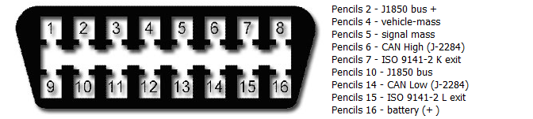

Εικόνα 2.2 Η λυχνία προειδοποίησης λάθους
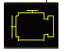

Αν και ο συνδετήρας OBD-2, οι παράμετροι και οι τιμές είναι σε όλα τα αυτοκίνητα τα ίδια, εντούτοις τα πρωτόκολλα μετάδοσης διαφέρουν. Οι κατασκευαστές δεν ήταν δυστυχώς ικανοί να συμφωνήσουν. Εμπειρικά για γενικές μηχανές οχημάτων και φορτηγών, χρησιμοποιείται το SAE J1850 VPW (διαμόρφωση μεταβλητού πλάτους), για οχήματα Chrysler και για τις μηχανές όλων των ευρωπαϊκών και ασιατικών οχημάτων χρησιμοποιείται το ISO 9141 KWP και για τα Ford οχήματα το SAE J1850 PWM (διαμόρφωση πλάτους). Στα οχήματα από τα μοντέλα του 1996 μπορεί να καθοριστεί ποιο πρωτόκολλο χρησιμοποιείται βασιζόμενος στις συνδέσεις, όπως φαίνεται από τον παρακάτω πίνακα:
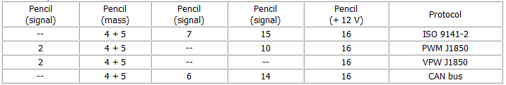

Είναι επιπλέον δυνατό ένα όχημα να έχει τις προαναφερθείσες συνδέσεις, αλλά να μην είναι συμβατό με το OBD-2, εάν αφορά ένα μοντέλο πριν το 1996. Ασφάλεια δίνει η αυτοκόλλητη ετικέτα "OBD ΙΙ compilant" ή "EURO-3".

2.3 Η συσκευή διασύνδεσης
Για να είναι δυνατή η επικοινωνία μίας διαγνωστικής συσκευής όπως το κινητό τηλέφωνο ή ο ηλεκτρονικός υπολογιστής με τον εγκέφαλο του αυτοκινήτου είναι απαραίτητη μία συσκευή διασύνδεσης που συνδέεται στην υποδοχή OBD2 της εικόνας 2.1. Υπάρχουν στο εμπόριο πολλές συσκευές διασύνδεσης που διαφέρουν μεταξύ ως προς τον τρόπο με τον οποίο συνδέονται με την διαγνωστική συσκευή και τον τρόπο με τον οποίο επικοινωνούν με αυτή. Μερικοί από τους τρόπους σύνδεσης με την διαγνωστική συσκευή είναι :
- Με Bluetooth (βλέπε εικόνα 2.3)
- Με σειριακή θύρα (βλέπε εικόνα 2.4)
- Με καλώδιο USB (βλέπε εικόνα 2.5)

Εικόνα 2.3 Μερικές συσκευές διασύνδεσης που συνδέονται με την διαγνωστική συσκευή μέσω Bluetooth
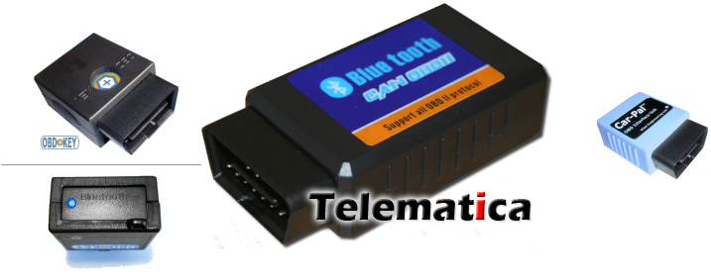
Εικόνα 2.3 Μερικές συσκευές διασύνδεσης που συνδέονται με την διαγνωστική συσκευή μέσω σειριακής θύρας
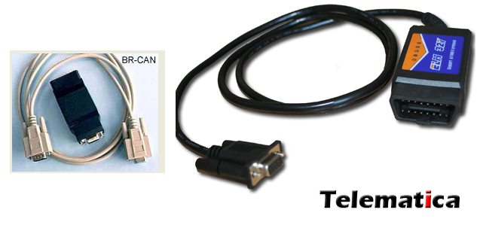
Εικόνα 2.4 Μερικές συσκευές διασύνδεσης που συνδέονται με την διαγνωστική συσκευή μέσω USB
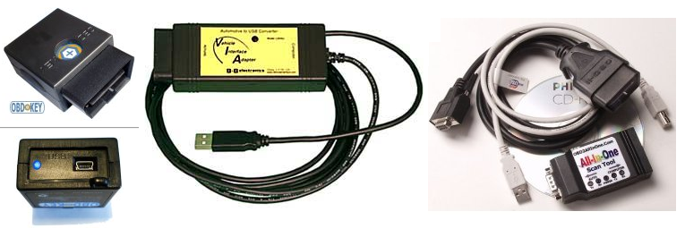
Κάθε συσκευή διασύνδεσης έχει επίσης το δικό της πρωτόκολλο επικοινωνίας με την διαγνωστική συσκευή. Έτσι για να ζητήσει ένας υπολογιστής την τιμή της ταχύτητας του οχήματος πρέπει να στείλει την ΑΤ εντολή "010D\r" στην περίπτωση που η συσκευή διασύνδεσης είναι η OBDKey ή τον συρμό bytes 0x01 0x01 0x40 0x05 0x68 0x6A 0xF1 0x01 0x0D 0x18 στην περίπτωση που η συσκευή διασύνδεσης είναι η LDV6s και το πρωτόκολλο μεταφοράς είναι το VPW. Στην επόμενη ενότητα παρουσιάζεται μία συσκευή διασύνδεσης που μπορεί να κατασκευαστεί στο εργαστήριο πάνω σε μία πλακέτα.

2.4 Η συσκευή διασύνδεσης BR16F84-1.07
Πρόκειται για ένα CMOS μικροελεγκτή που μπορεί να συνδεθεί με ένα προσωπικό ή φορητό υπολογιστή. Είναι συμβατός και με τα τρία πρωτόκολλα μετάδοσης που χρησιμοποιούνται από τους διάφορους κατασκευαστές των αυτοκινήτων (SAE J1850 VPW, ISO 9141 και SAE J1850 PWM).
Η επικοινωνία της συσκευής με τον υπολογιστή πραγματοποιείται μέσω σειριακής θύρας με ρυθμό μετάδοσης 19200 bps. Μόνο τρία καλώδια χρειάζονται για την σύνδεση καθώς δεν χρησιμοποιούνται σήματα χειραψίας. Η σειριακή έξοδος της συσκευής είναι σήματα με πλάτος μέχρι τα 5 V που είναι κατάλληλα για τους περισσότερους υπολογιστές. Η σειριακή είσοδος ψαλιδίζεται και η τιμή της έντασης του ρεύματος είναι περιορισμένη πράγμα που έχει ως αποτέλεσμα ότι η συσκευή μπορεί να δεχθεί σήματα σχεδόν οποιασδήποτε τάσης. Η επικοινωνία με το αυτοκίνητο πραγματοποιείται με ορισμένα επιπλέον εξαρτήματα και με ένα συγκριτή LM339. Για την σύνδεση απαιτούνται 6 καλώδια στην περίπτωση που υλοποιούνται και τα τρία πρωτόκολλα μεταφοράς. Το ρεύμα τροφοδοσίας της συσκευής είναι σχετικά μικρό και παρέχεται μέσω του pin 16 της υποδοχής OBD2.
Τα καλώδια για την σύνδεση με το αυτοκίνητο μπορεί να είναι απλά απροστάτευτα καλώδια. Το μήκος τους όμως πρέπει να είναι όσο μικρό γίνεται και όχι μεγαλύτερο των 1,2 m. Μπορούν να χρησιμοποιηθούν και μακρύτερα καλώδια αν οι αντιστάσεις εξόδου του κυκλώματος της συσκευής αντικατασταθούν από άλλες με μικρότερες τιμές. Τα καλώδια για την σύνδεση με την σειριακή θύρα του υπολογιστή μπορούν επίσης να είναι απροστάτευτα. Το μήκος τους όμως δεν πρέπει να ξεπερνά τα 10 m. Το κύκλωμα της συσκευής BR16F84-1.07 φαίνεται στην εικόνα 2.4

2.4.1 Ο έλεγχος του τσιπ BR16F84-1.07
Τα μηνύματα που ανταλλάσσονται μεταξύ του τσιπ και του υπολογιστή είναι μία σειρά από bytes. Το πρώτο byte ονομάζεται byte ελέγχου και είναι κομμάτι των περισσότερων αιτήσεων και αποκρίσεων. Το byte αυτό είναι στην ουσία ένα νούμερο από το 0 έως το 15 και καθορίζει πόσα bytes απομένουν μέχρι την ολοκλήρωση του μηνύματος. Έτσι αν το byte ελέγχου είναι το 0x03 τότε το μήνυμα θα έχει την εξής μορφή: 03 byte1 byte2 byte 3. Αυτή λοιπόν είναι μία μέθοδος για να διακρίνονται τα όρια ενός μηνύματος από το τσιπ και τον υπολογιστή.
Όπως παρατηρούμε όμως μόνο τα τέσσερα τελευταία bits του byte ελέγχου είναι απαραίτητα για την παραπάνω λειτουργία ενώ τα τέσσερα πρώτα χρησιμοποιούνται συνήθως για ειδικές λειτουργίες. Έτσι ο υπολογιστής μπορεί να χρησιμοποιήσει τα bits αυτά για να ξεκινήσει την διαδικασία σύνδεσης με το τσιπ ή για να καθορίσει το πρωτόκολλο μεταφοράς που θα χρησιμοποιηθεί. Από την άλλη πλευρά το τσιπ
Εικόνα 2.3 Το κύκλωμα της συσκευής BR16F84-1.07
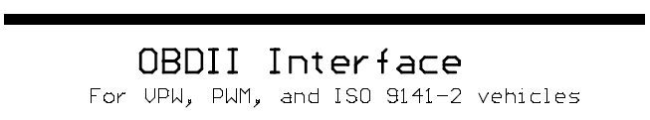

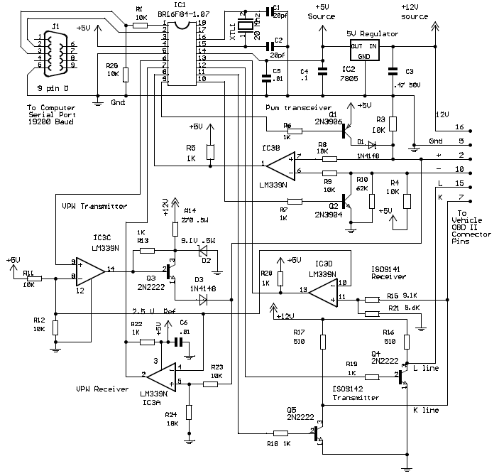

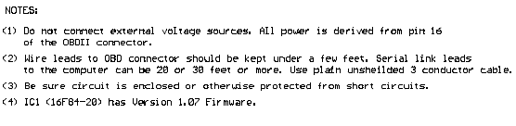
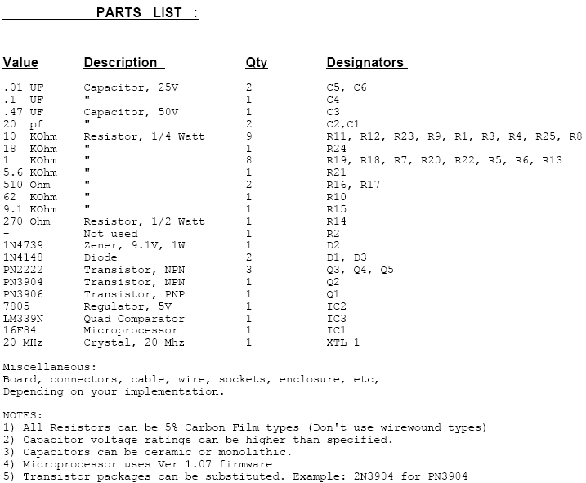

BR16F84-1.07 μπορεί να χρησιμοποιήσει αυτά τα bits για να δηλώσει την επιτυχή εκτέλεση μίας εντολής ή την αποτυχία εκτέλεσης της. Αυτό γίνεται θέτοντας το πιο σημαντικό bit σε 0 σε περίπτωση επιτυχίας ή σε 1 σε περίπτωση αποτυχίας. Στις παρακάτω ενότητες περιγράφονται πιο αναλυτικά οι χρήσεις του byte ελέγχου.

2.4.1.1 Η διαδικασία αρχικοποίησης του τσιπ BR16F84-1.07
Αφού το τσιπ συνδεθεί με τον υπολογιστή και το αυτοκίνητο είναι απαραίτητο να πραγματοποιηθεί μία διαδικασία αρχικοποίησης. Έτσι πρώτα στέλνεται από τον υπολογιστή ένα μήνυμα που αποτελείται από ένα μόνο byte ελέγχου το 0x20. Το μήνυμα αυτό είναι μία εντολή σύνδεσης για το τσιπ και το ενημερώνει ότι πρόκειται να πραγματοποιηθεί επικοινωνία. Το τσιπ δεν στέλνει ένα byte ελέγχου σαν απάντηση άλλα επιστρέφει μόνο το byte 0xFF που σημαίνει ότι περιμένει να λάβει δεδομένα. Ο υπολογιστής μπορεί στην συνέχεια να ξεκινήσει την αρχικοποίηση. Αυτή είναι μία από τις λίγες περιπτώσεις που το τσιπ δεν στέλνει ένα byte ελέγχου.
Η αρχικοποίηση καθορίζει το πρωτόκολλο μεταφοράς που θα χρησιμοποιηθεί για την επικοινωνία. Η επιλογή αυτή γίνεται από τον υπολογιστή στέλνοντας στο τσιπ ένα byte ελέγχου 0x41 ακολουθούμενο από ένα byte επιλογής πρωτοκόλλου που έχει τιμή 0x00 για το VPW, 0x01 για το PWM και 0x02 για το ISO 9141. Το τσιπ αφού λάβει το μήνυμα θα απαντήσει με ένα byte ελέγχου ακολουθούμενο από ένα byte κατάστασης. Αν η αρχικοποίηση πραγματοποιηθεί με επιτυχία το byte ελέγχου θα είναι 0x01 που σημαίνει ότι ακολουθεί ένα byte κατάστασης. Για τα πρωτόκολλα VPW και PWM το byte αυτό είναι απλώς μία ηχώ του byte επιλογής πρωτοκόλλου δηλαδή 0x00 ή 0x01 αντίστοιχα. Για το πρωτόκολλο ISO 9141 είναι ένας αριθμός κλειδί που επιστρέφεται από το αυτοκίνητο και καθορίζει ποια από τις δύο υπάρχουσες εκδόσεις του πρωτοκόλλου υποστηρίζεται.
Για τα VPW και PWM η επιλογή πρωτοκόλλου διαρκεί μικρό χρονικό διάστημα καθώς το τσιπ απαντάει αυτόματα, ενώ αντιθέτως στην περίπτωση του ISO 9141 το τσιπ εκκινεί μία διαδικασία αρχικοποίησης και στον εγκέφαλο του αυτοκινήτου που μπορεί να διαρκέσει μέχρι και 5 δευτερόλεπτα. Επίσης είναι σημαντικό να αναφερθεί ότι στην περίπτωση του ISO 9141 η αρχικοποίηση θα χαθεί αν δεν γίνει μία αίτηση δεδομένων μέσα στα επόμενα 5 δευτερόλεπτα.
Αφού ολοκληρωθούν οι διαδικασίες της σύνδεσης και της αρχικοποίησης, τα μηνύματα που θα ανταλλάσσονται είναι κυρίως μηνύματα αίτησης από τον υπολογιστή ή μηνύματα απάντησης από το τσιπ.

2.4.1.2 Τα μηνύματα αίτησης και απάντησης για το τσιπ BR16F84-1.07
Για το πρωτόκολλα VPW και PWM το τσιπ μπορεί να αποθηκεύσει μόνο ένα πλαίσιο δεδομένων οπότε σε περίπτωση που ο εγκέφαλος στείλει περισσότερα του ενός πλαίσια ως απόκριση σε μία αίτηση πρέπει να προσδιοριστεί με κάποιο τρόπο ποιο από αυτά πρέπει να κρατηθεί για να σχηματιστεί το μήνυμα απάντησης προς τον υπολογιστή. Έτσι τα μηνύματα αίτησης προς το τσιπ αποτελούνται από τρία πεδία ένα byte ελέγχου που έχει την μορφή 0x0Y όπου ο αριθμός Υ καθορίζει το πόσα bytes απομένουν ως το τέλος του μηνύματος, το πλαίσιο OBD2 που είναι ο συρμός bytes που θα σταλεί από το τσιπ στον εγκέφαλο του αυτοκινήτου και το byte αριθμός πλαισίου που καθορίζει ποιο πλαίσιο απάντησης θα κρατηθεί. Ένα παράδειγμα μηνύματος αίτησης PWM φαίνεται στην εικόνα 2.3.

Εικόνα 2.3 Παράδειγμα μηνύματος αίτησης με το πρωτόκολλο PWM
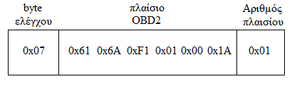
Στην περίπτωση που η εντολή του μηνύματος αίτησης εκτελεστεί με επιτυχία, επιστρέφεται στον υπολογιστή ένα μήνυμα απάντησης που αποτελείται από ένα byte ελέγχου που καθορίζει και πάλι πόσα bytes απομένουν ως το τέλος του μηνύματος και το πλαίσιο απάντησης OBD2 που επιστρέφεται από τον εγκέφαλο στο τσιπ. Αν όμως η εντολή δεν εκτελεστεί σωστά επιστρέφεται στον υπολογιστή ένα μήνυμα που αποτελείται από το byte ελέγχου 0x81 που σημαίνει ότι παρουσιάστηκε κάποιο σφάλμα κατά την εκτέλεση της εντολής και ότι ακολουθεί ένα byte κατάστασης και το byte κατάστασης που επισημαίνει την αιτία του σφάλματος.
Για το πρωτόκολλο ISO 9141 το μήνυμα αίτησης αποτελείται μόνο από το byte ελέγχου και το πλαίσιο OBD2. Το μήνυμα της απάντησης προς τον υπολογιστή είναι απλώς μία αναμετάδοση του πλαισίου απάντησης OBD2 που δέχεται το τσιπ από τον εγκέφαλο. Δεν υπάρχει byte ελέγχου οπότε ο υπολογιστής πρέπει να λαμβάνει μέχρι να υπάρξει μία περίοδος 55 msec χωρίς να λάβει κανένα byte. Αυτή η παύση καθορίζει το τέλος του πλαισίου απάντησης.

2.5 Η δομή των πλαισίων OBD2 για την επικοινωνία της συσκευής διασύνδεσης με τον εγκέφαλο του αυτοκινήτου
Ενώ κάθε συσκευή διασύνδεσης έχει το δικό της πρωτόκολλο για την επικοινωνία με την διαγνωστική συσκευή, όλες επικοινωνούν με τον ίδιο τρόπο με τον εγκέφαλο του αυτοκινήτου στέλνοντας και λαμβάνοντας κατάλληλα μηνύματα OBD2 που ορίζονται από το πρότυπο SAE j1979.Κάθε πλαίσιο OBD2 αποτελείται από τρία μέρη την επικεφαλίδα που έχει μήκος 3 bytes, τα δεδομένα που έχουν μήκος από 1 έως 7 bytes και ένα byte CRC. Η δομή του πλαισίου OBD2 φαίνεται στην εικόνα 2.3

Εικόνα 2.3 Η δομή του πλαισίου OBD2
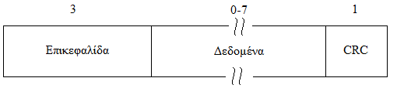
Σε μερικές συσκευές διασύνδεσης όπως η LDV6s ή το τσιπ BR16F84-1.07 το πλαίσιο OBD2 είναι μέρος του μηνύματος αίτησης που στέλνεται από την διαγνωστική συσκευή, ενώ σε άλλες όπως η OBDKey δεν περιλαμβάνεται στο μήνυμα αίτησης αλλά κατασκευάζεται από την ίδια την συσκευή με βάση το μήνυμα αίτησης. Στην δεύτερη περίπτωση η συσκευή διασύνδεσης διαθέτει μηχανισμό για την αυτόματη ανακάλυψη του πρωτοκόλλου μεταφοράς που υποστηρίζεται από το εκάστοτε αυτοκίνητο χωρίς την επέμβαση της διαγνωστικής συσκευής.

2.5.1 Το πεδίο επικεφαλίδα του πλαισίου OBD2
Τα bytes της επικεφαλίδας διαφέρουν ανάλογα με το πρωτόκολλο μεταφοράς που χρησιμοποιείται και το αν ανήκουν σε πλαίσιο που κατευθύνεται προς τον εγκέφαλο του αυτοκινήτου ή προέρχεται από αυτόν. Στους παρακάτω πίνακες φαίνεται η μορφή της επικεφαλίδας για τα διάφορα πρωτόκολλα μεταφοράς:

Πρωτόκολλα VPW και ISO 9141
 | Πρώτο byte | Δεύτερο byte | Τρίτο byte
Μήνυμα προς τον εγκέφαλο | 0x68 | 0x6Α | 0xF1
Μήνυμα από τον εγκέφαλο | 0x48 | 0x6B | Διεύθυνση εγκεφάλου

Πρωτόκολλο PWM
 | Πρώτο byte | Δεύτερο byte | Τρίτο byte
Μήνυμα προς τον εγκέφαλο | 0x61 | 0x6Α | 0xF1
Μήνυμα από τον εγκέφαλο | 0x41 | 0x6B | Διεύθυνση εγκεφάλου

2.5.2 Το πεδίο δεδομένα του πλαισίου OBD2
Το πρώτο byte του πεδίου δεδομένα καθορίζει τον τρόπο με τον οποίο θα γίνει μία αίτηση στον εγκέφαλο του αυτοκινήτου και ονομάζεται byte τρόπου (mode byte). Υπάρχουν συνολικά εννέα διαφορετικοί τρόποι που κωδικοποιούνται με τα bytes 0x01 έως 0x09. Στα πλαίσια απάντησης από τον εγκέφαλο ο τρόπος κωδικοποιείται με τα bytes 0x41 έως 0x49. Η σημασία του κάθε τρόπου φαίνεται στην παρακάτω λίστα:
- Τρόπος 1 (Mode 1): Αυτός ο τρόπος χρησιμοποιείται για την συλλογή διαγνωστικών στοιχείων από την τρέχουσα κατάσταση του αυτοκινήτου και είναι πιθανόν ο πιο χρήσιμος από όλους. Έτσι μπορεί να συγκεντρώσει τις τρέχουσες τιμές για μεγέθη όπως η ταχύτητα, οι στροφές, η θερμοκρασία της μηχανής, ο ρυθμός ροής αέρα και γενικά γιο όλα τα μεγέθη που μετρώνται από το δίκτυο των αισθητήρων του αυτοκινήτου. Επίσης παρέχει και πληροφορίες σταθερές για κάθε όχημα όπως την έκδοση του πρωτοκόλλου που υποστηρίζει.
- Τρόπος 2 (Mode 2): Αυτός ο τρόπος είναι παρόμοιος με τον τρόπο 1, με την διαφορά ότι τα δεδομένα που συγκεντρώνει είναι αποθηκευμένα στην μνήμη του εγκεφάλου. Όταν εμφανιστεί ένα πρόβλημα στο αυτοκίνητο παράγεται ένας κωδικός που ονομάζεται κωδικός βλάβης ο οποίος περιέχει πληροφορίες για την πηγή και την αιτία του προβλήματος. Παράλληλα ο εγκέφαλος συγκεντρώνει τιμές από όλους τους αισθητήρες και τις αποθηκεύει στην μνήμη μαζί με τον κωδικό βλάβης στη μνήμη. Αυτές τις τιμές μπορεί να τις ζητήσει το διαγνωστικό πρόγραμμα χρησιμοποιώντας τον τρόπο 2.
- Τρόπος 3 (Mode 3): Με αυτόν τον τρόπο ζητείται από τον εγκέφαλο να επιστρέψει τις αποθηκευμένες τιμές κωδικών σφαλμάτων.
- Τρόπος 4 (Mode 4): Μέσω αυτού του τρόπου το διαγνωστικό πρόγραμμα δίνει εντολή στον εγκέφαλο να διαγράψει όλους τους κωδικούς σφαλμάτων που είναι αποθηκευμένοι στη μνήμη του.
- Τρόπος 5 (Mode 5): Πρόκειται για ένα προαιρετικό τρόπο που χρησιμοποιείται για την παρουσίαση των αποτελεσμάτων δοκιμών που πραγματοποιούνται με τους αισθητήρες οξυγόνου του οχήματος. Υπάρχουν κάποια αναγνωριστικά δοκιμών (Test IDs) που κωδικοποιούνται από το δεύτερο byte του πεδίου δεδομένων και καθορίζουν το είδος της δοκιμής που πρόκειται να γίνει.
- Τρόπος 6 (Mode 6): Με αυτόν τον τρόπο συγκεντρώνονται στοιχεία δοκιμών για συστήματα που δεν είναι συνεχώς ελεγχόμενα. Αυτά τα δεδομένα είναι προαιρετικά και ορίζονται από τον κατασκευαστή του οχήματος, αν χρησιμοποιούνται.
- Τρόπος 7 (Mode 7): Πρόκειται για προαιρετικό τρόπο. Είναι παρόμοιος με τον τρόπο 3 με την διαφορά ότι οι κωδικοί βλάβης που επιστρέφονται έχουν προκύψει κατά τον τελευταίο κύκλο οδήγησης (γνωστοί και ως εκκρεμείς κωδικοί βλάβης). Οι κωδικοί αυτοί μπορεί να είναι χρήσιμοι για τον έλεγχο των αποτελεσμάτων μίας επισκευής του οχήματος.
- Τρόπος 8 (Mode 8): Αυτός ο τρόπος μπορεί να χρησιμοποιηθεί για να ζητηθεί ο έλεγχος ενός συστήματος του αυτοκινήτου και είναι ορισμένος από τον κατασκευαστή.
- Τρόπος 9 (Mode 9): Με αυτόν τον προαιρετικό τρόπο μπορούν να ζητηθούν πληροφορίες για το όχημα που είναι αποθηκευμένες στον εγκέφαλο, όπως ο αριθμός πλαισίου (VIN).

Το δεύτερο byte του πεδίου δεδομένα είναι το αναγνωριστικό παραμέτρου ή Parameter ID (PID). Στην ουσία είναι ένας αριθμός που καθορίζει το είδος των δεδομένων που ζητούνται. Δεν είναι βέβαια απαραίτητο σε όλους τους τρόπους. Έτσι για παράδειγμα στον τρόπο 1 καθορίζει τον αισθητήρα του οποίου η τιμή ζητείται από το πλαίσιο αίτησης αλλά στον τρόπο 3 μόνο το byte τρόπου είναι αρκετό για να καθορίσει πλήρως το είδος των δεδομένων που ζητούνται.
Στα πλαίσια αίτησης τα byte του τρόπου και του PID αποτελούν το πεδίο δεδομένα. Στα πλαίσια απάντησης όμως μετά από αυτά τα δύο bytes (ή ένα byte αν ο τρόπος δεν απαιτεί byte PID) υπάρχει ένας αριθμός από bytes που κωδικοποιούν την απάντηση του εγκεφάλου. Στην εικόνα 2.4 φαίνεται ένας πίνακας με τα PIDs που είναι ορισμένα από το πρότυπο SAE J1979 και είναι κοινά για όλους τους κατασκευαστές καθώς και ο τρόπος με τον οποίο ο εγκέφαλος κωδικοποιεί τα δεδομένα της απάντησης σε bytes για κάθε PID.

Εικόνα 2.4 Τα PIDs όπως ορίζονται από το πρότυπο SAE J1979
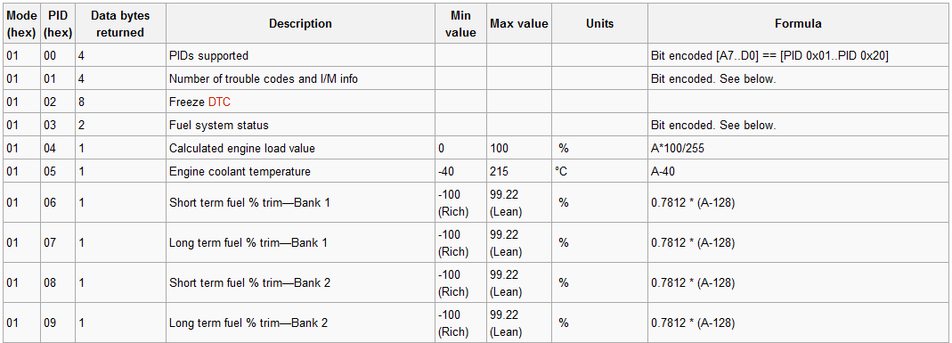

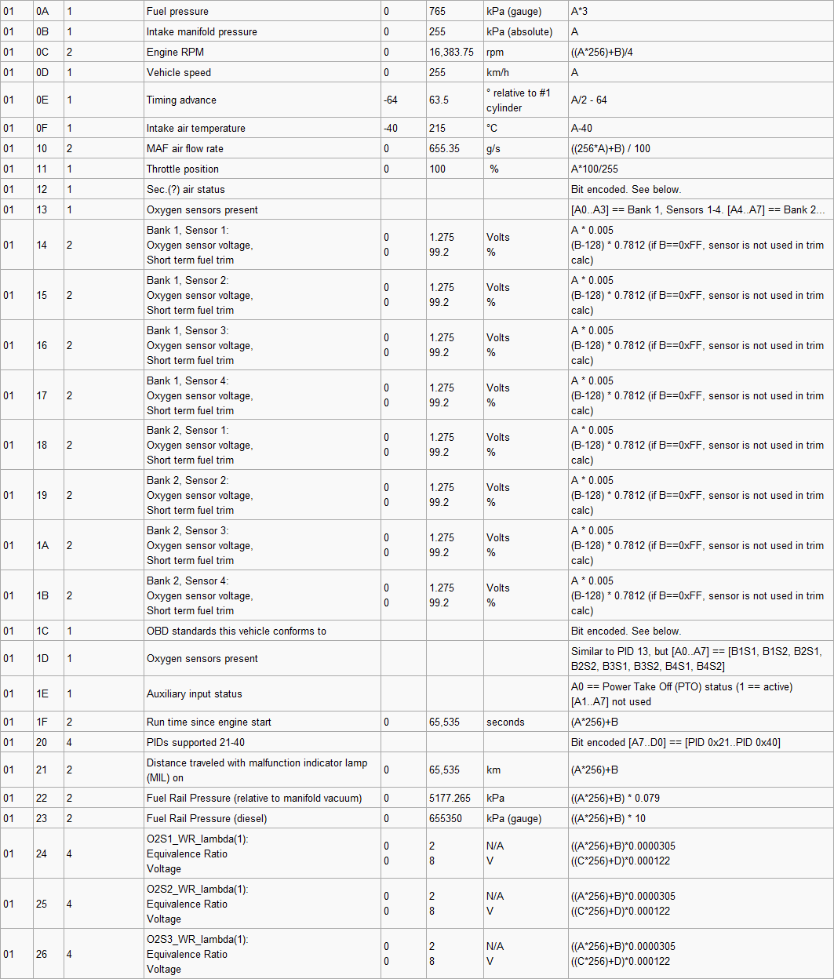
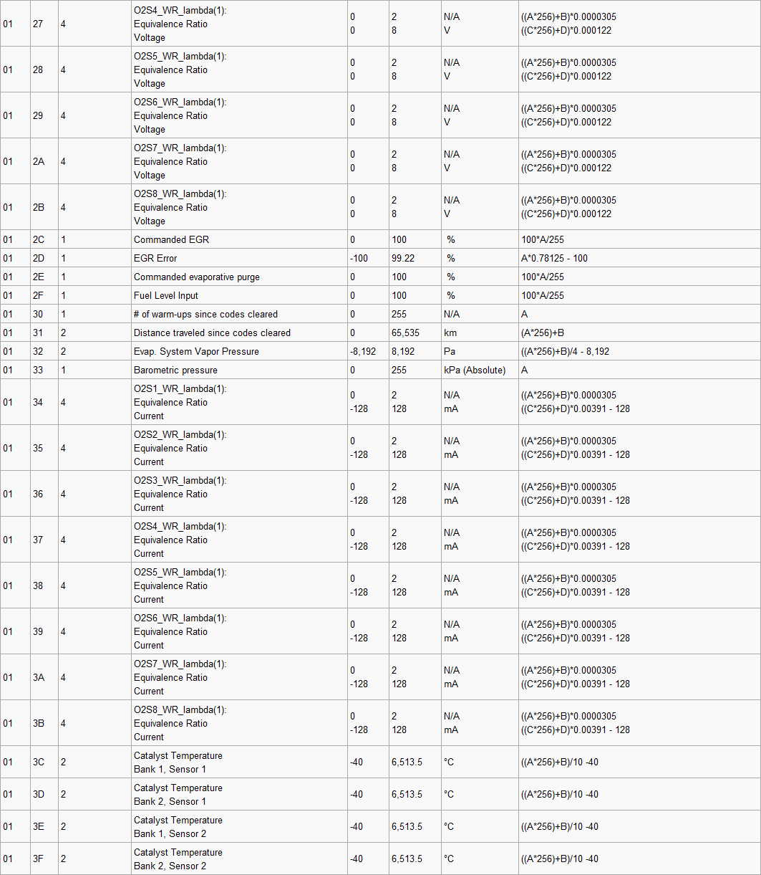
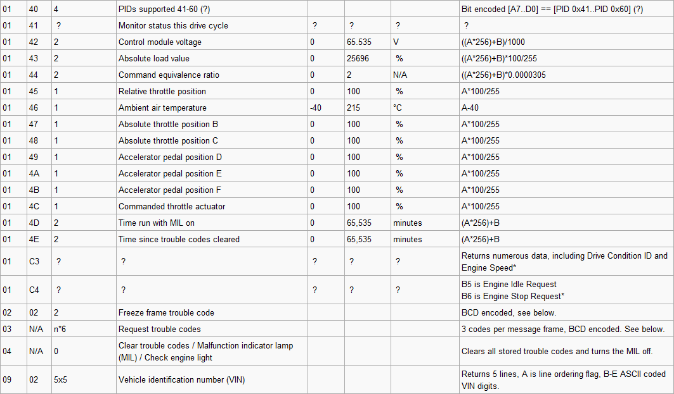

2.5.3 Το πεδίο του κυκλικού ελέγχου πλεονασμού ή CRC (Cyclic Redundancy Check)

2.5.3.1 Μερικά θεωρητικά στοιχεία για τους κώδικες CRC
Ο κυκλικός έλεγχος πλεονασμού είναι ένας πολυωνυμικός κώδικας. Αυτό σημαίνει ότι βασίζεται στη θεώρηση των συρμών από bits ως αναπαραστάσεις πολυωνύμων με συντελεστές 0 ή 1. Έτσι ένα πλαίσιο με k bits αντιμετωπίζεται ως η λίστα των συντελεστών για ένα πολυώνυμο με k όρους από x^{k-1}έως x⁰. Λέμε ότι ο βαθμός του πολυωνύμου αυτού είναι k-1. Το πιο σημαντικό bit είναι ο συντελεστής του k-1 το επόμενο είναι ο συντελεστής του k-2 και ούτω καθεξής. Για παράδειγμα το byte 10010001 αναπαριστά το πολυώνυμο x⁷+x⁴+x⁰.
Οι πράξεις των πολυωνύμων αυτών πραγματοποιούνται με βάση το υπόλοιπο ως προς 2 (modulo 2). Δεν υπάρχουν κρατούμενα στην πρόσθεση ή την αφαίρεση. Τόσο η πρόσθεση όσο και η αφαίρεση είναι ταυτόσημες με την αποκλειστική διάζευξη. Παραδείγματα προσθέσεων modulo 2 φαίνονται στην εικόνα 2.5.

Εικόνα 2.5 Παραδείγματα προσθέσεων modulo 2
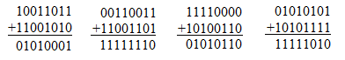

Η διαίρεση εκτελείται με τον ίδιο τρόπο όπως και στο δυαδικό σύστημα με την διαφορά ότι η αφαίρεση γίνεται με υπόλοιπο ως προς 2. Ο διαιρέτης λέμε ότι χωράει στον διαιρετέο αν ο διαιρέτης έχει τόσα bit όσα και ο διαιρετέος.
Όταν χρησιμοποιείται η μέθοδος του πολυωνυμικού κωδικού ο αποστολέας και ο παραλήπτης πρέπει να συμφωνήσουν προκαταβολικά σε ένα παράγον πολυώνυμο (Generator Polynomial), G(x). Τόσο το πιο σημαντικό όσο και το λιγότερο σημαντικό bit του πολυωνύμου αυτού πρέπει να είναι ίσα με 1. Για να υπολογίσουμε το άθροισμα ελέγχου (Checksum) για ένα πλαίσιο m bit ως προς το πολυώνυμο Μ(x), το πλαίσιο πρέπει να είναι μεγαλύτερο από το παράγον πολυώνυμο. Η ιδέα είναι να προσαρτηθεί στο τέλος του πλαισίου, ένα άθροισμα έλεγχου έτσι ώστε το πολυώνυμο που παριστάνεται από το πλαίσιο μαζί με το άθροισμα ελέγχου να διαιρείται ακριβώς με το G(x). Όταν ο παραλήπτης λάβει το πλαίσιο με το άθροισμα ελέγχου δοκιμάζει να το διαιρέσει με το G(x). Αν υπάρξει υπόλοιπο τότε έχει προκύψει κάποιο σφάλμα κατά την μετάδοση.

Ο αλγόριθμος υπολογισμού του αθροίσματος ελέγχου είναι ο ακόλουθος
- Έστω r ο βαθμός του πολυωνύμου G(x). Προσαρτούμε r μηδενικά στο λιγότερο σημαντικό άκρο του πλαισίου έτσι ώστε να περιέχει πια m+r bit και να αντιστοιχεί στο πολυώνυμο x^{r}M(x).
- Διαιρούμε την ακολουθία bit που αντιστοιχεί στο x^{r}M(x) με την ακολουθία bit που αντιστοιχεί στο G(x), χρησιμοποιώντας διαίρεση με υπόλοιπο ως προς 2.
- Αφαιρούμε το υπόλοιπο (το οποίο είναι πάντοτε r ή λιγότερα bit) από την ακολουθία που αντιστοιχεί στο x^{r}M(x), χρησιμοποιώντας αφαίρεση με υπόλοιπο ως προς 2. Το αποτέλεσμα είναι το προς μετάδοση πλαίσιο μαζί με το άθροισμα ελέγχου. Ας το ονομάσουμε πολυώνυμο T(x).

Στην εικόνα 2.6 φαίνεται ο υπολογισμός του αθροίσματος ελέγχου για το πλαίσιο 1101011011 με παράγον πολυώνυμο G(x) = x⁴+x+1.

Ας φανταστούμε ότι εμφανίζεται ένα σφάλμα μετάδοσης πράγμα που έχει ως αποτέονλεσμα να φτάσει στο δέκτη η ακολουθία T(x)+E(x) αντί για την ακολουθία T(x). Κάθε bit στο Ε(x) αντιστοιχεί σε ένα bit το οποίο έχει αντιστραφεί. Μία ριπή σφαλμάτων χαρακτηρίζεται από ένα bit 1 στην ακολουθία E(x) ακολουθούμενο από ένα μείγμα από 0 και 1 και ένα τελικό 1, με όλα τα άλλα bit να είναι 0.
Αφού λάβει το πλαίσιο με το άθροισμα ελέγχου ο παραλήπτης το διαιρεί με το G(x). Δηλαδή υπολογίζει το [T(x)+E(x)]/G(x). Όμως T(x)/G(x)=0 άρα το αποτέλεσμα του υπολογισμού είναι το E(x)/G(x). Τα σφάλματα που τυχαίνει να έχουν ως παράγοντα το G(x) θα περάσουν απαρατήρητα. Όλα τα άλλα σφάλματα θα ανιχνευθούν.
Αν συμβεί ένα σφάλμα του ενός bit τότε E(x) = x^{i} όπου το i προσδιορίζει το λανθασμένο bit. Αν το G(x) έχει δύο ή περισσότερους όρους τότε δεν πρόκειται ποτέ να διαιρεί το E(x), άρα όλα τα σφάλματα του ενός bit θα εντοπίζονται. Αν έχουν συμβεί δύο σφάλματα του ενός bit τότε E(x) = x^{i}+x^{j} = x^{j}*(x^{i-j}+1). Αν υποθέσουμε ότι το G(x) δεν διαιρείται από το x, μια ικανή συνθήκη για να ανιχνεύονται όλα τα διπλά

Εικόνα 2.6 Υπολογισμός αθροίσματος ελέγχου με πολυωνυμικό κωδικό

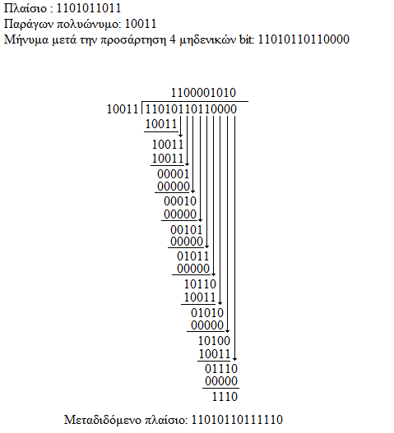

σφάλματα είναι το G(x) να μην διαιρεί το x^{k}+1 για κάθε k μέχρι το μέγιστο πλήθος πλαισίου. Υπάρχουν απλά πολυώνυμα μικρού βαθμού που παρέχουν προστασία για μεγάλα πλαίσια. Για παράδειγμα, το x¹⁵+x¹⁴+1 δεν διαιρεί το x^{k}+1 κάτω από το 32.768.
Αν υπάρχει περιττός αριθμός εσφαλμένων bits τότε το E(x) θα περιέχει ένα περιττό αριθμό όρων. Είναι γεγονός ότι κανένα πολυώνυμο με περιττό αριθμό όρων δεν έχει ως παράγοντα το x+1 στο σύστημα διαίρεσης ως προς 2. Άρα αν κάνουμε το x+1 παράγοντα του G(x) τότε μπορούμε να ανιχνεύσουμε όλα τα σφάλματα που αποτελούνται από περιττό αριθμό ανεστραμμένων bit.
Για να δείξουμε ότι κανένα πολυώνυμο με περιττό αριθμό όρων δεν διαιρείται με το x+1, θα χρησιμοποιήσουμε την εις άτοπο απαγωγή. Έτσι αν υποθέσουμε ότι το E(x) έχει περιττό αριθμό όρων και διαιρείται με το x+1 τότε Ε(x) = (x+1)*Q(x) →
E(1) = (1+1)*Q(1) → E(1) = 0*Q(1) → E(1) = 0. Αφού όμως το E(x) έχει περιττό αριθμό όρων τότε Ε(1) = 1 (άθροιση modulo 2), οπότε τελικά καταλήξαμε σε άτοπο.
Τέλος η πιο σημαντική ιδιότητα είναι ότι ένας πολυωνυμικός κωδικός των r bits θα εντοπίζει όλες τις ριπές σφαλμάτων με μήκος <= r. Μία ριπή σφαλμάτων με μήκος k μπορεί να αναπαρασταθεί ως x^{i}*(x^{k-1}+…+1) όπου το i καθορίζει το πόσο μακριά βρίσκεται η ριπή σφαλμάτων από το δεξιό άκρο του ληφθέντος πλαισίου. Αν το G(x) περιέχει τον όρο x⁰ τότε δεν θα έχει παράγοντα το x^{i}, άρα αν ο βαθμός της παράστασης εντός των παρενθέσεων είναι μικρότερος από τον βαθμό του G(x) το υπόλοιπο δεν θα είναι ποτέ 0.
Αν το μήκος της ριπής είναι r+1, το υπόλοιπο της διαίρεσης με το G(x) θα είναι 0 αν και μόνο αν η ριπή είναι πανομοιότυπη με το G(x). Από τον ορισμό της ριπής, το πρώτο και το τελευταίο bit πρέπει να είναι 1 , έτσι το κατά πόσο οι δύο παραστάσεις ταυτίζονται εξαρτάται από τα r-1 ενδιάμεσα bit. Αν όλοι οι δυνατοί συνδιασμοί θεωρηθούν εξίσου πιθανοί, η πιθανότητα αποδοχής ενός τέτοιου πλαισίου ως έγκυρου είναι 1/2^{r-1}.
Μπορεί επίσης να αποδειχτεί ότι, όταν εμφανίζεται μία ριπή σφαλμάτων μεγαλύτερη από r+1 bits ή όταν εμφανίζονται πολλαπλές μικρότερες ριπές, η πιθανότητα να περάσει απαρατήρητο ένα λανθασμένο πλαίσιο είναι 1/2^{r}, αν υποθέσουμε ότι όλοι οι συνδυασμοί bit είναι εξίσου πιθανοί.

2.5.3.2 Ο κώδικας CRC όπως ορίζεται από την SAE
Το παράγον πολυώνυμο που χρησιμοποιείται για τον υπολογισμό του πεδίου CRC στα πλαίσια OBD2 είναι το x⁸+x⁴+x³+x²+1 (ή σε μορφή byte 0x1D). Αυτό σημαίνει ότι το μήκους του κωδικού CRC σε κάθε πλαίσιο είναι 1 byte. Επίσης παρατηρούμε ότι έχει περιττό αριθμό όρων πράγμα που σημαίνει ότι εντοπίζει όλα τα σφάλματα με περιττό αριθμό όρων. Ένας αλγόριθμος για τον υπολογισμό του byte CRC για τα πακέτα OBD2 φαίνεται παρακάτω:

public class crcCalculation {

public static byte calculate(byte[] msg_buf){
byte bit_point, poly = 0x1D;
byte[] shift={(byte) 0x7F, (byte) 0x3F,(byte) 0x1F,(byte) 0x0F
,(byte) 0x07,(byte) 0x03,(byte) 0x01,(byte) 0x00};
int i,j =0;

for(i=0; i<msg_buf.length-1; i++){
for(j=0, bit_point= (byte) 0x80; j<8; j++, bit_point>>=1
, bit_point = (byte) (bit_point&0x7f)){
if((bit_point&msg_buf[i])!=0){
byte a = (byte) (poly >> j+1);
a = (byte) (a & shift[j]);
a = (byte) (a | bit_point);
byte b = (byte) (poly<<(8-j-1));
msg_buf[i] = (byte) (msg_buf[i] ^ a);
msg_buf[i+1] = (byte) (msg_buf[i+1] ^ b);
}
}
}
return msg_buf[msg_buf.length-1];
}
}

Για να υπολογίσουμε την τιμή του κωδικού CRC για ένα πλαίσιο OBD2 με τον παραπάνω αλγόριθμο χρησιμοποιούμε την συνάρτηση calculate(byte[] msg_buf). Η παράμετρος msg_buf είναι ένας πίνακας που περιέχει τα bytes του πεδίου επικεφαλίδα και του πεδίου δεδομένων του πλαισίου OBD2 στην σωστή σειρά. Στην τελευταία θέση του πίνακα msg_buf τοποθετείται το byte 0x00. Το αποτέλεσμα της συνάρτησης είναι το byte CRC που αντιστοιχεί στο συγκεκριμένο πλαίσιο. Όπως μπορούμε να παρατηρήσουμε επίσης ο παραπάνω κώδικας είναι κατάλληλος για τον υπολογισμό κωδικών με οποιοδήποτε παράγον πολυώνυμο βαθμού 8, αρκεί να αλλάξουμε την τιμή της παραμέτρου poly κατάλληλα ώστε να αντιστοιχεί στο εκάστοτε παράγον πολυώνυμο.

3. Ο εγκέφαλος του αυτοκινήτου (Engine control unit)
Ο εγκέφαλος του αυτοκινήτου είναι ένα ηλεκτρονικό σύστημα που αναλαμβάνει τον έλεγχο και την διαχείριση των λειτουργιών της μηχανής. Η διαχείριση αυτή πραγματοποιείται σε τρείς φάσεις οι οποίες φαίνονται στην παρακάτω λίστα:
- Πρώτη είναι η φάση εισόδου κατά την οποία ο εγκέφαλος συγκεντρώνει δεδομένα από τους αισθητήρες του οχήματος.
- Στη συνέχεια ακολουθεί η φάση της επεξεργασίας κατά την οποία χρησιμοποιούνται τα δεδομένα που συγκεντρώθηκαν κατά την προηγούμενη φάση έτσι ώστε να ληφθούν αποφάσεις οι οποίες ρυθμίζουν τα συστήματα καυσίμων και ανάφλεξης.
- Τέλος στη φάση εξόδου εφαρμόζονται οι αποφάσεις που λήφθηκαν προηγουμένως ώστε να επιτευχθεί η καλύτερη δυνατή επίδοση των συστημάτων του αυτοκίνητου.
Στην εικόνα 3.1 φαίνεται το ηλεκτρονικό δίκτυο του εγκεφάλου το οποίο είναι χωρισμένο σε τρία τμήματα. Το πρώτο τμήμα υλοποιεί την φάση εισόδου, το δεύτερο τμήμα τη φάση επεξεργασίας και το τρίτο τμήμα την φάση εξόδου
Η καρδία του εγκεφάλου είναι ένας μικροεπεξεργαστής. Πρόκειται δηλαδή για μία ηλεκτρονική συσκευή η οποία λαμβάνει πληροφορίες, τις επεξεργάζεται και παράγει αποφάσεις οι οποίες βασίζονται σε κάποιο πρόγραμμα που έχει ορίσει ο κατασκευαστής. Η χρήση των μικροεπεξεργαστών έχει συμβάλει σημαντικά στην εξέλιξη του κλάδου της διαχείρισης των μηχανών. Έτσι η αύξηση της ταχύτητας επεξεργασίας των δεδομένων επιτρέπει στον εγκέφαλο να ελέγχει όλο και περισσότερες λειτουργίες και με μεγάλη ακρίβεια.
Για παράδειγμα τα πρώτα συστήματα διαχείρισης έγχυσης καυσίμων (EFI) υλοποιούνταν από αναλογικά κυκλώματα και έλεγχαν μόνο την μεταφορά και την έγχυση των καυσίμων. Οι σύγχρονοι όμως εγκέφαλοι χρησιμοποιούν ψηφιακά συστήματα και μικροεπεξεργαστές με την χρήση των οποίων αυξάνονται οι δυνατότητες του συστήματος EFI. Συγκεκριμένα προστίθενται οι λειτουργίες του
συστήματος εκπομπής καυσαερίων και της ταχύτητας.

Εικόνα 3.1 Το ηλεκτρονικό δίκτυο του εγκεφάλου του αυτοκινήτου
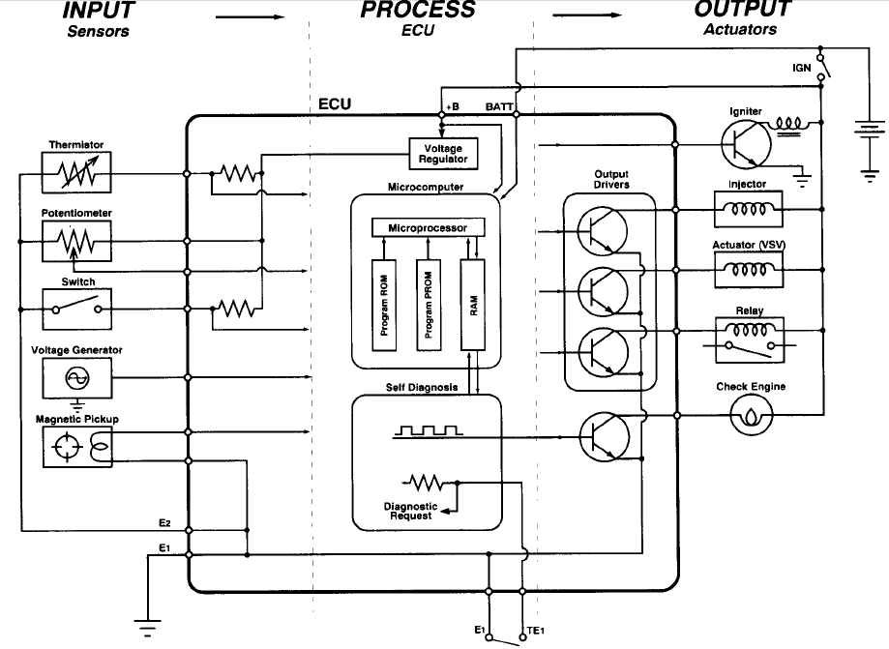
Για να μπορέσει βέβαια ο εγκέφαλος να πάρει όλες τις απαραίτητες αποφάσεις με τις οποίες ρυθμίζεται η λειτουργία του αυτοκινήτου χρειάζεται όπως είδαμε και προηγουμένως δεδομένα που προέρχονται από ένα πολύπλοκό δίκτυο αισθητήρων. Στην εικόνα 3.2 φαίνεται μία σχηματική απεικόνιση του δικτύου αυτού

Εικόνα 3.2 Το δίκτυο αισθητήρων του αυτοκινήτου
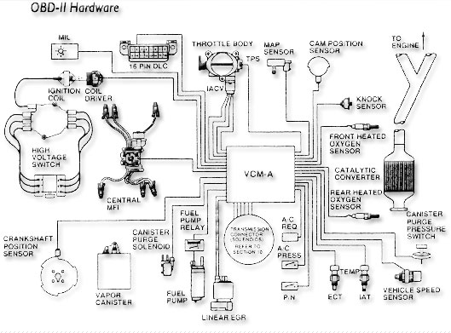

Στις παρακάτω εικόνες φαίνεται η εσωτερική δομή ορισμένων από τους αισθητήρες ενός αυτοκινήτου.

Εικόνα 3.3 Η δομή του αισθητήρα ρυθμού ροής αέρα
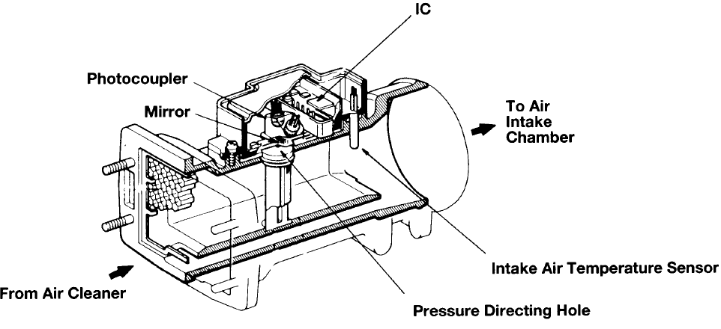

Εικόνα 3.4 Η δομή του αισθητήρα απόλυτης πίεσης
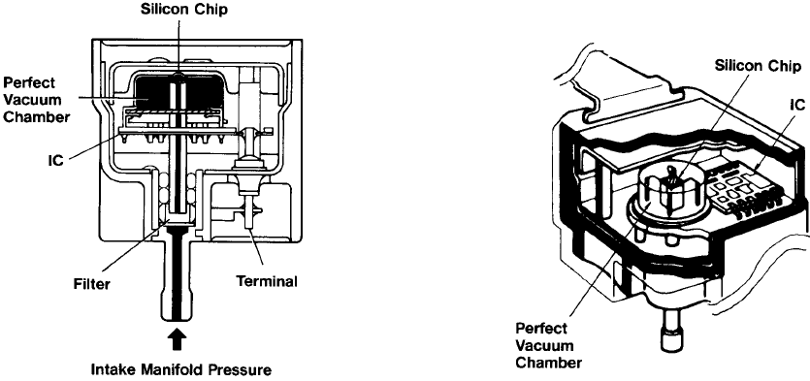

Εικόνα 3.5 Η δομή του αισθητήρα θερμοκρασίας του αέρα εισαγωγής
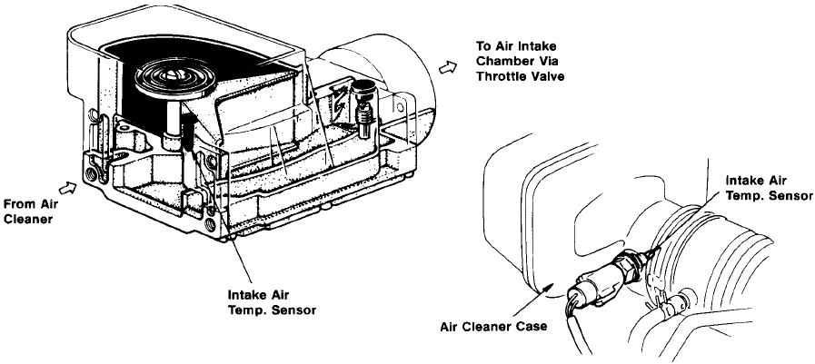
Εικόνα 3.6 Δομή αισθητήρα θέσης ρυθμιστικών βαλβίδων
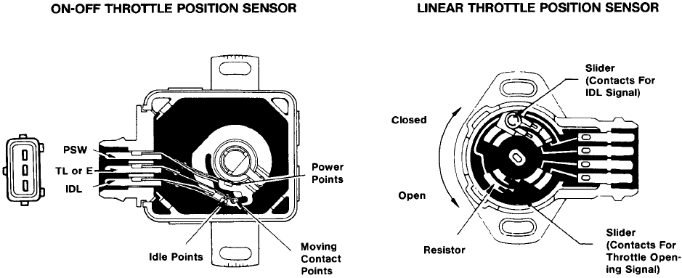

Μέρος δεύτερο: Η διπλωματική εργασία

4. Ο Σκοπός της διπλωματικής εργασίας
Ο σκοπός της διπλωματικής εργασίας είναι η ανάπτυξη ενός πακέτου λογισμικού για κινητά τηλέφωνα που θα συγκεντρώνει, θα αναλύει και θα παρουσιάζει στοιχεία και διαγνωστικά δεδομένα για αυτοκίνητα. Για να μπορεί το κινητό τηλέφωνο να συγκεντρώσει τα στοιχεία αυτά πρέπει να επικοινωνεί με τον εγκέφαλο του αυτοκινήτου με βάση τους κανόνες του πρωτοκόλλου OBD2. Αυτό επιτυγχάνεται με την βοήθεια μίας συσκευής διασύνδεσης που συνδέεται στον συνδετήρα OBD2 του αυτοκινήτου (Βλ. εικόνα 2.1) και επικοινωνεί με το κινητό τηλέφωνο μέσω Bluetooth. Το πρόγραμμα αυτό θα δίνει την δυνατότητα σε μηχανικούς αλλά και σε απλούς χρήστες να παίρνουν μετρήσεις από το δίκτυο αισθητήρων ενός αυτοκινήτου καθώς και να έχουν πρόσβαση σε στοιχεία για την τρέχουσα κατάσταση του, απλώς συνδέοντας το κινητό τους τηλέφωνο με την συσκευή διασύνδεσης κατά την διάρκεια κάποιας διαδρομής. Στο εμπόριο υπάρχουν ήδη διαθέσιμα αρκετά διαγνωστικά προγράμματα για αυτοκίνητα, μερικά από τα οποία φαίνονται παρακάτω:
- OBD Gauge: πρόγραμμα για φορητούς υπολογιστές και υπολογιστές τσέπης. Είναι συμβατό με διάφορες συσκευές διασύνδεσης Bluetooth και σειριακής θύρας
- OBDKey: πρόγραμμα για φορητούς υπολογιστές και υπολογιστές τσέπης. Είναι σχεδιασμένο για να λειτουργεί με την συσκευή διασύνδεσης της OBDKey.
- Diagnose: πρόγραμμα για φορητούς υπολογιστές. Λειτουργεί μόνο με συσκευές διασύνδεσης σειριακής θύρας.
Το πλεονέκτημα που προσφέρει η εφαρμογή που προτείνει η διπλωματική εργασία είναι ότι τρέχει σε κινητό τηλέφωνο. Έτσι ο χρήστης απαλλάσσεται από το επιπλέον κόστος να αγοράσει ένα υπολογιστή τσέπης ώστε να μπορεί να χρησιμοποιήσει τα προγράμματα που κυκλοφορούν στο εμπόριο. Επίσης το μέγεθος ενός κινητού τηλεφώνου το καθιστά κατάλληλο για την λήψη μετρήσεων κατά την διάρκεια μίας διαδρομής σε αντίθεση με τον ηλεκτρονικό υπολογιστή. Ένα άλλο πολύ σημαντικό χαρακτηριστικό είναι ότι η σύνδεση με την συσκευή διασύνδεσης πραγματοποιείται μέσω του πρωτοκόλλου Bluetooth. Αυτό έχει ως αποτέλεσμα την κατάργηση των καλωδίων, τα οποία μπορεί να είναι ιδιαίτερα ενοχλητικά για τον οδηγό καθώς ο συνδετήρας OBD2 είναι συνήθως πολύ κοντά στα πόδια του.
Υπάρχουν βέβαια και ορισμένα μειονεκτήματα που προκύπτουν από την εκτέλεση της διαγνωστικής εφαρμογής από ένα κινητό. Η μνήμη που παρέχεται από αυτό είναι συνήθως πολύ περιορισμένη και η οθόνη του δεν είναι κατάλληλη για την αποτελεσματική παρουσίαση των διαγνωστικών δεδομένων. Επίσης η υπολογιστική του ισχύς είναι πολύ μικρότερη από ένα φορητό υπολογιστή ή ένα υπολογιστή τσέπης. Αυτοί πιθανώς είναι οι λόγοι για τους οποίους καμία εταιρία δεν δοκίμασε να αναπτύξει ένα διαγνωστικό πρόγραμμα για κινητά τηλέφωνα μέχρι σήμερα. Επίσης τα περισσότερα προγράμματα του εμπορίου στοχεύουν κυρίως σε μηχανικούς αυτοκινήτων και όχι σε απλούς χρήστες, έτσι ενδιαφέρει τις εταιρίες περισσότερο η ανάπτυξη μίας όσο το δυνατόν πιο αποτελεσματικής και πλήρης εφαρμογής παρά μίας εφαρμογής που μπορεί να είναι διαθέσιμη για ένα ευρύτερο σύνολο πιθανών χρηστών.

5. Απαιτήσεις
Τα προβλήματα που προκύπτουν από τις περιορισμένες δυνατότητες του κινητού τηλεφώνου, που περιγράψαμε στην προηγούμενη ενότητα, μπορούν να αντιμετωπιστούν με κατάλληλη σχεδίαση. Έτσι είναι δυνατόν να περιοριστεί ο φόρτος εργασίας που ανατίθεται στο κινητό τηλέφωνο με την ανάπτυξη ενός επιπλέον προγράμματος για ηλεκτρονικό υπολογιστή που θα αναλαμβάνει τις διεργασίες της παρουσίασης και της μόνιμης αποθήκευσης των διαγνωστικών δεδομένων. Το κινητό τηλέφωνο δηλαδή απλώς κάνει τις απαραίτητες μετρήσεις κατά την διάρκεια μίας διαδρομής και τις αποθηκεύει προσωρινά σε μία βάση δεδομένων. Επίσης παρουσιάζει στην οθόνη τις τρέχουσες τιμές διαφόρων παραμέτρων ώστε να παρέχεται μία γενική ιδέα για την κατάσταση του αυτοκινήτου καθοδόν.
Όταν ολοκληρωθεί η διαδρομή , ο χρήστης μπορεί να μεταφέρει όλα τα δεδομένα που συγκεντρώθηκαν, στον υπολογιστή του μέσω Bluetooth. Τα δεδομένα αυτά φυλάσσονται σε ένα σύστημα αρχείων που περιέχει το ιστορικό για κάθε αυτοκίνητο που ο χρήστης έχει στην κατοχή του. Η εφαρμογή του υπολογιστή επίσης μπορεί να κατασκευάσει κατάλληλα διαγράμματα για τις διαδρομές που είναι αποθηκευμένες στο σύστημα αρχείων. Με τον παραπάνω τρόπο η εφαρμογή της διπλωματική εργασίας μπορεί να γίνει ιδιαίτερα εύχρηστη και αποτελεσματική τόσο για τους μηχανικούς των αυτοκινήτων όσο και για τους απλούς χρήστες. Αυτό σημαίνει ότι απευθύνεται σε ένα πολύ ευρύτερο σύνολο χρηστών σε σχέση με τις ήδη υπάρχουσες εφαρμογές.
Επίσης μπορούν να αναπτυχθούν διάφορες διαδικτυακές εφαρμογές που θα παρέχουν στους χρήστες χρήσιμες υπηρεσίες. Έτσι μπορεί να δοθεί η δυνατότητα στους πελάτες ενός συνεργείου αυτοκινήτων να πραγματοποιούν τον έλεγχο του οχήματος τους εξ αποστάσεως και να ενημερώνουν τον μηχανικό τους για την κατάσταση του μέσω του διαδικτύου. Επίσης διάφορες δοκιμές που πραγματοποιούνται κατά τον τεχνικό έλεγχο ενός αυτοκίνητου, όπως είναι ο έλεγχος εκπομπής καυσαερίων θα μπορούν πλέον να πραγματοποιούνται ηλεκτρονικά χωρίς να είναι απαραίτητο ο χρήστης να πηγαίνει το αυτοκίνητο του στο κέντρο τεχνικού ελέγχου οχημάτων τόσο συχνά όσο γίνεται σήμερα. Αυτό θα μπορέσει να ανακουφίσει κάπως τους κρατικούς μηχανισμούς σε αυτόν τον τομέα.

6. Προδιαγραφές
Η εφαρμογή της διπλωματικής εργασίας αποτελείται όπως είδαμε από δύο μέρη, ένα πρόγραμμα για το κινητό τηλέφωνο που ονομάζεται carDiagnosticSystem και ένα πρόγραμμα για τον υπολογιστή που ονομάζεται carDiagnosticsPresentation. Το carDiagnosticSystem κρατά μία βάση δεδομένων στην οποία αποθηκεύει τα στοιχεία των αυτοκινήτων του χρήστη και τα διαγνωστικά δεδομένα των διαδρομών τους. Συγκεκριμένα η βάση περιλαμβάνει δύο πίνακες, τα «Αυτοκίνητα» και τις «Διαδρομές». Τα πεδία του πίνακα «Αυτοκίνητα» είναι το όνομα του αυτοκινήτου που το επιλέγει ο χρήστης και αποτελεί το πρωτεύων κλειδί, ο αριθμός πλαισίου, το όνομα του κατόχου, το επίθετο του κατόχου, το μοντέλο του αυτοκινήτου, ο αριθμός κυκλοφορίας και μία συμβολοσειρά που περιέχει σε μορφή δεκαεξαδικών αριθμών τα bytes των PIDs που υποστηρίζονται από το συγκεκριμένο αυτοκίνητο. Τα πεδία του πίνακα «Διαδρομές» είναι το όνομα του αυτοκινήτου με το οποίο έγινε η εκάστοτε διαδρομή, η ημερομηνία και ώρα στην οποία έγινε η διαδρομή και ένας ακέραιος αριθμός που αντιστοιχεί στα msec που έχουν περάσει από την 1/1/1970 κατά την έναρξη της διαδρομής. Ο αριθμός αυτός χρησιμοποιείται από το πρόγραμμα carDiagnosticsPresentation στη σχεδίαση γραφικών παραστάσεων για τα δεδομένα της διαδρομής. Το σχηματικό διάγραμμα της βάσης φαίνεται στην εικόνα 6.1.

Εικόνα 6.1 Σχηματικό διάγραμμα της βάσης δεδομένων του προγράμματος carDiagnosticSystem.
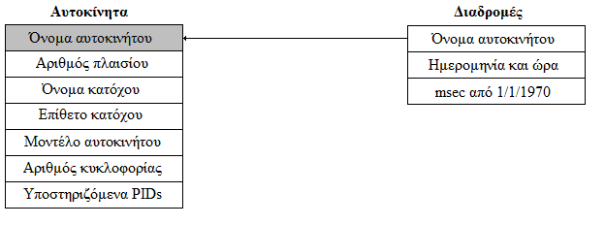
Όπως είναι προφανές δεν είναι δυνατόν δύο ή περισσότερες διαδρομές να ξεκινούν την ίδια χρονική στιγμή. Άρα η τιμή του πεδίου «msec από 1/1/1970» είναι μοναδική για κάθε καταχώρηση του πίνακα «Διαδρομές». Αυτό σημαίνει ότι μπορεί να αποτελέσει το όνομα του αρχείου στο οποίο αποθηκεύονται τα διαγνωστικά δεδομένα της αντίστοιχης διαδρομής. Ένα παράδειγμα στιγμιότυπου της βάσης δεδομένων του προγράμματος carDiagnosticSystem φαίνεται στην εικόνα 6.2
Όταν ο χρήστης εκκινήσει την εφαρμογή carDiagnosticSystem του δίνεται η δυνατότητα μέσα από ένα μενού να ξεκινήσει την διαδικασία λήψης των μετρήσεων. Αμέσως τίθεται σε εφαρμογή η λειτουργία «σύνδεση», οπότε το κινητό τηλέφωνο ψάχνει στο περιβάλλον για συσκευές Bluetooth που βρίσκονται σε εντοπίσιμη κατάσταση μέσω της διαδικασίας inquiry. Στη συνέχεια για κάθε συσκευή που εντοπίστηκε εγκαθίσταται διαδοχικά μία σύνδεση L2CAP με το SDP (Service Discovery Protocol) υπό την προϋπόθεση βέβαια ότι η συσκευή βρίσκεται σε συνδέσιμη κατάσταση. Οπότε το κινητό τηλέφωνο ρωτά την εκάστοτε συσκευή αν παρέχει την υπηρεσία της συσκευής διασύνδεσης. Αν εντοπιστεί τελικά με αυτόν τον τρόπο η συσκευή διασύνδεσης τότε εγκαθίσταται μία L2CAP σύνδεση με το επίπεδο RFComm της συσκευής, διαφορετικά δίνεται η δυνατότητα στον χρήστη να επαναλάβει την διαδικασία.
Αμέσως μετά εκτελείται η λειτουργία «αρχικοποίηση». Έτσι ελέγχεται αν το αυτοκίνητο είναι καταχωρημένο στη βάση δεδομένων του cardiagnosticSystem. Αν δεν είναι, ζητείται από τον χρήστη να δώσει τα στοιχεία του μέσω μίας φόρμας ενώ ταυτόχρονα γίνονται αιτήσεις στον εγκέφαλο ώστε να διαπιστωθεί ποια είναι τα PIDs που υποστηρίζει το συγκεκριμένο αυτοκίνητο. Τα στοιχεία αυτά αποθηκεύονται στην βάση δεδομένων οπότε δεν χρειάζεται ο χρήστης να τα ξαναδώσει σε μία επόμενη διαδρομή.

Εικόνα 6.2 Στιγμιότυπο της βάσης δεδομένων του προγράμματος carDiagnosticSystem.
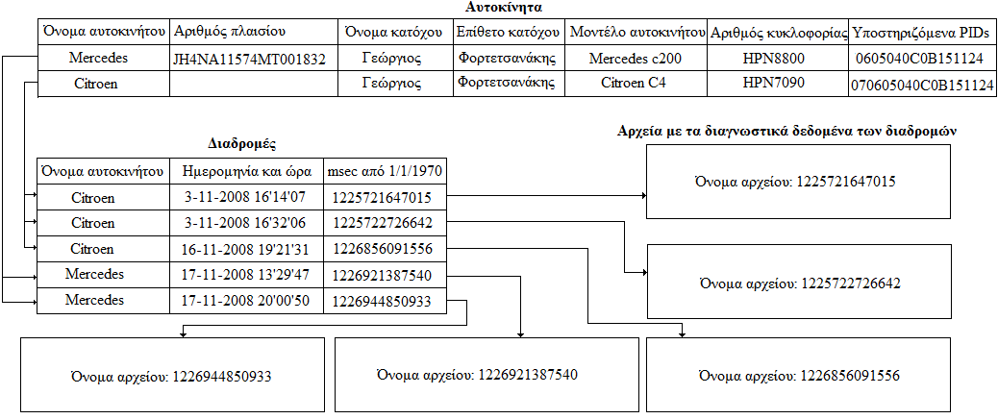
Στη συνέχεια μπορεί να εκτελεστεί η λειτουργία «συγκέντρωση των διαγνωστικών δεδομένων». Κατά την εκτέλεση της λειτουργίας αυτής γίνονται αιτήσεις στον εγκέφαλο για όλα τα PIDs που υποστηρίζει κυκλικά. Οι τιμές που συγκεντρώνονται παρουσιάζονται στην οθόνη του κινητού τηλεφώνου και αποθηκεύονται μαζί με τις αντίστοιχες χρονικές στιγμές λήψης στην βάση δεδομένων. Επίσης από την στιγμή που θα ξεκινήσει η παραπάνω διαδικασία, μέσω της λειτουργίας «σύνδεση» γίνεται αναζήτηση στο περιβάλλον για συσκευές GPS. Στην περίπτωση που εντοπιστεί μία τέτοια συσκευή ο χρήστης ενημερώνεται μέσω κατάλληλου μηνύματος και ρωτάται εάν επιθυμεί να εγκατασταθεί μίας σύνδεση με αυτή ώστε σε κάθε κύκλο λήψης μετρήσεων να αποθηκεύονται και οι συντεταγμένες της θέσης του οχήματος. Μετά την ολοκλήρωση της διαδρομής ο χρήστης μπορεί να διακόψει την λήψη των μετρήσεων τερματίζοντας την εφαρμογή.
Όταν επιστρέψει στο σπίτι του μπορεί να μεταφέρει τα δεδομένα όλων των διαδρομών που πραγματοποίησε κατά την διάρκεια της ημέρας στον προσωπικό του υπολογιστή. Αυτό μπορεί να γίνει αν επιλέξει από το αρχικό μενού της εφαρμογής carDiagnosticSystem την επιλογή «Αποστολή δεδομένων». Αμέσως τίθεται σε εφαρμογή πάλι η λειτουργία «σύνδεση» και με τον ίδιο τρόπο που περιγράψαμε παραπάνω το κινητό τηλέφωνο ψάχνει στο περιβάλλον για τον υπολογιστή που παρέχει την κατάλληλη υπηρεσία μεταφοράς δεδομένων. Όταν τον εντοπίσει μεταφέρει σε αυτόν όλες τις διαδρομές που είναι αποθηκευμένες στη βάση δεδομένων.
Από αυτή τη στιγμή και μετά δεν υπάρχει κανένας λόγος να κρατά τις διαδρομές αποθηκευμένες στο κινητό τηλέφωνο οπότε μπορεί να τις διαγράψει , ώστε να εξοικονομήσει χώρο στη μνήμη για τις διαδρομές της επόμενης ημέρας. Αυτό μπορεί να το κάνει αν επιλέξει από το αρχικό μενού την επιλογή «διαγραφή διαδρομών». Έτσι μπορεί να δει ποιες διαδρομές είναι αποθηκευμένες για όποιο αυτοκίνητο θέλει και να διαγράψει κάποιες από αυτές ή όλες. Επίσης μπορεί να διαγράψει και την καταχώριση ενός αυτοκινήτου μαζί με όλες τις διαδρομές του. Αυτό μπορεί να γίνει σε περίπτωση που ο χρήστης πουλήσει κάποιο από τα αυτοκίνητα του. Στην εικόνα 6.3 φαίνονται το δομικά στοιχεία του προγράμματος carDiagnosticSystem καθώς και πως αυτά συνεργάζονται μεταξύ τους.

Εικόνα 6.3 Σχεδιάγραμμα με τις λειτουργίες του προγράμματος carDiagnosticSystem
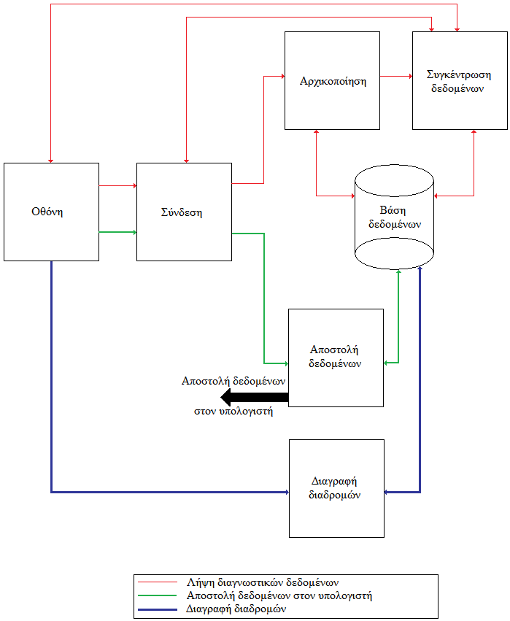
Το πρόγραμμα carDiagnosticsPresentation χρησιμοποιεί ένα σύστημα αρχείων στο οποίο αποθηκεύει μόνιμα τις διαδρομές όλων των αυτοκινήτων του χρήστη. Έτσι δημιουργεί στον φάκελο που τρέχει, ένα υποφάκελο με το όνομα Routes. Μέσα στο φάκελο Routes υπάρχει ένας φάκελος για κάθε αυτοκίνητο του χρήστη ο οποίος με τη σειρά του περιέχει υποφακέλους για κάθε διαδρομή του αυτοκινήτου. Κάθε ένας από αυτούς τους υποφακέλους περιέχει όλα τα διαγνωστικά δεδομένα της αντίστοιχης διαδρομής, οργανωμένα σε αρχεία xml.
Για να μπορούν όμως να μεταφερθούν οι διαδρομές από το κινητό τηλέφωνο στον υπολογιστή είναι απαραίτητο να εγκατασταθεί μία σύνδεση L2CAP μεταξύ τους. Αυτό σημαίνει ότι ο υπολογιστής πρέπει να παρέχει μία υπηρεσία (service), την οποία το κινητό τηλέφωνο θα μπορεί να εντοπίσει μέσω του SDP. Η διαδικασία αυτή πραγματοποιείται μέσω της λειτουργίας «παροχή υπηρεσίας σύνδεσης». Μέχρι να υπάρξει μία αίτηση για σύνδεση στην υπηρεσία ο υπολογιστής πρέπει να περιμένει ενώ στη συνέχεια τίθεται σε εφαρμογή η λειτουργία «σύνδεση» με την οποία ρυθμίζονται όλες οι παράμετροι της σύνδεσης L2CAP.
Αμέσως μετά μπορεί να ξεκινήσει η διαδικασία «λήψη δεδομένων», οπότε οι διαδρομές που είναι αποθηκευμένες στο κινητό τηλέφωνο λαμβάνονται από τον υπολογιστή και αποθηκεύονται στο σύστημα αρχείων.
Το πρόγραμμα carDiagnosticsPresentation πραγματοποιεί όμως και μία ακόμα λειτουργία, την παρουσίαση των διαγνωστικών δεδομένων που είναι αποθηκευμένες στο σύστημα αρχείων. Έτσι από το αρχικό μενού ο χρήστης μπορεί να πατήσει την επιλογή «Ανάλυση στοιχείων διαδρομής». Τότε θα ανοίξει ένα νέο παράθυρο από το οποίο μπορεί να επιλέξει την διαδρομή που θέλει να εξετάσει. Στη συνέχεια ανοίγει ένα ακόμα παράθυρο στο οποίο υπάρχουν κατάλληλα μενού με όλες τις παραμέτρους με τις οποίες μπορούν να πραγματοποιηθούν γραφικές παραστάσεις. Επίσης παρέχονται και άλλα στοιχεία όπως είναι οι κωδικοί βλάβης που καταγράφηκαν κατά την συγκεκριμένη διαδρομή και ορισμένα στοιχεία για την ίδια την διαδρομή όπως είναι το αυτοκίνητο με το οποίο πραγματοποιήθηκε και η ημερομηνία και ώρα κατά την οποία ξεκίνησε. Τα δομικά στοιχεία του προγράμματος carDiagnosticsPresentation καθώς και οι μεταξύ τους συσχετίσεις φαίνονται στην εικόνα 6.4.

7 Υλοποίηση

7.1 Εργαλεία που χρησιμοποιήθηκαν κατά την ανάπτυξη της εφαρμογής
Παρακάτω περιγράφονται τα εργαλεία που χρησιμοποιήθηκαν σε υλικό και λογισμικό κατά την ανάπτυξη της εφαρμογής της διπλωματικής εργασίας.

7.1.1 Η συσκευή διασύνδεσης OBDKey
Για την επικοινωνία του κινητού τηλεφώνου με τον εγκέφαλο του αυτοκινήτου επιλέχθηκε η συσκευή διασύνδεσης OBDKey. Η συσκευή αυτή συνδέεται με το κινητό τηλέφωνο μέσω του πρωτοκόλλου Bluetooth και ελέγχεται μέσω εντολών AT (AT commands) που μεταφέρονται πάνω σε RFComm κανάλι.
Για να μπορέσει το κινητό τηλέφωνο να συνδεθεί με την συσκευή OBDKey πρέπει πρώτα να πραγματοποιήσει μία αναζήτηση στο περιβάλλον για συσκευές που έχουν το όνομα OBDKey. Όλες οι συσκευές OBDKey χρησιμοποιούν το PIN “0000”, οπότε το πρόγραμμα carDiagnosticSystem πρέπει να είναι σε θέση να παρέχει αυτό τον κωδικό όταν του ζητηθεί για να μπορέσει να προχωρήσει η διαδικασία της

Εικόνα 6.4 Σχεδιάγραμμα με τις λειτουργίες του προγράμματος carDiagnosticsPresentation

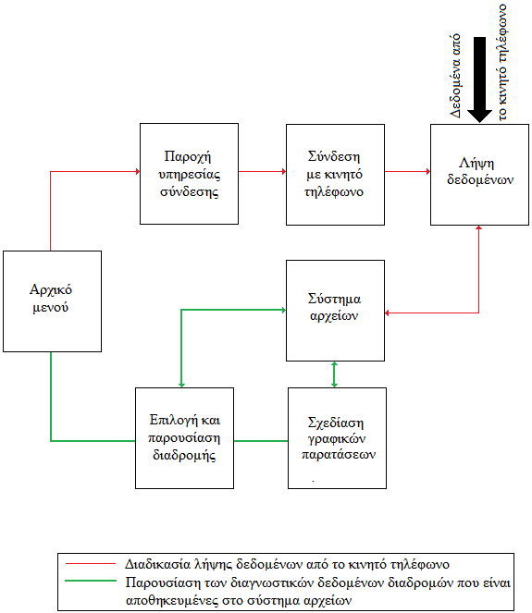
εγκατάστασης της σύνδεσης. Η συσκευή OBDKey παρέχει μία μόνο υπηρεσία με το όνομα “Dev B” η οποία μπορεί να ανακαλυφθεί μέσω του SDP. Πρόκειται για μία υπηρεσία που είναι συμβατή με το προφίλ σειριακής θύρας του Bluetooth. Από την στιγμή που το κινητό τηλέφωνο συνδεθεί στην υπηρεσία αυτή μπορεί να στέλνει κατάλληλες εντολές για να ζητά δεδομένα από τον εγκέφαλο του αυτοκινήτου.

7.1.1.1 Το σύνολο των εντολών ΑΤ που ελέγχουν την συσκευή OBDKey
Οι εντολές που ελέγχουν την συσκευή OBDKey είναι παρόμοιες με αυτές που χρησιμοποιούνται για τον έλεγχο των modems και έχουν την γενική σύνταξη “ATxxxx”, όπου οι xxxx συμβολίζουν ένα σύνολο χαρακτήρων που καθορίζουν ποια είναι η εκάστοτε εντολή. Το τέλος κάθε εντολής σημαίνεται με τον χαρακτήρα “Εnter” (ή σε κωδικοποίηση ascii 0x0D) ο οποίος συμβολίζεται στις περισσότερες γλώσσες προγραμματισμού ως ‘\r’. Έτσι για να δώσουμε στη συσκευή διασύνδεσης την εντολή ΑΤΖ πρέπει να της στείλουμε την συμβολοσειρά “ATZ\r”.
Όταν η συσκευή διασύνδεσης λάβει μία εντολή AT την μεταφράζει στο κατάλληλο πλαίσιο OBD2 και το στέλνει στον εγκέφαλο του αυτοκινήτου. Όταν λάβει το πλαίσιο απάντησης από τον εγκέφαλο σχηματίζει κατάλληλο μήνυμα με την απάντηση και το στέλνει στο κινητό τηλέφωνο. Το τέλος κάθε μηνύματος απάντησης σημαίνεται με τον χαρακτήρα ‘>’ ( σε κωδικοποίηση ascii 0x3E). Υπάρχει βέβαια περίπτωση η συσκευή διασύνδεσης να λάβει μία εντολή ΑΤ που δεν είναι σωστά ορισμένη. Τότε επιστρέφεται στο κινητό τηλέφωνο ο χαρακτήρας ‘?’ (σε κωδικοποίηση ascii 0x3F).
Στον παρακάτω πίνακα δίνεται το σύνολο των εντολών AT που χρησιμοποιούνται για να θέσουν κάποιες παραμέτρους που αφορούν τον τρόπο με τον οποίο θα γίνεται η επικοινωνία κινητού τηλεφώνου και συσκευής OBDKey χωρίς να παρεμβάλλεται ο εγκέφαλος του αυτοκινήτου:

Εντολή | Περιγραφή | Απάντηση
ATZ | Είναι η εντολή αρχικοποίησης. Θέτει τις παραμέτρους στις προκαθορισμένες τιμές και ανάβει το μπλε λαμπάκι αν το υλικό τροφοδοτείται σωστά και αν υπάρχει επικοινωνία.
  OBDKey 1.00
  ΟΚ
ATDP | Επιστρέφει την έκδοση του πρωτόκολλο μεταφοράς που εντοπίστηκε από την συσκευή OBDKey. | Επιστρέφεται αμέσως μία από τις επόμενες απαντήσεις:
  ISO 9141-2 keywords 08 08
  ISO 9141-2 keywords 94 94
  ISO 14230-4 KWP slow init
  ISO 14230-4 KWP fast init
  SAE J1850 PWM
  SAE J1850 VPWM
  ISO 15765-4 CAN 11 bit ID, 250K Speed ISO 15765-4 CAN 11 bit ID, 500K Speed ISO 15765-4 CAN 29 bit ID, 250K Speed ISO 15765-4 CAN 29 bit ID, 500K Speed No protocol found
ΑΤΕn | Η εντολή ΑΤΕ0 απενεργοποιεί την ηχώ χαρακτήρων, ενώ η εντολή ΑΤΕ1 την ενεργοποιεί. Προκαθορισμένη είναι η χρήση της ηχούς χαρακτήρων. | ΟΚ
ATD | Πρόκειται για εντολή αρχικοποίησης που μοιάζει με την εντολή ΑΤΖ. Θέτει όλες τις παραμέτρους στην προκαθορισμένη τους τιμή. | ΟΚ
ATLn | Η εντολή ATL0 απενεργοποιεί την χρήση του χαρακτήρα 0x0A, ενώ η εντολή ATL1 την ενεργοποιεί. Προκαθορισμένη είναι η χρήση του χαρακτήρα 0x0A. | ΟΚ
ATHn | Η εντολή ΑΤΗ0 ζητά από την συσκευή OBDKey να μην επιστρέφει το πεδίο επικεφαλίδας των πλαισίων OBD2, ενώ η εντολή ATH1 ζητά να επιστρέφεται το πεδίο επικεφαλίδα. Προκαθορισμένο είναι να μην επιστρέφονται οι επικεφαλίδες. | OK

Οι εντολές με τις οποίες το κινητό τηλέφωνο ζητά δεδομένα OBD2 σχηματίζονται ως εξής: Δύο χαρακτήρες καθορίζουν το byte τρόπου (mode byte) και δύο ακόμα χαρακτήρες καθορίζουν το byte PID. Έτσι για παράδειγμα αν θέλουμε να ζητήσουμε την τρέχουσα τιμή της ταχύτητας στέλνουμε την εντολή 010D, όπου 01 σημαίνει τρόπος 1 ενώ 0D σημαίνει το PID OD. Για να ζητήσουμε τον αριθμό πλαισίου του οχήματος χρησιμοποιούμε την εντολή 0902, όπου 09 σημαίνει τρόπος 9 και 02 σημαίνει PID 02. Τέλος στην περίπτωση ενός τρόπου που δεν χρησιμοποιεί PIDs αρκούν μόνο οι δύο χαρακτήρες που καθορίζουν το byte τρόπου για να σχηματιστεί η εντολή. Έτσι για να πάρουμε τους κωδικούς βλάβης που είναι αποθηκευμένοι στη μνήμη του εγκεφάλου χρησιμοποιούμε την εντολή 03, όπου 03 σημαίνει τρόπος 3.
Οι απαντήσεις που στέλνει η συσκευή OBDKey για αιτήσεις OBD2 αποτελούνται από το πεδίο δεδομένων του πλαισίου απάντησης από τον εγκέφαλο ή από το πεδίο επικεφαλίδα και το πεδίο δεδομένων. Αυτό εξαρτάται από την παράμετρο της οποίας η τιμή ελέγχεται από την εντολή ΑΤΗ.
Όπως είδαμε και παραπάνω για να σχηματιστεί ένα μήνυμα αίτησης προς την συσκευή OBDKey πρέπει στο τέλος κάθε εντολής να προστεθεί ο χαρακτήρας Entrer (0x0D). Έτσι για παράδειγμα για να ζητήσουμε την τιμή της ταχύτητας στέλνουμε το μήνυμα αίτησης: “010D\r”, ενώ για ζητήσουμε να επιστρέφεται και η επικεφαλίδα του πλαισίου απάντησης OBD2 χρησιμοποιούμε το μήνυμα αίτησης “ATH1\r”.
Το μήνυμα απάντησης από την συσκευή OBDKey σχηματίζεται ως εξής: Αν η ηχώ χαρακτήρων είναι ενεργοποιημένη τότε το πρώτο τμήμα του μηνύματος απάντησης είναι μία επανάληψη των χαρακτήρων της εντολής που λήφθηκε από την συσκευή OBDKey ακολουθούμενη από τους χαρακτήρες 0x0D και 0x0A. Αμέσως μετά ακολουθεί η απάντηση στην εντολή και τέλος προστίθενται οι χαρακτήρες 0x0D, 0x0A και ‘>’. Για παράδειγμα η απάντηση στο μήνυμα αίτησης “010D\r” έχει την μορφή: “010D”, 0x0D, 0x0A, “410D50”, 0x0D, 0x0A, “>”, ενώ η απάντηση στο μήνυμα αίτησης “ΑΤΖ\r” έχει την μορφή: “ATZ”, 0x0D, 0x0A, “OBDKey 1.00”, 0x0D, 0x0A, 0x0D, 0x0A, “OK”, 0x0D, 0x0A, “>”. Οι μορφές των παραπάνω απαντήσεων ισχύουν αν η ηχώ χαρακτήρων είναι ενεργοποιημένη και αν επιστρέφεται μόνο το πεδίο δεδομένων του πλαισίου απάντησης OBD2.
Μία ακόμα λεπτομέρεια που πρέπει να αναφερθεί είναι ότι όταν εκτελείται μία εντολή OBD2 για πρώτη φορά μετά την εγκατάσταση της σύνδεσης με το κινητό τηλέφωνο πραγματοποιείται μία διαδικασία αρχικοποίησης που μπορεί να διαρκέσει μερικά λεπτά. Σε αυτήν την περίπτωση στο μήνυμα απάντησης πριν από την απάντηση στην εντολή προστίθεται η συμβολοσειρά “BUS INIT OK” ακολουθούμενη από τους χαρακτήρες 0x0D και 0x0A. Έτσι αν η πρώτη εντολή OBD2 προς την συσκευή OBDKey είναι η 0100 τότε το μήνυμα απάντησης έχει την μορφή: “0100”, 0x0D, 0x0A, “BUS INIT OK”, 0x0D, 0x0A, “4100BE3EB811”, 0x0D, 0x0A, “>”. Αυτό συμβαίνει πάλι υπό την προϋπόθεση ότι η ηχώ χαρακτήρων είναι ενεργοποιημένη και επιστρέφεται μόνο το πεδίο δεδομένων του πλαισίου απάντησης OBD2.

7.1.2 Η συσκευή Bluetooth Logilink
Πρόκειται για ένα τσιπ στο οποίο υλοποιείται το κάτω μέρος της στοίβας πρωτοκόλλων του Bluetooth από το επίπεδο των ραδιοκυμάτων έως και το επίπεδο του διαχειριστή συνδέσμου. Μπορεί να συνδεθεί σε ένα προσωπικό ή φορητό υπολογιστή σε μία θύρα USB. Το πάνω μέρος της στοίβας πρωτοκόλλων υλοποιείται από το λογισμικό IVT Bluesoleil που τρέχει στον υπολογιστή. Παρακάτω περιγράφεται η διαδικασία εγκατάστασης που πρέπει να πραγματοποιηθεί για να λειτουργεί σωστά η συσκευή logilink, σε περιβάλλον windows:
- Αρχικά τοποθετούμε την συσκευή σε μία από τις θύρες USB του υπολογιστή και περιμένουμε μέχρι να την αναγνωρίσει.
- Στη συνέχεια τοποθετούμε το CD που παρέχεται μαζί με την συσκευή logilink στον οδηγό CD του υπολογιστή και τρέχουμε την εφαρμογή setup.exe.
- Ακολουθούμε τις οδηγίες που εμφανίζονται στην οθόνη για να εγκαταστήσουμε το λογισμικό IVT Bluesoleil.
- Πραγματοποιούμε επανεκκίνηση του υπολογιστή αν μας ζητηθεί.
Αφού ολοκληρωθεί η διαδικασία εγκατάστασης η συσκευή logilink είναι πλέον έτοιμη για χρήση. Μπορούμε να τρέξουμε το πρόγραμμα Bluesoleil πατώντας διπλό κλικ στο αντίστοιχο εικονίδιο της επιφάνειας εργασίας ή επιλέγοντας το από το μενού έναρξη. Την πρώτη φορά που θα τρέξει το πρόγραμμα εμφανίζεται στην οθόνη ένα παράθυρο στο οποίο πρέπει να δηλωθεί ένα όνομα και ένας τύπος συσκευής για τον υπολογιστή. Με βάση τις πληροφορίες αυτές θα είναι δυνατόν ο υπολογιστής να αναγνωρίζεται από άλλες συσκευές Bluetooth στο περιβάλλον. Επίσης δίνεται η δυνατότητα στο χρήστη να επιλέξει το επίπεδο ασφάλειας που θα παρέχεται όταν γίνεται σύνδεση με άλλες συσκευές. Αμέσως μετά εμφανίζεται η κεντρική οθόνη του προγράμματος που φαίνεται στην εικόνα 7.1. Όπως μπορούμε να παρατηρήσουμε η κόκκινη σφαίρα στη μέση συμβολίζει τον υπολογιστή και αν τοποθετηθεί πάνω της το ποντίκι εμφανίζεται ένα μήνυμα που μας δίνει πληροφορίες για το όνομα του και την διεύθυνση Bluetooth που έχει η συσκευή logilink. Παρακάτω παρουσιάζεται η διαδικασία σύνδεσης με κάποια συσκευή Bluetooth που βρίσκεται στο περιβάλλον.
Πριν γίνει οποιαδήποτε προσπάθεια σύνδεσης με μία συσκευή πρέπει πρώτα αυτή να εντοπιστεί. Αυτό μπορεί να γίνει ακολουθώντας τα εξής βήματα:
- Πρέπει να φροντίσουμε ώστε η συσκευή με την οποία προσπαθούμε να συνδεθούμε να είναι ενεργοποιημένη και σε εντοπίσιμη κατάσταση.
- Στη συνέχεια πατάμε κλικ πάνω στην κόκκινη σφαίρα, πράγμα που ξεκινά την διαδικασία εντοπισμού συσκευών (inquiry).
- Μετά από λίγα δευτερόλεπτα θα εμφανιστεί ένα εικονίδιο πάνω στη διακεκομμένη γραμμή γύρο από τη σφαίρα για κάθε συσκευή Bluetooth που εντοπίστηκε στο περιβάλλον, όπως φαίνεται στην εικόνα 7.1(έχει εντοπιστεί ένα κινητό τηλέφωνο με όνομα Mercedes-c200).

Εικόνα 7.1 Η κεντρική οθόνη του προγράμματος Bluesoleil
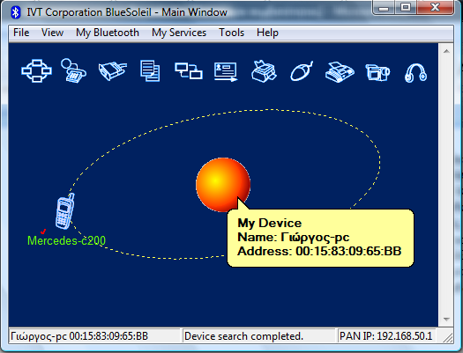
Αφού εντοπίσουμε μία συσκευή μπορούμε να συνδεθούμε σε αυτήν με δύο τρόπους, είτε με τον υπολογιστή ως εξυπηρετητή ή με τον υπολογιστή ως πελάτη. Για τον πρώτο τρόπο επιλέγουμε από το μενού view την επιλογή service window. Στο παράθυρο που θα ανοίξει φαίνονται όλες οι υπηρεσίες που παρέχονται από τον υπολογιστή σε μορφή εικονιδίων. Αν ένα εικονίδιο είναι κίτρινο σημαίνει ότι η αντίστοιχη υπηρεσία είναι ενεργοποιημένη ενώ αν είναι άσπρο η υπηρεσία είναι απενεργοποιημένη. Για να ενεργοποιήσουμε μία υπηρεσία πατάμε δεξί κλικ πάνω της και διαλέγουμε την επιλογή start service. Αφού εξασφαλίσουμε ότι η υπηρεσία που μας ενδιαφέρει είναι ενεργοποιημένη, μπορούμε να ξεκινήσουμε την διαδικασία της σύνδεσης από την απομακρυσμένη συσκευή. Για τον δεύτερο τρόπο το πρώτο πράγμα που πρέπει να κάνουμε είναι να σιγουρευτούμε ότι η υπηρεσία που μας ενδιαφέρει είναι ενεργοποιημένη στην απομακρυσμένη συσκευή, ενώ στη συνέχεια ακολουθούμε τα παρακάτω βήματα:
- Από την κεντρική οθόνη του προγράμματος πατάμε διπλό κλικ πάνω στο εικονίδιο που αντιστοιχεί στην συσκευή που μας ενδιαφέρει, οπότε το λογισμικό Blusoleil θα αρχίσει να ψάχνει μέσω του SDP τις υπηρεσίες που παρέχει αυτή η συσκευή.
- Αφού ολοκληρωθεί η διαδικασία της ανακάλυψης υπηρεσιών, στο πάνω μέρος της κεντρικής οθόνης του προγράμματος θα γίνουν κίτρινα τα εικονίδια που αντιστοιχούν σε υπηρεσίες που παρέχονται από την απομακρυσμένη συσκευή, όπως φαίνεται στην εικόνα 7.2.
- Αμέσως μετά μπορούμε να συνδεθούμε με την υπηρεσία που μας ενδιαφέρει πατώντας κλικ στο εικονίδιο που την αντιπροσωπεύει. Ανάλογα με το επίπεδο ασφάλειας που χρησιμοποιείται από την απομακρυσμένη συσκευή μπορεί να ζητηθεί να γίνει αναγνώριση του υπολογιστή μέσω κάποιου PIN.
- Όταν η σύνδεση ολοκληρωθεί εμφανίζεται μία πράσινη γραμμή που συνδέει το εικονίδιο της απομακρυσμένης συσκευής (που βάφεται επίσης πράσινο) με την κόκκινη σφαίρα. Επίσης μία κόκκινη κουκίδα ταξιδεύει πάνω στην πράσινη γραμμή με κατεύθυνση από τον πελάτη προς τον εξυπηρετητή. Τέλος εμφανίζεται και ένα εικονίδιο που δίνει το επίπεδο ισχύος δίπλα στο εικονίδιο της απομακρυσμένης συσκευής. Όλα τα παραπάνω φαίνονται στην εικόνα 7.3.
- Για να διακόψουμε την σύνδεση αρκεί να πατήσουμε δεξί κλικ πάνω στο εικονίδιο της απομακρυσμένης συσκευής και να διαλέξουμε την επιλογή disconnect.

Εικόνα 7.2 Υπηρεσίες που υποστηρίζονται από την συσκευή Mercedes-c200
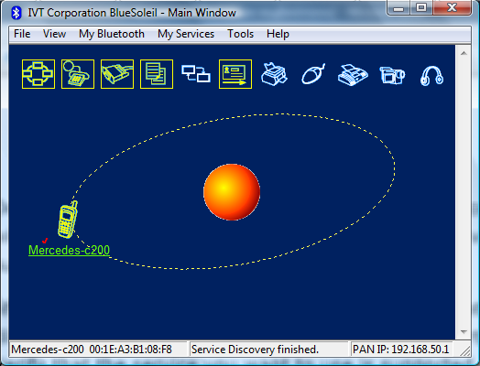

7.1.2.1 Η διαδικασία σύνδεσης με μία συσκευή μέσω μίας εικονικής σειριακής θύρας
Το προφίλ σειριακής θύρας παρέχει στις συσκευές Bluetooth μια σειρά από εικονικές σειριακές θύρες με τις οποίες μπορούν να συνδέονται μεταξύ τους ασύρματα χωρίς να είναι απαραίτητη η χρήση σειριακών καλωδίων. Το λογισμικό Bluesoleil παρέχει τέσσερεις θύρες για εξερχόμενες συνδέσεις και δύο για εισερχόμενες.

Εικόνα 7.3 Η μορφή της κεντρικής οθόνης όταν ο υπολογιστής είναι συνδεδεμένος με την υπηρεσία σειριακής θύρας του κινητού τηλεφώνου Mercedes-c200.
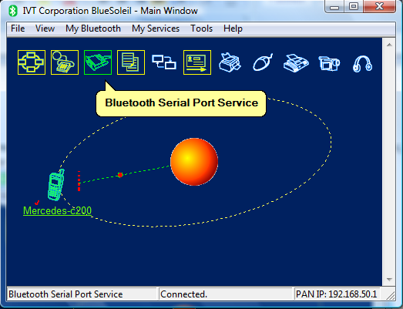
Για να γίνει σύνδεση με μία απομακρυσμένη συσκευή μέσω σειριακής θύρας πρέπει ο υπολογιστής να συνδεθεί με την υπηρεσία σειριακής θύρας της απομακρυσμένης συσκευής όπως περιγράφηκε στην προηγούμενη παράγραφο (βλ. εικόνα 7.3). Υπάρχει η δυνατότητα να γίνει ανάθεση μίας συγκεκριμένης εικονικής θύρας σε μία μοναδική απομακρυσμένη συσκευή από το μενού tolls→configurations→connect with. Σε αυτή την περίπτωση όταν ανοίγει η συγκεκριμένη θύρα στην πλευρά του υπολογιστή αυτόματα γίνεται σύνδεση με την αντίστοιχη απομακρυσμένη συσκευή, ενώ όταν κλείνει η θύρα γίνεται αποσύνδεση από την συσκευή.
Μερικές εφαρμογές βέβαια επιτρέπουν την χρήση ενός περιορισμένου συνόλου από σειριακές θύρες. Αν καμία από αυτές δεν υποστηρίζεται από το λογισμικό Bluesoleil τότε η εφαρμογή δεν μπορεί να τρέξει μέσω του Bluesoleil.

7.1.3 Η έκδοση j2me της γλώσσας προγραμματισμού java
Η java πρωτοπαρουσιάστηκε από την Sun Microsystems το 1995. Πρόκειται για μία γλώσσα προγραμματισμού, ειδικά σχεδιασμένη για να λειτουργεί σε κατανεμημένα περιβάλλοντα όπως το διαδίκτυο. Δημιουργήθηκε με την προοπτική να είναι εύκολη στη χρήση, επιβάλλοντας μία ολοκληρωτικά αντικειμενοστραφή αντιμετώπιση. Τα προγράμματα της java όντας αξιόπιστα και συμπαγή μπορούν να μεταφερθούν σε οποιαδήποτε συσκευή είτε ασύρματα είτε μέσω του διαδικτύου. Στη συνέχεια ο κώδικας του προγράμματος μπορεί να εκτελεστεί αρκεί να υπάρχει ήδη εγκατεστημένη μία εικονική μηχανή (virtual machine) που μπορεί να μεταφράσει τις εντολές σε εκτελέσιμο αρχείο. Αυτό σημαίνει ότι οι ιδιαιτερότητες της κάθε αρχιτεκτονικής και πλατφόρμας αναγνωρίζονται και αντιμετωπίζονται τοπικά, καθώς εκτελείτε το πρόγραμμα.
Με τον καιρό η java έλκυσε και τους κατασκευαστές των κινητών τηλεφώνων, που θέλησαν να δώσουν στους χρήστες τους την δυνατότητα πρόσβασης σε μία ευρεία γκάμα εφαρμογών, αλλά και να εμπλουτίσουν τις συσκευές τους με νέες δυνατότητες. Η Sun Microsystems έπρεπε να εξελίξει την java, ώστε να μπορεί να ενσωματωθεί ακόμα και σε συσκευές με ανίσχυρους επεξεργαστές και ελάχιστη μνήμη. Ανταποκρινόμενη στις απαιτήσεις των καιρών, υποχρεώθηκε να παρουσιάσει τρεις διαφορετικές εκδόσεις της java, που θα ικανοποιούσαν κάθε επιθυμία: Micro, Standard και Enterprise. Η Standard έκδοση της java έχει ενσωματωθεί στο πυρήνα πολλών λειτουργικών συστημάτων, όπως το Linux, αλλά και στους περισσότερους σύγχρονους browsers των Windows, όπως ο Internet Explorer και ο Netscape Navigator. Η micro έκδοση της γλώσσας προγραμματισμού έχει ήδη ενσωματωθεί σε κινητά τηλέφωνα, pagers, set-top boxes, συστήματα πλοήγησης, αλλά και φορητούς υπολογιστές χειρός.
Η πλατφόρμα της αμερικανικής εταιρείας προσφέρει όλα τα πλεονεκτήματα της java, όπως τη «φορητότητα» του κώδικα, την ευκολία προγραμματισμού, την εγγύηση λειτουργίας του κώδικα σε όλες ανεξαρτήτως τις συσκευές, αλλά και τη συμβατότητα με την standard και την enterprise edition. Μια εφαρμογή, που έχει αναπτυχθεί σε J2me, μπορεί να εκτελεστεί σε οποιαδήποτε από τις προαναφερθέντες συσκευές, αρκεί οι προγραμματιστές της να μην έχουν επέμβει στις ιδιαιτερότητες του περιβάλλοντος εργασίας της. Για παράδειγμα ένα παιχνίδι που ενσωματώνει έγχρωμα γραφικά και ψηφιακούς ήχους, δεν θα μπορέσει να εκτελεστεί σε ένα κινητό με ασπρόμαυρη οθόνη και χωρίς τις δυνατότητες εκείνες, που θα εξασφαλίσουν την αναπαραγωγή του ήχου.
Η Motorola ήταν η πρώτη εταιρεία που ενδιαφέρθηκε για τα πλεονεκτήματα της πλατφόρμας J2me, ενσωματώνοντάς την σε κινητά τηλέφωνα, που διατέθηκαν στην αμερικανική αγορά στα τέλη του 2000. Το Accompli 008 ήταν επισήμως το πρώτο smart-phone με τη συγκεκριμένη πλατφόρμα, ενώ ακολούθησε η Nokia με το 9210 Communicator και η Siemens με το SL45i. Πλέον, όλες σχεδόν οι συσκευές που διατίθενται στην αγορά ενσωματώνουν την j2me ή κάποια άλλη έκδοση της πλατφόρμας java 2.
Οι συσκευές που διαθέτουν την J2me ενσωματώνουν ένα προφίλ (profile). Το πιο κοινό από αυτά είναι το Mobile Information Device Profile (MIDP), το οποίο έχει σχεδιαστεί ειδικά για χρήση από ασύρματες ψηφιακές συσκευές, όπως κινητά τηλέφωνα. Το Personal Profile (PP) έχει σχεδιαστεί για καταναλωτικά προϊόντα και άλλες ψηφιακές συσκευές, όπως Set-Top Boxes και PDAs. Κάθε προφίλ είναι ένα μια υπέρ-ομάδα ενός configuration. Τα πιο κοινά configurations είναι τα Connected Limited Device Configuration και Connected Device Configuration. Το CLDC περιέχει ένα υπό-σύνολο βιβλιοθηκών της java, και απαιτείται για τη λειτουργία της java virtual machine.
Σχεδιασμένο για κινητά τηλέφωνα, το MIDP ενσωματώνει ένα API γραφικού περιβάλλοντος εργασίας (GUI) ειδικά σχεδιασμένο για οθόνες LCD. Το MIDP 2.0 ενσωματώνει επίσης ένα βασικό API για την εύκολη ανάπτυξη δισδιάστατων παιχνιδιών. Οι εφαρμογές που σχεδιάζονται για το συγκεκριμένο προφίλ ονομάζονται MIDlets. Σχεδόν όλα τα νέα κινητά που παρουσιάζονται στην αγορά ενσωματώνουν το συγκεκριμένο προφίλ και πλέον αποτελεί το επικρατές πρότυπο για την ανάπτυξη παιχνιδιών.

7.1.4 Το Netbeans IDE
Το Netabeans ξεκίνησε το 1997 στα πλαίσια μίας εργασίας φοιτητών υπό την επίβλεψη του τμήματος μαθηματικών και πληροφορικής του πανεπιστημίου Charles στην Πράγα. Αργότερα ο Roman Stanek ίδρυσε μία εταιρία γύρο από την παραπάνω εργασία και εξέδωσε τις πρώτες εμπορικές εκδόσεις του NetBeans IDE. Το 1999 η εταιρία αγοράστηκε από την Sun Microsystems, η οποία μετέτρεψε το NetBeans σε λογισμικό ανοικτού κώδικα τον Ιούλιο του ίδιου έτους. Από τότε ο οργανισμός NetBeans επεκτείνεται συνεχώς προσθέτοντας στο δυναμικό του διάφορες εταιρίες που χρησιμοποιούν ή επενδύουν στο πρόγραμμα.
Το NetBeans IDE είναι ένα περιβαλλοντικό ανάπτυγμα IDE - ένα εργαλείο στους προγραμματιστές για να γράψουν, να μεταγλωττίζουν, να διορθώνουν και να αναπτύσσουν προγράμματα. Είναι γραμμένο σε java - αλλά μπορεί να υποστηρίξει όλες τις γλώσσες προγραμματισμού. Υπάρχει επίσης ένας μεγάλος αριθμός υπομονάδων (modules) που βοηθάνε στην επέκταση της λειτουργικότητας του NetBeans IDE.
Το NetBeans IDE περιέχει υπομονάδες που δίνουν την δυνατότητα ανάπτυξης εφαρμογών στα παρακάτω περιβάλλοντα:
- Java SE
- web and Java EE
- Mobility
- SOA
- Ruby
- C/C++
- PHP (έκδοση 7.5 και μετά)
- GlassFish
- Apache Tomcat
Για την ανάπτυξη της εφαρμογής της πτυχιακής εργασίας θα χρησιμοποιηθούν κυρίως οι υπομονάδες για java SE και Mobility. Η υπομονάδα Mobility είναι ένα εργαλείο για την ανάπτυξη εφαρμογών που τρέχουν σε κινητές συσκευές, κυρίως κινητά τηλέφωνα και ορισμένα PDAs. Συγκεκριμένα μπορεί να χρησιμοποιηθεί για την συγγραφή, τον έλεγχο και την αποτελμάτωση εφαρμογών σε j2me. Υποστηρίζει το προφίλ MIDP και τα configurations CLDC και CDC. Επίσης η υπομονάδα Mobility περιέχει και την έκδοση 2.5.2 του Java Wireless Toolkit το οποίο παρέχει ένα GUI που εξομοιώνει την λειτουργία ενός κινητού τηλεφώνου. Έτσι δίνεται η δυνατότητα στον προγραμματιστή να δοκιμάσει τα MIDlets που αναπτύσσει στον υπολογιστή του. Αυτό είναι πολύ σημαντικό καθώς έτσι κατά την εκτέλεση του προγράμματος μπορούν να εκτυπώνονται διάφορα μηνύματα στην οθόνη του υπολογιστή πράγμα που βοηθάει πολύ κατά την αποσφαλμάτωση.
Η διαδικασία εγκατάστασης του NetBeans IDE περιγράφεται παρακάτω:
Πρώτα πρέπει να εγκατασταθεί στον υπολογιστή το J2SDK v5.0 από την διεύθυνση: http://java.sun.com/j2se/1.5.0/download.jsp.
Στη συνέχεια μπορεί να πραγματοποιηθεί η εγκατάσταση του NetBeans από την διεύθυνση: http://www.netbeans.info/downloads/download.php?type=4.1.

7.1.5 Το πακέτο λογισμικού USBTrace
Το USBTrace είναι ένας αναλυτής πρωτοκόλλων για τον διάδρομο USB και τις συσκευές που είναι συνδεδεμένες σε αυτόν. Μπορεί να συλλάβει και να παρουσιάσει στην οθόνη όλες τις μεταδόσεις που πραγματοποιούνται σε host controllers, αναμεταδότες και συσκευές USB. Είναι σχεδιασμένο για την παρακολούθηση του πρωτοκόλλου USB από την πλευρά του host. Επίσης το USBTrace είναι 100% λογισμικό και τρέχει σε περιβάλλον windows 2000, XP, 2003 server και vista. Η κεντρική οθόνη του προγράμματος φαίνεται στην εικόνα 7.4.
Συσγκεκριμένα στην περιοχή 1 φαίνονται οι συσκευές (host controllers, hubs και devices) και οι οδηγοί USB που υπάρχουν στο σύστημα. Στην περιοχή 2 παρουσιάζονται όλες οι αιτήσεις USB που συλλέγονται κατά την διάρκεια μίας καταγραφής, έτσι κάθε αίτηση αντιστοιχεί σε μία καταχώρηση που αποτελείται από τα πεδία: αύξον αριθμός, τύπος αίτησης, χρόνος σύλληψης, υποτύπος αίτησης, κατεύθυνση (προς το μέσα ή προς τα έξω), συσκευή προορισμού, IRP διεύθυνση και κατάσταση ολοκλήρωσης. Στην περιοχή 3 παρουσιάζονται αποκωδικοποιημένες πληροφορίες που αφορούν την αίτηση USB καθώς και οι δομές IRP, URB και IO_STACK_LOCATION που αντιστοιχούν σε αυτή. Τέλος στην περιοχή 4 παρουσιάζονται τα δεδομένα της αίτησης σε bytes (με δεκαεξαδική μορφή) ή σε μορφή ascii χαρακτήρων.

Εικόνα 7.4 Η κεντρική οθόνη του προγράμματος USBTrace
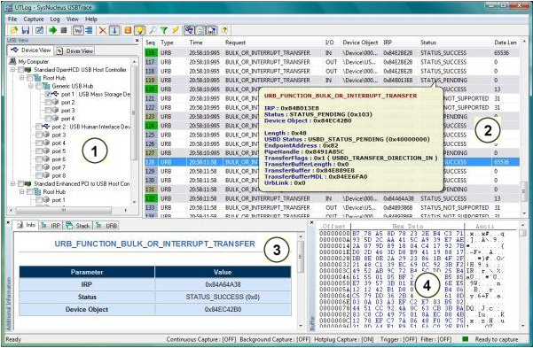
Για να ξεκινήσουμε μία διαδικασία καταγραφής αρκεί να επιλέξουμε την συσκευή USB που μας ενδιαφέρει από την περιοχή 1 και να πατήσουμε την επιλογή με το πράσινο βέλος που βρίσκεται στη γραμμή εργαλείων. Για να σταματήσουμε την καταγραφή πατάμε την ίδια επιλογή η οποία όμως έχει γίνει πλέον κόκκινη. Μπορούμε να αποθηκεύσουμε τις πληροφορίες που συλλέχθηκαν κατά την διάρκεια μίας καταγραφής επιλέγοντας File→save as. Έτσι μπορούμε να διαλέξουμε το φάκελο προορισμού όπου θα αποθηκευτεί το αρχείο με την καταγραφή.
Επίσης στο μενού Log υπάρχει η επιλογή search η οποία ανοίγει ένα νέο παράθυρο με το οποίο μπορούμε να ψάξουμε για αιτήσεις USB συγκεκριμένου τύπου από την καταγραφή καθώς και να κάνουμε αναζήτηση στο πεδίο δεδομένων των αιτήσεων για κάποια συγκεκριμένη ακολουθία από bytes ή χαρακτήρες. Τέλος στο ίδιο μενού υπάρχει και η επιλογή filter που μπορούμε να χρησιμοποιήσουμε κατά την διάρκεια της καταγραφής ώστε να εξαιρέσουμε τους τύπους αιτήσεων που δεν μας ενδιαφέρουν. Αυτό βοηθά στο να καταγράφονται τελικά στην περιοχή 2 λιγότερες καταχωρήσεις, ώστε να μπορούμε να τις διαχειριστούμε πιο εύκολα. Τα παράθυρα Search και Filter φαίνονται στην εικόνα 7.5.

Εικόνα 7.5 Οι μορφές των παραθύρων Search και Filter
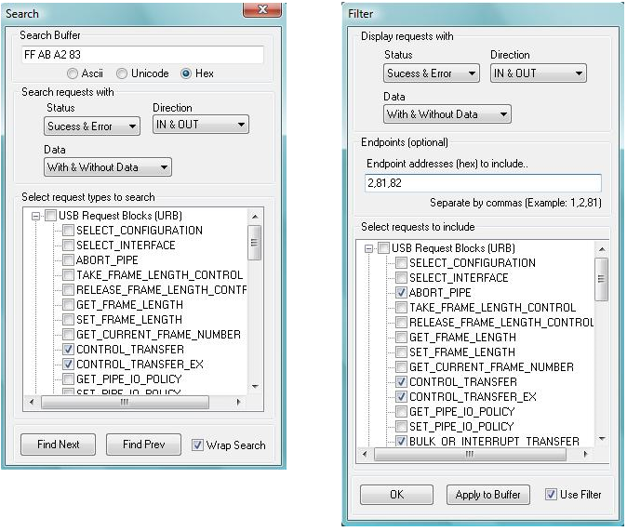

7.2 Εργαλεία που εμείς αναπτύξαμε και χρησιμοποιήσαμε κατά την εκπόνηση της διπλωματικής εργασίας
Παρακάτω παραθέτονται εφαρμογές τις οποίες προγραμματίσαμε εμείς και χρησιμοποιήσαμε ως εργαλεία για την ανάπτυξη της εφαρμογής της διπλωματική εργασίας

7.2.1 Ο εξομοιωτής της συσκευής διασύνδεσης OBDKey
Επειδή δεν ήταν δυνατό σε όλα τα στάδια της ανάπτυξης να χρησιμοποιούμε την συσκευή διασύνδεσης OBDKey για να κάνουμε τις απαραίτητες δοκιμές επαλήθευσης και αποσφαλμάτωσης έπρεπε να κατασκευάσουμε ένα πρόγραμμα που μπορεί να εξομοιώνει την λειτουργία της συσκευής OBDKey στέλνοντας κατάλληλες απαντήσεις για διάφορα είδη αιτήσεων. Αυτό το πρόγραμμα αναπτύχθηκε σε δύο εκδόσεις μία για κινητά τηλέφωνα σε j2me με το όνομα carOne και μία για τον υπολογιστή σε j2se με το όνομα carTwo.
Η πρώτη έκδοση δίνει την δυνατότητα εξομοίωσης της συσκευής OBDKey από ένα MIDlet που τρέχει στο περιβάλλον του Java Wireless Toolkit. Έτσι το πρόγραμμα carDiagnosticSystem που αναπτύσσεται σταδιακά μπορεί επίσης να τρέχει στo Java Wireless Toolkit και να επικοινωνεί με το carOne όπως θα επικοινωνούσε με την πραγματική συσκευή OBDKey αν έτρεχε σε ένα κινητό τηλέφωνο. Η δεύτερη έκδοση εκτελεί τις ίδιες λειτουργίες με την πρώτη με την διαφορά ότι τρέχει στον υπολογιστή, ενώ το πρόγραμμα carDiagnosticSystem τρέχει στο κινητό τηλέφωνο. Τα δύο προγράμματα επικοινωνούν μεταξύ τους μέσω Bluetooth. Στην περίπτωση αυτή δηλαδή, τον ρόλο της συσκευής διασύνδεσης OBDKey τον αναλαμβάνει ο υπολογιστής.
Όπως είναι γνωστό η συσκευή OBDKey παρέχει μία υπηρεσία με το όνομα “Dev B” που στηρίζεται στο προφίλ σειριακής θυρας του Bluetooh. Έτσι τα προγράμματα carOne και carTwo πρέπει να παρέχουν μία παρόμοια υπηρεσία με το ίδιο όνομα. Αυτό συμβαίνει καθώς το πρόγραμμα carDiagnosticSystem όταν ξεκινά την καταγραφή μίας νέας διαδρομής ψάχνει στο περιβάλλον για όλες τις συσκευής που παρέχουν μία υπηρεσία με το όνομα “Dev B” και στην συνέχεια μπορεί να συνδεθεί με μία από αυτές.
Αυτό που στην ουσία κάνουν τα προγράμματα carOne και carTwo είναι να κρατούν σε ένα Hashtable μία απάντηση για κάθε πιθανή εντολή AT που θα μπορούσε να στείλει το πρόγραμμα carDiagnosticSystem στην συσκευή OBDKey. Έτσι για παράδειγμα για την εντολή “010D\r” που ζητά την τιμή της ταχύτητας του οχήματος υπάρχει αποθηκευμένη στον Hashtable η απάντηση “41 0D 40 \r\n>”. Έτσι όταν το πρόγραμμα carOne ή carTwo λάβει μία αίτηση ψάχνει στον Hashtable για την καταχώρηση που αντιστοιχεί στην αίτηση αυτή και στέλνει πίσω στο carDiagnosticSystem την αντίστοιχη απάντηση. Με αυτό τον τρόπο βέβαια όσες φορές και αν ζητηθεί η τιμή μίας παραμέτρου πάντα θα επιστρέφεται η ίδια απάντηση. Αυτό όμως είναι αρκετό κατά την διαδικασία ανάπτυξης του προγράμματος.

7.2.2 Το πρόγραμμα Emulator
Πρόκειται για ένα πρόγραμμα που μπορεί να αναλάβει τον ρόλο του διαμεσολαβητή κατά την επικοινωνία του κινητού τηλεφώνου με την συσκευή διασύνδεσης OBDKey. Στο αρχικό παράθυρο του προγράμματος παρέχεται στον χρήστη η δυνατότητα να επιλέξει και να ανοίξει μία από τις εικονικές σειριακές θύρες του υπολογιστή όπως φαίνεται στην εικόνα 7.6. Στην θύρα αυτή πρέπει προηγούμενος να έχει συνδεθεί μέσω Bluetooth η συσκευή OBDKey. Αυτό μπορεί να γίνει για παράδειγμα μέσω του λογισμικού Bluesoleil με τον τρόπο που είχαμε εξετάσει στην ενότητα 7.1.2.1.
Στη συνέχεια το πρόγραμμα παρέχει μία υπηρεσία με το όνομα “Emulator” στην οποία μπορεί να συνδέεται το κινητό τηλέφωνο όταν ξεκινά την διαδικασία της λήψης των διαγνωστικών δεδομένων. Για να γίνει κάτι τέτοιο βέβαια πρέπει να τροποποιηθεί ο κώδικας του προγράμματος carDiagnosticSystem ώστε να ψάχνει στο περιβάλλον για τις συσκευές που παρέχουν μία υπηρεσία με όνομα “Emulator” αντί “Dev B”.
Όταν η εγκατάσταση των συνδέσεων με το κινητό τηλέφωνο και την συσκευή OBDKey ολοκληρωθεί μπορεί να ξεκινήσει η επικοινωνία. Έτσι το κινητό τηλέφωνο στέλνει τις εντολές AT στο πρόγραμμα Emulator το οποίο με την σειρά του τις μεταβιβάζει μέσω της εικονικής σειριακής θύρας που έχει ανοίξει στη συσκευή OBDKey. Με τον ίδιο τρόπο όταν στη σειριακή θύρα φτάσει μία απάντηση από την συσκευή OBDKey το πρόγραμμα Emulator ενημερώνεται μέσω ενός event listener και στη συνέχεια μεταφέρει την απάντηση στο κινητό τηλέφωνο.

Εικόνα 7.6 Το αρχικό παράθυρο του προγράμματος Emulator
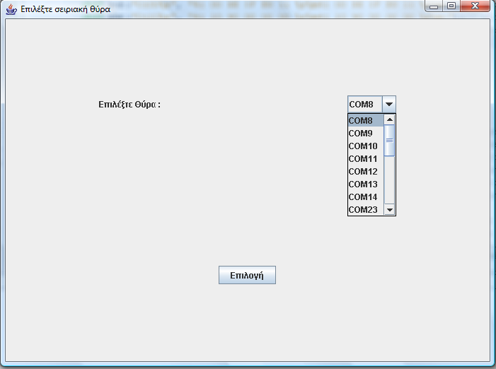
Το σημαντικό στοιχείο που προκύπτει από την παραπάνω διαδικασία είναι ότι οι εντολές AT και τα μηνύματα απάντησης μπορούν να εκτυπώνονται στην οθόνη του υπολογιστή πράγμα που βοηθά σημαντικά στην αποσφαλμάτωση του προγράμματος carDiagnosticSystem. Ένα στιγμιότυπο από την πρότυπη έξοδο του υπολογιστή κατά την λειτουργία του προγράμματος Emulator φαίνεται στην εικόνα 7.7

Εικόνα 7.7 Στιγμιότυπο από την πρότυπη έξοδο κατά την λειτουργία του προγράμματος Emulator.

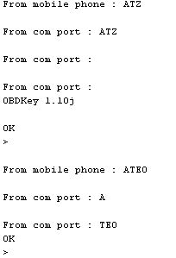
7.3 Βήματα υλοποίησης
Το πρόγραμμα carDiagnosticSystem είναι αυτό που υλοποιήθηκε πρώτο, μέσω των βημάτων που περιγράφονται παρακάτω:
- Αρχικά προγραμματίστηκε η λειτουργία της σύνδεσης, μέσω της οποίας το κινητό τηλέφωνο μπορεί να συνδεθεί με την συσκευή διασύνδεσης, τον υπολογιστή ή την συσκευή GPS μέσω Bluetooth. Πρόκειται στην ουσία για το κομμάτι του προγράμματος που αναλαμβάνει τις διαδικασίες της αναζήτησης των συσκευών Bluetooth που υπάρχουν στο περιβάλλον, της ανακάλυψης των υπηρεσιών που αυτές προσφέρουν μέσω του SDP και της σύνδεσης με την συσκευή που παρέχει την επιθυμητή υπηρεσία.
- Στη συνέχεια ξεκίνησε η ανάπτυξη της βάσης δεδομένων του προγράμματος. Έτσι αρχικά διαμορφώθηκε η δομή των πινάκων «Αυτοκίνητα» και «Διαδρομές» καθώς και των αρχείων στα οποία αποθηκεύονται τα διαγνωστικά δεδομένα. Στη συνέχεια προστέθηκαν οι λειτουργίες της εισαγωγής νέων στοιχείων, της απάντησης ερωτημάτων και της διαγραφής καταχωρήσεων. Κατά τον προγραμματισμό της λειτουργίας της διαγραφής καταχωρήσεων λήφθηκαν όλα τα αναγκαία μέτρα που εξασφαλίζουν την ακεραιότητα και την ασφάλεια των δεδομένων.
- Αμέσως μετά αναπτύχθηκαν τα προγράμματα εξομοίωσης της συσκευής διασύνδεσης carOne και carTwo που εξετάσαμε στην ενότητα 7.2.1. Εδώ εμφανίστηκε όμως ένα πρόβλημα. Για τον προγραμματισμό εφαρμογών Bluetooth σε j2SE είναι απαραίτητη η χρήση της βιβλιοθήκης κλάσεων που ονομάζεται bluecove. Επίσης όπως είναι γνωστό, στους υπολογιστές, το πάνω μέρος της στοίβας πρωτοκόλλων του Bluetooth υλοποιείται από κάποιο λογισμικό το οποίο μπορεί να προέρχεται από διάφορες εταιρίες. Η ανάπτυξη της εφαρμογής της πτυχιακής εργασίας έγινε σε ένα φορητό υπολογιστή, ο οποίος διέθετε ενσωματωμένο τσιπ που υλοποιεί το κάτω μέρος της στοίβας πρωτοκόλλων του Bluetooth. Το πάνω μέρος της στοίβας υλοποιούνταν από ένα πρόγραμμα της εταιρίας TOSHIBA. Η βιβλιοθήκη κλάσεων bluecove όμως δεν είναι συμβατή με την στοίβα πρωτοκόλλων της TOSHIBA, πράγμα που είχε ως αποτέλεσμα να μην λειτουργεί το πρόγραμμα carTwo. Το πρόβλημα αυτό λύθηκε αγοράζοντας το τσιπ Logilink που υλοποιεί το κάτω μέρος της στοίβας πρωτοκόλλων του Bluetooth και συνδέεται με τον υπολογιστή μέσω μίας θύρας USB. Το πάνω μέρος της στοίβας υλοποιούνταν πλέον από το λογισμικό Bluesoleil, το οποίο είναι συμβατό με την βιβλιοθήκη bluecove. Η λύση αυτή κοστίζει ελάχιστα (15$).
- Πλέον είχε διαμορφωθεί το υπόβαθρο που ήταν απαραίτητο για να ξεκινήσει η ανάπτυξη της λειτουργίας της επικοινωνίας του κινητού τηλεφώνου με την συσκευή διασύνδεσης. Εδώ υπήρξε το πρόβλημα ότι το πρωτόκολλο επικοινωνίας του κινητού τηλεφώνου με την συσκευή OBDKey δεν ήταν γνωστό από την αρχή. Στο διαδίκτυο η κατασκευαστική εταιρία δεν παρείχε τις απαραίτητες λεπτομέρειες. Έτσι υποθέσαμε ότι το πρόγραμμα carDiagnosticSystem έπρεπε να κατασκευάζει ολόκληρο το πλαίσιο αίτησης OBD2 και να το μεταβιβάζει στην συσκευή OBDKey η οποία απλώς θα το μετέφερε στο διάδρομο OBD2 (OBD2 bus) του αυτοκινήτου. Έτσι διαμορφώσαμε τα προγράμματα carOne και carTwo με βάση αυτήν την υπόθεση. Με την πάροδο μερικών μηνών, οπότε η συσκευή OBDKey έφτασε στα χέρια μας διαπιστώσαμε ότι η υπόθεση μας ήταν λανθασμένη. Αυτό έγινε με τη βοήθεια του προγράμματος USBTrace ως εξής: Η κατασκευαστική εταιρία παρέχει διαγνωστικό λογισμικό για φορητούς υπολογιστές. Αφού εγκαταστήσαμε το λογισμικό στον υπολογιστή δημιουργήσαμε μία σύνδεση με την συσκευή OBDKey μέσω μίας εικονικής σειριακής θύρας που παρέχεται από το πρόγραμμα BlueSoleil. Αμέσως μετά επιλέξαμε την ίδια εικονική θύρα από το λογισμικό της κατασκευαστικής εταιρίας, πράγμα που είχε ως αποτέλεσμα την αποκατάσταση της επικοινωνίας του λογισμικού με την συσκευή OBDKey. Οπότε μπορούσαμε πλέον να ξεκινήσουμε την διαδικασία της συγκέντρωσης και παρουσίασης των διαγνωστικών δεδομένων στην οθόνη του υπολογιστή. Επειδή όμως η συσκευή Bluetooth Logilink που ελέγχεται από το πρόγραμμα bluesoleil συνδέεται σε μία θύρα USB του υπολογιστή μπορούσαμε να χρησιμοποιήσουμε το πρόγραμμα USBTrace για να καταγράψουμε τα πακέτα που ανταλλάσσονται μεταξύ του υπολογιστή και της συσκευής OBDKey κατά την εκτέλεση του λογισμικού της κατασκευαστικής εταιρίας. Αφού καταγράφηκαν αρκετά πακέτα, πραγματοποιήσαμε αναζήτηση για τον συρμό από bytes 0x01, 0x0D μέσω του παραθύρου Search που φαίνεται στην εικόνα 7.5. Ο συρμός αυτός είναι μέρος του πλαισίου αίτησης της ταχύτητας του οχήματος, η τιμή της οποίας είχε ζητηθεί πολλές φορές κατά την διάρκεια της δοκιμής. Το αποτέλεσμα της αναζήτησης ήταν να μην εντοπιστεί καμία φορά στα πακέτα που είχαν καταγραφεί ο παραπάνω συρμός bytes. Αυτό σήμαινε ότι η επικοινωνία με την συσκευή OBDKey γινόταν με διαφορετικό τρόπο από αυτόν που είχαμε αρχικά υποθέσει. Τελικά αφού επικοινωνήσαμε ξανά με την εταιρία λάβαμε το πρωτόκολλο ελέγχου της συσκευής OBDKey που περιγράφεται στην ενότητα 7.1.1.1. Έτσι αναγκαστήκαμε να αλλάξουμε τον κώδικα των προγραμμάτων carOne και carTwo καθώς και τον κώδικα του προγράμματος carDiagnosticSystem ώστε να λειτουργού με βάση τους κανόνες του πρωτοκόλλου αυτού.
- Αφότου διαμορφώθηκαν ορισμένα αρχεία διαγνωστικών δεδομένων με τη βοήθεια του προγράμματος carTwo, προέκυψε το θέμα της διαγραφής διαδρομών. Αυτό μπορούσε να γίνει αν ο χρήστης πατήσει την επιλογή «διαγραφή διαδρομών» από την κεντρική οθόνη του προγράμματος, οπότε εμφανίζεται ένα μενού από το οποίο μπορεί να επιλέξει τα αυτοκίνητα ή τις διαδρομές που επιθυμεί να διαγράψει. Η λειτουργία «Διαγραφή διαδρομών», δηλαδή αναλαμβάνει να κάνει κατάλληλα ερωτήματα στη βάση δεδομένων για να εντοπίσει ποια αυτοκίνητα και ποιες διαδρομές είναι αποθηκευμένες καθώς και να δίνει εντολές για την διαγραφή τους. Ο τρόπος με τον οποίο πραγματοποιούνται οι διαγραφές όμως καθώς και ο έλεγχος των συνθηκών ακεραιότητας και ασφάλειας των δεδομένων πραγματοποιείται από τις κλάσεις που υλοποιούν την βάση δεδομένων.
- Τέλος προγραμματίστηκε το κομμάτι που αναλαμβάνει την αποστολή των διαγνωστικών δεδομένων στον υπολογιστή ενώ παράλληλα ξεκίνησε και η ανάπτυξη του προγράμματος carDiagnosticPresentation.

Τα πρόγραμμα carDiagnosticsPresentation υλοποιήθηκε ακολουθώντας τα παρακάτω βήματα:
- Αρχικά προγραμματίστηκε το κεντρικό παράθυρο του προγράμματος από το οποίο ο χρήστης μπορεί να επιλέξει από ένα μενού μεταξύ των λειτουργιών της λήψης δεδομένων ή της παρουσίασης των διαγνωστικών στοιχείων που είναι αποθηκευμένα στο σύστημα αρχείων.
- Αμέσως μετά υλοποιήθηκε το κομμάτι του προγράμματος που αναλαμβάνει την παροχή της υπηρεσίας σύνδεσης καθώς και την εγκατάσταση μίας σύνδεσης μετά από κάποια πιθανή αίτηση από το κινητό τηλέφωνο.
- Στη συνέχεια αναπτύχθηκε η λειτουργία της λήψης των δεδομένων. Εδώ προέκυψε ένα θέμα που αφορά την ταχύτητα με την οποία εκτελείται η παραπάνω λειτουργία. Όπως θα δούμε και στην επόμενη ενότητα στο κινητό τηλέφωνο τα δεδομένα των διαδρομών αποθηκεύονται σε μία μορφή αρχείου που ονομάζεται RecordStore. Κάθε καταχώρηση σε ένα RecordStore είναι μία συμβολοσειρά. Σε κάθε κύκλο που πραγματοποιεί η λειτουργία «επικοινωνία» του προγράμματος carDiagnosticSystem μαζεύονται τιμές για όλα τα PIDs που υποστηρίζει το εκάστοτε αυτοκίνητο. Από τις τιμές αυτές σχηματίζεται μία συμβολοσειρά με την εξής μορφή: τιμή παραμέτρου 1+” ”+χρόνος λήψης τιμής+”|”+τιμή παραμέτρου 2+” ”+χρόνος λήψης τιμής+”|”+… η οποία στη συνέχεια αποθηκεύεται στο RecordStore. Κατά την μεταφορά όμως των δεδομένων στον υπολογιστή υπάρχει ανάγκη να ξεχωριστούν οι τιμές των παραμέτρων σε κάθε καταχώρηση του RecordStore ώστε να σχηματιστούν στον υπολογιστή αρχεία, κάθε ένα από τα οποία θα περιέχει τις τιμές και τις αντίστοιχες χρονικές στιγμές λήψης για μία παράμετρο. Αυτή η διαδικασία διαχωρισμού αρχικά ενσωματώθηκε στο πρόγραμμα carDiagnosticSystem. Αυτό όμως είχε ως αποτέλεσμα η λειτουργία της μεταφοράς δεδομένων να καθυστερεί σημαντικά. Αφού καταγράψαμε σε αρκετά διαφορετικά μοντέλα κινητών τηλεφώνων μία διαδρομή διάρκειας μισής ώρας, μεταφέραμε τα δεδομένα στον υπολογιστή. Έτσι παρατηρήσαμε ότι ο χρόνος που χρειάζονταν για την μεταφορά κυμαίνονταν από 4 – 7 λεπτά. Η τιμή του χρόνου εξαρτάται από τις υπολογιστικές ικανότητες του εκάστοτε κινητού τηλεφώνου. Παρόλα αυτά όμως ακόμα και η χαμηλότερη τιμή χρόνου που παρατηρήσαμε, δηλαδή τα 4 λεπτά δεν είναι καθόλου ικανοποιητική για την μεταφορά των δεδομένων ενός αρχείου με μέγεθος γύρο στα 100 ΚΒ. Η επόμενη μέθοδος που δοκιμάσαμε ήταν να δημιουργήσουμε ένα RecordStore στο οποίο κάθε καταχώρηση περιείχε την τιμή και την αντίστοιχη χρονική στιγμή λήψης για μία μόνο παράμετρο. Έτσι τα δεδομένα θα ήταν απευθείας ξεχωρισμένα. Και σε αυτή την περίπτωση όμως η διαδικασία της μεταφοράς διαρκούσε αρκετό χρόνο από 4,5 – 7 λεπτά. Αυτό συμβαίνει καθώς o χρόνος προσπέλασης των δεδομένων που είναι αποθηκευμένα σε ένα RecordStore είναι τόσο μεγαλύτερος όσο μεγαλύτερος είναι ο αριθμός των καταχωρήσεων που υπάρχουν σε αυτό. Η τελευταία μέθοδος που δοκιμάσαμε ήταν να επαναφέρουμε τα RecordStores των διαδρομών στην πρώτη μορφή που είχαμε χρησιμοποιήσει, όπου ο αριθμός των καταχωρήσεων ήταν πολύ μικρότερος. Η διαδικασία διαχωρισμού όμως αυτή τη φορά ενσωματώθηκε στο πρόγραμμα carDiagnosticsPresentation. Οι χρόνοι μεταφοράς που παρατηρήσαμε αυτή τη φορά δεν ξεπερνούσαν το μισό λεπτό. Αυτό συμβαίνει καθώς η υπολογιστική ισχύς ενός υπολογιστή είναι πολύ μεγαλύτερη από οποιοδήποτε κινητό τηλέφωνο. Ένα γενικό συμπέρασμα που προκύπτει από την παραπάνω διαδικασία είναι ότι κατά την επικοινωνία ενός υπολογιστή με συσκευές που έχουν πολύ μικρότερη υπολογιστική ισχύ, είναι πολύ πιο αποδοτικό να μεταφέρεται όσο τον δυνατό περισσότερος φόρτος εργασίας στην πλευρά του υπολογιστή.
- Το επόμενο βήμα ήταν η ανάπτυξη ενός παραθύρου με το οποίο ο χρήστης μπορεί να επιλέξει την διαδρομή που επιθυμεί από το σύστημα αρχείων του υπολογιστή και ενός ακόμα παραθύρου από το οποίο μπορεί να επιλέξει παραμέτρους για να δει τις γραφικές παραστάσεις των τιμών τους.
- Οι γραφικές παραστάσεις κατασκευάζονται με την βοήθεια της βιβλιοθήκης JFreeChart που διατίθεται δωρεάν στο διαδίκτυο.

Αφού ολοκληρώθηκε η ανάπτυξη της εφαρμογής της διπλωματικής εργασίας με την βοήθεια των προγραμμάτων carOne και carTwo, έγινε δοκιμή με την πραγματική συσκευή OBDKey στο αυτοκίνητο. Η ανακάλυψη της υπηρεσίας “Dev B” από το κινητό τηλέφωνο και η σύνδεση με αυτή πραγματοποιούνταν κανονικά. Στο σημείο όμως που στέλνεται η εντολή αρχικοποίησης “ATZ\r” στη συσκευή OBDKey παρουσιάστηκε ένα σημαντικό πρόβλημα. Το κινητό τηλέφωνο δεν λάμβανε καμία απάντηση όσο χρόνο και αν περιμέναμε. Όπως είναι γνωστό με εντολές AT ελέγχονται εκτός από την συσκευή OBDKey και άλλες συσκευές όπως είναι τα modems και τα κινητά τηλέφωνα. Η εντολή “ATZ\r” για παράδειγμα είναι έγκυρη και για τον έλεγχο κινητών τηλεφώνων. Έτσι μία δοκιμή που κάναμε ήταν να συνδεθούμε σε ένα άλλο κινητό τηλέφωνο μέσω ενός MIDlet που έχει παρόμοιο κώδικα με αυτόν που χρησιμοποιεί το πρόγραμμα carDiagnosticSystem για να συνδεθεί με την συσκευή OBDKey. Στη συνέχεια στείλαμε την εντολή “ATZ\r” και πήραμε άμεσα κατάλληλη απάντηση. Αυτό σημαίνει ότι το πρόγραμμα carDiagnosticSystem είχε υλοποιηθεί με σωστό τρόπο. Τελικά αφού επικοινωνήσαμε με την κατασκευαστική εταιρία αρκετές φορές μας δόθηκε η απάντηση ότι θα έπρεπε να περιμένουμε μετά την αποστολή της εντολής “ATZ\r” για 10 δευτερόλεπτα περίπου και αμέσως μετά να ξαναστείλουμε την εντολή. Όταν εφαρμόσαμε αυτήν την οδηγία το πρόγραμμα carDiagnosticSystem δούλεψε τελικά κανονικά όπως το είχαμε σχεδιάσει.

7.4 Λεπτομέρειες υλοποίησης

7.4.1 Οι λεπτομέρειες του προγράμματος carDiagnosticSystem
Το πρόγραμμα carDiagnosticSystem αποτελείται από τέσσερα δομικά στοιχεία κάθε ένα από τα οποία αντιστοιχεί σε ένα ξεχωριστό πακέτο κλάσεων. Έτσι το πακέτο diagnosticSystem.dataBase υλοποιεί την βάση δεδομένων του προγράμματος, το πακέτο diagnosticSystem.connection την λειτουργία «σύνδεση», το πακέτο diagnosticSystem.communicate την λειτουργία «επικοινωνία» ενώ τέλος το πακέτο diagnosticSystem.main περιλαμβάνει τις λειτουργίες «οθόνη», «μεταφορά δεδομένων», «αρχικοποίηση» και «διαγραφή διαδρομών».
Το δομικό στοιχείο που αντιστοιχεί στο πακέτο diagnosticSystem.main δηλαδή είναι αυτό που διαχειρίζεται την λειτουργία των υπολοίπων. Έτσι μέσω κατάλληλων συναρτήσεων μπορεί να δώσει την εντολή να εγκατασταθεί μία σύνδεση, να διαγραφεί μια διαδρομή από τη βάση δεδομένων ή να ξεκινήσει την διαδικασία της συγκέντρωσης των διαγνωστικών στοιχείων. Στην εικόνα 7.8 φαίνεται το διάγραμμα που είχαμε εξετάσει στην ενότητα 5 στο οποίο όμως αυτή τη φορά έχουν προστεθεί και τα όρια των δομικών στοιχείων του προγράμματος carDiagnosticSystem. Παρακάτω θα εξετάσουμε αναλυτικά την δομή και την λειτουργία για κάθε ένα από τα τέσσερα παραπάνω πακέτα.

Εικόνα 7.8 Τα δομικά στοιχεία του προγράμματος carDiagnosticSystem
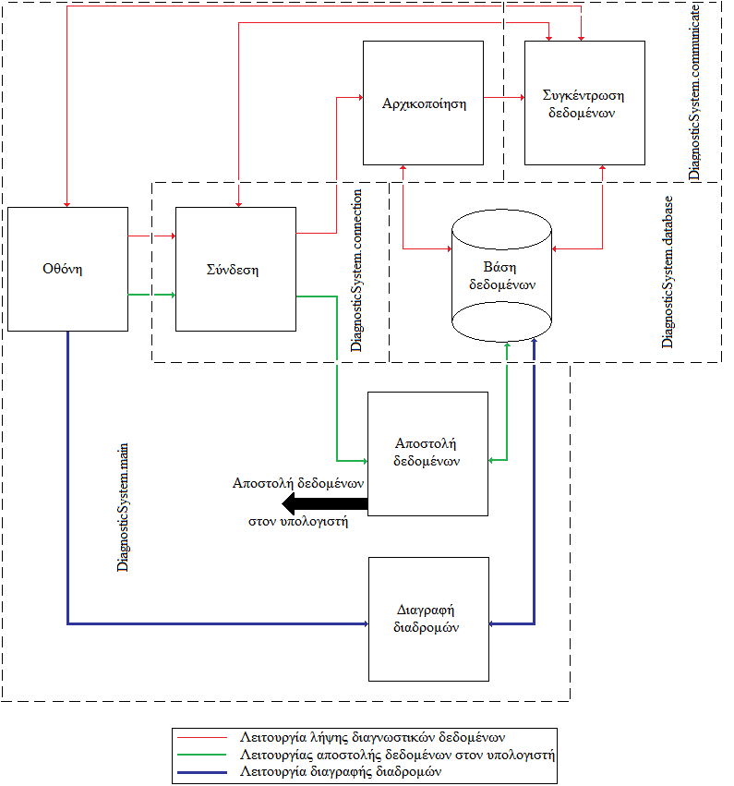
7.4.1.1 Το πακέτο diagnosticSystem.dataBase
Το προφίλ MIDP παρέχει ένα σύστημα με το οποίο οι εφαρμογές κινητών τηλεφώνων μπορούν να αποθηκεύουν δεδομένα τοπικά, που ονομάζεται σύστημα διαχείρισης καταχωρήσεων ή RMS (Record Managmant Store). Μάλιστα στις μέρες οι περισσότερες συσκευές κινητών τηλεφώνων παρέχουν μόνο αυτό το σύστημα για την τοπική αποθήκευση δεδομένων, ενώ ελάχιστες είναι εκείνες που διαθέτουν κάποιο άλλο συμβατικό σύστημα αρχείων. Αυτό σημαίνει ότι η χρήση του RMS εξασφαλίζει την συμβατότητα της προγραμματιζόμενης εφαρμογής με μία μεγάλη γκάμα συσκευών κινητών τηλεφώνων.
Όπως φαίνεται και από το όνομα του το RMS είναι ένα σύστημα που διαχειρίζεται καταχωρήσεις. Μία καταχώρηση είναι ένα αντικείμενο δεδομένων. Το RMS δεν θέτει κανένα περιορισμό για το τι μπορεί να αποθηκευτεί σε μία καταχώρηση. Έτσι μπορεί κάλλιστα να περιέχει μία συμβολοσειρά, ένα αριθμό, ένα πίνακα ή μία εικόνα, οτιδήποτε δηλαδή μπορεί να αναπαρασταθεί μέσω μίας ακολουθίας από bytes. Βασική προϋπόθεση βέβαια είναι να υπάρχει ένας μηχανισμός που κωδικοποιεί σε bytes και αποκωδικοποιεί τα αντικείμενα που αποθηκεύονται, τα οποία επίσης δεν πρέπει να έχουν μέγεθος μεγαλύτερο από το όριο που θέτει το εκάστοτε σύστημα.
Για την αποθήκευση όμως ενός συστήματος βάσεων δεδομένων σε ένα κινητό τηλέφωνο είναι απαραίτητο κάθε καταχώρηση να μπορεί να διαιρεθεί σε επιμέρους πεδία. Παρόλα αυτά το RMS δεν παρέχει κάποιο μηχανισμό με τον οποίο θα μπορούσε να γίνει κάτι τέτοιο. Πιο απλά για το RMS κάθε καταχώρηση είναι ένα ενιαίο πεδίο δυαδικών δεδομένων μεταβλητού μήκους. Την ευθύνη για την διαμόρφωση του περιεχομένου μίας καταχώρησης την αναλαμβάνει εξολοκλήρου η εφαρμογή. Το RMS απλώς παρέχει το χώρο αποθήκευσης και ένα μοναδικό αναγνωριστικό για κάθε καταχώρηση. Αυτό μπορεί βέβαια να περιπλέκει κάπως τον προγραμματισμό μίας εφαρμογής αλλά κάνει το σύστημα RMS μικρό και απλό. Τα χαρακτηριστικά αυτά είναι πολύ σημαντικά για ένα υποσύστημα του προφίλ MIDP.
Οι καταχωρήσεις οργανώνονται σε δομές δεδομένων που ονομάζονται συλλογές καταχωρήσεων (Record Stores). Κάθε καταχώρηση ανήκει σε μία μόνο συλλογή και το περιεχόμενο της μπορεί να προσπελαστεί μόνο μέσω της συλλογής αυτής. Αυτό εξασφαλίζει ότι οι λειτουργίες της εγγραφής και διαγραφής καταχωρήσεων πραγματοποιούνται συγχρονισμένα ώστε να μην υπάρχει καμία πιθανότητα παραποίησης των δεδομένων. Όταν δημιουργείται μία καταχώρηση η συλλογή καταχωρήσεων στην οποία ανήκει της αναθέτει ένα μοναδικό αναγνωριστικό, ένα ακέραιο αριθμό που ονομάζεται αναγνωριστικό καταχώρησης (RecordID). Έτσι η πρώτη καταχώρηση που δημιουργείται αντιστοιχεί στο αναγνωριστικό 1, η δεύτερη στο 2 και ούτω καθ’ εξής. Το αναγνωριστικό αυτό όμως δεν είναι δείκτης καθώς σε περίπτωση διαγραφής δεν αναδιατάσσονται οι εναπομένουσες καταχωρήσεις ούτε επηρεάζεται το αναγνωριστικό της επόμενης καταχώρησης.
Οι συλλογές καταχωρήσεων αναγνωρίζονται από ονόματα τα οποία αποτελούνται από 1 έως 32 χαρακτήρες Unicode και πρέπει να είναι μοναδικά στα πλαίσια της εφαρμογής που δημιούργησε την εκάστοτε συλλογή. Υπό ορισμένες προϋποθέσεις το RMS επιτρέπει την χρήση μίας συλλογής καταχωρήσεων σε περισσότερες από μία εφαρμογές. Σε αυτή την περίπτωση η συλλογή αναγνωρίζεται από το όνομα της εφαρμογής που την δημιούργησε και το όνομα του παρόχου της ακολουθούμενα από το όνομα της συλλογής.
Το μέγιστο μέγεθος που μπορεί να έχει μία συλλογή καταχωρήσεων εξαρτάται από τους περιορισμούς που θέτει η εκάστοτε συσκευή. Το ελάχιστο μέγεθος που προβλέπεται από το προφίλ MIDP είναι 8 ΚΒ. Παρόλα αυτά δεν υπάρχει περιορισμός για το μέγεθος μίας καταχώρησης στα πλαίσια μίας συλλογής. Το RMS παρέχει μεθόδους που επιστέφουν το μέγεθος μία συλλογής καθώς και το πόσα bytes μπορεί να επεκταθεί ακόμα.
Το σύστημα βάσεων δεδομένων του προγράμματος carDiagnosticSystem υλοποιείται μέσω του συστήματος RMS από το πακέτο diagnosticSystem.dataBase το οποίο περιλαμβάνει τις κλάσεις Car.class, CarDB.class, carRouteEntry.class, carRouteDB.class, RouteDB.class. Κάθε ένας από τους πίνακες «Αυτοκίνητα» και «Διαδρομές» αντιστοιχεί σε ένα σύνολο από συλλογές καταχωρήσεων ή Record Stores.
Όπως είδαμε όμως προηγουμένως το RMS δεν παρέχει κάποιο τρόπο με τον οποίο μπορούν να οριστούν πεδία σε μία καταχώρηση. Στην περίπτωση μας οι καταχωρήσεις έχουν την μορφή συμβολοσειράς. Οπότε ένας τρόπος με τον οποίο μπορούμε εύκολα να ορίσουμε πεδία μέσω της εφαρμογής είναι να χρησιμοποιήσουμε ένα χαρακτήρα διαχωρισμού. Ο χαρακτήρας αυτός χωρίζει την συμβολοσειρά σε κομμάτια κάθε ένα από τα οποία αντιστοιχεί σε κάποιο πεδίου του πίνακα. Έτσι αν επιλέξουμε ως χαρακτήρα διαχωρισμού τον ‘|’ μία καταχώρηση του πίνακα «αυτοκίνητα» που έχει τα εξής στοιχεία:
- Αριθμός πλαισίου: JH4NA11574MTO01832
- Επώνυμο κατόχου: Φορτετσανάκης
- Όνομα κατόχου: Γεώργιος
- Όνομα αυτοκινήτου: Mercedes
- Μοντέλο αυτοκινήτου: Mercedes c200
- Αριθμός κυκλοφορίας: ΗΡΝ8800
- Υποστηριζόμενα PIDS: 0605040C0B151124
Θα έχει την μορφή της παρακάτω συμβολοσειράς:
JH4NA11574MTO01832|Φορτετσανάκης|Γεώργιος|Mercedes|Mercedes c200|
ΗΡΝ8800|0605040C0B151124
Η κλάση Car.class παρέχει μεθόδους με τις οποίες μπορούμε να εξάγουμε από μία καταχώριση την τιμή του πεδίου που μας ενδιαφέρει. Οι μέθοδοι αυτοί φαίνονται στη λίστα που ακολουθεί:
- public static String getcarIdentifier(String record)
- public static String getFirstName(String record)
- public static String getLastName(String record)
- public static String getCarName(String record)
- public static String getCarModel(String record)
- public static String getCarNumber(String record)
- public static String getPids(String record)
Κάθε μία από τις παραπάνω μεθόδους παίρνει ως παράμετρο την συμβολοσειρά που αντιστοιχεί σε κάποια καταχώρηση του πίνακα «Αυτοκίνητα» και επιστρέφει την τιμή ενός πεδίου. Έτσι η getcarIdentifier επιστρέφει τον αριθμό πλαισίου, η getFirstName το επώνυμο του κατόχου, η getLastName το όνομα του κατόχου, η getCarName το όνομα του αυτοκινήτου, η getCarNumber τον αριθμό κυκλοφορίας και η getPids τα PIDs που υποστηρίζει το όχημα. Οι παραπάνω μέθοδοι λειτουργούν ως εξής:
- Κατακερματίζουν την συμβολοσειρά της καταχώρησης σε κομμάτια με βάση τον χαρακτήρα διαχωρισμού ‘|’
- Επιλέγουν και επιστρέφουν την τιμή του πεδίου που τους αντιστοιχεί
Η κλάση carRouteEntry.class παρέχει τις ίδιες λειτουργίες με την κλάση Car.class αλλά για τον πίνακα «Διαδρομές» και περιλαμβάνει τις παρακάτω μεθόδους:
- public static String getCarName(String record)
- public static String getDate(String record)
- public static String getMilliseconds(String record)
- public static String getKey(String record)
Όλες οι παραπάνω μέθοδοι παίρνουν ως παράμετρο πάλι την συμβολοσειρά που αντιστοιχεί σε μία καταχώρηση του πίνακα «Διαδρομές». Η getCarName επιστρέφει το όνομα του αυτοκινήτου, η getDate την ημερομηνία και ώρα κατά την έναρξη της διαδρομής και η getMilliseconds τον ακέραιο αριθμό που αντιστοιχεί στα msec που είχαν περάσει από την 1/1/1970 κατά την έναρξη της διαδρομής. . Ο αριθμός αυτός είναι μοναδικός για κάθε διαδρομή. Η getKey από την άλλη πλευρά επιστρέφει την συμβολοσειρά που σχηματίζεται από το όνομα του αυτοκινήτου τον χαρακτήρα διαχωρισμού ‘|’ και την ημερομηνία και ώρα κατά την έναρξη της διαδρομής. Η συμβολοσειρά αυτή αποτελεί το πρωτεύον κλειδί του πίνακα «Διαδρομές».
Την δημιουργία και την διαχείριση των συλλογών καταχωρήσεων που περιέχουν τα διαγνωστικά δεδομένα των διαδρομών αναλαμβάνει η κλάση RouteDB.class η οποία παρέχει τις παρακάτω μεθόδους:
- public RouteDB(String fileName)
- public void delete()
- public void close()
- public synchronized void addNewRecord(String record)
- public int getNumStores()
- public synchronized Vector getRecords()
Όπως είναι γνωστό το μέγεθος μίας συλλογής καταχωρήσεων δεν είναι απεριόριστο, πράγμα που σημαίνει ότι σε μεγάλης διάρκειας διαδρομές μπορεί να μην είναι αρκετό για την αποθήκευση του συνόλου των δεδομένων. Σε αυτή την περίπτωση πρέπει να παρέχεται η δυνατότητα δημιουργίας μίας νέας συλλογής στην οποία θα συνεχιστεί η αποθήκευση όταν γεμίσει η πρώτη. Όταν και η δεύτερη γεμίσει πρέπει να δημιουργηθεί μία τρίτη και ούτω καθ’ εξής.
Αυτό σημαίνει ότι τελικά τα διαγνωστικά δεδομένα μίας διαδρομής μπορεί να κρατούνται σε πολλές συλλογές καταχωρήσεων και όχι σε μία όπως είχαμε υποθέσει στο κεφάλαιο των απαιτήσεων. Το όνομα κάθε τέτοιας συλλογής είναι μία συμβολοσειρά που περιέχει τα msec από την 1/1/1970 κατά την έναρξη της διαδρομής και ένα ακέραιο αριθμό που καθορίζει με ποια σειρά δημιουργήθηκε η συγκεκριμένη συλλογή κατά την αποθήκευση των διαγνωστικών δεδομένων. Τα δύο αυτά στοιχεία χωρίζονται από τον χαρακτήρα “|”. Για παράδειγμα αν μία διαδρομή ξεκίνησε 1225721647015 msec μετά την 1/1/1970 και τα δεδομένα της κρατούνται σε τέσσερεις συλλογές καταχωρήσεων αυτές θα έχουν τα εξής ονόματα:
- 1225721647015|0
- 1225721647015|1
- 1225721647015|2
- 1225721647015|3
Η μέθοδος RouteDB είναι ο κατασκευαστής της κλάσης RouteDB.class και παίρνει ως παράμετρο μία συμβολοσειρά που περιέχει τα msec από την 1/1/1970 κατά την έναρξη μίας διαδρομής. Όταν κληθεί πραγματοποιεί μία αναζήτηση στο σύστημα βάσεων δεδομένων για συλλογές καταχωρήσεων που περιέχουν διαγνωστικά στοιχεία της συγκεκριμένης διαδρομής. Τις συλλογές που θα εντοπίσει με αυτόν τον τρόπο τις κρατά στο διάνυσμα που ονομάζεται recordStores ώστε να μπορούν να χρησιμοποιηθούν από τις υπόλοιπες μεθόδους της κλάσης. Αν δεν εντοπίσει καμία συλλογή σημαίνει ότι δεν έχει αρχίσει ακόμα η καταγραφή των δεδομένων της διαδρομής οπότε απλώς δημιουργείται η πρώτη συλλογή καταχωρήσεων που αντιστοιχεί στη διαδρομή και προστίθεται στο διάνυσμα recordStores. Το τελευταίο στοιχείο του διανύσματος ονομάζεται τρέχουσα συλλογή καταχωρήσεων.
Η μέθοδος close κλείνει τις συλλογές καταχωρήσεων που κρατούνται στο διάνυσμα recordStores ενώ η μέθοδος delete τις διαγράφει. Είναι γενικά απαραίτητο όταν ολοκληρωθεί μία λειτουργία από ένα αντικείμενο της κλάσης RouteDB.calss να καλείται η μέθοδος close. Διαφορετικά υπάρχει κίνδυνος αλλοίωσης των δεδομένων καθώς σε κάποια χρονική στιγμή θα μπορούσε να γίνεται πρόσβαση σε μία συλλογή από πολλά σημεία του προγράμματος.
Όταν καλείται η μέθοδος addNewRecord προστίθεται μία νέα καταχώρηση στη τρέχουσα συλλογή καταχωρήσεων. Σε περίπτωση που η τρέχουσα συλλογή είναι γεμάτη, η μέθοδος addNewRecord δημιουργεί μία καινούργια συλλογή την οποία τοποθετεί στο διάνυσμα recordStores και σε αυτήν αποθηκεύει την καταχώρηση. Η καταχώρηση είναι στην ουσία μία συμβολοσειρά η οποία παρέχεται από την παράμετρο record και σχηματίζεται ως εξής: Τοποθετούνται οι τιμές όλων των παραμέτρων που συλλέχθηκαν κατά την διάρκεια ενός κύκλου λήψης μετρήσεων μαζί με τις αντίστοιχες χρονικές στιγμές λήψης με σειρά που καθορίζεται από την αλληλουχία των PIDs στο πεδίο «Υποστηριζόμενα PIDs» της καταχώρησης του πίνακα «Αυτοκίνητα» που αντιστοιχεί στο εκάστοτε όχημα.
Για παράδειγμα ας υποθέσουμε ότι το πεδίο «Υποστηριζόμενα PIDs» ενός αυτοκινήτου είναι η συμβολοσειρά 040D0C. Το 04 αντιστοιχεί στην παράμετρο φορτίο της μηχανής, το 0D στην ταχύτητα του οχήματος και το 0C στις στροφές. Αν σε ένα κύκλο ληφθούν για τις παραπάνω παραμέτρους οι τιμές 28.235294 %, 59 Km/h και 2871 rpm στις χρονικές στιγμές 2575, 4040 και 4423 (οι χρονικές στιγμές μετρώνται σε msec με αναφορά την στιγμή της έναρξης της διαδρομής) αντίστοιχα τότε η μορφή της καταχώρησης που θα αποθηκευτεί στη τρέχουσα συλλογή καταχωρήσεων της διαδρομής και θα δοθεί ως παράμετρος στη μέθοδο addNewRecord θα έχει την μορφή 28,235294 2575|59 4040|2871 4423.
Η μέθοδος getNumStores επιστρέφει τον αριθμό των συλλογών καταχωρήσεων που κρατούνται στο διάνυσμα recordStores. Τέλος η μέθοδος getRecords παίρνει ως παράμετρο ένα ακέραιο αριθμό που συμβολίζεται με το γράμμα i και επιστρέφει σε ένα διάνυσμα τις καταχωρήσεις της συλλογής η οποία αντιστοιχεί στην θέση i του διανύσματος recordStores.
Η κλάση carRouteDB.class δημιουργεί και διαχειρίζεται τις συλλογές καταχωρήσεων που υλοποιούν τον πίνακα «Διαδρομές» της βάσης δεδομένων. Οι μέθοδοι που περιλαμβάνει είναι οι εξής:
- public carRouteDB(String fileName)
- public void delete()
- public void close()
- public synchronized void addNewEntry(String carName, String date, long milliseconds)
- public synchronized void deleteEntry(String carName, String date)
- public synchronized void deleteEntry(String entry)
- public synchronized Vector getDates(String carName)
- public synchronized Vector getRoutes(String carName)
- public synchronized Vector getRoutes()
- public synchronized void deleteRoutes(String carName)
Στην περίπτωση του πίνακα «Διαδρομές» το μέγεθος μίας συλλογής συνήθως είναι αρκετό για την αποθήκευση όλων των καταχωρήσεων. Παρόλα αυτά όμως ίσως υπάρχουν χρήστες που δεν διαγράφουν συχνά τις διαδρομές που είναι αποθηκευμένες στο κινητό τους τηλέφωνο. Σε αυτήν την περίπτωση υπάρχει πιθανότητα να χρειαστεί κάποια στιγμή και δεύτερη συλλογή. Για αυτό το λόγο ο πίνακας «Διαδρομές» υλοποιείται από ένα σύνολο συλλογών καταχωρήσεων οι οποίες κρατούνται πάλι σε ένα διάνυσμα που ονομάζεται recordStores.
Η carRouteDB είναι η μέθοδος κατασκευαστής της κλάσης carRouteDB.class και όταν καλείται τοποθετεί όλες τις συλλογές καταχωρήσεων που αντιστοιχούν στον πίνακα «Διαδρομές» στο διάνυσμα recordStores με την σωστή σειρά. Η παράμετρος που παίρνει είναι μία συμβολοσειρά που ονομάζεται filename και χρησιμεύει στον ορισμό των ονομάτων των συλλογών αυτών. Για παράδειγμα αν η τιμή της παραμέτρου filename είναι “car route relation” και ο πίνακας διαδρομές υλοποιείται από δύο συλλογές καταχωρήσεων τότε τα ονόματα τους θα είναι “car route relation|0” και “car route relation|1” αντίστοιχα.
Η μέθοδος close κλείνει τις συλλογές καταχωρήσεων του διανύσματος recordStores ενώ η μέθοδος delete τις διαγράφει. Όπως και προηγουμένως η μέθοδος close πρέπει να καλείται μετά το τέλος οποιαδήποτε διεργασίας στον πίνακα «Διαδρομές». Επίσης όποτε καλείται η μέθοδος delete διαγράφεται ολόκληρος ο πίνακας, πράγμα που σημαίνει ότι για λόγους ακεραιότητας των δεδομένων πρέπει να διαγραφούν όλες οι συλλογές καταχωρήσεων που περιέχουν διαγνωστικά δεδομένα διαδρομών διαφορετικά θα μείνουν «ξεκρέμαστες» καταλαμβάνοντας μνήμη χωρίς να υπάρχει δυνατότητα προσπέλασης των δεδομένων που περιέχουν.
Η μέθοδος addNewEntry προσθέτει μία νέα καταχώρηση στον πίνακα «Διαδρομές» και παίρνει ως παραμέτρους τρεις συμβολοσειρές που αντιστοιχούν στις τιμές των πεδίων «Όνομα αυτοκινήτου», «Ημερομηνία και ώρα» και «msec από 1/1/1970» της δημιουργούμενης καταχώρησης. Η λειτουργία που επιτελεί η μέθοδος deleteEntry είναι η διαγραφή μίας καταχώρησης του πίνακα «Διαδρομές» και μπορεί να κληθεί με δύο τρόπους.
Ο πρώτος τρόπος είναι με τη χρήση δύο παραμέτρων οι οποίες περιέχουν τις τιμές των πεδίων «Όνομα αυτοκινήτου» και «Ημερομηνία και ώρα» της καταχώρησης που πρόκειται να διαγραφεί ενώ ο δεύτερος τρόπος είναι με την χρήση μίας παραμέτρου η οποία περιέχει ολόκληρη την συμβολοσειρά της καταχώρησης που θα διαγραφεί. Και στις δύο περιπτώσεις βέβαια πρέπει να διαγραφούν επίσης και όλες οι συλλογές καταχωρήσεων που κρατούν τα διαγνωστικά δεδομένα της διαγραφόμενης διαδρομής. Η μέθοδος getDates παίρνει ως παράμετρο το όνομα ενός αυτοκινήτου(carName) και επιστρέφει σε ένα διάνυσμα το αποτέλεσμα της προβολής Π _{Ημερομηνία και ώρα} (σ _{Όνομα αυτοκινήτου = carName} (Διαδρομές)) (Ο προηγούμενος συμβολισμός ορίζεται από τους κανόνες της σχεσιακής άλγεβρας).
Η κλήση της μεθόδου getRoutes με παράμετρο μία συμβολοσειρά που αποτελεί το όνομα κάποιου αυτοκινήτου επιστρέφει σε ένα διάνυσμα το αποτέλεσμα της προβολής Π _{msec από 1/1/1970} (Διαδρομές). Αν όμως η getRoutes κληθεί χωρίς παράμετρο επιστρέφει σε ένα διάνυσμα όλες τις καταχωρήσεις που είναι αποθηκευμένες στον πίνακα «Διαδρομές».
Τέλος η μέθοδος deleteRoutes παίρνει σαν παράμετρο το όνομα ενός αυτοκινήτου και διαγράφει όλες τις καταχωρήσεις που αντιστοιχούν σε διαδρομές του συγκεκριμένου αυτοκινήτου. Αυτό σημαίνει βέβαια ότι πρέπει να διαγραφούν και οι αντίστοιχες συλλογές καταχωρήσεων που περιέχουν τα διαγνωστικά δεδομένα αυτών των διαδρομών, πάλι για λόγους ακεραιότητας των δεδομένων.
Η κλάση CarDB.class περιλαμβάνει μεθόδους που αναλαμβάνουν την δημιουργία και διαχείριση των συλλογών καταχωρήσεων που υλοποιούν τον πίνακα «Αυτοκίνητα» της βάσης δεδομένων. Οι μέθοδοι αυτοί φαίνονται στην παρακάτω λίστα:
- public CarDB(String fileName)
- public void delete()
- public void close()
- public synchronized void addNewCar(String CarIdentifier, String FirstName, String LastName, String CarName, String CarModel, String CarNumber, String pids)
- public synchronized Vector getUnidentifiedCars()
- public synchronized String searchCar(String carID)
- public synchronized void deleteEntry(String carName)
- public synchronized Vector getPids()
- public synchronized String getPids(String carName)
- public synchronized Vector getCars()
Και στην περίπτωση του πίνακα «Αυτοκίνητα» το μέγεθος μίας συλλογής είναι συνήθως αρκετό για την αποθήκευση όλων των καταχωρήσεων. Υπάρχει όμως πάλι η δυνατότητα κάποιος χρήστης να είναι ιδιοκτήτης ενός καταστήματος πώλησης ή ενοικίασης αυτοκινήτων. Σε αυτή την περίπτωση είναι πιθανόν να επιθυμεί να κρατά στο κινητό του τηλέφωνο καταχωρήσεις για όλα τα αυτοκίνητα που έχει στο κατάστημα του. Οπότε ίσως τελικά χρειαστεί να δημιουργηθούν περισσότερες συλλογές καταχωρήσεων για να κρατήσουν όλα τα στοιχεία του πίνακα «Αυτοκίνητα». Οι συλλογές αυτές πάλι κρατούνται στο διάνυσμα recordStores της κλάσης CarDB.class.
Η CarDB αποτελεί την μέθοδο κατασκευαστή και όταν καλείται τοποθετεί τις συλλογές καταχωρήσεων που υλοποιούν τον πίνακα «Αυτοκίνητα» στο διάνυσμα recordStores. Η παράμετρος που παίρνει είναι μία συμβολοσειρά που χρησιμεύει στον ορισμό των ονομάτων των συλλογών αυτών. Η μέθοδος delete διαγράφει ολόκληρη τον πίνακα «Αυτοκίνητα» δηλαδή όλες τις συλλογές καταχωρήσεων που περιέχονται στο διάνυσμα recordStores. Για λόγους ακεραιότητας αυτή τη φορά πρέπει να διαγραφούν επίσης ολόκληρος ο πίνακας «Διαδρομές» μαζί με όλες τις συλλογές καταχωρήσεων που περιέχουν διαγνωστικά δεδομένα, πράγμα που σημαίνει ότι διαγράφεται ολόκληρη η βάση δεδομένων.
Η μέθοδος close και πάλι καλείται μετά το τέλος οποιασδήποτε διεργασίας στον πίνακα «Αυτοκίνητα» και κλείνει τις συλλογές καταχωρήσεων του διανύσματος recordStores. Μέσω της μεθόδου getUnidentifiedCars επιστρέφεται το αποτέλεσμα της προβολής Π _{Όνομα αυτοκινήτου} (σ _{αριθμός πλαισίου = “ ”} (Αυτοκίνητα)) που περιέχει τα ονόματα όλων των αυτοκινήτων στις καταχωρήσεις των οποίων το πεδίο «Αριθμός πλαισίου» είναι κενό. Τέτοιες καταχωρήσεις μπορούν να δημιουργηθούν αν ο εγκέφαλος του αντίστοιχου αυτοκινήτου δεν υποστηρίζει το PID 02 του τρόπου 9.
Η μέθοδος addNewCar προσθέτει μία νέα καταχώρηση στον πίνακα «Αυτοκίνητα» και παίρνει ως παραμέτρους επτά συμβολοσειρές που αντιστοιχούν στις τιμές των πεδίων της δημιουργούμενης καταχώρησης. Κάθε φορά που γίνεται κλήση της μεθόδου addNewCar πρέπει να ελέγχεται αν το όνομα αυτοκινήτου που εισάγεται στην παράμετρο carName έχει ξαναχρησιμοποιηθεί. Σε περίπτωση που έχει ξαναχρησιμοποιηθεί πρέπει να ζητηθεί από τον χρήστη να δώσει άλλο όνομα καθώς το πεδίο «Όνομα αυτοκινήτου» είναι το πρωτεύον κλειδί του πίνακα «Αυτοκίνητα» και δεν επιτρέπεται να έχει την ίδια τιμή σε δύο ή περισσότερες καταχωρήσεις.
Η μέθοδος searchCar ψάχνει για την καταχώρηση που αντιστοιχεί στον αριθμό πλαισίου που δίνεται από την παράμετρο carID και την επιστρέφει σε μία συμβολοσειρά. Με την μέθοδο deleteEntry διαγράφεται η καταχώρηση που αντιστοιχεί στο αυτοκίνητο του οποίου το όνομα παρέχεται από την παράμετρο carName. Σε αυτή την περίπτωση γίνεται επίσης κλήση της μεθόδου getRoutes(String carName) της κλάσης RouteDB.class ώστε να εντοπιστούν και να διαγραφούν όλες οι καταχωρήσεις του πίνακα «Διαδρομές» που αντιστοιχούν στο συγκεκριμένο αυτοκίνητο. Αυτό σημαίνει βέβαια ότι πρέπει να διαγραφούν και όλες οι συλλογές καταχωρήσεων που περιέχουν διαγνωστικά δεδομένα των παραπάνω διαδρομών.
Με την κλήση της μεθόδου getPids χωρίς παραμέτρους επιστρέφεται το αποτέλεσμα της προβολής Π Όνομα αυτοκινήτου, Υποστηριζόμενα PIDs (Αυτοκίνητα). Η πληροφορία αυτή είναι απαραίτητα κατά την μεταφορά των δεδομένων από το κινητό τηλέφωνο του χρήστη στον υπολογιστή. Αν η getPids κληθεί με παράμετρο το όνομα ενός αυτοκινήτου, τότε επιστρέφει μία συμβολοσειρά με τα υποστηριζόμενα PIDs από το συγκεκριμένο αυτοκίνητο. Τέλος η μέθοδος getCars επιστρέφει σε ένα διάνυσμα το οποίο περιέχει το αποτέλεσμα της προβολής Π _{Όνομα αυτοκινήτου} (Αυτοκίνητα).

7.4.1.2 Το πακέτο dignosticSystem.connection
Όπως είχαμε δει στην ενότητα 1.7 για να μπορεί το κινητό τηλέφωνο να συνδεθεί στην υπηρεσία μίας απομακρυσμένης συσκευής Bluetooth είναι απαραίτητο να πραγματοποιηθούν δύο διαδικασίες. Πρώτα πρέπει να γίνει αναζήτηση όλων των συσκευών Bluetooth που υπάρχουν στο περιβάλλον ενώ στη συνέχεια εγκαθίσταται μία σύνδεση L2CAP με το SDP σε κάθε μία από τις συσκευές αυτές. Με αυτόν τον τρόπο το κινητό τηλέφωνο μπορεί να ρωτήσει την εκάστοτε συσκευή αν παρέχει την αναζητούμενη υπηρεσία. Όταν εντοπιστεί η κατάλληλη συσκευή γίνεται εγκατάσταση μίας σύνδεσης L2CAP με το προφίλ σειριακής θύρας της συσκευής αυτής.
Την λειτουργία της αναζήτησης των συσκευών Bluetooth στο περιβάλλον υλοποιεί η κλάση DeviceDiscoverer.class ενώ την λειτουργία του εντοπισμού της συσκευής που παρέχει την επιθυμητή υπηρεσία υλοποιεί η κλάση ServiceDiscoverer.class. Οι κλάσεις αυτές περιλαμβάνονται στο πακέτο diagnosticSystem.connection.
Οι μέθοδοι που παρέχει η κλάση DeviceDiscoverer.class φαίνονται στην παρακάτω λίστα:
- public DeviceDiscoverer(String message)
- public DeviceDiscoverer(GPS Gps)
- public void deviceDiscovered(RemoteDevice remoteDevice, DeviceClass cod)
- public void inquiryCompleted(int discType)
- public void servicesDiscovered(int transID, ServiceRecord[] servRecord)
- public void serviceSearchCompleted(int transID, int respCode)
Η DeviceDiscoverer είναι η μέθοδος κατασκευαστής της κλάσης και μπορεί να κληθεί με δύο τρόπους. Ο πρώτος είναι με την χρήση μίας παραμέτρου η οποία περιέχει μία συμβολοσειρά που χρησιμοποιείται για την κατασκευή του μηνύματος που εμφανίζεται στην οθόνη του κινητού τηλεφώνου κατά την διαδικασία της αναζήτησης συσκευών. Ο δεύτερος τρόπος είναι με τη χρήση μίας παραμέτρου η οποία παρέχει ένα αντικείμενο της κλάσης GPS.class που ονομάζεται Gps. Ο πρώτος τρόπος χρησιμοποιείται στην περίπτωση που γίνεται αναζήτηση της συσκευής OBDKey ή του υπολογιστή στον οποίο πρόκειται να μεταφερθούν τα διαγνωστικά δεδομένα ενώ ο δεύτερος χρησιμοποιείται κατά την αναζήτηση συσκευών GPS.
Οι υπόλοιπες τέσσερεις μέθοδοι είναι μέρος της διασύνδεσης DiscoveryListener που υλοποιείται από την κλάση DeviceDiscoverer.class. Συγκεκριμένα η μέθοδος deviceDiscovered καλείται αυτόματα όταν εντοπιστεί μία νέα συσκευή Bluetooth με παραμέτρους ένα αντικείμενο της κλάσης RemoteDevice (η κλάση αυτή ανήκει στη βιβλιοθήκη javax.Bluetooth) το οποίο περιέχει διάφορα στοιχεία για την συγκεκριμένη συσκευή και ένα αντικείμενο της κλάσης DeviceClass (ανήκει επίσης στη βιβλιοθήκη javax.Bluetooth) που περιγράφει τον τύπο της συσκευής. Το αντικείμενο της κλάσης RemoteDevice τοποθετείται στο διάνυσμα remoteDevices του αντικειμένου midlet της κλάσης application (το αντικείμενο midlet είναι αποθηκευμένο σε μία μεταβλητή κλάσης και είναι public πράγμα που σημαίνει ότι μπορεί να προσπελαστεί από οποιαδήποτε άλλη κλάση) ή του αντικειμένου Gps ανάλογα με τον τρόπο που έχει κληθεί η μέθοδος DeviceDiscoverer.
Η μέθοδος inquityComplete καλείται όταν ολοκληρωθεί η διαδικασία του εντοπισμού συσκευών και ενημερώνει κατάλληλα το αντικείμενο midlet της κλάσης application ή το αντικείμενο Gps ανάλογα με την περίπτωση το οποίο με την σειρά του εκκινεί την διαδικασία εντοπισμού της επιθυμητής υπηρεσίας. Οι δύο τελευταίες διαδικασίες δεν κάνουν τίποτα χρήσιμο αλλά προστίθενται στον κώδικα υποχρεωτικά καθώς αποτελούν μέρος της διασύνδεσης DiscoveryListener.
Η κλάση ServiceDiscoverer.class παρέχει τις παρακάτω μεθόδους:
- public ServiceDiscoverer(RemoteDevice remoteDevice, String service)
- public ServiceDiscoverer(GPS Gps, RemoteDevice remoteDevice)
- public void run()
- public void servicesDiscovered(int transID, ServiceRecord[] servRecord)
- public void serviceSearchCompleted(int transID, int respCode)
- public void inquiryCompleted(int discType)
- public void deviceDiscovered(RemoteDevice btDevice, DeviceClass cod)
Η ServiceDiscoverer είναι η μέθοδος κατασκευαστής και μπορεί πάλι να κληθεί με δύο τρόπους. Ο πρώτος τρόπος είναι με την χρήση δύο παραμέτρων που περιλαμβάνουν ένα αντικείμενο της κλάσης RemoteDevice που αντιστοιχεί στη συσκευή της οποίας οι υπηρεσίες πρόκειται να ελεγχθούν και μία συμβολοσειρά που περιέχει το όνομα της αναζητούμενης υπηρεσίας. Με τον δεύτερο τρόπο χρησιμοποιούνται πάλι δύο παράμετροι που είναι ένα αντικείμενο της κλάσης GPS με όνομα Gps και ένα αντικείμενο της κλάσης RemoteDevice. Ο πρώτος τρόπος χρησιμοποιείται αν η αναζητούμενη συσκευή είναι η OBDKey ή ο υπολογιστής στον οποίο θα μεταφερθούν τα διαγνωστικά δεδομένα ενώ ο δεύτερος τρόπος αν η αναζητούμενη συσκευή είναι το GPS.
Η ServiceDiscoverer.class επεκτείνει την κλάση Thread πράγμα που σημαίνει ότι διαθέτει με το όνομα run η οποία τρέχει σε ξεχωριστό νήμα από την κύρια εφαρμογή. Με την κλήση μία μέθοδο της μεθόδου αυτής ξεκινά η διαδικασία εντοπισμού των υπηρεσιών της εκάστοτε συσκευής Bluetooth. Στη συνέχεια το νήμα τίθεται σε κατάσταση αναμονής. Όπως και προηγουμένως η κλάση ServiceDiscoverer υλοποιεί την διασύνδεση DiscoveryListener στην οποία περιλαμβάνονται οι τέσσερεις τελευταίες μέθοδοι. Συγκεκριμένα η μέθοδος servicesDiscovered καλείται αυτόματα όταν ανακαλυφθούν οι υπηρεσίες που παρέχει η εκάστοτε συσκευή οι οποίες αποθηκεύονται στο διάνυσμα “servRecords”.
Όταν ολοκληρωθεί η διαδικασία εντοπισμού των υπηρεσιών καλείται η μέθοδος serviceSearchCompleted η οποία ενεργοποιεί ξανά το νήμα της κλάσης ServiceDiscoverer.class. Από το σημείο αυτό και μετά η μέθοδος run συνεχίζει να εκτελείται και αναζητεί την επιθυμητή υπηρεσία σε όλες τις καταχωρήσεις του διανύσματος “servRecords”. Αν τελικά εντοπίσει την υπηρεσία τότε ενημερώνει κατάλληλα το αντικείμενο midlet της κλάσης application.class ή το αντικείμενο Gps, ανάλογα με τον τρόπο με τον οποίο έχει κληθεί η μέθοδος ServiceDiscoverer. Τέλος οι μέθοδοι inquiryCompleted και DeviceDiscovered δεν κάνουν τίποτε αλλά είναι υποχρεωτικό να συμπεριληφθούν στον κώδικα καθώς αποτελούν μέρος της διασύνδεσης DiscoveryListener.

7.4.1.3 Το πακέτο diagnosticSystem.communication
Το δομικό στοιχείο του προγράμματος carDiagnosticSystem που αναλαμβάνει την λειτουργία της συγκέντρωσης και αποθήκευσης των διαγνωστικών δεδομένων κατά την διάρκεια μίας διαδρομής υλοποιείται από το πακέτο diagnosticSystem. communication. Οι κλάσεις που απαρτίζουν το συγκεκριμένο πακέτο είναι η ByteString.class, η GPS.class και η communicate.class.
Η κλάση ByteString.class παρέχει τις παρακάτω μεθόδους:
- public static byte[] toBinArray( String hexStr )
- public static String asHex(byte[] buf)
- public static byte[] getBytes(String response)
Η μέθοδος toBinArray παίρνει ως παράμετρο μία συμβολοσειρά με το όνομα response της οποίας κάθε χαρακτήρας συμβολίζει ένα δεκαεξαδικό ψηφίο. Αν χωρίσουμε την συμβολοσειρά σε διαδοχικές δυάδες χαρακτήρων, κάθε δυάδα θα συμβολίζει ένα byte. Η παραπάνω μέθοδος τελικά επιστρέφει ένα πίνακα από bytes τα οποία αντιστοιχούν στις δυάδες χαρακτήρων της response. Για παράδειγμα αν η συμβολοσειρά response έχει την μορφή “41000D40” τότε το αποτέλεσμα από την κλήση της μεθόδου getBytes θα είναι ένας πίνακας από bytes με την παρακάτω μορφή:
0x41 | 0x00 | 0x0D | 0x40
Η μέθοδος asHex κάνει ακριβώς την αντίστροφη διεργασία από την getBytes. Αυτό σημαίνει ότι παίρνει ως είσοδο ένα πίνακα από bytes και τον μετατρέπει σε μία συμβολοσειρά η οποία έχει την δομή που περιγράψαμε προηγουμένως.
Όπως ήδη γνωρίζουμε η συσκευή OBDKey στέλνει τις απαντήσεις στο κινητό τηλέφωνο με την μορφή μίας συμβολοσειράς. Στη συμβολοσειρά αυτή και πάλι τα bytes κωδικοποιούνται από δυάδες χαρακτήρων με την διαφορά ότι οι δυάδες αυτές χωρίζονται μεταξύ τους με τον χαρακτήρα ‘ ’. Αν όμως δώσουμε ως είσοδο στη μέθοδο getBytes μία τέτοια συμβολοσειρά απάντησης, αυτή αφαιρεί τα ενδιάμεσα κενά και σχηματίζει μία νέα συμβολοσειρά με την οποία καλεί την μέθοδο toBinArray οπότε μετασχηματίζει το αρχικό μήνυμα σε ένα πίνακα ο οποίος περιέχει τα bytes της απάντησης.
Η κλάση GPS.class είναι αυτή που αναλαμβάνει να εκκινήσει την διαδικασία εντοπισμού των συσκευών GPS που βρίσκονται στο περιβάλλον και της πιθανής σύνδεσης με κάποια από αυτές. Επίσης κρατά αποθηκευμένες σε ένα πίνακα τις τρέχουσες συντεταγμένες. Οι μέθοδοι που παρέχει είναι οι εξής:
- public GPS(application midlet)
- public void run()
- private String[] splitString(String s)
- public void cleanUp()
Όταν καλείται η μέθοδος GPS δημιουργείται ένα νέο αντικείμενο της κλάσης GPS.class με όνομα Gps και ξεκινά η διαδικασία της αναζήτησης των συσκευών GPS στο περιβάλλον. Οι λειτουργίες όμως της αναζήτησης συσκευών Bluetooth και του εντοπισμού των υπηρεσιών που αυτές προσφέρουν γίνονται όπως είδαμε στην προηγούμενη ενότητα από τα αντικείμενα των κλάσεων DeviceDiscoverer.class και ServiceDiscoverer.class του πακέτου diagnosticSystem.connection. Έτσι η μέθοδος GPS καλεί τον κατασκευαστή της κλάσης DeviceDiscoverer.class και δημιουργεί ένα νέο αντικείμενο της με το όνομα deviceDiscoverer. Από την στιγμή αυτή και μετά το αντικείμενο deviceDiscoverer αναλαμβάνει να εντοπίσει όλες τις συσκευές Bluetooth που βρίσκονται στο περιβάλλον και να αποθηκεύσει τα στοιχεία τους στο διάνυσμα remoteDevices του αντικειμένου Gps. Αφού η διαδικασία εντοπισμού ολοκληρωθεί καλείται αυτόματα η μέθοδος inquiryComplete του deviceDiscoverer η οποία με τη σειρά της καλεί την μέθοδο run του αντικειμένου Gps.
Η μέθοδος run καλεί τον κατασκευαστή της κλάσης ServiceDiscoverer.class μία φορά για κάθε συσκευή της οποίας τα στοιχεία είναι αποθηκευμένα στο διάνυσμα remoteDevices. Με αυτό τον τρόπο εγκαθίσταται μία σύνδεση L2CAP με το SDP της εκάστοτε συσκευής και γίνεται αναζήτηση για την υπηρεσία με όνομα «GPS Serial Port». Όταν η υπηρεσία εντοπιστεί αποθηκεύονται στη μεταβλητή servRecord του αντικειμένου Gps όλες οι πληροφορίες που είναι απαραίτητες για την σύνδεση με αυτή.
Αμέσως μετά η μέθοδος run καλεί την μέθοδο GPSFound του αντικειμένου midlet της κλάσης application, η οποία ανήκει στο πακέτο diagnosticSystem. main. Με αυτό τον τρόπο εμφανίζεται στην οθόνη ένα μήνυμα που ζητά την άδεια του χρήστη για σύνδεση με την συσκευή GPS που εντοπίστηκε. Εκείνη τη στιγμή το νήμα της κλάσης GPS.class παγώνει. Αν ο χρήστης τελικά δώσει την άδεια τότε το νήμα της GPS.class ενεργοποιείται ξανά και η μέθοδος run συνεχίζει να εκτελείται. Η επόμενη ενέργεια που γίνεται είναι η εγκατάσταση της σύνδεσης. Η μέθοδος run επίσης αναλαμβάνει την λειτουργία της λήψης των δεδομένων που στέλνει η συσκευή GPS.
Τα δεδομένα αυτά λαμβάνονται ομαδοποιημένα με την μορφή μίας ενιαίας συμβολοσειράς. Στη συμβολοσειρά αυτή τα επιμέρους πεδία ορίζονται με την βοήθεια του διαχωριστικού χαρακτήρα ‘,’. Η μέθοδος splitString αναλαμβάνει να κατακερματίσει τη συμβολοσειρά και να αποθηκεύσει την τιμή κάθε πεδίου σε μία θέση του πίνακα result (που ανήκει στο αντικείμενο Gps) η οποία αντιστοιχεί στο πεδίο αυτό. Έτσι για παράδειγμα στην θέση result[0] αποθηκεύεται το γεωγραφικό πλάτος, στην θέση result[1] η κατεύθυνση του γεωγραφικού πλάτους, στην θέση result[2] το γεωγραφικό μήκος και στην θέση result[3] η κατεύθυνση του γεωγραφικού μήκους.
Όταν ληφθεί μία νέα συμβολοσειρά από τη συσκευή GPS τα δεδομένα του πίνακα result διαγράφονται για να αποθηκευτούν στη θέση τους τα καινούργια. Αυτό που μας ενδιαφέρει δηλαδή είναι ο πίνακας result να περιέχει κάθε στιγμή τις τρέχουσες συντεταγμένες της θέσης του οχήματος. Τέλος η μέθοδος cleanup καλείται όταν γίνει τερματισμός της εφαρμογή carDiagnosticSystem και αποσυνδέει το κινητό τηλέφωνο από την συσκευή GPS. Στην εικόνα 7.9 φαίνεται ένα διάγραμμα που απεικονίζει την διαδικασία που περιγράψαμε προηγουμένως.
Η κλάση communicate.class αναλαμβάνει την επικοινωνία με την συσκευή OBDKey. Είναι αυτή που κατασκευάζει και αποστέλλει τα μηνύματα αίτησης. Επίσης υπολογίζει τις τιμές των διαφόρων παραμέτρων με βάση τα δεδομένα που περιέχονται στα μηνύματα απάντησης και τις αποθηκεύει στη βάση δεδομένων. Οι μέθοδοι που παρέχει είναι οι εξής:
- public communicate(InputStream in, DataOutputStream out,
String carName, String cDate)
- public void run()
- public static void stop()

Εικόνα 7.9 Η διαδικασία σύνδεσης με τη συσκευή GPS
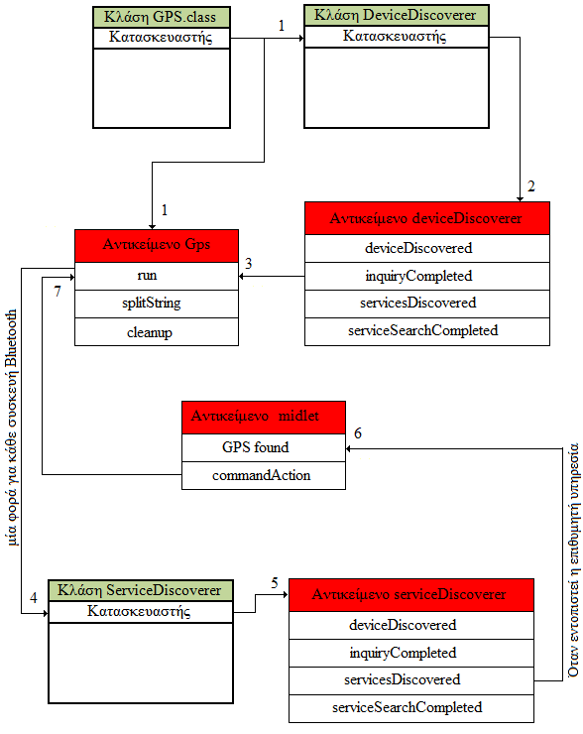
Η μέθοδος communicate είναι ο κατασκευαστής της κλάσης και παίρνει τέσσερεις παραμέτρους. Τα streams in και out μέσω των οποίων μεταφέρονται τα μηνύματα από το κινητό τηλέφωνο προς την συσκευή OBDKey και αντίστροφα, το όνομα του αυτοκινήτου με το οποίο γίνεται η εκάστοτε διαδρομή και την ημερομηνία και ώρα κατά την έναρξη της διαδρομής. Με το όνομα του αυτοκινήτου ως παράμετρο γίνεται κλήση της μεθόδου getPids(String carName) του αντικειμένου της κλάσης CarDB.class η οποία ανήκει στο πακέτο diagnosticSystem.database. Όπως είχαμε δει στην ενότητα 7.4.1.1 η getPids(String carName) επιστρέφει μία συμβολοσειρά με τα υποστηριζόμενα PIDs από το συγκεκριμένο αυτοκίνητο.
Αφού οι παραπάνω πληροφορίες αποθηκευτούν σε μεταβλητές του αντικειμένου της κλάσης communicate.class, που δημιουργείται, γίνεται κλήση της μεθόδου run. Ο κώδικας της μεθόδου αυτής τρέχει σε διαφορετικό νήμα από την κύρια εφαρμογή καθώς η κλάση communicate.class επεκτείνει την κλάση Thread. Το πρώτο πράγμα που εκτελεί η μέθοδος run είναι η δημιουργία του αντικειμένου της κλάσης RouteDB.class το οποίο διαχειρίζεται τις συλλογές καταχωρήσεων στις οποίες πρόκειται να αποθηκευτούν τα διαγνωστικά δεδομένα της διαδρομής.
Αμέσως μετά την αρχίζει να τρέχει ένας βρόχος. Σε κάθε κύκλο του βρόχου αυτού στέλνονται στη συσκευή διασύνδεσης αιτήσεις για κάθε PID που υποστηρίζει το εκάστοτε αυτοκίνητο και από τα μηνύματα απάντησης που λαμβάνονται υπολογίζεται η τιμή κάθε παραμέτρου με βάση τα στοιχεία της εικόνας 2.4. Η τιμή αυτή αποθηκεύεται σε μία συμβολοσειρά μαζί με την αντίστοιχη χρονική στιγμή λήψης με ένα κενό μεταξύ τους. Αν ένα μήνυμα απάντησης δεν ληφθεί σωστά τότε ως τιμή της αντίστοιχης παραμέτρου χρησιμοποιείται το κενό, ενώ η αντίστοιχη χρονική στιγμή λήψης δεν αποθηκεύεται. Στο τέλος κάθε κύκλου γίνεται επίσης αίτηση για τους τρέχοντες κωδικούς σφαλμάτων του αυτοκινήτου μέσω του τρόπου 3. Αν ένας νέος κωδικός εμφανιστεί αποθηκεύεται επίσης σε μία συμβολοσειρά μαζί με την αντίστοιχη χρονική στιγμή λήψης.
Τελικά όλες οι συμβολοσειρές που δημιουργήθηκαν κατά την διάρκεια ενός κύκλου λήψης μετρήσεων ενώνονται σε μία ενιαία συμβολοσειρά με την χρήση του χαρακτήρα διαχωρισμού ‘|’. Η σειρά με την οποία ενώνονται καθορίζεται από την αλληλουχία των PIDs στην συμβολοσειρά pids η οποία περιέχει το αποτέλεσμα της κλήσης της μεθόδου getPids(String carName) που είχε γίνει προηγουμένως. Η συμβολοσειρά που περιέχει τους κωδικούς σφαλμάτων που εμφανίστηκαν κατά την διάρκεια του εκάστοτε κύκλου τοποθετείται τελευταία στην ενιαία συμβολοσειρά.
Για τον υπολογισμό της χρονικής στιγμής λήψης της τιμής κάθε παραμέτρου χρησιμοποιούμε ως αναφορά την τιμή του πεδίου «msec από 1/1/1970» της καταχώρησης του πίνακα «Διαδρομές» η οποία αντιστοιχεί στην τρέχουσα διαδρομή. Με αυτό τον τρόπο μπορούμε να εξοικονομήσουμε αρκετή μνήμη κατά την αποθήκευση των διαγνωστικών δεδομένων. Έτσι αν για παράδειγμα την χρονική στιγμή 1227554086814 msec (με αναφορά την 1/1/1970) λήφθηκε η τιμή της ταχύτητας 64 Km/ h και η αντίστοιχη διαδρομή ξεκίνησε την στιγμή 1227554782139 msec μπορούμε να αποθηκεύσουμε ως χρονική στιγμή λήψης την τιμή της διαφοράς: 1227554086814 – 1227554782139 msec = 4675 msec (με αναφορά τα msec από την 1/1/1970 κατά την έναρξη της διαδρομής). Έτσι χρειαζόμαστε 9 λιγότερους χαρακτήρες για την αποθήκευση της στιγμής λήψης της ταχύτητας.
Με την εφαρμογή της παραπάνω μεθόδου γίνεται κατά μέσο όρο εξοικονόμηση 6 χαρακτήρων για κάθε PID που υποστηρίζει το εκάστοτε αυτοκίνητο σε κάθε κύκλο λήψης μετρήσεων. Έτσι για την αποθήκευση μίας διαδρομής στην οποία έχουν πραγματοποιηθεί 807 κύκλοι και τα υποστηριζόμενα PIDs είναι 13 χρειάζονται 181 ΚΒ αντί για 248 ΚΒ πράγμα που σημαίνει ότι τελικά εξοικονομούνται περίπου 67 KB μνήμης.
Ο βρόχος της μεθόδου run υλοποιείται από μία εντολή while με τη συνθήκη η τιμή της boolean μεταβλητής stoped να είναι false. Για να διακοπεί δηλαδή η λειτουργία της λήψης των διαγνωστικών δεδομένων πρέπει η τιμή της μεταβλητής stoped να τεθεί true. Αυτό μπορεί να γίνει με την κλήση της μεθόδου stop.

7.4.1.4 Το πακέτο diagnosticSystem.main
Το δομικό στοιχείο του προγράμματος carDiagnosticSystem που υλοποιείται από το πακέτο diagnosticSystem.main ελέγχει τα στοιχεία που εμφανίζονται στην οθόνη του κινητού τηλεφώνου κατά την εκτέλεση του προγράμματος και αναλαμβάνει την διαχείριση των υπολοίπων δομικών στοιχείων. Οι κλάσεις που περιλαμβάνει είναι η hexDec.class, η hashDate.class και η application.class.
Η κλάση hexDec.class χρησιμοποιείται για την μετατροπή την μετατροπή ενός δεκαεξαδικού αριθμού σε δεκαδικό και αντίστροφα. Οι μέθοδοι που παρέχει είναι οι εξής:
- public static int asDec(String hexString)
- public static String asHex(int hexNumber)
Η μέθοδος asDec μετατρέπει ένα δεκαεξαδικό αριθμό που δίνεται σε μορφή συμβολοσειράς σε ένα ακέραιο αριθμό ενώ η μέθοδος asHex εκτελεί την αντίστροφη διαδικασία.
Η κλάση Date.class της βιβλιοθήκης java.util.date παρέχει την μέθοδο υπόστασης toString. Όταν κληθεί η μέθοδος αυτή σε ένα αντικείμενο της κλάσης Date.class επιστρέφει μία συμβολοσειρά η οποία περιέχει την ημερομηνία και ώρα που αντιστοιχεί στο συγκεκριμένο αντικείμενο. Ένα παράδειγμα αποτελέσματος της μεθόδου toString είναι το εξής: Mon Nov 03 16:14:19 EET 2008. Επειδή όμως η ημερομηνία και ώρα κατά την έναρξη μίας διαδρομής αποθηκεύεται στην αντίστοιχη καταχώριση του πίνακα «Διαδρομές» και πρόκειται να χρησιμοποιηθεί στον ορισμό του ονόματος κάποιων φακέλων στο σύστημα αρχείων του προγράμματος carDiagnosticPresentation δημιουργείται ένα πρόβλημα.
Το όνομα ενός αρχείου στον υπολογιστή δεν επιτρέπεται να περιέχει τον χαρακτήρα ‘:’ . Για να λύσουμε το πρόβλημα αυτό χρησιμοποιούμε την κλάση hashDate.class η οποία μετατρέπει την συμβολοσειρά που δίνει ως αποτέλεσμα η συνάρτηση toString σε μία πιο χρήσιμη μορφή. Έτσι η συμβολοσειρά του παραπάνω παραδείγματος παίρνει την εξής τελική μορφή: 03-11-2008 16’14’19. Οι μέθοδοι που παρέχει η κλάση hashDate.class φαίνονται στην παρακάτω λίστα:
- public static void parse(String data)
- public static String getDate(String date)
Η μέθοδος parse παίρνει ως είσοδο μία συμβολοσειρά που έχει επιστραφεί ως αποτέλεσμα της κλήσης της μεθόδου toString ενός αντικειμένου της κλάσης Date.class και αποθηκεύει σε μεταβλητές τα στοιχεία της ημέρας του μήνα του έτους κα της ώρας. Τα στοιχεία αυτά χρησιμοποιούνται από την μέθοδο getDate η οποία σχηματίζει την τελική μορφή της συμβολοσειράς της ημερομηνίας και ώρας και την επιστρέφει.
Η κλάση application.class είναι η κύρια κλάση της εφαρμογής και ως εκ τούτου αναλαμβάνει την διαχείριση όλων των υπολοίπων κλάσεων καθώς και την επικοινωνία με τον χρήστη. Έτσι για παράδειγμα από τον κώδικα της καθορίζεται πότε θα εμφανιστεί ένα μήνυμα στην οθόνη, τι θα συμβεί αν ο χρήστης πατήσει κάποιο κουμπί σε ένα σημείο του προγράμματος, πότε θα γίνει αναζήτηση και σύνδεση με μία συσκευή Bluetooth, ποια διαδρομή πρέπει να διαγραφεί και ούτω καθ’ εξής. Οι μέθοδοι που παρέχει είναι οι εξής:
- public void startApp()
- public void pauseApp()
- public void destroyApp(boolean unconditional)
- public void commandAction(Command command, Displayable displayable)
- private void searchCars()
- private void searchRoutes()
- private void DeviceSearch(String serv, String message)
- public void addDevice(RemoteDevice remoteDevice, ServiceRecord servRecord)
- public void listPresentation(String message)
- public void newCar()
- private String readResponse()
- public void sendMessage(String message)
- public void showError(String errorMessage)
- public void memoryError()
- public void run()
- private void carCommunication()
- public void setCarAttributes()
- private void pcCommunication()
- private void sendRoute(String newRoute)
- public void startTransfer(String carName)
- public void addToMainScreen(int c ,String title, String text)
- public boolean getResponse()
- public void GpsFound(String deviceName)
- public void cleanUp(boolean destroyApp)
Όλες οι κλάσεις που επεκτείνουν την κλάση MIDlet πρέπει να υλοποιούν υποχρεωτικά τις μεθόδους startApp, pauseApp, destroyApp και commandAction. Η startApp καλείται αμέσως μόλις ο χρήστης εκκινήσει την εφαρμογή και αναλαμβάνει την αρχικοποίηση κάποιων παραμέτρων. Στην περίπτωση μας δημιουργεί το αρχικό μενού του προγράμματος το οποίο περιλαμβάνει τρείς επιλογές την «Νέα διαδρομή», την «Αποστολή δεδομένων» και την «Διαγραφή διαδρομών». Στο μενού αυτό προστίθεται μέσω της εντολής (command) exit και η επιλογή «Έξοδος» με την οποία ο χρήστης μπορεί αν θέλει να τερματίσει την λειτουργία του προγράμματος. Επίσης καλείται και η μέθοδος κατασκευαστή της κλάσης CarDB.class του πακέτου diagnosticSystem.dataBase με παράμετρο την συμβολοσειρά “myCars” η οποία δημιουργεί ένα αντικείμενο με το όνομα “db”. Έτσι δεσμεύεται η πρώτη συλλογή καταχωρήσεων στην οποία πρόκειται να αποθηκευτούν καταχωρήσεις του πίνακα «Αυτοκίνητα» με όνομα “myCars|0”. Τέλος δημιουργείται ένα νέο αντικείμενο της κλάσης Display του οποίου η μέθοδος setCurrent καλείται κάθε φορά που πρόκειται να εμφανιστεί κάτι στην οθόνη.
Η μέθοδος pauseApp καλείται κάθε φορά που ο χρήστης επιλέγει να διακόψει προσωρινά την λειτουργία της εφαρμογής. Το πρόγραμμα carDiagnosticSystem όμως δεν δίνει πουθενά την δυνατότητα διακοπής του προγράμματος και έτσι η μόνη λειτουργία που εκτελεί η μέθοδος είναι το κλείσιμο των συλλογών καταχωρήσεων που υλοποιούν τον πίνακα «Αυτοκίνητα» μέσω της μεθόδου close του αντικειμένου “db”. Όποτε γίνει τερματισμός της λειτουργία του προγράμματος καλείται η μέθοδος destroyApp η οποία απλώς καλεί την μέθοδο cleanup που αναλαμβάνει να καταργήσει όλες τις συνδέσεις Bluetooth που έχουν ανοιχτεί από την εφαρμογή.
Στις εφαρμογές κινητών τηλεφώνων τα αποτελέσματα από την εκτέλεση του προγράμματος παρουσιάζονται στον χρήστη μέσω ενός αριθμού από διαφορετικές οθόνες. Στο πρόγραμμα carDiagnosticSystem χρησιμοποιήθηκαν δύο είδη οθόνων οι φόρμες και οι λίστες. Μία φόρμα μπορεί απλώς να εμφανίζει ένα μήνυμα στον χρήστη ή να του ζητά να εισάγει κάποια στοιχεία μέσα σε ένα πεδίο κειμένου. Επίσης τα περιεχόμενα μίας φόρμας μπορούν να αλλάζουν. Έτσι για παράδειγμα κάθε φορά που λαμβάνεται η νέα τιμή μίας παραμέτρου κατά την συγκέντρωση των διαγνωστικών δεδομένων, αντικαθιστά την παλιά στην κύρια οθόνη του προγράμματος.
Από την άλλη πλευρά οι λίστες παρέχουν στο χρήστη μία σειρά από επιλογές από τις οποίες, αυτός καλείται να διαλέξει μία. Σε κάθε οθόνη όμως, ανεξάρτητα από αν είναι φόρμα ή λίστα μπορεί να του παρέχεται η δυνατότητα να δίνει εντολές που επηρεάζουν την εκτέλεση του προγράμματος πατώντας κάποια κουμπιά. Τα κουμπιά αυτά υλοποιούνται από ένα είδος μεταβλητών που ονομάζονται εντολές (Commands). Όταν κάποιο κουμπί πατηθεί δημιουργείται ένα γεγονός (event) και καλείται αυτόματα η μέθοδος commandAction με δύο παραμέτρους. Η πρώτη περιέχει την εντολή που αντιστοιχεί στο συγκεκριμένο κουμπί και ονομάζεται “command” ενώ η δεύτερη την οθόνη στην οποία δημιουργήθηκε το γεγονός και ονομάζεται “displayable”. Ανάλογα με τις τιμές των δύο παραπάνω παραμέτρων, ο κώδικας της commandAction καθορίζει ποιο θα είναι το αποτέλεσμα του αντίστοιχου γεγονότος.
Στον παρακάτω πίνακα φαίνονται οι μεταβλητές που χρησιμοποιούνται για την αποθήκευση όλων των οθόνων του προγράμματος:
Αύξων αριθμός | Όνομα μεταβλητής | Όνομα μεθόδου στην οποία ανήκει η μεταβλητή | Είδος οθόνης
1 | StartScreen | καθολική | λίστα
2 | waitInfo | DeviceSearch | φόρμα
3 | errorDetection | listPresentation | φόρμα
4 | list | καθολική | λίστα
5 | error | showError, | φόρμα
6 | nonΑuthendicate | carCommunication | φόρμα
7 | newcar | καθολική | φόρμα
8 | ChooseCar | καθολική | λίστα
9 | noneEntry | commandAction | φόρμα
10 | Error | commandAction | φόρμα
11 | merror | memoryError | φόρμα
12 | found | καθολική | φόρμα
13 | delCars | καθολική | λίστα
14 | delCarsMenu | καθολική | λίστα
15 | del | commandAction | φόρμα
16 | wait | commandAction | φόρμα
17 | emptyCars | καθολική | φόρμα
18 | delRoutes | καθολική | λίστα
19 | delRoutesMenu | καθολική | λίστα
20 | emptyRoutes | καθολική | φόρμα
21 | message | pcCommunication | φόρμα
22 | mainScreen | καθολική | φόρμα

Οι μεταβλητές στις οποίες αποθηκεύονται οι εντολές (commands) του προγράμματος είναι όλες καθολικές και φαίνονται στον παρακάτω πίνακα:
Όνομα μεταβλητής | Είδος μεταβλητής | Ετικέτα μεταβλητής
exit | Command.EXIT | Έξοδος
submit | Command.OK | Καταχώριση
back | Command.BACK | Πίσω
OK | Command.OK | OK
Yes | Command.OK | Ναι
No | Command.CANCEL | Όχι
repeat | Command.OK | Επανάληψη
showList | Command.CANCEL | Επιλογή
newEntry | Command.OK | Δημιουργία νέου

Το πεδίο είδος μεταβλητής περιγράφει το είδος της ενέργεια που πρόκειται να πραγματοποιηθεί ως αποτέλεσμα της ενεργοποίησης της εκάστοτε εντολής. Έτσι το είδος Command.EXIT αναφέρεται σε εντολές που τερματίζουν την εφαρμογή, το Command.BACK σε εντολές που χρησιμοποιούνται για την επιστροφή σε μία προηγούμενη οθόνη και το Command.OK για την επιβεβαίωση μίας λειτουργίας. Το είδος μίας εντολής επηρεάζει κυρίως τον τρόπο με τον οποίο εμφανίζεται το αντίστοιχο κουμπί στην οθόνη. Το πεδίο ετικέτα μεταβλητής από την άλλη πλευρά καθορίζει την συμβολοσειρά που εκτυπώνεται πάνω στο κουμπί της κάθε εντολής.
Για να προσθέσουμε σε μία οθόνη κάποια εντολή καλούμε την μέθοδο addCommand του αντικειμένου στο οποίο είναι αποθηκευμένη η οθόνη. Για παράδειγμα αν θέλουμε να προσθέσουμε την εντολή Yes στην οθόνη del χρησιμοποιούμε την εξής γραμμή κώδικα: del.addCommand(Yes);
Μία εντολή όμως μπορεί να χρησιμοποιείται σε περισσότερες από μία οθόνες. Για αυτόν ακριβώς τον λόγο η μέθοδος commandAction παίρνει τις δύο παραμέτρους που περιγράψαμε προηγουμένως. Έτσι όταν δημιουργείται ένα γεγονός (event) μπορεί να διαπιστωθεί όχι μόνο ποια εντολή ενεργοποιήθηκε αλλά και σε ποια οθόνη. Ανάλογα με αυτές τις πληροφορίες η commandAction καθορίζει τι πρόκειται να συμβεί. Για παράδειγμα αν η εντολή Yes ενεργοποιηθεί στην οθόνη delCarsMenu το αποτέλεσμα θα είναι η επιστροφή στην οθόνη delCars ενώ αν ενεργοποιηθεί στην emptyCars το αποτέλεσμα θα είναι η επιστροφή στην StartScreen.
Στις εικόνες 7.10 – 7.13 παρουσιάζεται σχηματικά η λειτουργία του προγράμματος cardDiagnosticSystem. Συγκεκριμένα στην εικόνα 7.10 φαίνεται η διαδικασία της σύνδεσης και της αρχικοποίησης της συσκευής OBDKey, στην 7.11 η διαδικασία της επικοινωνίας με τη συσκευή OBDKey και της συγκέντρωσης των διαγνωστικών δεδομένων, στην 7.12 η διαδικασία της αποστολής δεδομένων στον υπολογιστή και τέλος στην 7.13 η διαδικασία της διαγραφής διαδρομών και αυτοκινήτων από το σύστημα βάσης δεδομένων.
Ο αριθμός που βρίσκεται στο πάνω αριστερό μέρος κάθε οθόνης αντιστοιχεί στον αύξοντα αριθμό του πίνακα που εξετάσαμε προηγουμένως και καθορίζει σε ποια μεταβλητή του προγράμματος είναι αποθηκευμένη η εκάστοτε οθόνη. Επίσης στο κουμπί της κάθε εντολής είναι τυπωμένη η αντίστοιχη ετικέτα όπως ακριβώς θα ήταν και στο πραγματικό κινητό τηλέφωνο.
Τέλος στην εικόνα 7.13 στις οθόνες 17 και 12 από το κουμπί «Πίσω» (το οποίο αντιστοιχεί στην εντολή back) ξεκινά ένα βέλος που δείχνει στο νούμερο 12 ή στο νούμερο 1 αντίστοιχα. Αυτό σημαίνει ότι στην περίπτωση της οθόνης 17 με την ενεργοποίηση της εντολής back γίνεται επιστροφή στην οθόνη 12 ενώ στην περίπτωση της οθόνης 12 γίνεται επιστροφή στην οθόνη 1.
Με την μέθοδο searchCars γίνεται αναζήτηση στη βάση δεδομένων για όλα τα αποθηκευμένα αυτοκίνητα μέσω της κλήση της μεθόδου getCars του αντικειμένου db, η οποία όπως είναι γνωστό επιστρέφει ένα διάνυσμα με τα ονόματα των αυτοκινήτων. Αν το διάνυσμα αυτό είναι κενό τότε εμφανίζεται στην οθόνη η φόρμα emptyCars με το μήνυμα ότι δεν υπάρχουν αποθηκευμένα αυτοκίνητα. Σε διαφορετική περίπτωση τα ονόματα που περιέχει το διάνυσμα προστίθενται στη λίστα delCars η οποία στη συνέχεια εμφανίζεται στην οθόνη.
Από την άλλη πλευρά με τη μέθοδο searchRoutes γίνεται αναζήτηση για τις διαδρομές που έχουν γίνει από το αυτοκίνητο που είναι επιλεγμένο στη λίστα delCars. Για το σκοπό αυτό χρησιμοποιείται η μέθοδος getDates του αντικειμένου carRoute (το οποίο ανήκει στην κλάση carRouteDB.class του πακέτου diagnosticSystem.database) η οποία επιστρέφει ένα διάνυσμα που περιέχει τις ημερομηνίες στις οποίες πραγματοποιήθηκαν οι διαδρομές. Αν το διάνυσμα είναι κενό εμφανίζεται η φόρμα emptyRoutes με το μήνυμα ότι δεν υπάρχουν αποθηκευμένες διαδρομές για το εκάστοτε αυτοκίνητο. Αν όμως το διάνυσμα περιέχει κάποιες καταχωρήσεις αυτές προστίθενται στη λίστα delRoutes η οποία τελικά εμφανίζεται στην οθόνη.
Όταν καλείται η μέθοδος DeviceSearch ξεκινά η διαδικασία αναζήτησης των συσκευών Bluetooth που βρίσκονται στο περιβάλλον. Η πρώτη παράμετρος που
Εικόνα 7.10 Η Διαδικασία της σύνδεσης και αρχικοποίησης της συσκευής OBDKey.

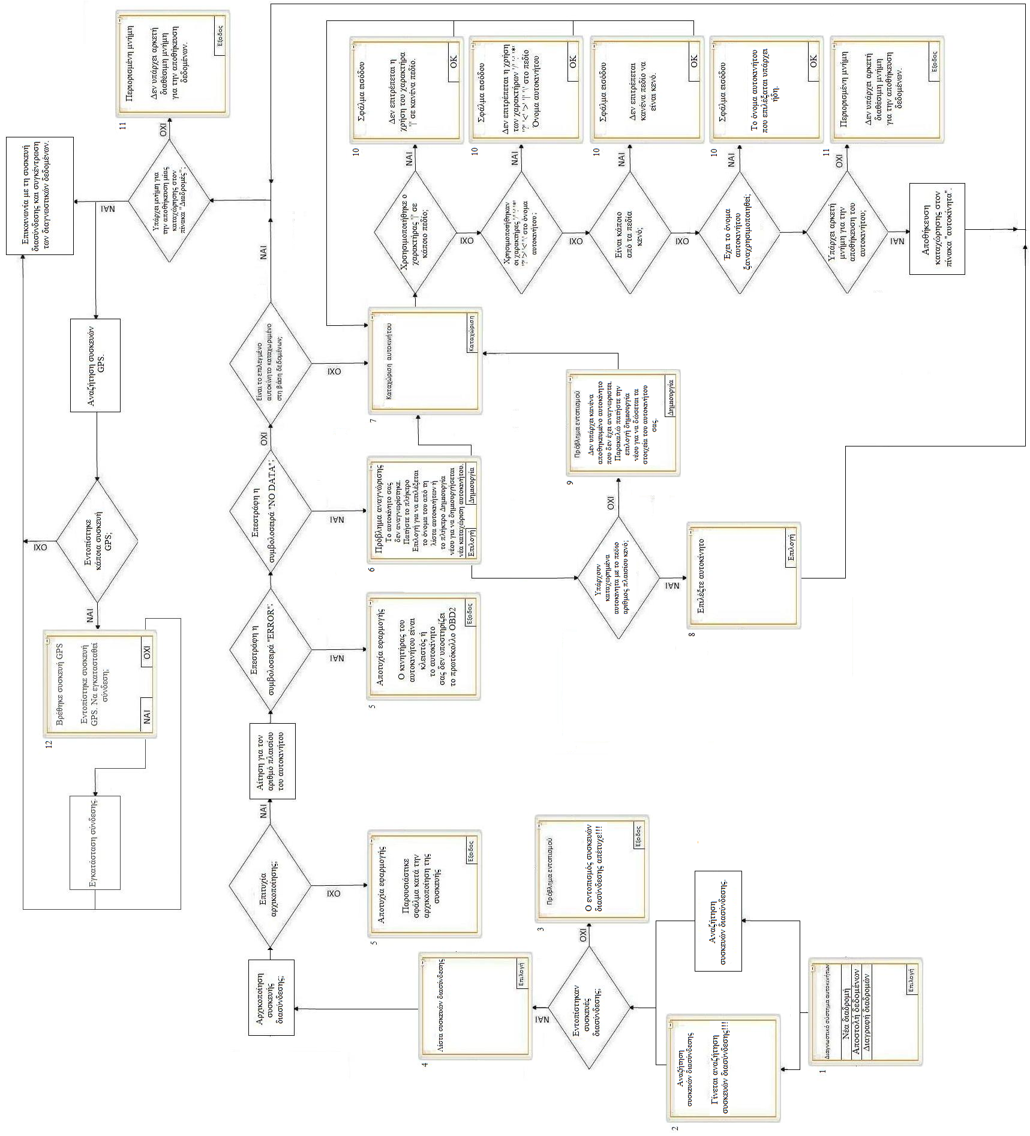
Εικόνα 7.11 Η διαδικασία της επικοινωνίας με τη συσκευή OBDKey και συγκέντρωσης των διαγνωστικών δεδομένων.

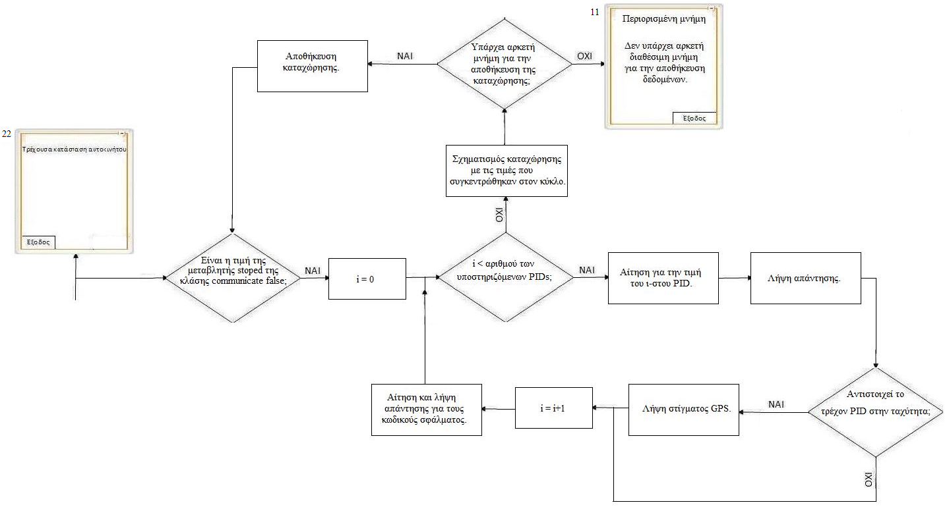

Εικόνα 7.12 Η διαδικασία της αποστολής δεδομένων στον υπολογιστή.

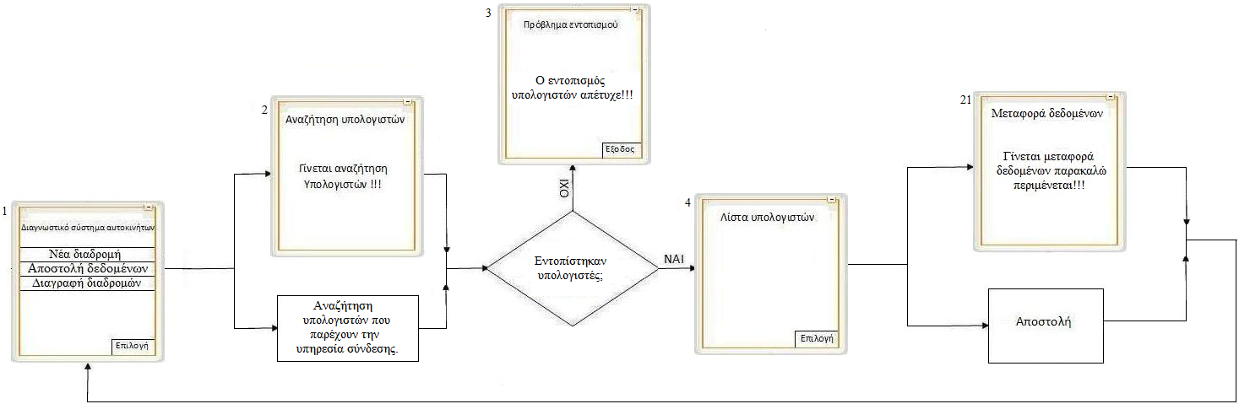

Εικόνα 7.13 Η διαδικασία της διαγραφής διαδρομών και αυτοκινήτων από το σύστημα βάσης δεδομένων.
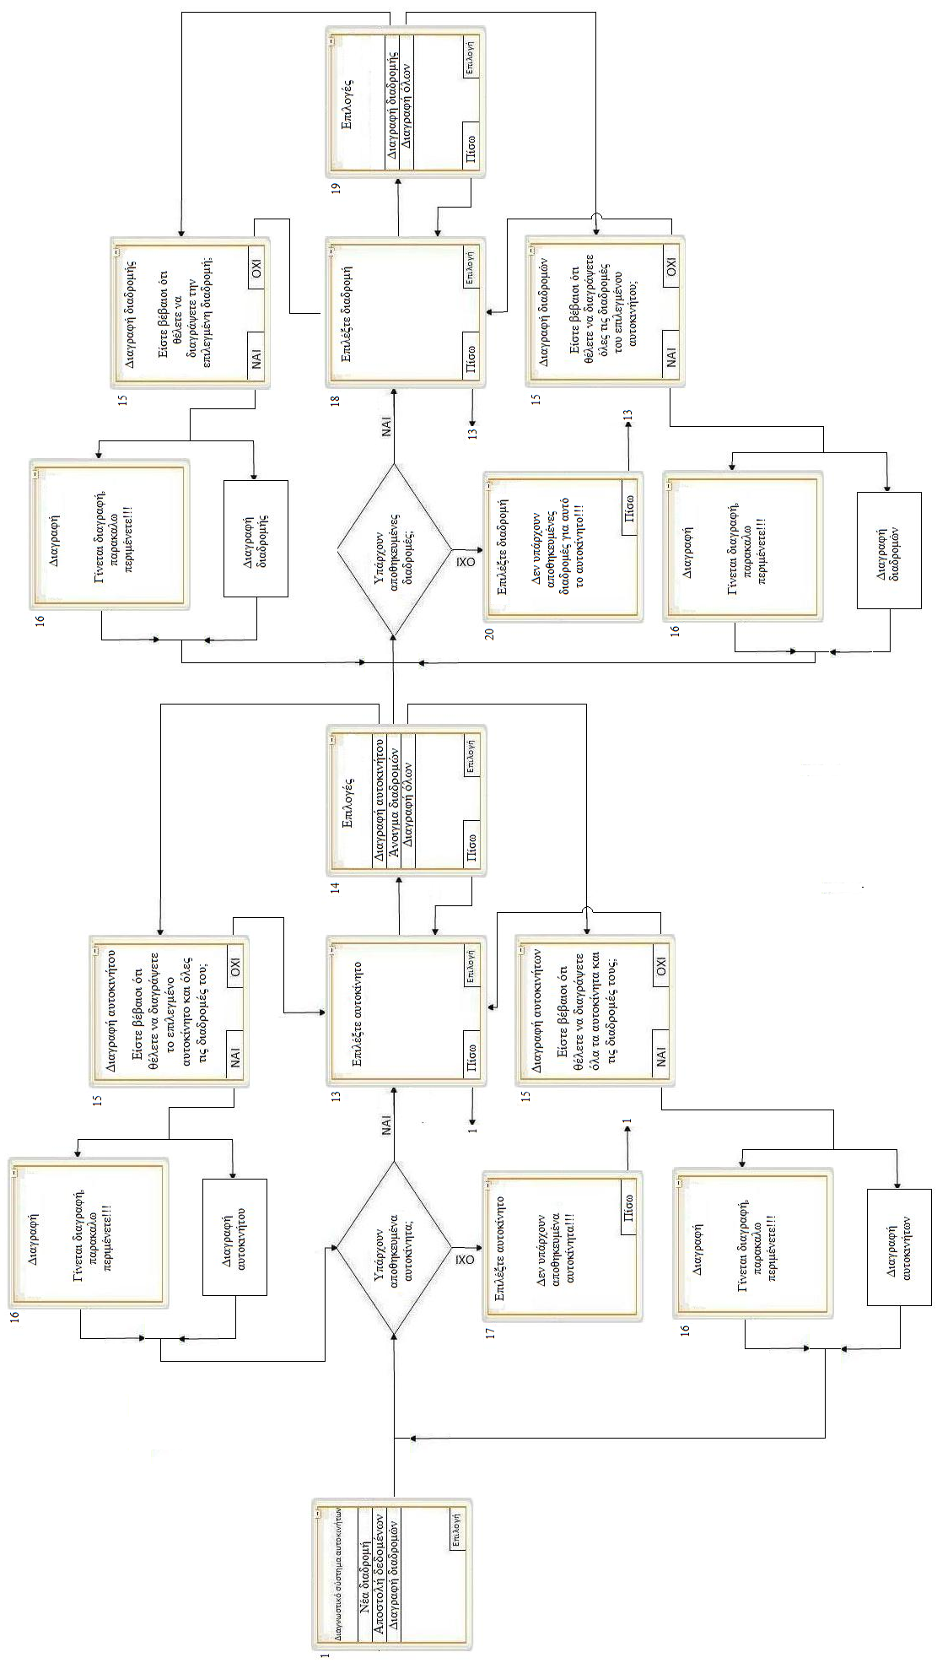
παίρνει περιέχει το όνομα της αναζητούμενης υπηρεσίας ενώ η δεύτερη περιέχει μία συμβολοσειρά που χρησιμοποιείται στην κατασκευή των οθόνων που ενημερώνουν τον χρήστη για την πορεία της διαδικασίας. Για παράδειγμα αν γίνεται αναζήτηση της συσκευής OBDKey ως δεύτερη παράμετρος δίνεται η συμβολοσειρά “συσκευών διασύνδεσης” ενώ αν γίνεται αναζήτηση υπολογιστών δίνεται η συμβολοσειρά “υπολογιστών”. Έτσι κατά την διάρκεια της αναζήτησης εμφανίζεται στην οθόνη μία
φόρμα με το μήνυμα γίνεται αναζήτηση συσκευών διασύνδεσης ή υπολογιστών αντίστοιχα.
Η μέθοδος DeviceSearch δημιουργεί ένα νέο αντικείμενο της κλάσης DeviceDiscoverer.class (η οποία ανήκει στο πακέτο diagnosticSystem.connection). Όταν αυτό εντοπίσει μία συσκευή Bluetooth αποθηκεύει το αντικείμενο τύπου RemoteDevice που αντιστοιχεί στη συσκευή αυτή στο διάνυσμα remoteDevices της κλάσης application.class.
Μετά την ολοκλήρωση της διαδικασίας εντοπισμού καλείται η μέθοδος run του αντικειμένου midlet της κλάσης application.class με την οποία γίνεται αναζήτηση της επιθυμητής υπηρεσίας σε κάθε συσκευή που είναι αποθηκευμένη στο διάνυσμα remoteDevices, χρησιμοποιώντας κάθε φορά ένα αντικείμενο της κλάσης ServiceDiscoverer.class. Όταν διαπιστωθεί ότι μία συσκευή παρέχει την επιθυμητή υπηρεσία τότε καλείται η μέθοδος addDevice με δύο παραμέτρους, την καταχώρηση ServiceRecord που αντιστοιχεί στην επιθυμητή υπηρεσία η οποία αποθηκεύεται στο διάνυσμα devices της κλάσης application.class και το αντικείμενο τύπου RemoteDevice που αντιστοιχεί στη συσκευή που παρέχει την υπηρεσία της οποίας το όνομα προστίθεται στη λίστα list.
Αφού ολοκληρωθεί η προηγούμενη διαδικασία καλείται από την run η μέθοδος listPresentation. Με την μέθοδος αυτή εμφανίζεται στην οθόνη η λίστα list. Έτσι ο χρήστης μπορεί να επιλέξει μεταξύ των συσκευών που παρέχουν την επιθυμητή υπηρεσία οι οποίες εντοπίστηκαν στο προηγούμενο στάδιο. Αν όμως η λίστα list είναι κενή πράγμα που σημαίνει ότι δεν εντοπίστηκε καμία συσκευή στο περιβάλλον που παρέχει την επιθυμητή υπηρεσία, εμφανίζεται τελικά στην οθόνη η φόρμα errorDetection η οποία ενημερώνει τον χρήστη για την αποτυχία της διαδικασίας εντοπισμού με κατάλληλο μήνυμα. Από αυτή τη στιγμή και μετά το νήμα της application.class παγώνει.
Η μέθοδος newCar εμφανίζει στην οθόνη την φόρμα newcar στην οποία ο χρήστης καλείται να εισάγει τα στοιχεία μίας νέας καταχώρησης του πίνακα «Αυτοκίνητα». Με την μέθοδο readResponse διαβάζεται μία απάντηση που επιστρέφει η συσκευή OBDKey ενώ με την μέθοδο sendMessage στέλνεται ένα μήνυμα προς την συσκευή OBDKey το οποίo παρέχεται από την παράμετρο message.
Η μέθοδος showError καλείται στην περίπτωση που η διαδικασία της αρχικοποίησης αποτύχει και εμφανίζει στην οθόνη την φόρμα error η οποία ενημερώνει το χρήστη με κατάλληλο μήνυμα το οποίο παρέχεται από την παράμετρο errorMessage. Από την άλλη πλευρά αν κάποια στιγμή κατά την εκτέλεση του προγράμματος διαπιστωθεί ότι η διαθέσιμη μνήμη στο κινητό τηλέφωνο είναι χαμηλή και δεν αρκεί για την περεταίρω αποθήκευση δεδομένων καλείται η μέθοδος memoryError η οποία εμφανίζει στην οθόνη την φόρμα merror η οποία πάλι ενημερώνει κατάλληλα τον χρήστη.
Όταν ο χρήστης επιλέξει μία συσκευή Bluetooth από την λίστα list ενεργοποιείται και πάλι το νήμα της application.class και συνεχίζει η εκτέλεση της μεθόδου run η οποία εγκαθιστά μία σύνδεση με την συσκευή αυτή. Στην περίπτωση που η συσκευή είναι υπολογιστής καλείται στην συνέχεια η μέθοδος pcCommunication ενώ αν είναι η συσκευή OBDKey καλείται η μέθοδος carCommunication.
Το πρώτο πράγμα που γίνεται κατά την εκτέλεση της μεθόδου carCommuniction είναι η αποστολή των εντολών “ATZ\r” και “ATE\r” στη συσκευή OBDKey με τις οποίες γίνεται αρχικοποίηση της συσκευής και απενεργοποίηση της ηχούς χαρακτήρων. Αν επιστραφούν για τις παραπάνω εντολές απαντήσεις που περιέχουν την συμβολοσειρά “OK” σημαίνει ότι αυτές εκτελέστηκαν κανονικά. Σε διαφορετική περίπτωση καλείται η μέθοδος showError που εξετάσαμε προηγουμένως με παράμετρο ένα κατάλληλο μήνυμα λάθους και σταματά η εκτέλεση του προγράμματος.
Η επόμενη εντολή που στέλνεται στη συσκευή OBDKey είναι η “0902\r” με την οποία ζητείται ο αριθμός πλαισίου του αυτοκινήτου. Εδώ υπάρχουν τρεις πιθανές περιπτώσεις απάντησης. Η πρώτη είναι να επιστραφεί η συμβολοσειρά “ERROR”, πράγμα που σημαίνει ότι είτε ο κινητήρας είναι κλειστός είτε ότι το αυτοκίνητο δεν υποστηρίζει το πρωτόκολλο OBD2 οπότε ο χρήστης ενημερώνεται με κατάλληλο μήνυμα, πάλι με την κλήση της μεθόδου showError. Η δεύτερη περίπτωση είναι να επιστραφεί η συμβολοσειρά “NO DATA” πράγμα που σημαίνει ότι ο εγκέφαλος δεν υποστηρίζει τον τρόπο 9 (mode 9). Για το γεγονός αυτό ο χρήστης ενημερώνεται από την φόρμα nonΑuthendicate η οποία του ζητά να καθορίσει ποιο είναι το αυτοκίνητο με κάποιο άλλο τρόπο. Η τρίτη περίπτωση είναι να επιστραφεί κανονικά ο αριθμός πλαισίου. Έτσι μπορεί να ελεγχθεί αν στη βάση δεδομένων υπάρχει κάποια καταχώρηση στον πίνακα «Αυτοκίνητα» στην οποία είναι αποθηκευμένος ο αριθμός πλαισίου που μόλις λήφθηκε από τη συσκευή OBDKey.
Αν υπάρχει μία τέτοια καταχώρηση σημαίνει ότι το αυτοκίνητο είναι ήδη αποθηκευμένο στη βάση δεδομένων οπότε μπορεί να ξεκινήσει άμεσα η λήψη των διαγνωστικών στοιχείων. Σε διαφορετική περίπτωση όμως πρέπει να ζητηθεί από τον χρήστη να εισάγει τα στοιχεία του αυτοκινήτου μέσω της κλήσης της μεθόδου newCar. Επίσης είναι απαραίτητο να διαπιστωθεί ποια PIDs υποστηρίζει το συγκεκριμένο αυτοκίνητο. Αυτό μπορεί να γίνει με την κλήση της μεθόδου setCarAttributes η οποία στέλνει στη συσκευή OBDKey τις αιτήσεις “0100\r” και “0120\r”. Με τις απαντήσεις που λαμβάνει σχηματίζει τελικά την συμβολοσειρά που περιέχει τα υποστηριζόμενα PIDs η οποία πρόκειται να αποθηκευθεί στην βάση δεδομένων μαζί με τα υπόλοιπα στοιχεία που έδωσε ο χρήστης.
Η μέθοδος pcCommunication αναλαμβάνει την επικοινωνία με το πρόγραμμα carDiagnosticsPresentation. Έτσι για κάθε διαδρομή που είναι αποθηκευμένη στη βάση δεδομένων ελέγχει αν τα υποστηριζόμενα PIDs του αυτοκινήτου με το οποίο πραγματοποιήθηκε η συγκεκριμένη διαδρομή είναι αποθηκευμένα στο σύστημα αρχείων του υπολογιστή. Αν δεν είναι, στέλνει στον υπολογιστή την συμβολοσειρά των υποστηριζόμενων PIDs που υπάρχει στην καταχώρηση του πίνακα «Αυτοκίνητα», η οποία αντιστοιχεί στο εκάστοτε όχημα. Αμέσως μετά ρωτά αν τα στοιχεία της εκάστοτε διαδρομής υπάρχουν στο σύστημα αρχείων. Αν δεν υπάρχουν καλείται η μέθοδος sendRoute με παράμετρο την συμβολοσειρά που περιέχει τα msec από την 1/1/1970 κατά την έναρξη της διαδρομής.
Η τιμή της παραμέτρου αυτής είναι απαραίτητη για τον εντοπισμό των συλλογών καταχωρήσεων στις οποίες κρατούνται τα διαγνωστικά δεδομένα της διαδρομής. Οπότε πλέον η μέθοδος sendRoute στέλνει στον υπολογιστή όλες τις καταχωρήσεις που περιέχονται στις παραπάνω συλλογές μία προς μία ξεκινώντας από την τελευταία και πηγαίνοντας προς την πρώτη. Είναι σημαντικό να παρατηρήσουμε ότι δεν γίνεται ξεχώρισμα των πεδίων της κάθε καταχώρησης. Αυτή η λειτουργία πραγματοποιείται στην πλευρά του υπολογιστή από το πρόγραμμα carDiagnosticsPresentation.
Η μέθοδος startTransfer αναλαμβάνει να εκκινήσει την διαδικασία της συγκέντρωσης των διαγνωστικών δεδομένων. Για να κάνει κάτι τέτοιο, πρώτα από όλα δημιουργεί μία καταχώρηση στον πίνακα «Διαδρομές» χρησιμοποιώντας την τρέχουσα ημερομηνία και ώρα ενώ στη συνέχεια δημιουργεί ένα νέο αντικείμενο της κλάσης communicate (η οποία ανήκει στο πακέτο diagnosticSystem.communication) με όνομα “com”.
Η μέθοδος addToMainScreen καλείται από το αντικείμενο “com” όταν ληφθεί από την συσκευή OBDKey μία νέα τιμή για κάποια παράμετρο. Με αυτόν τον τρόπο γίνεται αντικατάσταση της παλιάς τιμής της παραμέτρου από την νέα τιμή στην κεντρική οθόνη του προγράμματος (mainScreen). Η μέθοδος getResponse καλείται όταν αποστέλλεται η πρώτη εντολή προς την συσκευή OBDKey που στην περίπτωση μας είναι η “ATZ\r”. Αυτό συμβαίνει καθώς για να τεθούν όλες οι παράμετροι της επικοινωνίας του κινητού τηλεφώνου με την συσκευή OBDKey είναι απαραίτητο η εντολή “ATZ\r” να σταλεί και δεύτερη φορά μετά την πάροδο πέντε δευτερολέπτων. Η μέθοδος getResponse αναλαμβάνει να μετρά αυτό το χρονικό διάστημα.
Όπως είχαμε δει και στην ενότητα 7.4.1.3 η μέθοδος GpsFound καλείται όταν εντοπιστεί μία συσκευή GPS και εμφανίζει στην οθόνη την φόρμα found με την οποία ζητείται από το χρήστη η άδεια για την εγκατάσταση μίας σύνδεσης με τη συσκευή αυτή. Τέλος η μέθοδος cleanUp καταργεί όλες τις συνδέσεις Bluetooth που έχουν εγκατασταθεί από την εφαρμογή. Επίσης αν η τιμή της παραμέτρου destroyApp είναι true η μέθοδος cleanUp τερματίζει την εφαρμογή.

7.4.2 Οι λεπτομέρειες του προγράμματος carDiagnosticsPresentation
Το πρόγραμμα carDiagnosticsPresentation αποτελείται από τέσσερα δομικά στοιχεία κάθε ένα από τα οποία υλοποιείται από ένα πακέτο κλάσεων. Το πρώτο δομικό στοιχείο αντιστοιχεί στο πακέτο diagnosticsPresentation.connection και αναλαμβάνει την λειτουργία της παροχή της υπηρεσίας μεταφοράς δεδομένων καθώς και την εγκατάσταση σύνδεσης με το κινητό τηλέφωνο. Το δεύτερο δομικό στοιχείο αντιστοιχεί στο πακέτο diagnosticsPresentation.accept_Data και είναι αυτό που επεξεργάζεται και αποθηκεύει τα δεδομένα που στέλνει το κινητό τηλέφωνο στο σύστημα αρχείων.
Το τρίτο δομικό στοιχείο αντιστοιχεί στο πακέτο diagnosticsPresentation.main και περιλαμβάνει το αρχικό μενού του προγράμματος ενώ ταυτόχρονα υλοποιεί και την λειτουργία της επιλογής και παρουσίασης των στοιχείων μίας διαδρομής. Τέλος το τέταρτο δομικό στοιχείο αντιστοιχεί στο πακέτο diagnosticsPresentation.graphs και αναλαμβάνει την σχεδίαση και παρουσίαση γραφικών παραστάσεων με τα διαγνωστικά δεδομένα των διαδρομών που είναι αποθηκευμένες στο σύστημα αρχείων. Στην εικόνα 7.14 φαίνεται το διάγραμμα που είχαμε εξετάσει στην ενότητα 5 στο οποίο όμως αυτή τη φορά έχουν προστεθεί και τα όρια των δομικών στοιχείων του προγράμματος carDiagnosticsPresentation. Παρακάτω θα εξετάσουμε αναλυτικά την λειτουργία και τη δομή κάθε πακέτου.

Εικόνα 7.14 Τα δομικά στοιχεία του προγράμματος carDiagnosticsPresentation.
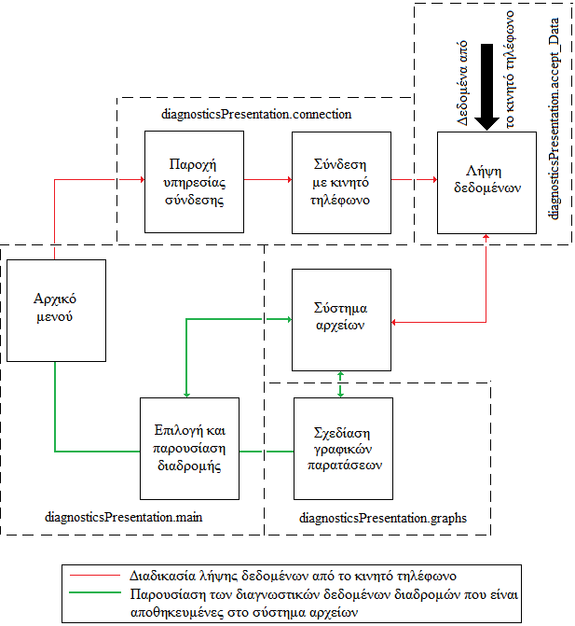
7.4.2.1 Το πακέτο diagnosticsPresentation.connection
Οι κλάσεις που περιλαμβάνει το πακέτο diagnosticsPresentation.connection είναι η Initialize.class και η connection.class. Η Initialize.class περιλαμβάνει τις παρακάτω μεθόδους:
- void buildConstraints(GridBagConstraints gbc, int gx, int gy,
int gw, int gh, int wx, int wy)
- public Initialize()
- public void run()
Η μέθοδος buildConstraints χρησιμοποιείται στις περισσότερες κλάσεις του προγράμματος που εμφανίζουν κάποιο παράθυρο στην οθόνη (GUI). Έτσι κάθε φορά που προστίθεται στο παράθυρο κάποιο στοιχείο (π.χ. μία ετικέτα, ένα πεδίο κειμένου κ.τ.λ.) καλείται η μέθοδος buildConstraints για να το τοποθετήσει στην κατάλληλη θέση. Επειδή το παράθυρο είναι χωρισμένο σε γραμμές κάθε μία από τις οποίες περιλαμβάνει ένα αριθμό θέσεων, οι παράμετροι της buildConstraints καθορίζουν σε ποια γραμμή θα τοποθετηθεί το στοιχείο καθώς και ποιες θέσεις της γραμμής θα καταλάβει (ένα στοιχείο μπορεί να καταλαμβάνει περισσότερες από μία θέσεις οι οποίες είναι υποχρεωτικά συνεχόμενες).
Η μέθοδος Initialize είναι ο κατασκευαστής της κλάσης Initialize.class και καθώς αυτή επεκτείνει την κλάση JFame.class (η οποία ανήκει στη βιβλιοθήκη javax.swing) αναλαμβάνει την κατασκευή και παρουσίαση ενός παραθύρου στην οθόνη. Το παράθυρο αυτό περιέχει ένα μήνυμα το οποίο ενημερώνει τον χρήστη ότι γίνεται ενεργοποίηση της υπηρεσίας μεταφοράς δεδομένων και η μορφή του φαίνεται στην εικόνα 7.15.

Εικόνα 7.15 Το παράθυρο της κλάσης Initialize.class
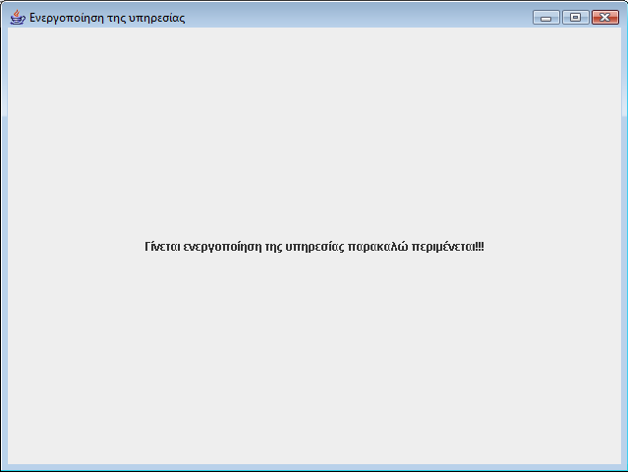
Τέλος με τη μέθοδος run, η οποία τρέχει σε διαφορετικό νήμα από την κύρια εφαρμογή (καθώς η κλάση Initialize.class υλοποιεί την διασύνδεση Runnable), δημιουργείται μία νέα υπηρεσία σύνδεσης Bluetooth με το όνομα “ presentation service” η οποία χρησιμοποιεί το προφίλ σειριακής θύρας. Αν όλοι οι παράμετροι της υπηρεσίας τεθούν σωστά τότε αυτή αποθηκεύεται στη βάση δεδομένων του SDP που υλοποιείται από το λογισμικό BlueSoleil. Αμέσως μετά καλείται ο κατασκευαστής της κλάσης Connection.class και αφαιρείται από την οθόνη το παράθυρο που κατασκευάστηκε από την μέθοδο Initialize.
Η κλάση Connection.class παρέχει τις μεθόδους που φαίνονται στην παρακάτω λίστα:
- void buildConstraints(GridBagConstraints gbc, int gx, int gy,
int gw, int gh, int wx, int wy)
- public Connection(StreamConnectionNotifier Server)
- public void run()
- public static void cleanup()
- public void mouseClicked(MouseEvent e)
- public void mousePressed(MouseEvent e)
- public void mouseReleased(MouseEvent e)
- public void mouseEntered(MouseEvent e)
- public void mouseExited(MouseEvent e)
Η μέθοδος Connection είναι ο κατασκευαστής της κλάσης και αναλαμβάνει και πάλι την δημιουργία ενός παραθύρου. Το παράθυρο αυτό ενημερώνει τον χρήστη ότι η υπηρεσία μεταφοράς δεδομένων έχει ενεργοποιηθεί, και ότι μπορεί πλέον να εκκινήσει την διαδικασία σύνδεσης από το κινητό του τηλέφωνο. Επίσης ο χρήστης έχει την δυνατότητα να ακυρώσει την παροχή της υπηρεσίας πατώντας το πλήκτρο «Ακύρωση». Σε αυτή την περίπτωση γίνεται επιστροφή στο αρχικό μενού του προγράμματος. Η μορφή του παραθύρου της κλάσης Connection.class φαίνεται στην εικόνα 7.16

Εικόνα 7.16 Το παράθυρο της κλάσης Connection
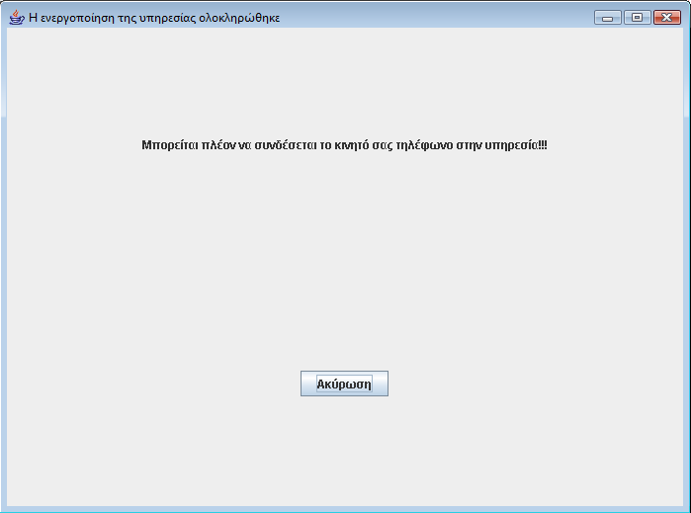
Η παράμετρος που παίρνει η μέθοδος Connection είναι ένα αντικείμενο της κλάσης StreamConnectionNotifier το οποίο αποθηκεύεται στη μεταβλητή server. Στη μέθοδο run το πρώτο πράγμα που γίνεται είναι η κλήση της μεθόδου acceptAndOpen του αντικειμένου server με την οποία η συσκευή logilink αναμένει μία αίτηση για σύνδεση στην υπηρεσία “presentation service”. Όταν η αίτηση αυτή πραγματοποιηθεί από το κινητό τηλέφωνο του χρήστη τότε εγκαθίσταται μία σύνδεση L2CAP με το επίπεδο RFComm του λογισμικού Bluesoleil και ανοίγει ένα stream εισόδου και ένα stream εξόδου. Μέσω των streams αυτών θα πραγματοποιηθεί στη συνέχεια η επικοινωνία με το κινητό τηλέφωνο. Τέλος η μέθοδος run αφαιρεί από την οθόνη το παράθυρο της εικόνας 7.16 και καλεί τον κατασκευαστή της κλάσης DataTransfer, οπότε πλέον μπορεί να ξεκινήσει η λήψη των διαγνωστικών δεδομένων.
Με την κλήση της μεθόδου cleanUp καταργείται η σύνδεση με το κινητό τηλέφωνο αφού ολοκληρωθεί η μεταφορά των δεδομένων, ενώ οι τελευταίες πέντε μέθοδοι ανήκουν στην διασύνδεση MouseListener και υλοποιούνται υποχρεωτικά. Από αυτές χρησιμοποιείται μόνο η mousePressed η οποία ενεργοποιείται όταν πατηθεί το πλήκτρο «Ακύρωση».

7.4.2.2 Το πακέτο diagnosticsPresentation.accept_Data
Το πακέτο diagnosticsPresentation.accept_Data περιλαμβάνει τις κλάσεις carRouteEntry.class , hashDate.class και DataTransfer.class. Όπως είναι γνωστό στη βάση δεδομένων του κινητού τηλέφωνου για κάθε αποθηκευμένη διαδρομή υπάρχει μια καταχώρηση στον πίνακα «Διαδρομές» που της αντιστοιχεί. Η συμβολοσειρά που προκύπτει από την ένωση του πεδίου «Όνομα αυτοκινήτου» και του πεδίου «Ημερομηνία και ώρα» με τον ενδιάμεσο χαρακτήρα ‘|’ είναι το πρωτεύον κλειδί του πίνακα «Διαδρομές». Αυτό σημαίνει δηλαδή ότι προσδιορίζει μοναδικά κάθε διαδρομή και ως εκ τούτου ονομάζεται κλειδί της διαδρομής.
Πριν ξεκινήσει η μεταφορά των διαγνωστικών δεδομένων μίας διαδρομής είναι απαραίτητο να αποσταλεί στον υπολογιστή το κλειδί που της αντιστοιχεί. Εκεί η κλάση carRouteEntry.class αναλαμβάνει να χωρίσει την συμβολοσειρά κλειδί στα δύο συστατικά της στοιχεία τα οποία είναι το «Όνομα αυτοκινήτου» και η «Ημερομηνία και ώρα» κατά την έναρξη της διαδρομής. Οι μέθοδοι που παρέχει η κλάση αυτή φαίνονται στην παρακάτω λίστα:
- public static void parse(String data)
- public static String getCarName(String record)
- public static String getDate(String record)
Οι μέθοδοι getCarName και getDate παίρνουν ως παράμετρο την συμβολοσειρά κλειδί και επιστρέφουν το όνομα αυτοκινήτου ή την ημερομηνία και ώρα κατά την έναρξη της διαδρομής αντίστοιχα. Για κάνουν κάτι τέτοιο καλούν την μέθοδο parse η οποία αναλαμβάνει την διαδικασία διαχωρισμού του κλειδιού (το οποίο παρέχεται μέσω της παραμέτρου data) και αποθηκεύει τα αποτελέσματα στις μεταβλητές κλάσης carName και date. Αυτό που κάνουν δηλαδή οι μέθοδοι getCarName και getDate είναι ότι απλώς επιστρέφουν την τιμή της μεταβλητής carName ή date αντίστοιχα μετά την εκτέλεση της μεθόδου parse.
Επειδή το σύστημα αρχείων του προγράμματος carDiagnosticsPresentation μπορεί να κρατά αποθηκευμένες διαδρομές πολλών ετών, είναι απαραίτητο να υπάρχει κάποια οργάνωση, ώστε όταν ο χρήστης θέλει να εξετάσει τα δεδομένα μίας πολύ παλιάς διαδρομής να μπορεί εύκολα να την εντοπίσει. Έτσι για κάθε αυτοκίνητο δημιουργείται ένας φάκελος ο οποίος έχει ως όνομα το όνομα του αντίστοιχου αυτοκινήτου. Μέσα σε αυτόν τον φάκελο υπάρχει ένας υποφάκελος για κάθε έτος κατά την διάρκεια του οποίου έχουν γίνει διαδρομές με το συγκεκριμένο αυτοκίνητο. Στο φάκελο κάθε έτους υπάρχουν υποφάκελοι που αντιστοιχούν στους μήνες κατά τους οποίους έχουν γίνει διαδρομές. Στο φάκελο κάθε μήνα υπάρχουν με τον ίδιο τρόπο υποφάκελοι για τις μέρες στις οποίες έγιναν διαδρομές και τέλος στο φάκελο κάθε μέρας υπάρχουν υποφάκελοι που αντιστοιχούν στην ώρα κατά την έναρξη της διαδρομής.
Αν ο χρήστης λοιπόν ψάχνει για μία διαδρομή που έγινε στις αρχές Νοεμβρίου του 2008 ανοίγει το φάκελο 2008 και στη συνέχεια το φάκελο με το όνομα Νοέμβριος. Από εκεί και μετά μπορεί να εξετάσει σε ποιες ημέρες έγιναν διαδρομές και να επιλέξει εκείνη που τον ενδιαφέρει. Για να μπορεί όμως να δημιουργηθεί το σύστημα φακέλων που περιγράφηκε προηγουμένως πρέπει η ημερομηνία και ώρα κατά την έναρξη κάθε διαδρομής (η οποία επιστρέφεται από την μέθοδο getDate της κλάσης carRouteEntry.class) να κατακερματιστεί σε τέσσερεις συμβολοσειρές οι οποίες περιέχουν το έτος, το μήνα, την ημέρα και τέλος την ώρα κατά την οποία ξεκίνησε η διαδρομή. Με βάση τις συμβολοσειρές αυτές μπορεί να καθοριστεί το μονοπάτι δίσκου μέχρι το σημείο στο οποίο πρόκειται να αποθηκευτούν τα δεδομένα της διαδρομής. Την διαδικασία του κατακερματισμού της ημερομηνίας αναλαμβάνει η κλάση hashDate.class η οποία παρέχει την παρακάτω μέθοδο:
- public static String[] parseDate(String date)
Η μέθοδος αυτή κατακερματίζει την ημερομηνία που δέχεται ως είσοδο μέσω της παραμέτρου date και αποθηκεύει τα αποτελέσματα στο πίνακα συμβολοσειρών με το όνομα result τον οποίο στη συνέχεια επιστρέφει ως αποτέλεσμα. Για παράδειγμα αν η ημερομηνία εισόδου είναι η συμβολοσειρά “03-11-2008 15’34’56” τότε ο πίνακας result θα έχει τα εξής στοιχεία:
- result[0] = “2008”
- result[1] = “Νοέμβριος”
- result[2] = “03”
- result[4] = “15’34’56”
Το νούμερο 11 αντιστοιχίζεται στο όνομα “Νοέμβριος” μέσω του hashTable months ο οποίος περιέχει μία καταχώρηση για κάθε μήνα με κλειδί το νούμερο του μήνα και τιμή το όνομα του.
Η κλάση DataTrensfer.class αναλαμβάνει πλήρως την διαδικασία της λήψης των διαγνωστικών δεδομένων και παρέχει τις παρακάτω μεθόδους:
- void buildConstraints(GridBagConstraints gbc, int gx, int gy,
int gw, int gh, int wx, int wy)
- public DataTransfer()
- public void run()
- private void readCarData(File file)
- private void readRoute(String parentFolder)
Όταν ολοκληρωθεί η εγκατάσταση της σύνδεσης Bluetooth με το κινητό τηλέφωνο η μέθοδος run της κλάσης Connection αφαιρεί από την οθόνη το παράθυρο της εικόνας 7.16 και καλεί τον κατασκευαστή της κλάσης DataTranfer.class που στην ουσία είναι η μέθοδος DataTranfer. Αυτή κατασκευάζει ένα νέο παράθυρο το οποίο εμφανίζει στην οθόνη ένα μήνυμα που ενημερώνει τον χρήστη ότι η διαδικασία της μεταφοράς των δεδομένων από το κινητό τηλέφωνο βρίσκεται σε εξέλιξη. Επίσης αποθηκεύει στις μεταβλητές in και out τα streams εισόδου και εξόδου που έχουν ανοιχτεί από την κλάση Connection.class και κρατούνται σε μεταβλητές κλάσης. Το παράθυρο της κλάσης DataTranfer.class φαίνεται στην εικόνα 7.17.

Εικόνα 7.17 Το παράθυρο της κλάσης DataTranfer.class
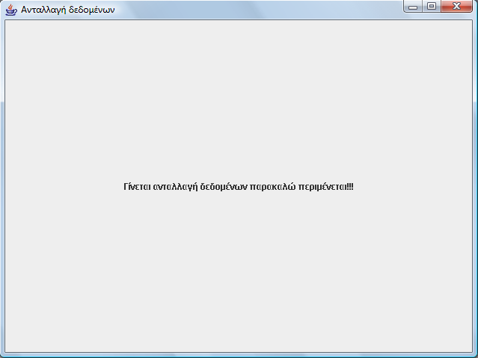
Αφού ολοκληρωθεί η παραπάνω διαδικασία καλείται η μέθοδος run. Η μέθοδος αυτή ελέγχει για κάθε διαδρομή που είναι αποθηκευμένη στο κινητό τηλέφωνο, αν τα υποστηριζόμενα PIDs του αυτοκινήτου με το οποίο έγινε η διαδρομή είναι ήδη αποθηκευμένα στο σύστημα αρχείων. Σε περίπτωση που δεν είναι καλείται η μέθοδος readCarData. Μετά ελέγχεται αν τα δεδομένα της διαδρομής κρατούνται στο σύστημα αρχείων (αυτό συμβαίνει καθώς υπάρχει περίπτωση να έχουν μεταφερθεί παλιότερα). Αν δεν κρατούνται καλείται η μέθοδος readRoute.
Το πρώτο πράγμα που συμβαίνει κατά την εκτέλεση της μεθόδου readCarData είναι η μεταφορά της συμβολοσειράς των υποστηριζόμενων PIDs από το κινητό τηλέφωνο. Η συμβολοσειρά αυτή μετατρέπεται σε ένα πίνακα από bytes κάθε στοιχείο του οποίο αντιστοιχεί σε ένα PID. Έτσι στη συνέχεια τρέχει ένας βρόχος for που εξετάζει ένα προς ένα τα στοιχεία του παραπάνω πίνακα και προσθέτει κάθε φορά ένα κόμβο παιδί στη ρίζα με το όνομα “parameters” του αρχείου data.xml το οποίο αποθηκεύεται μέσα στο φάκελο που αντιστοιχεί στο εκάστοτε αυτοκίνητο. Αν το τρέχον PID είναι μία απλή παράμετρος τότε το όνομα του tag του δημιουργούμενου παιδιού είναι “parameter” ενώ αν το PID αντιστοιχεί σε κάποια μεγέθη που μετρούνται από αισθητήρες οξυγόνου χρησιμοποιείται το tag με όνομα “oxygen”.
Κάθε κόμβος παιδί περιέχει ένα κόμβο κειμένου. Το κείμενο αυτό περιγράφει το είδος της παραμέτρου που αντιστοιχεί στο τρέχον PID και λαμβάνεται μέσω μίας εντολής switch η οποία δέχεται ως παράμετρο το τρέχον στοιχείο του πίνακα των PIDs. Στην περίπτωση μάλιστα που ο κόμβος παιδί έχει το tag “oxygen” χρησιμοποιείται ο εξής συμβολισμός:
- 11 → Bank 1 sensor 1
- 12 → Bank 1 sensor 2
- 13 → Bank 1 sensor 3
- 14 → Bank 1 sensor 4
- 21 → Bank 2 sensor 1
- 22 → Bank 2 sensor 2
- 23 → Bank 2 sensor 3
- 24 → Bank 2 sensor 4
- l → Equivalence ratio (N/A), Voltage (V)
- S → Oxygen sensor voltage (V), Short term fuel trim (%)
- r → Equivalence ratio (N/A), Current (mA)
Έτσι για παράδειγμα ως κόμβος κειμένου για την παράμετρο bank 1 sensor 1 Oxygen sensor voltage (V), Short term fuel trim (%) χρησιμοποιείται η συμβολοσειρά “11 S”. Στο τέλος του αρχείου data.xml προστίθεται επίσης και ένας κόμβος, με το όνομα sensors. Αυτός ο κόμβος περιέχει ένα πίνακα ακεραίων τα στοιχεία του οποίου χωρίζονται με τον χαρακτήρα ‘|’. Το πρώτο στοιχείο του πίνακα αυτού αντιστοιχεί στον αισθητήρα οξυγόνου bank 1 sensor 1, το δεύτερο στον bank 1 sensor 2 και ούτω καθ’ εξής μέχρι το τελευταίο στοιχείο το οποίο αντιστοιχεί στον αισθητήρα bank 2 sensor 4. Για κάθε αισθητήρα υπάρχουν τρία είδη PIDs που μπορεί αυτός να υποστηρίζει και είναι αυτά που συμβολίζονται με τα γράμματα “l”, “S” και “r”στη λίστα που εξετάσαμε προηγουμένως. Έτσι ο ακέραιος αριθμός που περιέχεται σε ένα στοιχείο του παραπάνω πίνακα έχει την εξής σημασία:
- 1 → Ο αντίστοιχος αισθητήρας υποστηρίζει το PID που αντιστοιχεί στον χαρακτήρα “S” (Oxygen sensor voltage (V), Short term fuel trim (%))
- 2 → Ο αντίστοιχος αισθητήρας υποστηρίζει το PID που αντιστοιχεί στον χαρακτήρα “l” (Equivalence ratio (N/A), Voltage (V))
- 4 → Ο αντίστοιχος αισθητήρας υποστηρίζει το PID που αντιστοιχεί στον χαρακτήρα “r” (Equivalence ratio (N/A), Current (mA))
- 3 → Ο αντίστοιχος αισθητήρας υποστηρίζει τα PIDs που αντιστοιχούν στους χαρακτήρες “l” και “S”
- 5 → Ο αντίστοιχος αισθητήρας υποστηρίζει τα PIDs που αντιστοιχούν στους χαρακτήρες “r” και “S”
- 6 → Ο αντίστοιχος αισθητήρας υποστηρίζει τα PIDs που αντιστοιχούν στους χαρακτήρες “l” και “r”
- 7 → Ο αντίστοιχος αισθητήρας υποστηρίζει τα PIDs που αντιστοιχούν στους χαρακτήρες “l”, “S” και “r”
Για παράδειγμα ας υποθέσουμε ότι η συμβολοσειρά των υποστηριζόμενων PIDs για ένα αυτοκινήτου είναι η “ 07060504100F0E0D0C0B151124” τότε το αρχείο data.xml που αντιστοιχεί στο αυτοκίνητο έχει την εξής μορφή:

<?xml version="1.0" encoding="UTF-8" ?>
<carParameters>
<parameter>μακροπρόθεσμα καύσιμα ντεπόζιτο 1 (%)</parameter>
<parameter>Βραχυπρόθεσμα καύσιμα ντεπόζιτο 1 (%)</parameter>
<parameter>Θερμοκρασία ψυκτικού (C)</parameter>
<parameter>Φορτίο μηχανής (%)</parameter>
<parameter>MAF Ρυθμός ροής αέρα (g/s)</parameter>
<parameter>Θερμοκρασία αέρα εισαγωγής (C)</parameter>
<parameter>Πρόοδος συγχρονισμού (ως προς κύλινδρο)</parameter>
<parameter>Ταχύτητα (Km/h)</parameter>
<parameter>Κύκλοι μηχανής (rpm)</parameter>
<parameter>Πολλαπλή πίεση εισαγωγής (Kpa)</parameter>
<oxygen>12 S</oxygen>
<parameter>Θέση ρυθμιστικών βαλβίδων (%)</parameter>
<oxygen>11 l</oxygen>
<sensors>2|1|0|0|0|0|0|0</sensors>
</carParameters>

Όπως παρατηρούμε από το παραπάνω αρχείο το αυτοκίνητο διαθέτει τους αισθητήρες οξυγόνου bank 1 sensor 1 και bank 1 sensor 2. Ο πρώτος αισθητήρας υποστηρίζει μόνο το PID Equivalence ratio (N/A), Voltage (V) πράγμα που συμβολίζεται με τον αριθμό 2, ενώ ο δεύτερος αισθητήρας υποστηρίζει μόνο το PID Oxygen sensor voltage (V), Short term fuel trim (%) πράγμα που συμβολίζεται με τον αριθμό 1.
Όπως είναι γνωστό σε κάθε καταχώρηση του πίνακα «Διαδρομές» (ο οποίος ανήκει στο σύστημα βάσεων δεδομένων του προγράμματος carDiagnosticSystem) υπάρχει ένα πεδίο το οποίο περιέχει τα msec από την 1/1/1970 κατά την έναρξη της διαδρομής. Η τιμή του πεδίου αυτού χρησιμοποιείται ως αναφορά για τον καθορισμό της χρονικής στιγμής λήψης της τιμής μίας παραμέτρου κατά την διαδικασία της συγκέντρωσης των διαγνωστικών δεδομένων. Επειδή όμως για την σχεδίαση των γραφικών παραστάσεων είναι απαραίτητο να δίνονται οι τιμές του χρόνου με αναφορά την 1/1/1970 είναι απαραίτητο να αποθηκευτεί στο σύστημα αρχείων η χρονική στιγμή κατά την έναρξη της διαδρομής. Έτσι η επιθυμητή τιμή χρόνου μπορεί κάθε φορά να υπολογιστεί με μία απλή πρόσθεση.
Το πρώτο πράγμα που συμβαίνει λοιπόν κατά την εκτέλεση της μεθόδου readRoute είναι η λήψη από το κινητό τηλέφωνο της τιμής του χρόνου κατά την έναρξη της διαδρομής. Η τιμή αυτή στη συνέχεια αποθηκεύεται στο αρχείο startTime.xml. Ο κόμβος ρίζα του αρχείο αυτού έχει το όνομα “startTime” ο οποίος έχει ένα μοναδικό παιδί με όνομα “value”. Ο κόμβος value περιέχει την τιμή του χρόνου σε μορφή κειμένου. Η μορφή του αρχείου startTime.xml φαίνεται στο παρακάτω παράδειγμα:

<?xml version="1.0" encoding="UTF-8" ?>
<startTime>
<value>1227554082139</value>
</startTime>

Τα διαγνωστικά δεδομένα μίας διαδρομής είναι αποθηκευμένα σε ένα σύνολο από συλλογές καταχωρήσεων στο κινητό τηλέφωνο. Η μεταφορά τους στον υπολογιστή γίνεται στέλνοντας μία μία τις καταχωρήσεις των συλλογών αυτών ξεκινώντας από την τελευταία και πηγαίνοντας προς την πρώτη. Η μέθοδος που είναι υπεύθυνη για την λήψη των καταχωρήσεων είναι η readRoute η οποία τις αποθηκεύει προσωρινά σε ένα διάνυσμα με το όνομα “v”. Αμέσως μετά ξεκινά η διαδικασία του διαχωρισμού των επιμέρους πεδίων.
Συγκεκριμένα τρέχει ένας βρόχος σε κάθε κύκλο του οποίου αφαιρείται από όλες τις καταχωρήσεις που είναι αποθηκευμένες στο διάνυσμα v, το πρώτο πεδίο, δηλαδή το κομμάτι μέχρι τον πρώτο χαρακτήρα ‘|’ και αποθηκεύεται σε ένα αρχείο xml με όνομα “set i.xml”. Το i συμβολίζει τον ακέραιο που δείχνει σε ποια επανάληψη του βρόχου δημιουργήθηκε το εκάστοτε αρχείο. Έτσι στην πρώτη επανάληψη δημιουργείται το “set 0.xml” στη δεύτερη το “set 1.xml” στην τρίτη το “set 2.xml” και ούτω καθ’ εξής. Το “set 0.xml” περιέχει τις τιμές και τις αντίστοιχες χρονικές στιγμές λήψης του πρώτου PID που υποστηρίζει το εκάστοτε αυτοκίνητου, το “set 1.xml” του δεύτερου PID και το “set 2.xml” του τρίτου PID.
Ένα παράδειγμα του set 7.xml που αντιστοιχεί στο PID της ταχύτητας φαίνεται παρακάτω:

<?xml version="1.0" encoding="UTF-8" ?>
<valuesSet>
<value>19.0 112544</value>
<value>20.0 107004</value>
<value>15.0 101540</value>
<value>20.0 96009</value>
<value>21.0 90571</value>
<value>16.0 85055</value>
<value>7.0 79534</value>
<value>17.0 73993</value>
<value>20.0 68532</value>
<value>8.0 63109</value>
<value>20.0 57418</value>
<value>13.0 51364</value>
<value>13.0 45601</value>
<value>15.0 39578</value>
<value>15.0 33515</value>
<value>7.0 27528</value>
<value>14.0 21904</value>
<value>20.0 15995</value>
<value>21.0 10222</value>
<value>18.0 4390</value>
</valuesSet>

Όπως παρατηρούμε η ρίζα του αρχείου έχει το όνομα “valuesSet” ενώ κάθε ζεύγος τιμής και αντίστοιχης χρονικής στιγμής λήψης τοποθετείται σαν κείμενο στα πλαίσια ενός κόμβου με το όνομα “value”.
Το τελευταίο πεδίο κάθε καταχώρησης περιέχει τις συντεταγμένες που λήφθηκαν κατά τον αντίστοιχο κύκλο από την συσκευή GPS. Τα δεδομένα του πεδίου αυτού αποθηκεύονται σε ένα αρχείο xml με όνομα GPS.xml η δομή του οποίου φαίνεται στο παρακάτω παράδειγμα:

<?xml version="1.0" encoding="UTF-8" ?>
<GPSData>
<directions>3519.17595N 02508.36362E 504387</directions>
<directions>3519.18857N 02508.41215E 498042</directions>
<directions>3519.19269N 02508.42646E 491619</directions>
<directions>3519.19264N 02508.42609E 485205</directions>
<directions>3519.19250N 02508.42555E 478226</directions>
<directions>3519.19231N 02508.42483E 472116</directions>
<directions>3519.19224N 02508.42495E 465683</directions>
<directions>3519.19539N 02508.43745E 459101</directions>
<directions>3519.20567N 02508.47656E 452592</directions>
<directions>3519.22725N 02508.56327E 445631</directions>
<directions>3519.25954N 02508.67589E 439003</directions>
<directions>3519.49895N 02508.78128E 432422</directions>

</GPSData>

Στο παραπάνω παράδειγμα φαίνεται ότι το αρχείο GPS.xml έχει ως ρίζα τον κόμβο με το όνομα “GPSData” ενώ οι συντεταγμένες που λαμβάνονται σε κάθε κύκλο λήψης μετρήσεων αποθηκεύονται ως κείμενο κάθε φορά σε ένα κόμβο που ονομάζεται “directions”. Μαζί με τις συντεταγμένες αποθηκεύεται επίσης και η αντίστοιχη χρονική στιγμή λήψης (με αναφορά την χρονική στιγμή έναρξης της διαδρομής).
7.4.2.3 Το πακέτο diagnosticsPresentation.main
Το πακέτο diagnosticsPresentation.main υλοποιεί την αρχική οθόνη του προγράμματος από την οποία ο χρήστης μπορεί να επιλέξει μεταξύ των λειτουργιών της λήψης δεδομένων και της παρουσίασης των διαγνωστικών στοιχείων μίας αποθηκευμένης διαδρομής. Επίσης αναλαμβάνει την κατασκευή τριών επιπλέον οθονών (GUIs). Με την πρώτη από αυτές μπορεί να επιλεγεί η επιθυμητή διαδρομή από το σύστημα αρχείων. Η δεύτερη παρέχει την δυνατότητα της διαγραφής ορισμένων φακέλων ενώ με την τρίτη οθόνη ο χρήστης μπορεί να επιλέξει τις παραμέτρους με τις τιμές των οποίων θα κατασκευαστούν γραφικές παραστάσεις.
Οι κλάσεις που περιλαμβάνει το πακέτο diagnosticsPresentation.main είναι η ByteString.class, η FaultCodes.class, η RoutePresentation.class, η RouteSelection.class, η RouteDelete.class και η StartScreen.class. Ο κώδικας της ByteString.class είναι ακριβώς ο ίδιος με αυτόν της ομώνυμης κλάσης που είχαμε χρησιμοποιήσει στο πακέτο diagnosticSystem.communication του προγράμματος carDiagnosticSystem, με την διαφορά ότι λείπει η μέθοδος getBytes.
Όταν στέλνεται στη συσκευή OBDKey η εντολή “03\r” που ζητά τους τρέχοντες κωδικούς σφαλμάτων του αυτοκινήτου αναμένεται μία απάντηση στην οποία κάθε διαφορετικός κωδικός αντιστοιχεί σε δύο bytes. Ο τρόπος με τον οποίο γίνεται η αντιστοίχηση είναι ο εξής:
- Ο πρώτος χαρακτήρας του κωδικού προσδιορίζεται από τα πιο σημαντικά bits του πρώτου byte (τα οποία συμβολίζονται ως Α7 και Α6) όπως φαίνεται στον παρακάτω πίνακα:

Α7 Α6 Πρώτος χαρακτήρας κωδικού
--- --- ------------------------------------
0 0 P
0 1 C
1 0 B
1 1 U

- Ο δεύτερος χαρακτήρας του κωδικού αντιστοιχεί στα δύο επόμενα bits του πρώτου byte (A5 και A4) όπως φαίνεται στον παρακάτω πίνακα:

Α5 Α4 Δεύτερος χαρακτήρας κωδικού
--- --- ------------------------------------
0 0 0
0 1 1
1 0 2
1 1 3

- Ο τρίτος χαρακτήρας του κωδικού αντιστοιχεί στα τέσσερα τελευταία bits του πρώτου byte (Α3 Α2 Α1 Α0) ως εξής:

Α3 Α2 Α1 Α0 Τρίτος χαρακτήρας κωδικού
--- --- --- --- ------------------------------------
0 0 0 0 0
0 0 0 1 1
0 0 1 0 2
0 0 1 1 3
0 1 0 0 4
0 1 0 1 5
0 1 1 0 6
0 1 1 1 7
1 0 0 0 8
1 0 0 1 9

Οι δύο τελευταίοι χαρακτήρες του κωδικού ορίζονται με τον ίδιο τρόπο όπως και ο τρίτος χαρακτήρας με τη διαφορά ότι χρησιμοποιούν τα τέσσερα πρώτα bits (Β7 Β6 Β5 Β4) ή τα τέσσερα τελευταία bits (Β3 Β2 Β1 Β0) του δεύτερου byte αντίστοιχα. Για παράδειγμα ο κωδικός P0011 αντιστοιχεί στα bytes 0x00 και 0x11. Η κλάση η οποία αναλαμβάνει να μετατρέψει τα δύο bytes (που δίνονται σε μορφή συμβολοσειράς δεκαεξαδικών χαρακτήρων) στον κατάλληλο κωδικό βλάβης είναι η FaultCodes.class η οποία παρέχει την εξής μέθοδο:
- public static String getFaultCodes(String Data)
Η συμβολοσειρά με τα bytes που αντιστοιχούν σε ένα κωδικό βλάβης παρέχεται από την παράμετρο Data. Αφού ολοκληρωθεί η διαδικασία της μετατροπής ο κωδικός βλάβης επιστρέφεται ως αποτέλεσμα της μεθόδου getFaultCodes με τη μορφή μίας συμβολοσειράς.
Η κλάση StartScreen.class δημιουργεί την αρχική οθόνη και περιέχει μία μέθοδο main από τον κώδικα της οποίας ξεκινά η εκτέλεση του προγράμματος. Αναλυτικά το σύνολο των μεθόδων που παρέχει η StartScreen.class φαίνεται στην παρακάτω λίστα:
- public StartScreen()
- public static void main(String[] args)
- public void run()
- public void mouseClicked(MouseEvent e)
- public void mousePressed(MouseEvent e)
- public void mouseReleased(MouseEvent e)
- public void mouseEntered(MouseEvent e)
- public void mouseExited(MouseEvent e)
Η μέθοδος StartScreen είναι ο κατασκευαστής της κλάσης και αναλαμβάνει να δημιουργήσει την κεντρική οθόνη του προγράμματος. Σε αυτή υπάρχει ένα μενού με το όνομα «Επιλογές» το οποίο παρέχει την δυνατότητα στο χρήστη να επιλέξει μεταξύ δύο διαφορετικών λειτουργιών. Η πρώτη λειτουργία είναι η λήψη των διαγνωστικών δεδομένων από το κινητό τηλέφωνο και αντιστοιχεί στην επιλογή του μενού με το όνομα «Καταχώρηση νέων διαδρομών» ενώ η δεύτερη λειτουργία είναι η παρουσίαση των διαγνωστικών δεδομένων μίας διαδρομής και αντιστοιχεί στην επιλογή «Ανάλυση στοιχείων διαδρομής». Στην εικόνα 7.18 φαίνεται η μορφή του παραθύρου της κλάσης StartScreen.class
Το μόνο πράγμα που κάνει η μέθοδος main είναι το να καλεί την μέθοδο κατασκευαστή και να δημιουργεί ένα νέο αντικείμενο της κλάσης StartScreen.class. Η μέθοδος run από την άλλη πλευρά καλείται στην περίπτωση που ο χρήστης πατήσει από το μενού την επιλογή «Ανάλυση στοιχείων διαδρομής» και δημιουργεί ένα νέο αντικείμενο της κλάσης RoutePresentation.class.
Οι τελευταίες μέθοδοι που παρέχει η κλάση ανήκουν στη διασύνδεση MouseListener. Από αυτές χρησιμοποιείται μόνο η mousePressed, η οποία ενεργοποιείται όταν ο χρήστης πατήσει κάποια επιλογή από το μενού. Έτσι αν έχει πατηθεί η επιλογή «Καταχώρηση νέων διαδρομών» καλείται ο κατασκευαστής της κλάσης Initialize.class από το πακέτο diagnosticsPresentation.connection ενώ αν έχει πατηθεί η επιλογή «Ανάλυση στοιχείων διαδρομής» , όπως είδαμε και προηγουμένως καλείται η μέθοδος run.
Η κλάση RoutePresentation.class διαμορφώνει την οθόνη στην οποία φαίνονται όλες οι παράμετροι των οποίων οι τιμές έχουν καταγραφεί κατά την διάρκεια μίας διαδρομής και παρέχει τις παρακάτω μεθόδους:
- void buildConstraints(GridBagConstraints gbc, int gx, int gy,
int gw, int gh, int wx, int wy)
- public RoutePresentation()
- public void RoutePresent(String carName, String date ,String path)
- public void sensorAttributes(String sensor)
- public void readData()
- public void drawAttribute(boolean oneValue)
- public void valueChanged(ListSelectionEvent e)
- public void mouseClicked(MouseEvent e)
- public void mousePressed(MouseEvent e)
- public void mouseReleased(MouseEvent e)
- public void mouseEntered(MouseEvent e)
- public void mouseExited(MouseEvent e)

Εικόνα 7.18 Το παράθυρο που δημιουργείται από τον κατασκευαστή της κλάσης StartScreen.class
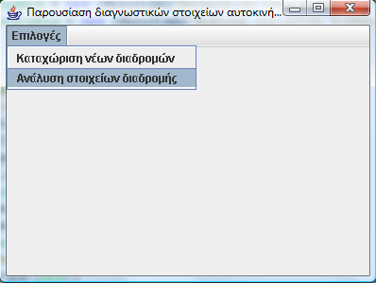
Η μέθοδος buildConstraints χρησιμοποιείται ακριβώς με τον ίδιο τρόπο που είχαμε περιγράψει στην ενότητα 7.4.2.1, δηλαδή καθορίζει σε ποια γραμμή του δημιουργούμενου παραθύρου(GUI) πρόκειται να τοποθετηθεί κάποιο στοιχείο καθώς και πόσες θέσεις καταλαμβάνει.
Η RoutePresentation είναι η μέθοδος κατασκευαστής της κλάσης και δημιουργεί ένα νέο παράθυρο. Σε αυτό υπάρχει ένα μενού με το όνομα «Αρχείο» το οποίο παρέχει τρεις επιλογές. Η πρώτη από αυτές έχει το όνομα «Άνοιγμα νέας διαδρομής» και όταν την πατήσει ο χρήστης, καλείται η μέθοδος κατασκευαστής της κλάσης RouteSelection.class η οποία εμφανίζει ένα παράθυρο με το οποίο μπορεί να επιλεγεί κάποια συγκεκριμένη διαδρομή από το σύστημα αρχείων. Η δεύτερη ονομάζεται «Διαγραφή διαδρομών» και όταν πατηθεί, εμφανίζει ένα παράθυρο με το οποίο μπορούν να διαγραφούν φάκελοι από το σύστημα αρχείων. Τέλος η τρίτη έχει το όνομα «Κεντρικό μενού» και όταν επιλεγεί γίνεται επιστροφή στην αρχική οθόνη του προγράμματος. Η μορφή του παραθύρου που δημιουργεί η μέθοδος RoutePresentation φαίνεται στην εικόνα 7.19

Εικόνα 7.19 Το παράθυρο που δημιουργεί η μέθοδος κατασκευαστής της κλάσης RoutePresentation.class
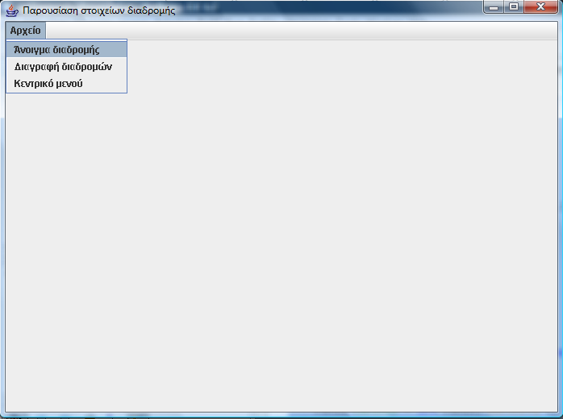
Με την κλήση της μεθόδου RoutePresent, προστίθενται στο παράθυρο που δημιούργησε η μέθοδος κατασκευαστής, τα στοιχεία της διαδρομής που επέλεξε ο χρήστης από το παράθυρο της κλάσης RouteSelection.class ενώ από το μενού «Αρχείο», αφαιρείται η επιλογή «Διαγραφή διαδρομών». Οι τρεις παράμετροι της μεθόδου αντιστοιχούν στο όνομα του αυτοκινήτου, στην ημερομηνία και ώρα κατά την έναρξη της διαδρομής και στο μονοπάτι δίσκου που οδηγεί στο φάκελο στον οποίο είναι αποθηκευμένα τα διαγνωστικά στοιχεία της διαδρομής.
Έτσι στην πρώτη γραμμή του παραθύρου τοποθετείται η ετικέτα «Αυτοκίνητο: » και δίπλα της ένα πεδίο κειμένου το οποίο περιέχει το όνομα του αυτοκινήτου με το οποίο έγινε η διαδρομή. Στην ίδια γραμμή τοποθετείται επίσης η ετικέτα «Διαδρομή: » και άλλο ένα πεδίο κειμένου που περιέχει την ημερομηνία και ώρα κατά την έναρξη της διαδρομής.
Στην δεύτερη γραμμή υπάρχει μόνο η ετικέτα «ΜΕΤΑΒΛΗΤΕΣ ΣΥΣΤΗΜΑΤΟΣ». Η τρίτη γραμμή περιλαμβάνει την ετικέτα «Επιλέξτε μεταβλητή» και ένα κουμπί επιλογών με το όνομα “parameters” που περιέχει όλες τις απλές παραμέτρους (PIDs) που υποστηρίζει το εκάστοτε αυτοκίνητο. Στην τέταρτη γραμμή υπάρχει το κουμπί «Δημιουργία διαγράμματος» ενώ στην πέμπτη υπάρχει πάλι μόνο η ετικέτα «ΑΙΣΘΗΤΗΡΕΣ ΟΞΥΓΟΝΟΥ». Η έκτη γραμμή περιέχει δύο λίστες. Η πρώτη από αυτές ονομάζεται “sensor” και περιλαμβάνει όλους τους αισθητήρες οξυγόνου που υπάρχουν στο εκάστοτε αυτοκίνητο ενώ η δεύτερη ονομάζεται “values” και περιλαμβάνει τις μεταβλητές που υποστηρίζει ο αισθητήρας που είναι επιλεγμένος στην πρώτη λίστα. Ακόμα στην έβδομη γραμμή υπάρχει άλλο ένα κουμπί «Δημιουργία διαγράμματος».
Τέλος η όγδοη γραμμή περιέχει την ετικέτα «Κωδικοί βλάβης» ενώ δίπλα σε αυτή υπάρχει ένα πεδίο κειμένου με όλους τους κωδικούς βλάβης που καταγράφηκαν κατά την διάρκεια της εκάστοτε διαδρομής. Η μορφή που παίρνει το παράθυρο της κλάσης RoutePresentation.class μετά την κλήση της μεθόδου RoutePresent φαίνεται στην εικόνα 7.20.

Εικόνα 7.20 Το παράθυρο της κλάσης RoutePresentation.class μετά την κλήση της μεθόδου RoutePresent.
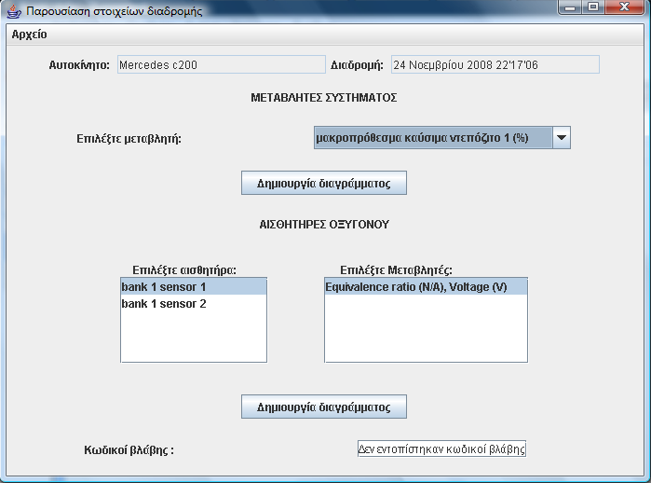
Η μέθοδος με την οποία καθορίζονται τα στοιχεία τα οποία περιέχονται στο κουμπί “parameters” και στις λίστες “sensor” και “values” είναι η readData. Η διαδικασία που ακολουθείται κατά την εκτέλεση της readData είναι η εξής: Αρχικά ανοίγεται το αρχείο data.xml που αντιστοιχεί στο αυτοκίνητο με το οποίο έγινε η εκάστοτε διαδρομή. Όπως είναι γνωστό το αρχείο αυτό περιέχει όλες τις παραμέτρους (PIDs) που υποστηρίζονται από το αυτοκίνητο σε παιδία του κόμβου “carParameters”. Μάλιστα οι τιμές της παραμέτρου που αντιστοιχεί στον πρώτο κόμβο, περιλαμβάνονται στο αρχείο “set 0.xml” , οι τιμές της παραμέτρου που αντιστοιχεί στο δεύτερο κόμβο στο “set 1.xml” και ούτω καθ’ εξής.
Στη συνέχεια διαβάζουμε ένα ένα τα παιδία του κόμβου “carParameters”. Αν το tag του εκάστοτε παιδιού έχει το όνομα “parameter” σημαίνει ότι αντιστοιχεί σε μία απλή παράμετρο. Έτσι το κείμενο που περιέχει προστίθεται ως επιλογή στο κουμπί “parameters”. Επίσης προστίθεται μία νέα καταχώρηση στο διάνυσμα με όνομα “attributes” η οποία περιέχει ένα ακέραιο αριθμό που αντιστοιχεί στο αρχείο xml στο οποίο κρατούνται οι τιμές της παραμέτρου. Αν το tag του παιδιού έχει το όνομα “oxygen” τότε το κείμενο που περιέχει χρησιμοποιείται ως κλειδί σε μία νέα καταχώρηση του hashTable με όνομα “oxygen”. Η τιμή της καταχώρησης είναι πάλι ο ακέραιος που καθορίζει το αρχείο xml στο οποίο κρατούνται οι τιμές της αντίστοιχης παραμέτρου.
Τέλος το παιδί, του οποίου το tag έχει το όνομα “sensors”, χρησιμοποιείται για τον καθορισμό των στοιχείων της λίστας “sensor” και της λίστας “values”. Όπως ήδη γνωρίζουμε το παιδί αυτό περιέχει ένα πίνακα οκτώ ακεραίων κάθε ένας από τους οποίους αντιστοιχεί σε κάποιο αισθητήρα οξυγόνου και καθορίζει ποιες μεταβλητές υποστηρίζει ο εκάστοτε αισθητήρας. Ο πίνακας αυτός αποθηκεύεται στη μεταβλητή της κλάσης RoutePresentation.class με το όνομα “sensors”. Έτσι όταν ο χρήστης επιλέξει ένα αισθητήρα από τη λίστα “sensor” τότε διαβάζεται ο ακέραιος που αντιστοιχεί στον αισθητήρα αυτό από τον πίνακα “sensors”.
Η τιμή του ακεραίου καθορίζει ποιες μεταβλητές υποστηρίζει ο αισθητήρας οι οποίες τελικά εμφανίζονται στη λίστα “values”. Η μέθοδος με την οποία γίνεται η αντιστοίχηση του ακεραίου στις κατάλληλες μεταβλητές είναι η sensorAttributes η οποία παίρνει ως παράμετρο την συμβολοσειρά που περιέχεται στην επιλεγμένη καταχώρηση της λίστας “sensor”. Για παράδειγμα στην περίπτωση της εικόνας 7.20 η συμβολοσειρά αυτή είναι η “bank 1 sensor 1”.
Η μέθοδος drawAttribute αναλαμβάνει να συγκεντρώσει όλες τις απαραίτητες πληροφορίες για την σχεδίαση γραφικών παραστάσεων με τις τιμές κάποιας παραμέτρου. Αν η τιμή της μεταβλητής oneValue είναι true, λαμβάνεται ο δείκτης που αντιστοιχεί στο επιλεγμένο στοιχείο του κουμπιού “parameters”. Ο δείκτης αυτός χρησιμοποιείται ως παράμετρος κατά την κλήση της μεθόδου elementAt του διανύσματος “attributes” η οποία τελικά επιστρέφει τον ακέραιο αριθμό που καθορίζει σε ποιο αρχείο xml είναι αποθηκευμένες οι τιμές της επιλεγμένης παραμέτρου. Στη συνέχεια ανοίγεται το αρχείο αυτό και μεταφέρονται όλα τα ζεύγη τιμών και αντίστοιχων χρονικών στιγμών λήψης στο διάνυσμα “v” ενώ στη συνέχεια καλείται ο κατασκευαστής της κλάσης ShowChart.class που αναλαμβάνει την σχεδίαση της γραφικής παράστασης.
Αν όμως η τιμή της μεταβλητής oneValue είναι false τότε λαμβάνονται οι συμβολοσειρές των επιλεγμένων στοιχείων από τις λίστες “sensor” και “values”. Από την πρώτη συμβολοσειρά επιλέγονται οι χαρακτήρες που βρίσκονται στη θέση 5 και στη θέση 14 ενώ από την δεύτερη επιλέγεται ο χαρακτήρας που βρίσκεται στη θέση 27. Συνολικά δηλαδή επιλέγονται τρεις χαρακτήρες και αν μεταξύ του δεύτερου και του τρίτου τοποθετηθεί ένα κενό τότε σχηματίζεται μία συμβολοσειρά που μπορεί να χρησιμοποιηθεί ως παράμετρος της μεθόδου get του hashTable “oxygen”. Η μέθοδος αυτή επιστρέφει τον ακέραιο που αντιστοιχεί στο αρχείο xml το οποίο περιέχει τις τιμές της επιλεγμένης μεταβλητής αισθητήρα οξυγόνου. Επειδή σε κάθε καταχώρηση του αρχείου αυτού περιλαμβάνονται οι τιμές δύο μεγεθών, καλούνται οι κατασκευαστές των κλάσεων ParameterOne.class και ParameterTwo.class, πράγμα που σημαίνει ότι τελικά κατασκευάζονται δύο γραφικές παραστάσεις.
Ας υποθέσουμε τώρα ότι το αρχείο data.xml που αντιστοιχεί στο αυτοκίνητο, με το οποίο έγινε η διαδρομή που μας ενδιαφέρει, είναι αυτό που εξετάσαμε στην ενότητα 7.4.2.2. Στον παρακάτω πίνακα το πρώτο πεδίο περιέχει το κείμενο όλων των παιδιών του κόμβου “carParameters”, το δεύτερο πεδίο το αρχείο xml το οποίο περιλαμβάνει τις τιμές της παραμέτρου που αντιστοιχεί στο εκάστοτε παιδί, το τρίτο και τέταρτο πεδίο τον δείκτη και το περιεχόμενο της καταχώρησης του διανύσματος “attributes” που δημιουργείται αν το tag του αντίστοιχου παιδιού έχει το όνομα “parameter” και τέλος το πέμπτο και έκτο πεδίο περιλαμβάνουν το κλειδί και το περιεχόμενο της καταχώρησης του hashTable “oxygen” που δημιουργείται αν το tag του παιδιού έχει το όνομα “oxygen”.

Κείμενο που περιέχεται στον κόμβο παιδί | Αρχείο που περιέχει τις τιμές της μεταβλητής του πρώτου πεδίο | Δείκτης διανύσματος “attribute” | Περιεχόμενο καταχώρησης του διανύσματος “attribute” | Κλειδί του hashTable “oxygen” | Περιεχόμενο καταχώρησης του  hashTable “oxygen”
μακροπρόθεσμα καύσιμα ντεπόζιτο 1 (%) | “set 0.xml” | 0 | 0
Βραχυπρόθεσμα καύσιμα ντεπόζιτο 1 (%) | “set 1.xml” | 1 | 1
Θερμοκρασία ψυκτικού(C) | “set 2.xml” | 2 | 2
Φορτίο μηχανής(%) | “set 3.xml” | 3 | 3
MAF Ρυθμός ροής αέρα (g/s) | “set 4.xml” | 4 | 4
Θερμοκρασία αέρα εισαγωγής (C) | “set 5.xml” | 5 | 5
Πρόοδος συγχρονισμού (ως προς κύλινδρο) | “set 6.xml” | 6 | 6
Ταχύτητα (Km/h) | “set 7.xml” | 7 | 7
Κύκλοι μηχανής (rpm) | “set 8.xml” | 8 | 8
Πολλαπλή πίεση εισαγωγής (Kpa) | “set 9.xml” | 9 | 9
12 S | “set 10.xml” |  |  | “12 S” | “10”
Θέση ρυθμιστικών βαλβίδων (%) | “set 11.xml” | 10 | 11
11 l | “set 12.xml” |  |  | “11 l” | “12”

Με βάση τον παραπάνω πίνακα προκύπτει ότι το διάνυσμα “attributes” παίρνει τελικά την μορφή: (0,1,2,3,4,5,6,7,8,9,11) ενώ ο hashTable “oxygen” περιλαμβάνει δύο καταχωρήσεις που είναι οι εξής:
- (“12 S”, “10”)
- (“11 l”, “12”)
Έτσι αν ο χρήστης επιλέξει από το κουμπί “parameters” την μεταβλητή που βρίσκεται στην δέκατη θέση (που είναι η «Θέση ρυθμιστικών βαλβίδων») ελέγχεται ποιος ακέραιος είναι αποθηκευμένος στην καταχώρηση του διανύσματος “attributes” με δείκτη 10. Ο ακέραιος αυτός είναι το 11 πράγμα που σημαίνει ότι οι τιμές της επιλεγμένης μεταβλητής κρατούνται στο αρχείο “set 11.xml”. Από την άλλη πλευρά σε περίπτωση που επιλεγεί από την λίστα “sensor” ο αισθητήρας “bank 1 sensor 1” και από την λίστα “values” η μεταβλητή “Equivalence ratio (N/A), Voltage (V)” εξάγονται από την συμβολοσειρά “bank 1 sensor 1” οι χαρακτήρες στις θέσεις 5 και 14 που είναι οι ‘1’ και ‘1’ αντίστοιχα. Στη συνέχεια εξάγεται από τη συμβολοσειρά “Equivalence ratio (N/A), Voltage (V)” ο χαρακτήρας στη θέση 27 που είναι ο ‘l’. Έτσι αν μεταξύ του δεύτερου και του τρίτου χαρακτήρα προστεθεί ένα κενό παίρνουμε σαν αποτέλεσμα την συμβολοσειρά “11 l”. Αυτή μπορεί να χρησιμοποιηθεί ως είσοδος στη μέθοδο get του hashTable “oxygen” η οποία επιστρέφει ως αποτέλεσμα τον αριθμό 12. Αυτό σημαίνει ότι οι τιμές της επιλεγμένης μεταβλητής αισθητήρα οξυγόνου είναι αποθηκευμένες στο αρχείο “set 12.xml”.
Όταν ο χρήστης επιλέξει κάποιο στοιχείο από την λίστα “Sensor” δημιουργείται ένα γεγονός το οποίο ενεργοποιεί τον κώδικά της μεθόδου valueChanged η οποία ανήκει στη διασύνδεση ListSelectionListener. Ο κώδικας αυτός περιλαμβάνει την κλήση της μεθόδου sensorAttributes και έχει ως αποτέλεσμα την αλλαγή του περιεχομένου της λίστας “values”.
Σε περίπτωση που πατηθεί το κουμπί «Δημιουργία διαγράμματος», που βρίσκεται στην τέταρτη σειρά του παραθύρου της κλάσης RoutePresentation.class, ενεργοποιείται η μέθοδος mousePressed η οποία με την σειρά της καλεί την μέθοδο drawAttribute με παράμετρο true. Αν όμως πατηθεί το κουμπί που βρίσκεται στην έβδομη σειρά πάλι ενεργοποιείται η mousePressed αλλά αυτή τη φορά καλεί την drawAttribute με παράμετρο false. Ακόμα σε περίπτωση που ο χρήστης πατήσει την επιλογή «Άνοιγμα νέας διαδρομής» από το μενού «Αρχείο» η μέθοδος mousePressed καλεί τον κατασκευαστή της κλάσης RouteSelection.class ενώ αν πατήσει την επιλογή «κεντρική οθόνη» δημιουργεί ένα νέο αντικείμενο της κλάσης StartScreen.class.
Τέλος αν ο χρήστης πατήσει διπλό κλικ πάνω σε μία καταχώρηση της λίστας “values” ενεργοποιείται η μέθοδος mouseClicked η οποία με τη σειρά της καλεί την μέθοδο drawAttribute με παράμετρο false.
Το σύστημα αρχείων του προγράμματος carDiagnosticsPresentation μπορεί να αναπαρασταθεί με την βοήθεια ενός δέντρου. Κάθε κόμβος του δέντρου αυτού αντιστοιχεί σε ένα φάκελο. Η ρίζα του δέντρου είναι ένας κόμβος με το όνομα “Routes” ο οποίος ανήκει στο επίπεδο 0. Κάθε παιδί της ρίζας αντιστοιχεί σε κάποιο αυτοκίνητο και ανήκει στο επίπεδο 1 του δέντρου. Όλοι οι κόμβοι αυτοκινήτων του επιπέδου 1 έχουν ένα παιδί για κάθε έτος στο οποίο έχουν καταγραφεί διαδρομές με το εκάστοτε αυτοκίνητο. Τα παιδία αυτά ανήκουν στο επίπεδο 2 του δέντρου. Κάθε κόμβος έτους έχει ένα παιδί για κάθε μήνα στο οποίο έχουν καταγραφεί διαδρομές το οποίο ανήκει στο επίπεδο 3 του δέντρου. Ακόμα κάθε κόμβος μήνα έχει ένα παιδί για κάθε ημέρα στην οποία έχουν γίνει διαδρομές το οποίο ανήκει στο επίπεδο 4 του δέντρου. Τέλος όλοι οι κόμβοι ημέρας έχουν ένα παιδί για κάθε διαδρομή που πραγματοποιήθηκε κατά την διάρκεια της εκάστοτε ημέρας με όνομα την ώρα κατά την έναρξη της διαδρομής. Οι κόμβοι ώρας ανήκουν στο επίπεδο 5 του δέντρου.
Κάθε φάκελος που αντιστοιχεί σε ένα κόμβο του επιπέδου 1 περιέχει το αρχείο “data.xml” του εκάστοτε αυτοκινήτου. Από την άλλη πλευρά τα αρχεία που περιέχουν τα διαγνωστικά στοιχεία μίας διαδρομής (δηλαδή τα “set i.xml”, “GPS.xml” και “startTime.xml”) τοποθετούνται στο φάκελο ώρας του επιπέδου 5 που αντιστοιχεί στη διαδρομή. Ένα στιγμιότυπο του συστήματος αρχείων που κρατά το πρόγραμμα carDiagnosticsPresentation φαίνεται στην εικόνα 7.21

Εικόνα 7.21 Στιγμιότυπο του συστήματος αρχείων του προγράμματος CarDiagnosticsPresentation.
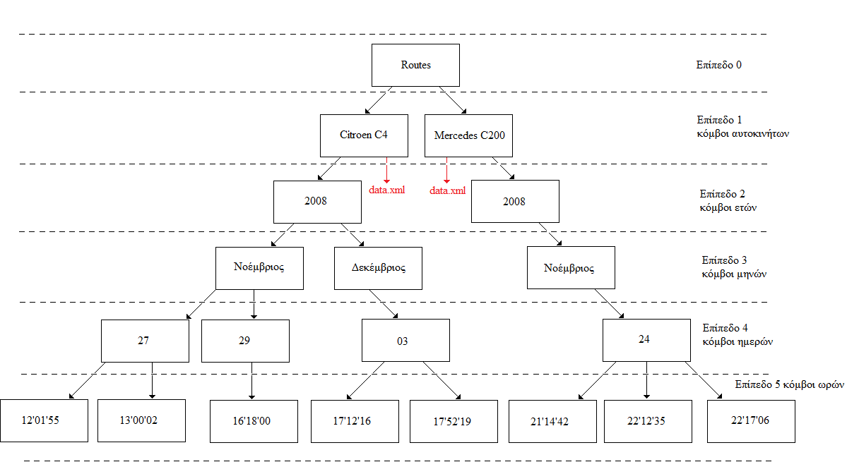
Η κλάση RouteSelection.class εμφανίζει ένα παράθυρο στο χρήστη το οποίο παρουσιάζει τα περιεχόμενα του συστήματος αρχείων. Οι μέθοδοι που παρέχει φαίνονται στην παρακάτω λίστα:
- public RouteSelection(RoutePresentation routePresentation)
- private void updateList(DefaultListModel listModel, String x)
- private void updateAll(int point)
- private void presentRoute()
- public void valueChanged(ListSelectionEvent e)
- public void mouseClicked(MouseEvent e)
- public void mousePressed(MouseEvent e)
- public void mouseReleased(MouseEvent e)
- public void mouseEntered(MouseEvent e)
- public void mouseExited(MouseEvent e)
Η μέθοδος κατασκευαστής της κλάσης είναι η RouteSelection η οποία παίρνει ως παράμετρο ένα αντικείμενο της RoutePresentation.class το οποίο αποθηκεύει στη μεταβλητή routePresentation. Επίσης αναλαμβάνει την κατασκευή του παραθύρου της κλάσης. Το παράθυρο αυτό περιέχει πέντε λίστες και ένα κουμπί με το όνομα «Επιλογή». Η πρώτη λίστα περιλαμβάνει τα ονόματα όλων των κόμβων που ανήκουν στο επίπεδο 1 του δέντρου του συστήματος αρχείων, δηλαδή τα ονόματα όλων των αυτοκινήτων. Στην δεύτερη λίστα φαίνονται τα ονόματα των παιδιών του κόμβου που έχει επιλεγεί στην πρώτη λίστα, δηλαδή όλα τα έτη στα οποία έχουν καταγραφεί διαδρομές με το επιλεγμένο αυτοκίνητο.
Στην τρίτη λίστα εμφανίζονται οι μήνες κατά την διάρκεια των οποίων έχουν καταγραφεί διαδρομές οι οποίο αντιστοιχούν στο έτος που έχει επιλεγεί στη δεύτερη λίστα. Η τέταρτη λίστα περιέχει τις ημέρες στις οποίες έγιναν διαδρομές κατά τον μήνα που έχει επιλεγεί στην τρίτη λίστα. Τέλος στην Πέμπτη λίστα φαίνονται οι ώρες κατά τις οποίες ξεκίνησαν διαδρομές κατά την διάρκεια της ημέρας που έχει επιλεγεί στη τέταρτη λίστα. Ένα στιγμιότυπο του παραθύρου της κλάσης RouteSelection.class φαίνεται στην εικόνα 7.22.

Εικόνα 7.22 Στιγμιότυπο του παραθύρου της κλάσης RouteSelection.class
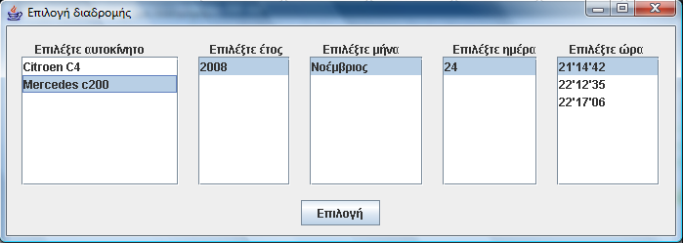 Η μέθοδος updateList παίρνει δύο παραμέτρους, ένα αντικείμενο της κλάσης DefaultListModel με όνομα listModel και μία συμβολοσειρά με το όνομα x. Κάθε λίστα αντιστοιχεί σε ένα αντικείμενο τύπου DefaultListModel και είναι αυτό που αναλαμβάνει λειτουργίες όπως η προσθήκη και η αφαίρεση καταχωρήσεων στη λίστα. Η παράμετρος x περιέχει το μονοπάτι δίσκου μέχρι κάποιο φάκελο του συστήματος αρχείων. Έτσι η μέθοδος updateList ανοίγει τον συγκεκριμένο φάκελο και εισάγει στη λίστα που αντιστοιχεί στο αντικείμενο listModel τα ονόματα όλων των υποφακέλων του.
Όταν ο χρήστης επιλέξει κάποια καταχώρηση από μία λίστα πρέπει το περιεχόμενο των επόμενων λιστών να ανανεωθεί. Όπως είναι γνωστό κάθε καταχώρηση σε μία λίστα αντιστοιχεί σε ένα φάκελο. Έτσι αν αλλάξει η επιλεγμένη καταχώρηση αλλάζει και ο επιλεγμένος φάκελος. Αφού λοιπόν οι επόμενες λίστες παρουσιάζουν τα περιεχόμενα του επιλεγμένου φακέλου πρέπει οι καταχωρήσεις τους να ανανεωθούν. Η ανανέωση αυτή γίνεται με την κλήση της μεθόδου updateAll. Η παράμετρος i καθορίζει σε ποια λίστα έγινε η επιλογή του χρήστη. Συγκεκριμένα παίρνει την τιμή 1 αν η αλλαγή έγινε στη λίστα αυτοκινήτων, την τιμή 2 αν έγινε στη λίστα ετών, την τιμή 3 αν έγινε στη λίστα μηνών και την τιμή 4 αν η αλλαγή έγινε στη λίστα ημερών.
Η μέθοδος presentRoute κατασκευάζει την συμβολοσειρά date η οποία περιέχει την ημερομηνία και ώρα κατά την έναρξη της διαδρομής που έχει επιλεγεί από τις λίστες του παραθύρου της κλάσης RouteSelection.class. Επίσης κατασκευάζει το μονοπάτι δίσκου που αντιστοιχεί στο φάκελο ο οποίος περιέχει τα διαγνωστικά δεδομένα της επιλεγμένης διαδρομής που στην ουσία είναι ο φάκελος ώρας που αντιστοιχεί στη διαδρομή. Τέλος αφού λάβει από την λίστα Cars το όνομα του αυτοκινήτου καλεί την μέθοδο routePresent του αντικειμένου routePresentation.
Η μέθοδος valueChanged ανήκει στη διασύνδεση ListSelectionListener και ενεργοποιείται όταν γίνει κάποια αλλαγή σε μία από τις λίστες του παραθύρου της κλάσης. Σε αυτή την περίπτωση καλεί την μέθοδο updateAll με κατάλληλη παράμετρο ανάλογα με την λίστα στην οποία έγινε η αλλαγή.
Οι τελευταίες πέντε μέθοδοι ανήκουν στη διασύνδεση MouseListener. Από αυτές χρησιμοποιούνται μόνο η mouseClicked και η mousePressed. Συγκεκριμένα αν πατηθεί το πλήκτρο “Επιλογή” ενεργοποιείται η μέθοδος mousePressed η οποία καλεί την presentRoute. Από την άλλη πλευρά αν ο χρήστης πατήσει διπλό κλικ σε μία καταχώρηση της λίστας των ωρών ενεργοποιείται η μέθοδος mouseClicked η οποία με τη σειρά της καλεί πάλι την presentRoute.
Σε μερικές περιπτώσεις θα μπορούσε ο χρήστης να επιθυμεί να διαγράψει κάποιες διαδρομές από το σύστημα αρχείων. Αυτό μπορεί να συμβεί για παράδειγμα αν πουλήσει κάποιο από τα αυτοκίνητα του ή αν κρατά αποθηκευμένες πολύ παλιές διαδρομές που δεν του είναι πλέον χρήσιμες. Την λειτουργία της διαγραφής την αναλαμβάνει η κλάση RouteDelete η οποία παρέχει τις παρακάτω μεθόδους:
- public RouteDelete()
- private void updateList(DefaultListModel listModel, String x)
- private void updateAll(int point)
- private void delete(int point)
- public static boolean deleteDir(File dir)
- public void valueChanged(ListSelectionEvent e)
- public void mouseClicked(MouseEvent e)
- public void mousePressed(MouseEvent e)
- public void mouseReleased(MouseEvent e)
- public void mouseEntered(MouseEvent e)
- public void mouseExited(MouseEvent e)
Η RouteDelete είναι η μέθοδος κατασκευαστής και αναλαμβάνει την δημιουργία του παραθύρου της κλάσης. Το παράθυρο αυτό είναι ακριβώς το ίδιο με εκείνο της κλάσης RouteSelection.class με την διαφορά ότι δεν υπάρχει το κουμπί «Επιλογή», αλλά κάτω από κάθε λίστα υπάρχει ένα κουμπί που όταν πατηθεί γίνεται διαγραφή του επιλεγμένου στοιχείου της λίστας. Συγκεκριμένα κάτω από την λίστα αυτοκινήτων υπάρχει το κουμπί «Διαγραφή αυτοκινήτου», κάτω από την λίστα ετών το κουμπί «Διαγραφή έτους» και ούτω καθ’ εξής. Η μορφή του παραθύρου της κλάσης RouteDelete.class φαίνεται στην εικόνα 7.23.

Εικόνα 7.23 Στιγμιότυπο του παραθύρου της κλάσης RouteDelete.class
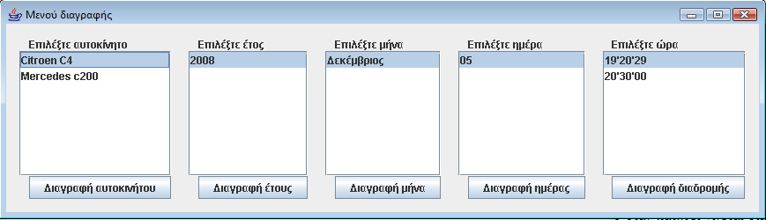
Οι μέθοδοι updateList, updateAll και valueChanged έχουν ακριβώς τον ίδιο κώδικα με τις ομώνυμες μεθόδους της κλάσης RouteSelection.class. Από την άλλη πλευρά η μέθοδος delete παίρνει ως παράμετρο ένα ακέραιο αριθμό, με το όνομα point, ο οποίος αντιστοιχεί σε κάποια λίστα. Συγκεκριμένα το 1 αντιστοιχεί στη λίστα αυτοκινήτων, το 2 στη λίστα ετών, το 3 στη λίστα μηνών, το 4 στη λίστα ημερών και το 5 στη λίστα ωρών.
Ο κώδικας της μεθόδου delete αρχικά εμφανίζει στην οθόνη ένα μήνυμα με το οποίο ζητά την άδεια του χρήστη, για να γίνει διαγραφή του επιλεγμένου στοιχείου από την λίστα στην οποία αντιστοιχεί ο ακέραιος point. Αν ο χρήστης τελικά δώσει την άδεια του, τότε γίνεται κλήση της μεθόδου deleteDir με παράμετρο το μονοπάτι δίσκου μέχρι το φάκελο που πρόκειται να διαγραφεί. Η μέθοδος αυτή διαγράφει το φάκελο καθώς και όλα τα αρχεία που αυτός περιέχει.
Από τις μεθόδους της διασύνδεσης MouseListener χρησιμοποιείται αυτή τη φορά μόνο η MousePressed η οποία ενεργοποιείται όταν πατηθεί κάποιο κουμπί του παραθύρου. Σε αυτή την περίπτωση γίνεται κλήση της μεθόδου delete με κατάλληλη παράμετρο. Έτσι η τιμή της παραμέτρου είναι 1 όταν πατηθεί το πλήκτρο «Διαγραφή αυτοκινήτου», 2 όταν πατηθεί το πλήκτρο «Διαγραφή έτους» και ούτω καθ’ εξής.

7.4.2.4 Το πακέτο diagnosticsPresentation.graphs
Πρόκειται για το πακέτο που αναλαμβάνει την κατασκευή γραφικών παραστάσεων με τα διαγνωστικά δεδομένα των διαδρομών που κρατούνται στο σύστημα αρχείων του προγράμματος carDiagnosticsPresentation. Οι κλάσεις που περιλαμβάνει είναι η valueEntry.class, η twoValuesEntry,.class, η ShowChart.class, η ParameterOne.class και η ParameterTwo.class.
Ας υποθέσουμε τώρα ότι οι τιμές της ταχύτητας που συγκεντρώθηκαν κατά την διάρκεια μίας διαδρομής είναι αποθηκευμένες στο αρχείο set 7.xml. Οι τιμές αυτές κρατούνται μαζί με τις αντίστοιχες χρονικές στιγμές λήψης σε συμβολοσειρές οι οποίες περιέχονται στους κόμβους του αρχείου που έχουν το όνομα “value”. Για να μπορεί όμως να σχεδιαστεί ένα διάγραμμα, είναι απαραίτητο οι τιμές της ταχύτητας να διαχωριστούν από τις αντίστοιχες χρονικές στιγμές λήψης και να αποθηκευτούν σε διαφορετικές μεταβλητές. Αυτή τη λειτουργία την αναλαμβάνει η κλάση valueEntry.class, η οποία παρέχει τις παρακάτω μεθόδους:
- public static void parse(String data)
- public static float getValue(String record)
- public static long getTime(String record)
Με τη μέθοδο parse, η οποία παίρνει ως παράμετρο μία συμβολοσειρά που περιέχεται σε ένα κόμβο με το όνομα “value”, εξάγεται η τιμή της εκάστοτε παραμέτρου και αποθηκεύεται στη μεταβλητή “Value”. Η αντίστοιχη χρονική στιγμή λήψης αποθηκεύεται στη μεταβλητή “time”. Οι μέθοδοι getValue και getTime παίρνουν ως παράμετρο μία συμβολοσειρά την οποία χρησιμοποιούν για να καλέσουν την μέθοδο parse. Αμέσως μετά επιστρέφουν το περιεχόμενο της μεταβλητής “Value” ή της μεταβλητής “time” αντίστοιχα.
Η κλάση ShowChart.class είναι αυτή που κατασκευάζει διαγράμματα με τις τιμές κάποιας παραμέτρου. Οι μέθοδοι που παρέχει είναι οι εξής:
- public ShowChart(String title, String parameter, Vector v, String date, long startTime, Vector codes)
- private XYDataset createDataset(Vector v, String d, Vector codes)
- private JFreeChart createChart(XYDataset dataset, String parameter)
- public void windowClosing(WindowEvent e)
Η μέθοδος ShowChart είναι ο κατασκευαστής της κλάσης και δημιουργεί το παράθυρο στο οποίο πρόκειται να εμφανιστεί το διάγραμμα. Οι παράμετροι που παίρνει είναι έξι. Η πρώτη από αυτές είναι μία συμβολοσειρά που παρέχει τον τίτλο του διαγράμματος. Η δεύτερη είναι επίσης συμβολοσειρά και παρέχει τον τίτλο του άξονα y. Η τρίτη είναι ένα διάνυσμα κάθε καταχώρηση του οποίου περιέχει μία τιμή και την αντίστοιχη χρονική στιγμή λήψης χωρισμένες με τον κενό χαρακτήρα.
Η τέταρτη παράμετρος παρέχει την ημερομηνία και ώρα κατά την έναρξη της εξεταζόμενης διαδρομής σε μορφή συμβολοσειράς ενώ η πέμπτη παράμετρος περιέχει την χρονική στιγμή της έναρξης της διαδρομής σε msec, με αναφορά την 1/1/1970. Τέλος η έκτη παράμετρος είναι ένα διάνυσμα το οποίο έχει μία καταχώρηση για κάθε κωδικό βλάβης που εμφανίστηκε κατά την διάρκεια της διαδρομής. Σε κάθε τέτοια καταχώρηση κρατείται και η αντίστοιχη χρονική στιγμή εμφάνισης του κωδικού.
Η μέθοδος createDataset κατασκευάζει διατεταγμένα ζεύγη με τις τιμές της εκάστοτε παραμέτρου και τις αντίστοιχες χρονικές στιγμές λήψης. Τα ζεύγη αυτά θα χρησιμοποιηθούν στην κατασκευή του διαγράμματος. Οι παράμετροι που παίρνει είναι το διάνυσμα που περιέχει τις τιμές της εξεταζόμενης παραμέτρου και τις αντίστοιχες χρονικές στιγμές λήψης, η ημερομηνία κατά την έναρξη της διαδρομής και το διάνυσμα που περιέχει τους κωδικούς σφαλμάτων που εμφανίστηκαν κατά την διάρκεια της διαδρομής. Τα στοιχεία του τελευταίου διανύσματος χρησιμοποιούνται για να τοποθετηθεί στο διάγραμμα μία σήμανση σε κάθε χρονική στιγμή στην οποία εμφανίστηκε κάποιος κωδικός βλάβης.
Με την κλήση της μεθόδου createChart ξεκινά η κατασκευή του διαγράμματος. Οι παράμετροι που παίρνει η μέθοδος αυτή είναι δύο. Η πρώτη από αυτές περιέχει τα διατεταγμένα ζεύγη που δημιουργήθηκαν από την μέθοδο createDataset ενώ η δεύτερη παρέχει τον τίτλο του άξονα y. Τέλος ο κώδικας της μεθόδου windowClosing ενεργοποιείται όταν ο χρήστης κλείσει το παράθυρο της κλάσης ShowChart.class και αποτρέπει το κλείσιμο και του παραθύρου της κλάσης RoutePresentation.class. Ένα παράδειγμα διαγράμματος που κατασκευάζεται από τις μεθόδους της ShowChart.class φαίνεται στην εικόνα 7.24

Εικόνα 7.24 Διάγραμμα με τις τιμές της ταχύτητας που συγκεντρώθηκαν κατά την διαδρομή η οποία ξεκίνησε στις 19’20’29 κατά την ημερομηνία 5 Δεκεμβρίου 2008 με το αυτοκίνητο “Mercedes C200”
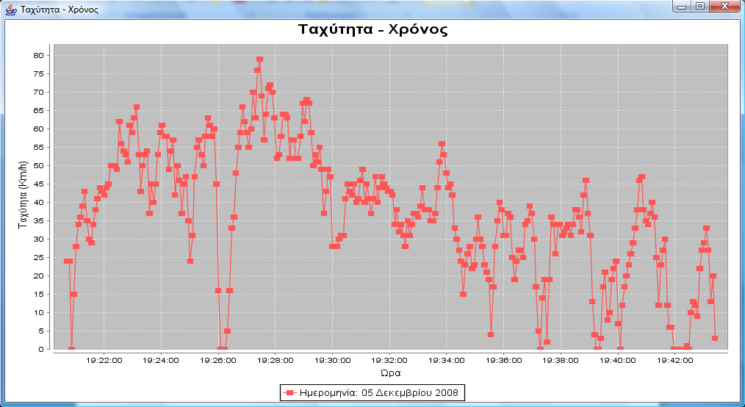 Ο εγκέφαλος του αυτοκινήτου για κάποια PIDs αισθητήρων οξυγόνου στέλνει απαντήσεις που περιέχουν δύο τιμές αντί για μία. Τα PIDs αυτά δηλαδή χρησιμοποιούνται για την ταυτόχρονη μέτρηση δύο μεγεθών. Έτσι οι συμβολοσειρές που κρατούνται στους κόμβους “value” του αρχείο xml που αντιστοιχεί σε ένα τέτοιο PID περιέχουν δύο τιμές και την αντίστοιχη χρονική στιγμή λήψης. Για το ξεχώρισμα των τιμών αυτών χρησιμοποιείται η κλάση twoValuesEntry.class. Η κλάση αυτή λειτουργεί όπως και η valueEntry.class με την διαφορά ότι υπάρχει η επιπλέον μεταβλητή “value2” στην οποία αποθηκεύεται η τιμή του δεύτερου μεγέθους. Επίσης υπάρχει και η επιπλέον μέθοδος getValue2 η οποία παίρνει ως παράμετρο μία συμβολοσειρά με την οποία καλεί την μέθοδο parse και επιστρέφει την τιμή της “value2”.
Για την σχεδίαση γραφικών παραστάσεων με τις τιμές των δύο μεγεθών που αντιστοιχούν σε κάποιο PID ενός αισθητήρα οξυγόνου χρησιμοποιούνται οι κλάσεις ParameterOne.class και ParameterTwo.class. Οι κλάσεις αυτές διαθέτουν ακριβώς τις ίδιες μεθόδους με την ShowChart.class. Η μόνη διαφορά είναι ότι στα σημεία που καλούνταν οι μέθοδοι της κλάσης valueEntry.class καλούνται πλέον οι μέθοδοι της twoValuesEntry.class. Επίσης το μέγεθος του παραθύρου των κλάσεων ParameterOne.class και ParameterTwo.class είναι μικρότερο ώστε να μπορούν να τοποθετηθούν το ένα κάτω από το άλλο άνετα στην οθόνη του υπολογιστή. Ένα παράδειγμα τέτοιων παραθύρων φαίνεται στην εικόνα 7.25.

Εικόνα 7.25 Παράθυρα που παρουσιάζουν διαγράμματα των μεταβλητών Equivalence ratio (N/A) και Voltage (V) του αισθητήρα οξυγόνου bank 1 sensor 1. Οι τιμές των μεταβλητών αυτών συγκεντρώθηκαν κατά την διαδρομή η οποία ξεκίνησε στις 19’20’29 κατά την ημερομηνία 5 Δεκεμβρίου 2008 με το αυτοκίνητο “Mercedes C200”.
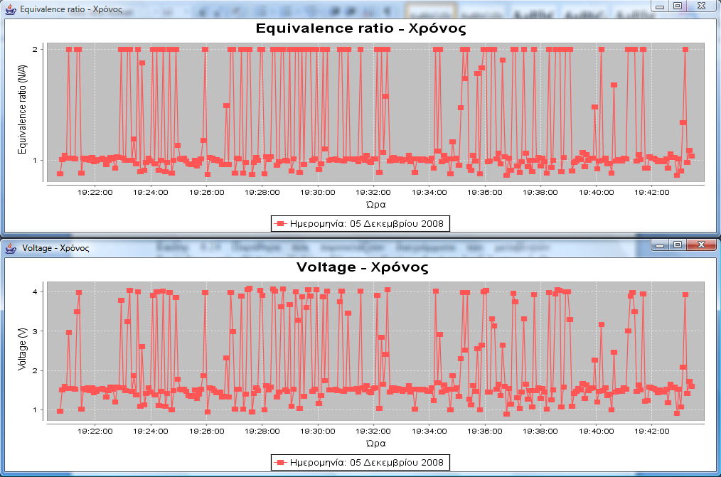

8. Επαλήθευση
Τελικά κατά την εκπόνηση της διπλωματικής εργασίας υλοποιήθηκαν τα προγράμματα carDiagnosticSystem για το κινητό τηλέφωνο και carDiagnosticsPresentation για τον υπολογιστή. Οι διαδικτυακές εφαρμογές του ηλεκτρονικού ελέγχου καυσαερίων και της εξ αποστάσεως διάγνωσης για τις οποίες είχε γίνει λόγος στο κεφάλαιο των προδιαγραφών δεν υλοποιήθηκαν λόγω περιορισμένου χρόνου. Στους παρακάτω πίνακες φαίνονται οι λειτουργίες των προγραμμάτων carDiagnosticSystem και carDiagnosticsPresentation όπως καθορίστηκαν στο κεφάλαιο των προδιαγραφών, το πακέτο κλάσεων από το οποίο υλοποιήθηκαν καθώς και το αν τελικά δούλεψαν.

8.1 Πρόγραμμα carDiagnosticSystem
Λειτουργία | Πακέτο που υλοποιεί την εκάστοτε λειτουργία | Δουλεύει η εκάστοτε λειτουργία?
Βάση δεδομένων | diagnosticSystem.dataBase | ΝΑΙ
Σύνδεση | diagnosticSystem.connection | ΝΑΙ
Συγκέντρωση δεδομένων | diagnosticSystem.communication | ΝΑΙ
Οθόνη | diagnosticSystem.main | ΝΑΙ
Αρχικοποίηση | diagnosticSystem.main | ΝΑΙ
Αποστολή δεδομένων | diagnosticSystem.main | ΝΑΙ
Διαγραφή διαδρομών | diagnosticSystem.main | ΝΑΙ

8.2 Πρόγραμμα carDiagnosrticsPresentation
Λειτουργία | Πακέτο που υλοποιεί την εκάστοτε λειτουργία | Δουλεύει η εκάστοτε λειτουργία?
Παροχή υπηρεσίας σύνδεσης | diagnosticsPresentation.connection | ΝΑΙ
Σύνδεση με κινητό τηλέφωνο | diagnosticsPresentation.connection | ΝΑΙ
Λήψη δεδομένων | diagnosticsPresentation.accept_Data | ΝΑΙ
Αρχικό μενού | diagnosticsPresentation.main | ΝΑΙ
Επιλογή και παρουσίαση διαδρομής | diagnosticsPresentation.main | ΝΑΙ
Σχεδίαση γραφικών παραστάσεων | diagnosticsPresentation.main | ΝΑΙ

9. Επικύρωση
Για την επικύρωση της λειτουργία των προγραμμάτων carDiagnosticSystem και carDiagnosticsPresentation πραγματοποιήθηκαν έξι διαδρομές. Στις δύο πρώτες χρησιμοποιήθηκε ένα κινητό τηλέφωνο Nokia 2760, στις δύο επόμενες ένα τηλέφωνο Ericsson W850i, στην πέμπτη διαδρομή χρησιμοποιήθηκε ένα τηλέφωνο Ericsson Z770i ενώ στην τελευταία διαδρομή χρησιμοποιήθηκε πάλι το κινητό τηλέφωνο Nokia 2760. Όλες οι δοκιμές πραγματοποιήθηκαν σε ένα αυτοκίνητο Mercedes c200.Τα αποτελέσματα των έξι δοκιμών παρουσιάζονται αναλυτικά παρακάτω.

Δοκιμή πρώτη
Διαδρομή: Κουνάβοι – Σκαλάνι Ηρακλείου
Ημερομηνία και ώρα κατά την έναρξη της διαδρομής: 24 Νοεμβρίου 2008 21:14:42
Διάρκεια διαδρομής: 9 λεπτά
Καιρικές συνθήκες: νεφελώδης ουρανός
Κινητό τηλέφωνο που χρησιμοποιήθηκε: Nokia 2760

Αποτελέσματα
- Διαδικασία συγκέντρωσης των διαγνωστικών δεδομένων

Εντοπισμός συσκευής OBDKey: Επιτυχής
Σύνδεση με συσκευή OBDKey: Επιτυχής
Λήψη διαγνωστικών δεδομένων: Επιτυχής

Παρατηρήσεις: Στη δοκιμή αυτή δεν χρησιμοποιήθηκε η συσκευή GPS

- Διαδικασία μεταφοράς δεδομένων στον υπολογιστή

Εντοπισμός υπολογιστή: Επιτυχής
Σύνδεση με τον υπολογιστή: Επιτυχής
Μεταφορά των δεδομένων: Επιτυχής

Δοκιμή δεύτερη
Διαδρομή: Σκαλάνι Ηρακλείου – Κουνάβοι
Ημερομηνία και ώρα κατά την έναρξη της διαδρομής: 24 Νοεμβρίου 2008 22:12:35
Διάρκεια διαδρομής: 8 λεπτά
Καιρικές συνθήκες: νεφελώδης ουρανός
Κινητό τηλέφωνο που χρησιμοποιήθηκε: Nokia 2760

Αποτελέσματα
- Διαδικασία συγκέντρωσης των διαγνωστικών δεδομένων

Εντοπισμός συσκευής OBDKey: Επιτυχής
Σύνδεση με συσκευή OBDKey: Επιτυχής
Λήψη διαγνωστικών δεδομένων: Επιτυχής

Παρατηρήσεις: Στη δοκιμή αυτή δεν χρησιμοποιήθηκε η συσκευή GPS

- Διαδικασία μεταφοράς δεδομένων στον υπολογιστή

Εντοπισμός υπολογιστή: Επιτυχής
Σύνδεση με τον υπολογιστή: Επιτυχής
Μεταφορά των δεδομένων: Επιτυχής

Δοκιμή τρίτη
Διαδρομή: Κουνάβοι – Ηράκλειο Κρήτης
Ημερομηνία και ώρα κατά την έναρξη της διαδρομής: 5 Δεκεμβρίου 2008 19:20:29
Διάρκεια διαδρομής: 21,5 λεπτά
Καιρικές συνθήκες: νεφελώδης ουρανός
Κινητό τηλέφωνο που χρησιμοποιήθηκε: Ericsson W850i

Αποτελέσματα
- Διαδικασία συγκέντρωσης των διαγνωστικών δεδομένων

Εντοπισμός συσκευής OBDKey: Επιτυχής
Σύνδεση με συσκευή OBDKey: Επιτυχής
Εντοπισμός συσκευής GPS: Επιτυχής
Σύνδεση με συσκευή GPS: Επιτυχής
Λήψη διαγνωστικών δεδομένων: Επιτυχής
Λήψη στίγματος GPS: Επιτυχής

Παρατηρήσεις: Η λήψη συντεταγμένων από την συσκευή GPS ξεκίνησε μερικά λεπτά μετά την έναρξη της διαδρομής.

- Διαδικασία μεταφοράς δεδομένων στον υπολογιστή

Εντοπισμός υπολογιστή: Επιτυχής
Σύνδεση με τον υπολογιστή: Επιτυχής
Μεταφορά των δεδομένων: Επιτυχής

Παρατηρήσεις: Η μεταφορά των δεδομένων διακόπτεται περιοδικά για 1 με δύο
δευτερόλεπτα. Αυτό έχει ως αποτέλεσμα η όλη διαδικασία να καθυστερεί λίγο
παραπάνω σε σχέση με την περίπτωση χρήσης του κινητού τηλεφώνου Nokia
2760.

Δοκιμή τέταρτη
Διαδρομή: Ηράκλειο Κρήτης – Κουνάβοι
Ημερομηνία και ώρα κατά την έναρξη της διαδρομής: 5 Δεκεμβρίου 2008 20:30:00
Διάρκεια διαδρομής: 28,5 λεπτά
Καιρικές συνθήκες: νεφελώδης ουρανός
Κινητό τηλέφωνο που χρησιμοποιήθηκε: Ericsson W850i

Αποτελέσματα
- Διαδικασία συγκέντρωσης των διαγνωστικών δεδομένων

Εντοπισμός συσκευής OBDKey: Επιτυχής
Σύνδεση με συσκευή OBDKey: Επιτυχής
Εντοπισμός συσκευής GPS: Επιτυχής
Σύνδεση με συσκευή GPS: Επιτυχής
Λήψη διαγνωστικών δεδομένων: Επιτυχής
Λήψη στίγματος GPS: Επιτυχής

Παρατηρήσεις: Η λήψη συντεταγμένων από την συσκευή GPS ξεκίνησε μερικά λεπτά μετά την έναρξη της διαδρομής.

- Διαδικασία μεταφοράς δεδομένων στον υπολογιστή

Εντοπισμός υπολογιστή: Επιτυχής
Σύνδεση με τον υπολογιστή: Επιτυχής
Μεταφορά των δεδομένων: Επιτυχής

Παρατηρήσεις: Η μεταφορά των δεδομένων διακόπτεται περιοδικά για 1 με δύο
δευτερόλεπτα. Αυτό έχει ως αποτέλεσμα η όλη διαδικασία να καθυστερεί λίγο
παραπάνω σε σχέση με την περίπτωση χρήσης του κινητού τηλεφώνου Nokia
2760.

Δοκιμή πέμπτη
Διαδρομή: Κουνάβοι – Περιφερειακό Πανεπιστημιακό Γενικό Νοσοκομείο Ηρακλείου (ΠΕ.ΠΑ.Γ.Ν.Η.)
Ημερομηνία και ώρα κατά την έναρξη της διαδρομής: 22 Δεκεμβρίου 2008 18:23:52
Διάρκεια διαδρομής: 31 λεπτά
Καιρικές συνθήκες: έντονη βροχόπτωση
Κινητό τηλέφωνο που χρησιμοποιήθηκε: Ericsson Z770i

Αποτελέσματα
- Διαδικασία συγκέντρωσης των διαγνωστικών δεδομένων

Εντοπισμός συσκευής OBDKey: Επιτυχής
Σύνδεση με συσκευή OBDKey: Επιτυχής
Εντοπισμός συσκευής GPS: Επιτυχής
Σύνδεση με συσκευή GPS: Επιτυχής
Λήψη διαγνωστικών δεδομένων: Επιτυχής
Λήψη στίγματος GPS: Επιτυχής

Παρατηρήσεις: Η λήψη συντεταγμένων από την συσκευή GPS ξεκίνησε μερικά λεπτά μετά την έναρξη της διαδρομής.

- Διαδικασία μεταφοράς δεδομένων στον υπολογιστή

Εντοπισμός υπολογιστή: Επιτυχής
Σύνδεση με τον υπολογιστή: Επιτυχής
Μεταφορά των δεδομένων: Επιτυχής

Παρατηρήσεις: Η μεταφορά των δεδομένων ξεκινά μερικά δευτερόλεπτα μετά
την σύνδεση με τον υπολογιστή. Αυτό έχει ως αποτέλεσμα η όλη διαδικασία να
καθυστερεί λίγο παραπάνω σε σχέση με την περίπτωση χρήσης του κινητού
τηλεφώνου Nokia 2760.

Δοκιμή έκτη
Διαδρομή: Κουνάβοι – Ηράκλειο Κρήτης
Ημερομηνία και ώρα κατά την έναρξη της διαδρομής: 22 Δεκεμβρίου 2008 18:23:52
Διάρκεια διαδρομής: 27 λεπτά
Καιρικές συνθήκες: νεφελώδης ουρανός
Κινητό τηλέφωνο που χρησιμοποιήθηκε: Nokia 2760

Αποτελέσματα
- Διαδικασία συγκέντρωσης των διαγνωστικών δεδομένων

Εντοπισμός συσκευής OBDKey: Επιτυχής
Σύνδεση με συσκευή OBDKey: Επιτυχής
Εντοπισμός συσκευής GPS: Επιτυχής
Σύνδεση με συσκευή GPS: Επιτυχής
Λήψη διαγνωστικών δεδομένων: Επιτυχής
Λήψη στίγματος GPS: Επιτυχής

Παρατηρήσεις: Η λήψη συντεταγμένων από την συσκευή GPS ξεκίνησε μερικά λεπτά μετά την έναρξη της διαδρομής.

- Διαδικασία μεταφοράς δεδομένων στον υπολογιστή

Εντοπισμός υπολογιστή: Επιτυχής
Σύνδεση με τον υπολογιστή: Επιτυχής
Μεταφορά των δεδομένων: Επιτυχής

9.1 Επικύρωση της διαδικασίας διαγραφής διαδρομών από το κινητό τηλέφωνο
Όταν γίνει σύνδεση της συσκευής Logilink με την υπηρεσία ενός κινητού τηλεφώνου η οποία υλοποιεί το προφίλ μεταφοράς αρχείων, εμφανίζεται στην οθόνη του υπολογιστή ένα παράθυρο που παρουσιάζει μία λίστα με όλα τα αρχεία που περιέχονται στον φάκελο στον οποίο τρέχει η εφαρμογή carDiagnosticSystem. Στα αρχεία αυτά περιλαμβάνονται και οι συλλογές καταχωρήσεων που δημιουργήθηκαν από το carDiagnosticSystem. Η μορφή του παραθύρου αυτού φαίνεται στην εικόνα 9.1
Έτσι αφού διαγράψαμε κάποιες διαδρομές και αυτοκίνητα με την χρήση του μενού διαγραφής διαδρομών χρησιμοποιήσαμε το πρόγραμμα Bluesoleil για να επαληθεύσουμε αν οι αντίστοιχες συλλογές καταχωρήσεων είχαν διαγραφεί κανονικά ή όχι. Αυτό που διαπιστώσαμε ήταν ότι η λειτουργία διαγραφής διαδρομών λειτουργούσε κανονικά όπως την είχαμε σχεδιάσει.

Εικόνα 9.1 Παράθυρο που παρουσιάζει τα περιεχόμενα του φακέλου στον οποίο τρέχει η εφαρμογή carDiagnoxticSystem
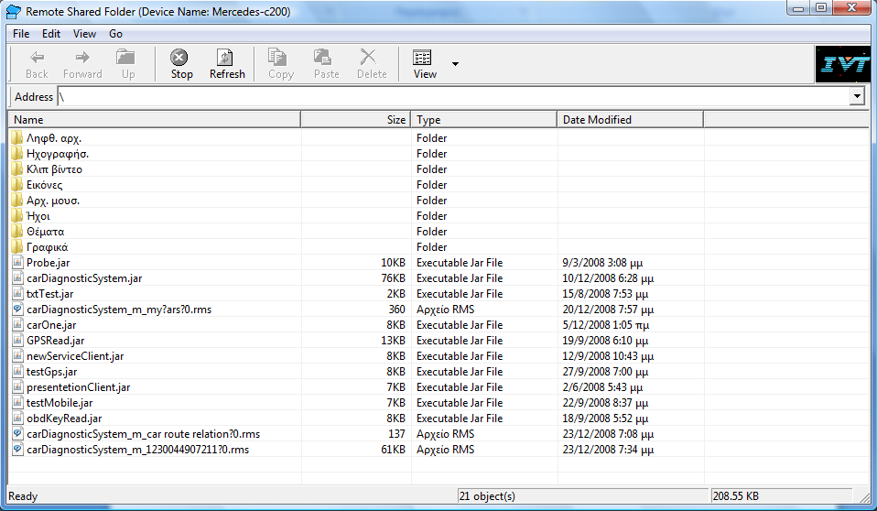

9.2 Επικύρωση της διαδικασίας λήψης συντεταγμένων από την συσκευή GPS
Για να μπορέσουμε να ελέγξουμε αν οι συντεταγμένες που ελήφθησαν από τη συσκευή GPS κατά την διάρκεια των δοκιμών ήταν σωστές, χρησιμοποιήσαμε το πρόγραμμα Google Earth. Το πρόγραμμα αυτό παρέχει τις συντεταγμένες για κάθε σημείο του χάρτη της περιοχής στην οποία έγινε η εκάστοτε διαδρομή αρκεί να τοποθετήσουμε το ποντίκι πάνω στο σημείο αυτό.

9.3 Επικύρωση της λειτουργίας σχεδίασης γραφικών παραστάσεων του προγράμματος carDiagnosticsPresentation
Κάθε φορά που μεταφέραμε τα δεδομένα κάποιας διαδρομής από το κινητό τηλέφωνο στον υπολογιστή χρησιμοποιούσαμε το πρόγραμμα carDiagnosticsPresentation για να κατασκευάσουμε γραφικές παραστάσεις με τα δεδομένα αυτά. Έτσι παρατηρήσαμε ότι σε όλες τις δοκιμές οι τιμές των διαφόρων παραμέτρων ήταν λογικές και αναμενόμενες καθώς και ότι το πρόγραμμα carDiagnosticsPresentation λειτουργούσε όπως το είχαμε σχεδιάσει όσο αφορά την δημιουργία γραφικών παραστάσεων. Αυτό βέβαια σημαίνει ότι και το σύστημα αρχείων λειτουργούσε κανονικά.
Παρακάτω θα παρουσιάσουμε ως παράδειγμα τα στοιχεία που συγκεντρώθηκαν κατά την διάρκεια της πέμπτης δοκιμής. Ο χάρτης της διαδρομής φαίνεται στην εικόνα 9.2.

Εικόνα 9.2 Ο χάρτης της διαδρομής που πραγματοποιήθηκε κατά την Πέμπτη δοκιμή
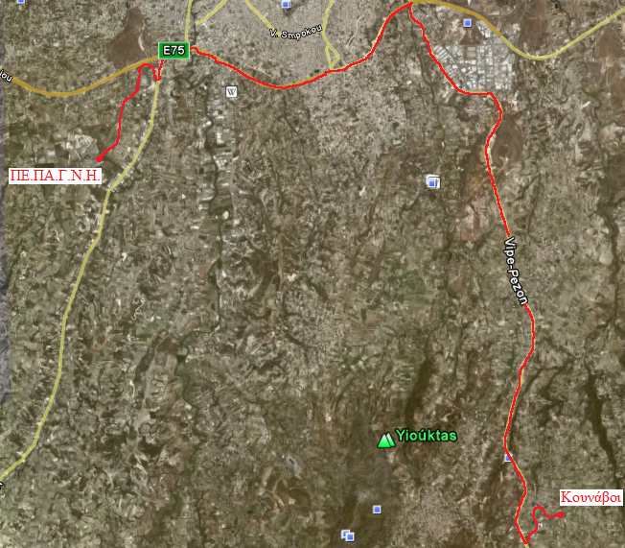
Το αρχείο GPS.xml που περιέχει τις συντεταγμένες που ελήφθησαν από την συσκευή GPS κατά την διάρκεια της πέμπτης δοκιμής φαίνεται παρακάτω:

<?xml version="1.0" encoding="UTF-8" ?>
<GPSData>
<directions>3518.22020N 02505.11628E 1788780</directions>
<directions>3518.21951N 02505.11807E 1783876</directions>
<directions>3518.21913N 02505.11954E 1778555</directions>
<directions>3518.22761N 02505.12516E 1768808</directions>
<directions>3518.23124N 02505.12723E 1763996</directions>
<directions>3518.23645N 02505.13061E 1757996</directions>
<directions>3518.23732N 02505.12623E 1752659</directions>
<directions>3518.23540N 02505.12218E 1747341</directions>
<directions>3518.23369N 02505.12155E 1741566</directions>
<directions>3518.23035N 02505.11913E 1736671</directions>
<directions>3518.22906N 02505.11730E 1731397</directions>
<directions>3518.22381N 02505.11273E 1726357</directions>
<directions>3518.21549N 02505.10579E 1721388</directions>
<directions>3518.21206N 02505.09960E 1716476</directions>
<directions>3518.21342N 02505.09457E 1710670</directions>
<directions>3518.22320N 02505.09431E 1704378</directions>
<directions>3518.23224N 02505.10123E 1699227</directions>
<directions>3518.24223N 02505.10759E 1693175</directions>
<directions>3518.25019N 02505.11200E 1687615</directions>
<directions>3518.25774N 02505.11715E 1681902</directions>
<directions>3518.26649N 02505.12549E 1676180</directions>
<directions>3518.27351N 02505.13248E 1669961</directions>
<directions>3518.27811N 02505.13570E 1663800</directions>
<directions>3518.28466N 02505.13986E 1657867</directions>
<directions>3518.28781N 02505.14236E 1652541</directions>
<directions>3518.29586N 02505.14778E 1646903</directions>
<directions>3518.30751N 02505.15534E 1641251</directions>
<directions>3518.32266N 02505.16475E 1635935</directions>
<directions>3518.34423N 02505.18792E 1630011</directions>
<directions>3518.37160N 02505.22968E 1624300</directions>
<directions>3518.40247N 02505.27839E 1618547</directions>
<directions>3518.43075N 02505.31706E 1613560</directions>
<directions>3518.47007N 02505.36800E 1607172</directions>
<directions>3518.51351N 02505.41584E 1601012</directions>
<directions>3518.57878N 02505.44872E 1594499</directions>
<directions>3518.63007N 02505.45950E 1589195</directions>
<directions>3518.68570N 02505.47039E 1583419</directions>
<directions>3518.73236N 02505.47929E 1577955</directions>
<directions>3518.78818N 02505.49103E 1572223</directions>
<directions>3518.83839N 02505.50474E 1566595</directions>
<directions>3518.87987N 02505.52189E 1560799</directions>
<directions>3518.92654N 02505.53773E 1554761</directions>
<directions>3518.96222N 02505.54309E 1549692</directions>
<directions>3518.99699N 02505.54615E 1544792</directions>
<directions>3519.03329N 02505.54910E 1539968</directions>
<directions>3519.06993N 02505.56537E 1534996</directions>
<directions>3519.09244N 02505.61107E 1530011</directions>
<directions>3519.10813N 02505.66442E 1525043</directions>
<directions>3519.13091N 02505.70514E 1520080</directions>
<directions>3519.16930N 02505.72298E 1515176</directions>
<directions>3519.21245N 02505.73684E 1510191</directions>
<directions>3519.25748N 02505.75125E 1505254</directions>
<directions>3519.29746N 02505.77176E 1500272</directions>
<directions>3519.32016N 02505.81397E 1495273</directions>
<directions>3519.31844N 02505.86328E 1490362</directions>
<directions>3519.29527N 02505.90205E 1485174</directions>
<directions>3519.26007N 02505.91746E 1479719</directions>
<directions>3519.21996N 02505.91502E 1474780</directions>
<directions>3519.17677N 02505.91146E 1469779</directions>
<directions>3519.14307N 02505.92018E 1464847</directions>
<directions>3519.13007N 02505.95761E 1459500</directions>
<directions>3519.14422N 02505.97668E 1454567</directions>
<directions>3519.17972N 02505.98773E 1449549</directions>
<directions>3519.21337N 02505.99798E 1444710</directions>
<directions>3519.25611N 02506.00956E 1439778</directions>
<directions>3519.29629N 02506.01291E 1434939</directions>
<directions>3519.33293N 02506.01711E 1429903</directions>
<directions>3519.37005N 02506.03436E 1424683</directions>
<directions>3519.40389N 02506.06391E 1419795</directions>
<directions>3519.43129N 02506.10043E 1414914</directions>
<directions>3519.44916N 02506.14199E 1410037</directions>
<directions>3519.45925N 02506.18700E 1405129</directions>
<directions>3519.45419N 02506.23081E 1400243</directions>
<directions>3519.43548N 02506.26492E 1395296</directions>
<directions>3519.40877N 02506.29204E 1390358</directions>
<directions>3519.39047N 02506.32840E 1385522</directions>
<directions>3519.39094N 02506.36272E 1380640</directions>
<directions>3519.41578N 02506.39876E 1375643</directions>
<directions>3519.43863N 02506.40792E 1370805</directions>
<directions>3519.46466N 02506.40999E 1365899</directions>
<directions>3519.48934N 02506.40727E 1360313</directions>
<directions>3519.51606N 02506.40266E 1355408</directions>
<directions>3519.54524N 02506.39898E 1350537</directions>
<directions>3519.56018N 02506.39126E 1345605</directions>
<directions>3519.56404N 02506.37278E 1340624</directions>
<directions>3519.56672N 02506.34869E 1335732</directions>
<directions>3519.56424N 02506.31659E 1330746</directions>
<directions>3519.54735N 02506.29739E 1325912</directions>
<directions>3519.52684N 02506.30221E 1320965</directions>
<directions>3519.51874N 02506.32262E 1316048</directions>
<directions>3519.51971N 02506.35456E 1311108</directions>
<directions>3519.51946N 02506.39413E 1306204</directions>
<directions>3519.51649N 02506.43922E 1301263</directions>
<directions>3519.51000N 02506.48821E 1296295</directions>
<directions>3519.50096N 02506.53818E 1291405</directions>
<directions>3519.48968N 02506.58658E 1286464</directions>
<directions>3519.47357N 02506.63815E 1281542</directions>
<directions>3519.45158N 02506.69265E 1276525</directions>
<directions>3519.42564N 02506.74673E 1271501</directions>
<directions>3519.39860N 02506.79996E 1266587</directions>
<directions>3519.37583N 02506.84238E 1261641</directions>
<directions>3519.34608N 02506.89798E 1256747</directions>
<directions>3519.31663N 02506.95356E 1251887</directions>
<directions>3519.28807N 02507.00851E 1246955</directions>
<directions>3519.26011N 02507.06160E 1241991</directions>
<directions>3519.23258N 02507.11366E 1237034</directions>
<directions>3519.20488N 02507.16627E 1232125</directions>
<directions>3519.17647N 02507.21965E 1226962</directions>
<directions>3519.14760N 02507.27514E 1221968</directions>
<directions>3519.11766N 02507.33319E 1217054</directions>
<directions>3519.08966N 02507.39535E 1212142</directions>
<directions>3519.06696N 02507.45924E 1207303</directions>
<directions>3519.05101N 02507.52198E 1202329</directions>
<directions>3519.04008N 02507.58745E 1196979</directions>
<directions>3519.03403N 02507.65584E 1192013</directions>
<directions>3519.03417N 02507.72513E 1187106</directions>
<directions>3519.04098N 02507.79600E 1182224</directions>
<directions>3519.05410N 02507.86670E 1177265</directions>
<directions>3519.06997N 02507.93469E 1172329</directions>
<directions>3519.08683N 02508.00278E 1167401</directions>
<directions>3519.10349N 02508.07147E 1162539</directions>
<directions>3519.12148N 02508.14072E 1157510</directions>
<directions>3519.13898N 02508.20967E 1152493</directions>
<directions>3519.15399N 02508.27409E 1147465</directions>
<directions>3519.16876N 02508.33919E 1142490</directions>
<directions>3519.18305N 02508.39833E 1137564</directions>
<directions>3519.19492N 02508.44417E 1132670</directions>
<directions>3519.20909N 02508.49809E 1127797</directions>
<directions>3519.22331N 02508.55782E 1122740</directions>
<directions>3519.23785N 02508.61999E 1117822</directions>
<directions>3519.25275N 02508.68415E 1112985</directions>
<directions>3519.26877N 02508.75135E 1108029</directions>
<directions>3519.28857N 02508.81599E 1103115</directions>
<directions>3519.31677N 02508.87268E 1098148</directions>
<directions>3519.35539N 02508.92724E 1093220</directions>
<directions>3519.40458N 02508.97489E 1088331</directions>
<directions>3519.46222N 02509.01242E 1083420</directions>
<directions>3519.52252N 02509.04591E 1078411</directions>
<directions>3519.58130N 02509.07876E 1073482</directions>
<directions>3519.63687N 02509.11036E 1068532</directions>
<directions>3519.69022N 02509.14513E 1063645</directions>
<directions>3519.73588N 02509.17877E 1058596</directions>
<directions>3519.76734N 02509.20721E 1053768</directions>
<directions>3519.80503N 02509.24753E 1048817</directions>
<directions>3519.84014N 02509.29333E 1043974</directions>
<directions>3519.87142N 02509.34177E 1039040</directions>
<directions>3519.89720N 02509.38901E 1034178</directions>
<directions>3519.91585N 02509.42945E 1029302</directions>
<directions>3519.93259N 02509.45248E 1023699</directions>
<directions>3519.96777N 02509.45044E 1017637</directions>
<directions>3519.99634N 02509.46989E 1011352</directions>
<directions>3520.00727N 02509.50200E 1006409</directions>
<directions>3520.00307N 02509.51741E 1001389</directions>
<directions>3519.98880N 02509.52259E 996498</directions>
<directions>3519.98137N 02509.52544E 991686</directions>
<directions>3519.98103N 02509.52555E 986736</directions>
<directions>3519.98108N 02509.52565E 981559</directions>
<directions>3519.98132N 02509.52566E 974963</directions>
<directions>3519.98146N 02509.52542E 969356</directions>
<directions>3519.98168N 02509.52498E 962807</directions>
<directions>3519.97846N 02509.52576E 956977</directions>
<directions>3519.95557N 02509.53402E 950818</directions>
<directions>3519.93127N 02509.54639E 945379</directions>
<directions>3519.90413N 02509.55049E 939375</directions>
<directions>3519.87312N 02509.54672E 933001</directions>
<directions>3519.84807N 02509.53998E 926559</directions>
<directions>3519.83755N 02509.53572E 920353</directions>
<directions>3519.81038N 02509.53414E 914245</directions>
<directions>3519.76451N 02509.55873E 907946</directions>
<directions>3519.72974N 02509.62757E 901223</directions>
<directions>3519.69547N 02509.68683E 895592</directions>
<directions>3519.64439N 02509.70801E 889705</directions>
<directions>3519.58775N 02509.71036E 882758</directions>
<directions>3519.52810N 02509.73499E 876963</directions>
<directions>3519.46205N 02509.78554E 870555</directions>
<directions>3519.40394N 02509.81213E 864544</directions>
<directions>3519.35509N 02509.82186E 858745</directions>
<directions>3519.29271N 02509.85245E 852214</directions>
<directions>3519.24959N 02509.89735E 845711</directions>
<directions>3519.19891N 02509.95191E 839323</directions>
<directions>3519.15393N 02509.98177E 833536</directions>
<directions>3519.10596N 02510.00500E 826835</directions>
<directions>3519.04974N 02510.03933E 820635</directions>
<directions>3519.01122N 02510.07475E 814215</directions>
<directions>3518.98074N 02510.11253E 808271</directions>
<directions>3518.95690N 02510.14281E 802832</directions>
<directions>3518.92263N 02510.18797E 795611</directions>
<directions>3518.90565N 02510.22367E 789311</directions>
<directions>3518.89712N 02510.26607E 782976</directions>
<directions>3518.89558N 02510.29807E 777660</directions>
<directions>3518.89481N 02510.33471E 772764</directions>
<directions>3518.89472N 02510.36451E 767855</directions>
<directions>3518.89481N 02510.38228E 762877</directions>
<directions>3518.89499N 02510.38594E 757891</directions>
<directions>3518.89512N 02510.38573E 753011</directions>
<directions>3518.89537N 02510.38775E 746977</directions>
<directions>3518.89558N 02510.40800E 741557</directions>
<directions>3518.89479N 02510.45492E 734837</directions>
<directions>3518.88841N 02510.51949E 729027</directions>
<directions>3518.86681N 02510.59295E 721813</directions>
<directions>3518.82260N 02510.66612E 714576</directions>
<directions>3518.77645N 02510.70772E 708080</directions>
<directions>3518.72279N 02510.73667E 702351</directions>
<directions>3518.66367N 02510.74937E 696445</directions>
<directions>3518.59440N 02510.74272E 689590</directions>
<directions>3518.54129N 02510.71902E 682968</directions>
<directions>3518.50318N 02510.68992E 678080</directions>
<directions>3518.46616N 02510.65817E 673214</directions>
<directions>3518.42843N 02510.62455E 668281</directions>
<directions>3518.38914N 02510.59230E 663342</directions>
<directions>3518.34681N 02510.56586E 658472</directions>
<directions>3518.29327N 02510.54046E 653137</directions>
<directions>3518.23937N 02510.52440E 646507</directions>
<directions>3518.20468N 02510.51957E 641658</directions>
<directions>3518.16227N 02510.51793E 636649</directions>
<directions>3518.11942N 02510.52314E 631686</directions>
<directions>3518.06688N 02510.53427E 626591</directions>
<directions>3518.03402N 02510.54356E 621767</directions>
<directions>3517.99453N 02510.55510E 616944</directions>
<directions>3517.95065N 02510.56672E 612084</directions>
<directions>3517.90519N 02510.57975E 607143</directions>
<directions>3517.85812N 02510.59264E 602269</directions>
<directions>3517.80953N 02510.60594E 597349</directions>
<directions>3517.76063N 02510.61904E 592483</directions>
<directions>3517.71288N 02510.63198E 587592</directions>
<directions>3517.67537N 02510.64460E 582745</directions>
<directions>3517.62772N 02510.66188E 577929</directions>
<directions>3517.57588N 02510.68252E 573061</directions>
<directions>3517.52531N 02510.70267E 568178</directions>
<directions>3517.47622N 02510.72206E 563244</directions>
<directions>3517.43041N 02510.74064E 558302</directions>
<directions>3517.38774N 02510.75621E 553345</directions>
<directions>3517.34188N 02510.76967E 548464</directions>
<directions>3517.30167N 02510.78038E 543722</directions>
<directions>3517.24887N 02510.79442E 538836</directions>
<directions>3517.19525N 02510.80381E 533967</directions>
<directions>3517.14264N 02510.80628E 529101</directions>
<directions>3517.09476N 02510.80600E 524270</directions>
<directions>3517.04683N 02510.80587E 519343</directions>
<directions>3517.00299N 02510.80612E 514566</directions>
<directions>3516.96683N 02510.80769E 509607</directions>
<directions>3516.94923N 02510.80894E 504638</directions>
<directions>3516.92467N 02510.81177E 499656</directions>
<directions>3516.89231N 02510.81552E 494811</directions>
<directions>3516.85394N 02510.82053E 489932</directions>
<directions>3516.81389N 02510.82610E 485000</directions>
<directions>3516.77285N 02510.83375E 480227</directions>
<directions>3516.73168N 02510.85039E 475307</directions>
<directions>3516.68965N 02510.87724E 470408</directions>
<directions>3516.64384N 02510.90835E 465346</directions>
<directions>3516.58473N 02510.94400E 459464</directions>
<directions>3516.53147N 02510.96397E 454549</directions>
<directions>3516.45812N 02510.99010E 447076</directions>
<directions>3516.40328N 02511.03385E 440860</directions>
<directions>3516.35787N 02511.07163E 435714</directions>
<directions>3516.30887N 02511.09057E 430793</directions>
<directions>3516.25948N 02511.09184E 426009</directions>
<directions>3516.20844N 02511.08893E 421208</directions>
<directions>3516.15598N 02511.08763E 416347</directions>
<directions>3516.10205N 02511.08851E 411344</directions>
<directions>3516.04913N 02511.08951E 406512</directions>
<directions>3515.98920N 02511.08469E 400548</directions>
<directions>3515.93621N 02511.06039E 394559</directions>
<directions>3515.89970N 02511.02925E 388855</directions>
<directions>3515.85936N 02510.98983E 383477</directions>
<directions>3515.82073N 02510.95270E 377207</directions>
<directions>3515.78892N 02510.92507E 371883</directions>
<directions>3515.74610N 02510.90341E 366395</directions>
<directions>3515.70594N 02510.89644E 361131</directions>
<directions>3515.65472N 02510.89238E 355321</directions>
<directions>3515.61224N 02510.88780E 349811</directions>
<directions>3515.56019N 02510.87080E 344232</directions>
<directions>3515.51823N 02510.85420E 338787</directions>
<directions>3515.47191N 02510.83024E 333153</directions>
<directions>3515.43334N 02510.80701E 327932</directions>
<directions>3515.37525N 02510.77409E 321372</directions>
<directions>3515.32059N 02510.75163E 314850</directions>
<directions>3515.26181N 02510.73232E 309259</directions>
<directions>3515.21116N 02510.71544E 304385</directions>
<directions>3515.16132N 02510.69854E 299466</directions>
<directions>3515.11951N 02510.68389E 294686</directions>
<directions>3515.06943N 02510.66266E 289820</directions>
<directions>3515.01811N 02510.64353E 284926</directions>
<directions>3514.96127N 02510.62648E 280007</directions>
<directions>3514.90084N 02510.62880E 275189</directions>
<directions>3514.84316N 02510.64419E 270287</directions>
<directions>3514.78705N 02510.67107E 265331</directions>
<directions>3514.73466N 02510.70690E 260419</directions>
<directions>3514.68332N 02510.74713E 255497</directions>
<directions>3514.64344N 02510.77787E 250644</directions>
<directions>3514.59792N 02510.81099E 245731</directions>
<directions>3514.55655N 02510.84007E 240919</directions>
</GPSData>

Όπως είχαμε αναφέρει και στο κεφάλαιο «Λεπτομέρειες υλοποίησης» σε κάθε κόμβο με το όνομα “directions” περιέχονται τρία στοιχεία που χωρίζονται μεταξύ τους με τον κενό χαρακτήρα. Το πρώτο στοιχείο είναι το γεωγραφικό πλάτος , το δεύτερο το γεωγραφικό μήκος και τέλος το τρίτο στοιχείο είναι η τιμή του χρόνου σε msec (με αναφορά την χρονική στιγμή έναρξης της διαδρομής) κατά την λήψη των τιμών των δύο πρώτων στοιχείων.
Στις εικόνες 9.3 – 9.15 φαίνονται οι γραφικές παραστάσεις των παραμέτρου του αυτοκινήτου Mercedes c200 με τις τιμές που συγκεντρώθηκαν κατά την Πέμπτη δοκιμή. Όπως μπορούμε να παρατηρήσουμε οι τιμές όλων των παραμέτρων είναι απολύτως λογικές και ικανοποιούν τα όριο που έχουν τεθεί από το πρωτόκολλο OBD2.

Εικόνα 9.3 Διάγραμμα της παραμέτρου «Μακροπρόθεσμα καύσιμα ντεπόζιτο 1»
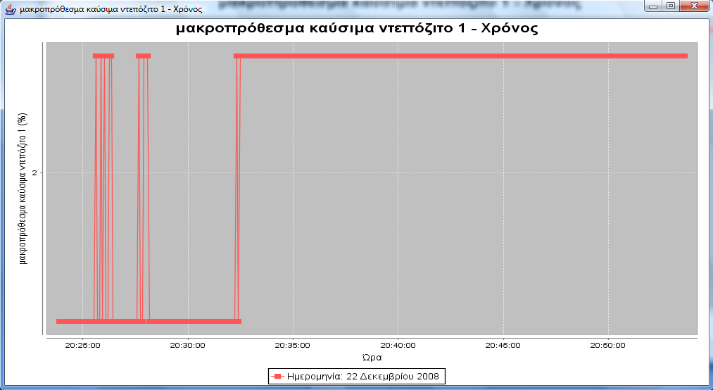

Εικόνα 9.4 Διάγραμμα της παραμέτρου «Βραχυπρόθεσμα καύσιμα ντεπόζιτο 1»
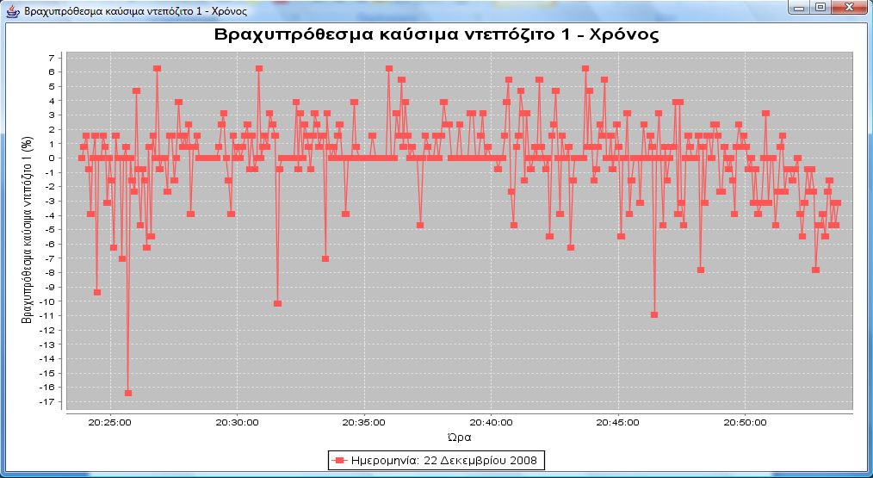

Εικόνα 9.5 Διάγραμμα της παραμέτρου «Θερμοκρασία ψυκτικού»
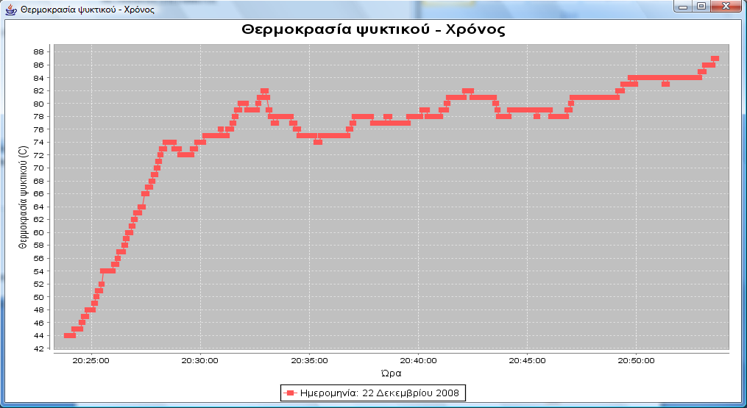

Εικόνα 9.6 Διάγραμμα της παραμέτρου «Φορτίο μηχανής»
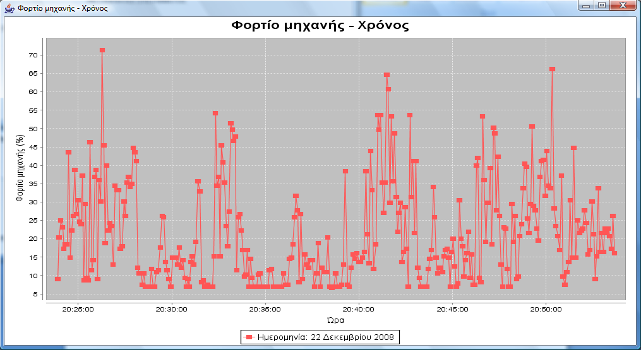

Εικόνα 9.7 Διάγραμμα της παραμέτρου «MAF ρυθμός ροής αέρα»
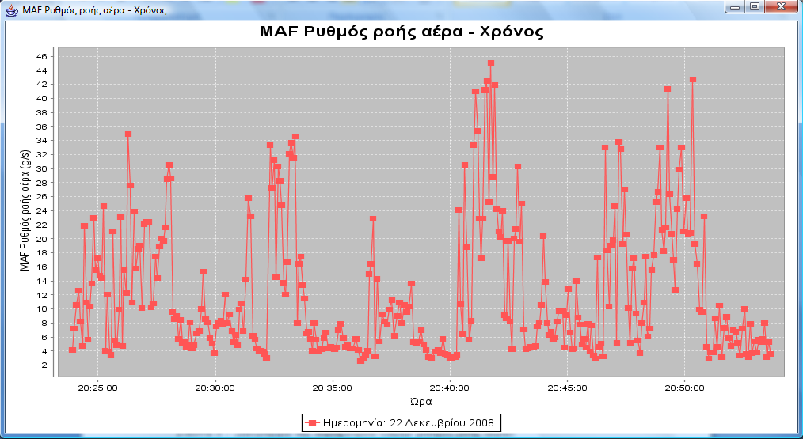
Εικόνα 9.8 Διάγραμμα της παραμέτρου «Θερμοκρασία αέρα εισαγωγής»
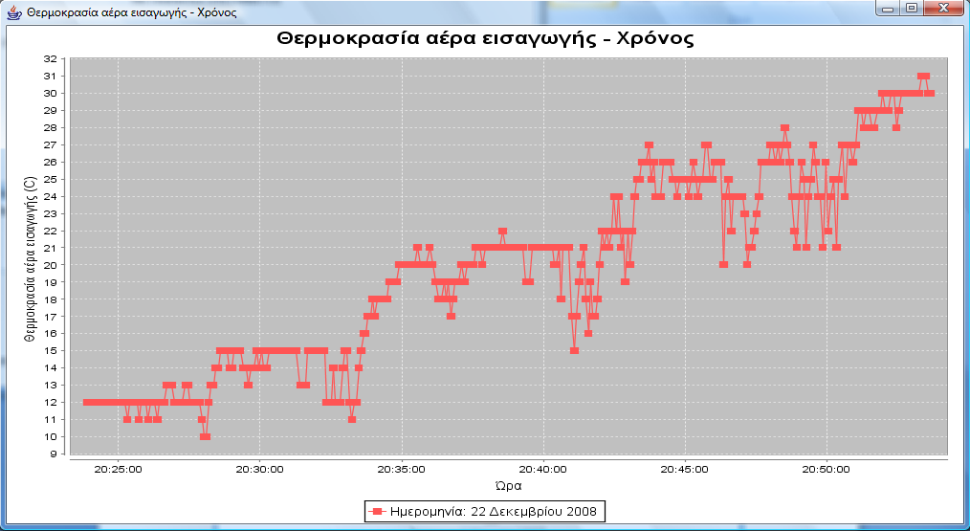

Εικόνα 9.9 Διάγραμμα της παραμέτρου «Πρόοδος συγχρονισμού»
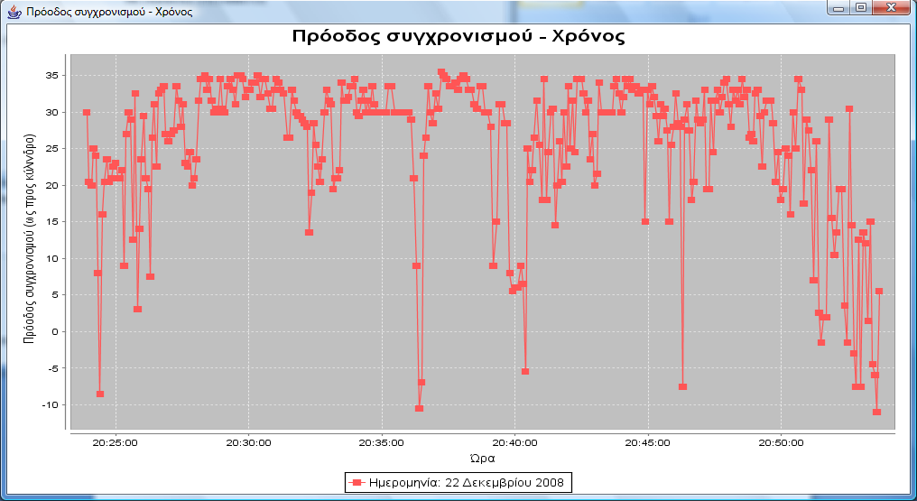

Εικόνα 9.10 Διάγραμμα της παραμέτρου «Ταχύτητα»
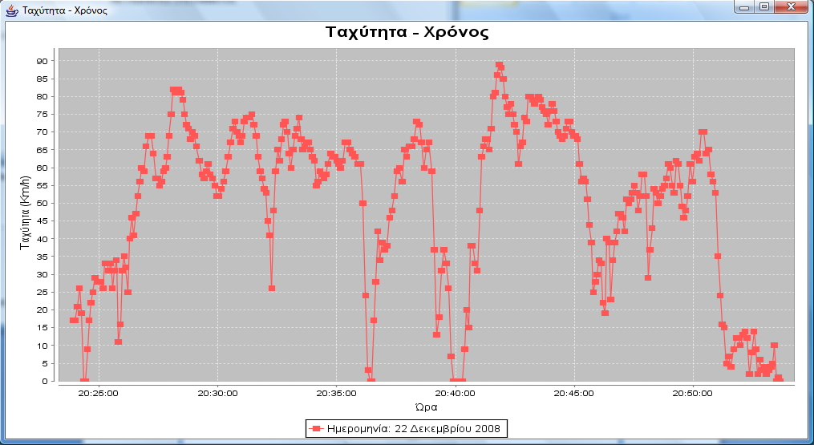
Εικόνα 9.11 Διάγραμμα της παραμέτρου «Κύκλοι μηχανής»
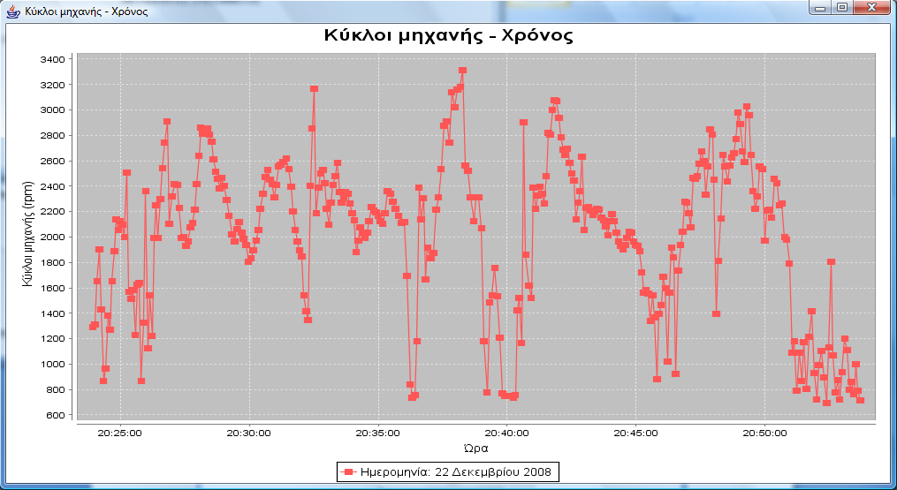

Εικόνα 9.12 Διάγραμμα της παραμέτρου «Πολλαπλή πίεση εισαγωγής»
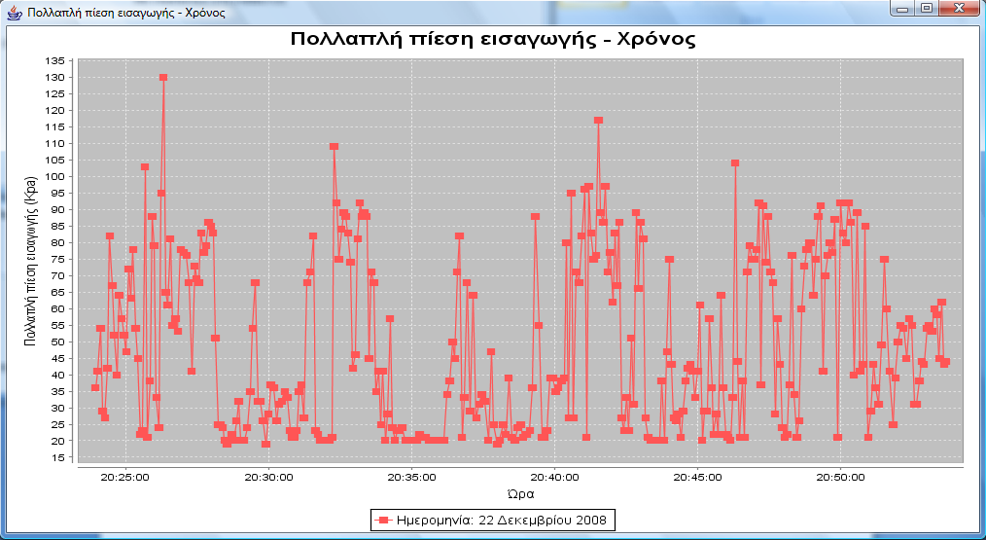

Εικόνα 9.13 Διάγραμμα της παραμέτρου «Θέση ρυθμιστικών βαλβίδων»
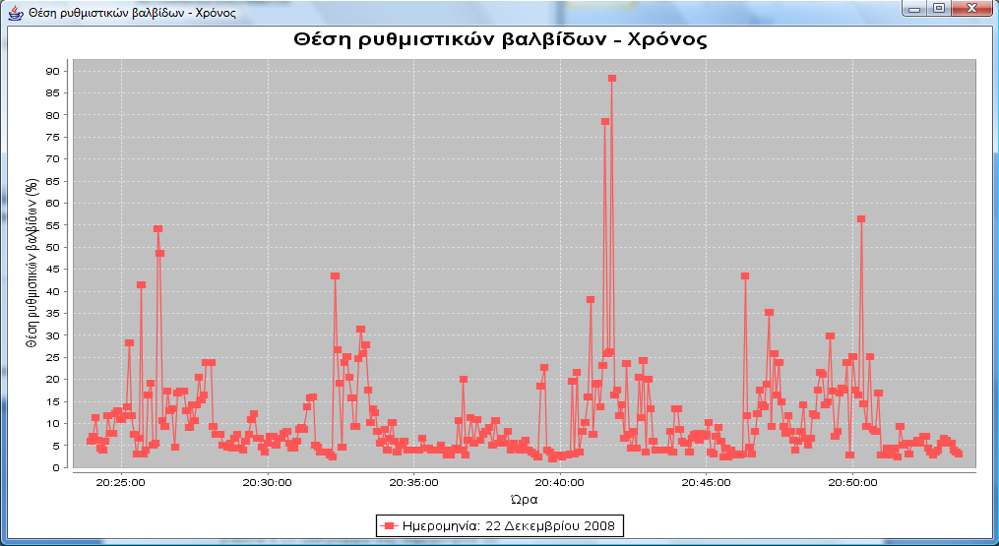
Εικόνα 9.14 Διάγραμμα της παραμέτρου «Bank1 sensor 1 Equivalence ratio (N/A), Voltage (V)»
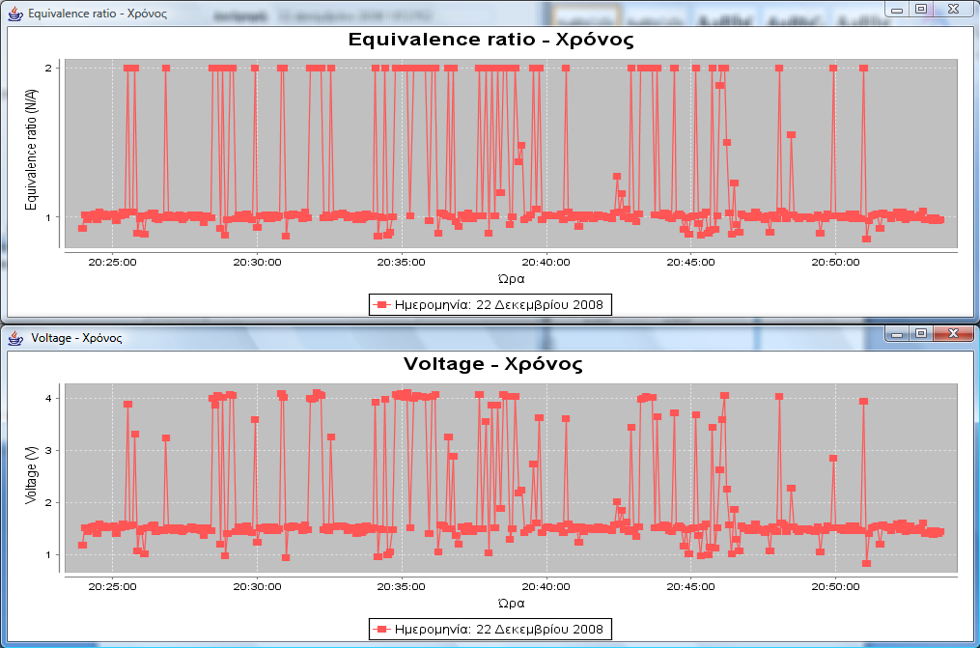

Εικόνα 9.15 Διάγραμμα της παραμέτρου «Bank1 sensor 2 Oxygen sensor voltage (V), Short term fuel trim (%) »
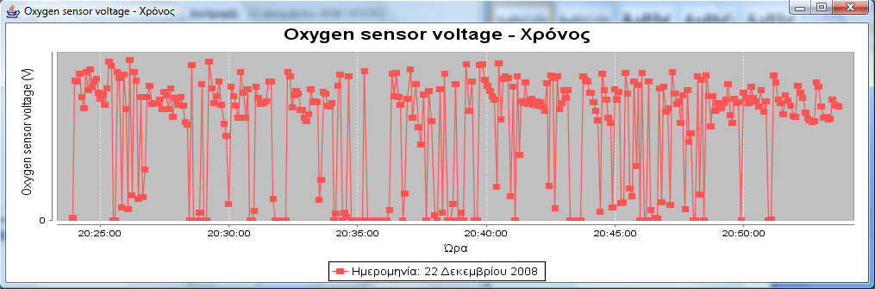

10. Πιθανές μελλοντικές επεκτάσεις της εφαρμογής της διπλωματικής εργασίας
Το πρόγραμμα της διπλωματικής εργασίας παρέχει μέχρι στιγμής υπηρεσίες που είναι περισσότερο χρήσιμες στους μηχανικούς αυτοκινήτων και λιγότερο στους απλούς χρήστες. Για να μπορεί να απευθύνεται σε ένα ευρύτερο κοινό πρέπει να προστεθούν μερικές επιπλέον ελκυστικές εφαρμογές.
Μία πρώτη πρόταση είναι να αναπτυχθεί ένα πρόγραμμα για ηλεκτρονικούς υπολογιστές το οποίο θα μπορεί να πραγματοποιεί εξομοίωση των αποθηκευμένων διαδρομών πάνω σε ένα χάρτη. Το αυτοκίνητο σε αυτή την περίπτωση αντικαθίσταται από μία δισδιάστατη εικόνα η οποία μπορεί να κινείται πάνω στο χάρτη. Με βάση δηλαδή τις τιμές της ταχύτητας και τις συντεταγμένες που λαμβάνονται από την συσκευή GPS κατά την διάρκεια μίας διαδρομής, μπορεί να καθοριστεί η κίνηση της δισδιάστατης εικόνας με τέτοιο τρόπο ώστε να προσομοιώνει την πραγματική τροχεία του αυτοκινήτου. Παράλληλα θα υπάρχουν πεδία κειμένου στα οποία θα εμφανίζονται οι τιμές όλων των παραμέτρων του οχήματος για κάθε χρονική στιγμή. Επίσης ο χρήστης θα μπορεί να διακόψει την διαδικασία της εξομοίωσης όποια στιγμή θέλει πατώντας ένα κουμπί. Έτσι θα μπορεί να εξετάσει καλύτερα τις τιμές των παραμέτρων του αυτοκινήτου την στιγμή που τον ενδιαφέρει.
Μια τέτοια εφαρμογή θα μπορούσε να είναι ιδιαίτερα χρήσιμη και στη διαλεύκανση των αιτιών ενός τροχαίου ατυχήματος. Έτσι αν ένας χρήστης εκτιμά ότι δεν είναι υπεύθυνος για κάποιο ατύχημα στο οποίο ενεπλάκη θα μπορούσε να παρουσιάσει στις αρμόδιες αρχές τα δεδομένα που έχουν συγκεντρωθεί από το διαγνωστικό πρόγραμμα ως αποδεικτικό στοιχείο.
Αν μαζί με το παραπάνω πρόγραμμα αναπτυχθούν και οι υπηρεσίες του ηλεκτρονικού ελέγχου καυσαερίων και της εξ αποστάσεως διάγνωσης, η εφαρμογή της πτυχιακής εργασίας θα γίνει αρκετά πιο ελκυστική για τους απλούς χρήστες και πιθανόν θα έχει μεγαλύτερες πιθανότητες επιτυχίας στην αγορά.
Μία ακόμα πρόταση είναι να αναπτυχθεί ένα πρόγραμμα το οποίο θα τρέχει σε ένα εξυπηρετητή και θα παρακολουθεί εξ αποστάσεως την κατάσταση κάποιων οχημάτων μέσω του συστήματος GPRS. Αυτό για παράδειγμα θα ήταν χρήσιμο σε περιπτώσεις αγώνων, όπου ένας μηχανικός θα μπορούσε να παρακολουθεί την κατάσταση των διαγωνιζόμενων αυτοκινήτων κατά την διάρκεια του αγώνα. Από την άλλη πλευρά θα μπορούσε να χρησιμοποιηθεί για την παρακολούθηση των δημόσιων μέσων μεταφοράς όπως είναι τα TAXI ή τα λεωφορεία. Τα στοιχεία που θα συγκεντρώνονταν σε μία τέτοια περίπτωση θα μπορούσαν να χρησιμοποιηθούν σε στατιστικές μελέτες οι οποίες μπορούν να συμβάλουν στη βελτίωση του κυκλοφοριακού συστήματος.

ΠΑΡΑΡΤΗΜΑ

1. Κώδικας του προγράμματος carDiagnosticSystem

1.1 Το πακέτο diagnosticSystem.dataBase

1.1.1 Ο κώδικας της κλάσης Car.class
package DiagnosticSytem.dataBase;

public class Car {
private static String carIdentifier, firstName, lastName
, carName, carModel, carNumber, pids;

/*Διαχωρισμός μίας καταχώρησης του πίνακα "Αυτοκίνητα" στα επιμέρους
πεδία της*/
public static void parse(String data) {
carIdentifier = data.substring(0,data.indexOf('|'));
data = data.substring(carIdentifier.length()+1);
firstName = data.substring(0,data.indexOf('|'));
data= data.substring(firstName.length()+1);
lastName = data.substring(0, data.indexOf('|'));
data= data.substring(lastName.length()+1);
carName = data.substring(0, data.indexOf('|'));
data= data.substring(carName.length()+1);
carModel = data.substring(0, data.indexOf('|'));
data= data.substring(carModel.length()+1);
carNumber = data.substring(0, data.indexOf('|'));
data= data.substring(carNumber.length()+1);
pids = data;
}

/*Επιστροφή του πεδίου "Αριθμός πλαισίου" που περιέχεται στην καταχώρηση
record*/
public static String getcarIdentifier(String record) {
parse(record);
return(carIdentifier);
}

/*Επιστροφή του πεδίου "Επίθετο κατόχου" που περιέχεται στην καταχώρηση
record*/
public static String getFirstName(String record) {
parse(record);
return(firstName);
}

/*Επιστροφή του πεδίου "Όνομα κατόχου" που περιέχεται στην καταχώρηση
record*/
public static String getLastName(String record) {
parse(record);
return(lastName);
}

/*Επιστροφή του πεδίου "Όνομα αυτοκινήτου" που περιέχεται στην καταχώρηση
record*/
public static String getCarName(String record){
parse(record);
return(carName);
}

/*Επιστροφή του πεδίου "Μοντέλο αυτοκινήτου" που περιέχεται στην
καταχώρηση record*/
public static String getCarModel(String record) {
parse(record);
return(carModel);
}

/*Επιστροφή του πεδίου "Αριθμός κυκλοφορίας" που περιέχεται στην
καταχώρηση record*/
public static String getCarNumber(String record) {
parse(record);
return(carNumber);
}

/*Επιστροφή του πεδίου "Υποστηριζόμενα PIDs" που περιέχεται στην
καταχώρηση record*/
public static String getPids(String record){
parse(record);
return(pids);
}
}

1.1.2 Ο κώδικας της κλάσης CarDB.class
package DiagnosticSytem.dataBase;

import DiagnosticSytem.main.application;
import javax.microedition.rms.*;
import java.io.*;
import javax.microedition.rms.*;
import javax.microedition.lcdui.*;
import javax.microedition.midlet.*;
import javax.microedition.io.*;
import java.io.*;
import java.util.Vector;

public class CarDB {
Vector recordStores = null;
private String name = "";
application midlet;

/*Άνοιγμα των συλλογών καταχωρήσεων που υλοποιούν τον πίνακα
"Αυτοκίνητα"*/
public CarDB(String fileName) {
this.name = fileName;

try {
recordStores = new Vector();
int numStores = 0;
RecordStore recordStore =
RecordStore.openRecordStore(
fileName+"|"+numStores, true);
recordStores.addElement(recordStore);
while(true){
recordStore =
RecordStore.openRecordStore(
fileName+"|"+(++numStores), true);
if(recordStore.getNumRecords()!=0){
recordStores.addElement(recordStore);
}
else{
recordStore.closeRecordStore();
RecordStore.deleteRecordStore(fileName+"|"+numStores);
break;
}
}
} catch(RecordStoreException rse) {
rse.printStackTrace();
}
}

/*Διαγραφή του πίνακα "Αυτοκίνητα"*/
public void delete() {
try {
carRouteDB carRoute = new carRouteDB("car route relation");
carRoute.delete();
for(int i=0; i<recordStores.size(); i++){
RecordStore recordStore =(RecordStore) recordStores.elementAt(i);
String fileName = recordStore.getName();
recordStore.closeRecordStore();
RecordStore.deleteRecordStore(fileName);
}
} catch (RecordStoreNotOpenException ex) {
ex.printStackTrace();
} catch (RecordStoreException ex) {
ex.printStackTrace();
}

}

/*Κλείσιμο των συλλογών καταχωρήσεων που υλοποιούν τον πίνακα "Αυτοκίνητα"*/
public void close(){
try {
for(int i=0; i<recordStores.size(); i++){
RecordStore recordStore =(RecordStore) recordStores.elementAt(i);
if (recordStore.getNumRecords() == 0) {
String fileName = recordStore.getName();
recordStore.closeRecordStore();
RecordStore.deleteRecordStore(fileName);
} else {
recordStore.closeRecordStore();
}
}
} catch (RecordStoreNotOpenException ex) {
ex.printStackTrace();
} catch (RecordStoreException ex) {
ex.printStackTrace();
}
}

/*Προσθήκη νέας καταχώρησης στον πίνακα "Αυτοκίνητα"*/
public synchronized void addNewCar(String CarIdentifier, String FirstName,
String LastName, String CarName, String CarModel, String CarNumber,
String pids) {
try {
String record = CarIdentifier+"|"+FirstName+"|"+LastName+"|"+
CarName+"|"+CarModel+"|"+CarNumber+"|"+pids;
ByteArrayOutputStream baos = new
ByteArrayOutputStream();
DataOutputStream outputStream = new
DataOutputStream(baos);
outputStream.writeUTF(record);
byte[] b = baos.toByteArray();
RecordStore recordStore = (RecordStore) recordStores.lastElement();
System.out.println("A"+recordStore.getSizeAvailable());
if(recordStore.getSizeAvailable()<1000){
String newStore = name+"|"+recordStores.size();
recordStore =
RecordStore.openRecordStore(
newStore , true);
if(recordStore.getSizeAvailable()<8000){
recordStore.closeRecordStore();
RecordStore.deleteRecordStore(newStore);
application.outOfMemory = true;
application.midlet.memoryError();
}
else{
recordStores.addElement(recordStore);
recordStore.addRecord(b,0, b.length);
}
}
else{
recordStore.addRecord(b,0, b.length);
}
}catch (RecordStoreNotOpenException ex) {
ex.printStackTrace();
}catch (RecordStoreException rse) {
rse.printStackTrace();
}
catch (IOException ioe) {
ioe.printStackTrace();
}
if(application.outOfMemory == false)
application.midlet.startTransfer(CarName);
}

/*Εντοπισμός των καταχωρήσεων του πίνακα "Αυτοκίνητα" των οποίων το πεδίο
"Αριθμός πλαισίου" είναι κενό*/
public synchronized Vector getUnidentifiedCars(){
Vector result = new Vector();
try{
for(int i=0; i<recordStores.size(); i++){
RecordStore recordStore =(RecordStore) recordStores.elementAt(i);
RecordEnumeration re = recordStore.enumerateRecords(null, null, false);
while (re.hasNextElement()){
byte[] record = re.nextRecord();
ByteArrayInputStream bin = new ByteArrayInputStream(record);
DataInputStream din = new DataInputStream(bin);
String input = din.readUTF();
if(Car.getcarIdentifier(input).equals(" ")){
result.addElement(Car.getCarName(input));
}
}
}
} catch (IOException ex) {
ex.printStackTrace();
} catch (InvalidRecordIDException ex) {
ex.printStackTrace();
} catch (RecordStoreNotOpenException ex) {
ex.printStackTrace();
} catch (RecordStoreException ex) {
ex.printStackTrace();
}
return result;
}

/*Αναζήτηση της καταχώρησης της οποίας το πεδίο "Αριθμός πλαισίου"
ταυτίζεται με την παράμετρο carID*/
public synchronized String searchCar(String carID) {
String result= "";
try{
for(int i=0; i<recordStores.size(); i++){
RecordStore recordStore =(RecordStore) recordStores.elementAt(i);
RecordEnumeration re = recordStore.enumerateRecords(null, null, false);
while (re.hasNextElement()){
byte[] record = re.nextRecord();
ByteArrayInputStream bin = new ByteArrayInputStream(record);
DataInputStream din = new DataInputStream(bin);
String input = din.readUTF();
if(carID.equals(Car.getcarIdentifier(input))){
result = input;
}
}
}
} catch (IOException ex) {
ex.printStackTrace();
} catch (InvalidRecordIDException ex) {
ex.printStackTrace();
} catch (RecordStoreNotOpenException ex) {
ex.printStackTrace();
} catch (RecordStoreException ex) {
ex.printStackTrace();
}
return result;
}

/*Διαγραφή της καταχώρησης της οποίας το πεδίο "Όνομα αυτοκινήτου"
ταυτίζεται με την παράμετρο carName*/
public synchronized void deleteEntry(String carName){

try{
for(int i=0; i<recordStores.size(); i++){
RecordStore recordStore =(RecordStore) recordStores.elementAt(i);
RecordEnumeration re = recordStore.enumerateRecords(null, null, false);
while (re.hasNextElement()){
int recordID = re.nextRecordId();
byte[] record =new byte[recordStore.getRecordSize(recordID)];
int x = recordStore.getRecord(recordID, record, 0);
ByteArrayInputStream bin = new ByteArrayInputStream(record);
DataInputStream din = new DataInputStream(bin);
String input = din.readUTF();
if(Car.getCarName(input).equals(carName)){
carRouteDB del= new carRouteDB("car route relation");
Vector v = del.getRoutes(carName);
for(int j=0; j<v.size(); j++){
String Name = (String) v.elementAt(j);
RouteDB delRoute = new RouteDB(Name);
delRoute.delete();
del.deleteEntry(Name);
}
del.close();
recordStore.deleteRecord(recordID);
}
}
}
} catch (IOException ex) {
ex.printStackTrace();
} catch (InvalidRecordIDException ex) {
ex.printStackTrace();
} catch (RecordStoreNotOpenException ex) {
ex.printStackTrace();
} catch (RecordStoreException ex) {
ex.printStackTrace();
}
}

/*Επιστρέφεται το αποτέλεσμα της προβολής
Π Όνομα αυτοκινήτου, Υποστηριζόμενα PIDs (Αυτοκίνητα)*/
public synchronized Vector getPids(){
Vector v = new Vector();

try{
for(int i=0; i<recordStores.size(); i++){
RecordStore recordStore =(RecordStore) recordStores.elementAt(i);
RecordEnumeration re = recordStore.enumerateRecords(null, null, false);
while (re.hasNextElement()){
byte[] record = re.nextRecord();
ByteArrayInputStream bin = new ByteArrayInputStream(record);
DataInputStream din = new DataInputStream(bin);
String input = din.readUTF();
v.addElement(Car.getCarName(input)+"|"+Car.getPids(input));
}
}
} catch (IOException ex) {
ex.printStackTrace();
} catch (InvalidRecordIDException ex) {
ex.printStackTrace();
} catch (RecordStoreNotOpenException ex) {
ex.printStackTrace();
} catch (RecordStoreException ex) {
ex.printStackTrace();
}
return v;
}

/*Επιστρέφονται το υποστηριζόμενα PIDs από το αυτοκίνητο που έχει το όνομα
carName*/
public synchronized String getPids(String carName){
String result ="";
try{
for(int i=0; i<recordStores.size(); i++){
RecordStore recordStore =(RecordStore) recordStores.elementAt(i);
RecordEnumeration re = recordStore.enumerateRecords(null, null, false);
while (re.hasNextElement()){
byte[] record = re.nextRecord();
ByteArrayInputStream bin = new ByteArrayInputStream(record);
DataInputStream din = new DataInputStream(bin);
String input = din.readUTF();
if(Car.getCarName(input).equals(carName))
result = Car.getPids(input);
}
}
} catch (IOException ex) {
ex.printStackTrace();
} catch (InvalidRecordIDException ex) {
ex.printStackTrace();
} catch (RecordStoreNotOpenException ex) {
ex.printStackTrace();
} catch (RecordStoreException ex) {
ex.printStackTrace();
}
return result;
}

/*Επιστρέφονται σε ένα διάνυσμα τα ονόματα όλων των αποθηκευμένων
αυτοκινήτων στον πίνακα "Αυτοκίνητα"*/
public synchronized Vector getCars(){
Vector v = new Vector();

try{
for(int i=0; i<recordStores.size(); i++){
RecordStore recordStore =(RecordStore) recordStores.elementAt(i);
RecordEnumeration re = recordStore.enumerateRecords(null, null, false);
while (re.hasNextElement()){
byte[] record = re.nextRecord();
ByteArrayInputStream bin = new ByteArrayInputStream(record);
DataInputStream din = new DataInputStream(bin);
String input = din.readUTF();
v.addElement(Car.getCarName(input));
}
}
} catch (IOException ex) {
ex.printStackTrace();
} catch (InvalidRecordIDException ex) {
ex.printStackTrace();
} catch (RecordStoreNotOpenException ex) {
ex.printStackTrace();
} catch (RecordStoreException ex) {
ex.printStackTrace();
}
return v;
}

/*Επιστρέφονται σε ένα διάνυσμα όλες οι καταχωρήσεις του πίνακα
"Αυτοκίνητα"*/
public synchronized Vector getCarRecords(){
Vector v = new Vector();

try{
for(int i=0; i<recordStores.size(); i++){
RecordStore recordStore =(RecordStore) recordStores.elementAt(i);
RecordEnumeration re = recordStore.enumerateRecords(null, null, false);
while (re.hasNextElement()){
byte[] record = re.nextRecord();
ByteArrayInputStream bin = new ByteArrayInputStream(record);
DataInputStream din = new DataInputStream(bin);
String input = din.readUTF();
v.addElement(input);
}
}
} catch (IOException ex) {
ex.printStackTrace();
} catch (InvalidRecordIDException ex) {
ex.printStackTrace();
} catch (RecordStoreNotOpenException ex) {
ex.printStackTrace();
} catch (RecordStoreException ex) {
ex.printStackTrace();
}
return v;
}
}

1.1.3 Ο κώδικας της κλάσης RouteDB.class
package DiagnosticSytem.dataBase;

import DiagnosticSytem.communication.communicate;
import DiagnosticSytem.main.application;
import java.io.ByteArrayInputStream;
import java.io.ByteArrayOutputStream;
import java.io.DataInputStream;
import java.io.DataOutputStream;
import java.io.IOException;
import java.util.Vector;
import javax.microedition.rms.InvalidRecordIDException;
import javax.microedition.rms.RecordEnumeration;
import javax.microedition.rms.RecordStore;
import javax.microedition.rms.RecordStoreException;
import javax.microedition.rms.RecordStoreNotOpenException;

public class RouteDB {
public static Vector recordStores;
private String Name = "";

public RouteDB() {}

/*Άνοιγμα των συλλογών καταχωρήσεων στις οποίες είναι αποθηκευμένα
τα διαγνωστικά δεδομένα της διαδρομής το όνομα της οποίας δίνεται από την
παράμετρο fileName*/
public RouteDB(String fileName) {
this.Name = fileName;

try {
recordStores = new Vector();
int numStores = 0;
RecordStore recordStore =
RecordStore.openRecordStore(
fileName+"|"+numStores, true);
recordStores.addElement(recordStore);
while(true){
recordStore =
RecordStore.openRecordStore(
fileName+"|"+(++numStores), true);
if(recordStore.getNumRecords()!=0){
recordStores.addElement(recordStore);
}
else{
System.out.println("in");
recordStore.closeRecordStore();
RecordStore.deleteRecordStore(fileName+"|"+numStores);
break;
}
}
} catch(RecordStoreException rse) {
rse.printStackTrace();
}
}

/*Διαγραφή των συλλογών καταχωρήσεων που κατούνται στον πίνακα recordStores*/
public void delete()
throws RecordStoreNotOpenException,
RecordStoreException{
for(int i=0; i<recordStores.size(); i++){
RecordStore recordStore = (RecordStore) recordStores.elementAt(i);
String fileName = recordStore.getName();
recordStore.closeRecordStore();
RecordStore.deleteRecordStore(fileName);
}

}

/*Κλείσιμο των συλλογών καταχωρήσεων που κατούνται στον πίνακα recordStores*/
public void close() {
try {
for(int i=0; i<recordStores.size(); i++){
RecordStore recordStore = (RecordStore) recordStores.elementAt(i);
if (recordStore.getNumRecords() == 0) {
String fileName = recordStore.getName();
recordStore.closeRecordStore();
RecordStore.deleteRecordStore(fileName);
} else {
recordStore.closeRecordStore();
}
}
} catch (RecordStoreNotOpenException ex) {
ex.printStackTrace();
} catch (RecordStoreException ex) {
ex.printStackTrace();
}
}

/*Προσθήκη μίας καταχώρησης με τις τιμές που λήφθηκαν κατά την διάρκεια
ενός κύκλου λήψης μετρήσεων*/
public synchronized void addNewRecord(String record) {
try {
ByteArrayOutputStream baos = new
ByteArrayOutputStream();
DataOutputStream outputStream = new
DataOutputStream(baos);
outputStream.writeUTF(record);
byte[] b = baos.toByteArray();
RecordStore recordStore = (RecordStore) recordStores.lastElement();
if(recordStore.getSizeAvailable()<1000){
String newStore = Name+"|"+recordStores.size();
recordStore =
RecordStore.openRecordStore(
newStore, true);
if(recordStore.getSizeAvailable()<8000){
recordStore.closeRecordStore();
RecordStore.deleteRecordStore(newStore);
application.outOfMemory = true;
communicate.stop();
application.midlet.memoryError();
}
else{
recordStores.addElement(recordStore);
recordStore.addRecord(b,0, b.length);
}
}
else {
recordStore.addRecord(b,0, b.length);
}
}catch (IOException ioe) {
System.out.println(ioe);
ioe.printStackTrace();
}
catch (RecordStoreException rse) {
rse.printStackTrace();
}
}

/*Επιστρέφει τον αριθμό των συλλογών καταχωρήσεων που κρατούνται στο
διάνυσμα recordStores*/
public int getNumStores(){
return recordStores.size();
}

/*Επιστρέφονται σε ένα διάνυσμα όλες οι καταχωρήσεις που περιέχονται στη
συλλογή η οποία κρατείται στη θέση i του διανύσματος recordStores*/
public synchronized Vector getRecords(int i){
Vector v = new Vector();
try{
RecordStore recordStore = (RecordStore) recordStores.elementAt(i);
RecordEnumeration re = recordStore.enumerateRecords(null, null, false);
while (re.hasNextElement()){
byte[] record = re.nextRecord();
ByteArrayInputStream bin = new ByteArrayInputStream(record);
DataInputStream din = new DataInputStream(bin);
String input = din.readUTF();
v.addElement(input);
}
} catch (IOException ex) {
ex.printStackTrace();
} catch (InvalidRecordIDException ex) {
ex.printStackTrace();
} catch (RecordStoreNotOpenException ex) {
ex.printStackTrace();
} catch (RecordStoreException ex) {
ex.printStackTrace();
}
return v;
}
}

1.1.4 Ο κώδικας της κλάσης carRouteDB.class
package DiagnosticSytem.dataBase;

import DiagnosticSytem.main.application;
import java.io.ByteArrayInputStream;
import java.io.ByteArrayOutputStream;
import java.io.DataInputStream;
import java.io.DataOutputStream;
import java.io.IOException;
import java.util.Vector;
import javax.microedition.rms.InvalidRecordIDException;
import javax.microedition.rms.RecordEnumeration;
import javax.microedition.rms.RecordStore;
import javax.microedition.rms.RecordStoreException;
import javax.microedition.rms.RecordStoreNotOpenException;

public class carRouteDB {
public static Vector recordStores;
private String Name = "";

public carRouteDB() {}

/*Άνοιγμα των συλλογών καταχωρήσεων που υλοποιούν τον πίνακα "Διαδρομές"*/
public carRouteDB(String fileName) {
this.Name = fileName;

try {
recordStores = new Vector();
int numStores = 0;
RecordStore recordStore =
RecordStore.openRecordStore(
fileName+"|"+numStores, true);
recordStores.addElement(recordStore);
while(true){
recordStore =
RecordStore.openRecordStore(
fileName+"|"+(++numStores), true);
if(recordStore.getNumRecords()!=0){
recordStores.addElement(recordStore);
}
else{
System.out.println("in");
recordStore.closeRecordStore();
RecordStore.deleteRecordStore(fileName+"|"+numStores);
break;
}
}
} catch(RecordStoreException rse) {
rse.printStackTrace();
}
}

/*Διαγραφή του πίνακα "Διαδρομές"*/
public void delete() {
try {
for(int i=0; i<recordStores.size(); i++){
RecordStore recordStore =(RecordStore) recordStores.elementAt(i);
String fileName = recordStore.getName();
RecordEnumeration re = recordStore.enumerateRecords(null, null, false);
while (re.hasNextElement()) {
byte[] record = re.nextRecord();
ByteArrayInputStream bin = new ByteArrayInputStream(record);
DataInputStream din = new DataInputStream(bin);
String input = din.readUTF();
input = carRouteEntry.getMilliseconds(input);
RouteDB delRoute = new RouteDB(input);
delRoute.delete();
}
recordStore.closeRecordStore();
RecordStore.deleteRecordStore(fileName);
}
} catch (IOException ex) {
ex.printStackTrace();
} catch (InvalidRecordIDException ex) {
ex.printStackTrace();
} catch (RecordStoreNotOpenException ex) {
ex.printStackTrace();
} catch (RecordStoreException ex) {
ex.printStackTrace();
}
}

/*Κλείσιμο των συλλογών καταχωρήσεων που υλοποιούν τον πίνακα "Διαδρομές"*/
public void close() {
try {
for(int i=0; i<recordStores.size(); i++){
RecordStore recordStore =(RecordStore) recordStores.elementAt(i);
if (recordStore.getNumRecords() == 0) {
String fileName = recordStore.getName();
recordStore.closeRecordStore();
RecordStore.deleteRecordStore(fileName);
} else {
recordStore.closeRecordStore();
}
}
} catch (RecordStoreNotOpenException ex) {
ex.printStackTrace();
} catch (RecordStoreException ex) {
ex.printStackTrace();
}
}

/*Προσθήκη νέας καταχώρησης στον πίνακα "Διαδρομές"*/
public synchronized void addNewEntry(String carName, String date, long milliseconds) {
try {
String record = carName+"|"+date+"|"+Long.toString(milliseconds);
ByteArrayOutputStream baos = new
ByteArrayOutputStream();
DataOutputStream outputStream = new
DataOutputStream(baos);
outputStream.writeUTF(record);
byte[] b = baos.toByteArray();
RecordStore recordStore = (RecordStore) recordStores.lastElement();
System.out.println("a"+recordStore.getSizeAvailable());
if(recordStore.getSizeAvailable()<1000){
String newStore = Name+"|"+recordStores.size();
recordStore =
RecordStore.openRecordStore(
newStore, true);
System.out.println("b"+recordStore.getSizeAvailable());
if(recordStore.getSizeAvailable()<8000){
System.out.println("in c");
recordStore.closeRecordStore();
RecordStore.deleteRecordStore(newStore);
application.outOfMemory = true;
application.midlet.memoryError();
}
else{
recordStores.addElement(recordStore);
recordStore.addRecord(b,0, b.length);
}
}
else {
recordStore.addRecord(b,0, b.length);
}
}catch (RecordStoreNotOpenException ex) {
ex.printStackTrace();
}
catch (RecordStoreException rse) {
rse.printStackTrace();
}
catch (IOException ioe) {
ioe.printStackTrace();
}
}

/*Διαγραφή της κατχώρησης στην οποία η τιμή του πρωτεύοντας κλειδιού
ταυτίζεται με την συμβολοσειρά carName+"|"+date*/
public synchronized void deleteEntry(String carName, String date){

String entry = carName+"|"+date;
try{
for(int i=0; i<recordStores.size(); i++){
RecordStore recordStore =(RecordStore) recordStores.elementAt(i);
RecordEnumeration re = recordStore.enumerateRecords(null, null, false);
while (re.hasNextElement()){
int recordID = re.nextRecordId();
byte[] record =new byte[recordStore.getRecordSize(recordID)];
int x = recordStore.getRecord(recordID, record, 0);
ByteArrayInputStream bin = new ByteArrayInputStream(record);
DataInputStream din = new DataInputStream(bin);
String input = din.readUTF();
if(entry.equals(carRouteEntry.getKey(input))){
input = carRouteEntry.getMilliseconds(input);
RouteDB delRoute = new RouteDB(input);
delRoute.delete();
recordStore.deleteRecord(recordID);
}
}
}
} catch (IOException ex) {
ex.printStackTrace();
} catch (InvalidRecordIDException ex) {
ex.printStackTrace();
} catch (RecordStoreNotOpenException ex) {
ex.printStackTrace();
} catch (RecordStoreException ex) {
ex.printStackTrace();
}
}

/*Διαγραφή της κατχώρησης στην οποία η τιμή του πεδίου "msec από 1/1/1970"
ταυτίζεται με την συμβολοσειρά entry*/
public synchronized void deleteEntry(String entry){

try{
for(int i=0; i<recordStores.size(); i++){
RecordStore recordStore =(RecordStore) recordStores.elementAt(i);
RecordEnumeration re = recordStore.enumerateRecords(null, null, false);
while (re.hasNextElement()){
int recordID = re.nextRecordId();
byte[] record = new byte[recordStore.getRecordSize(recordID)];
int x = recordStore.getRecord(recordID, record, 0);
ByteArrayInputStream bin = new ByteArrayInputStream(record);
DataInputStream din = new DataInputStream(bin);
String input = din.readUTF();
input = carRouteEntry.getMilliseconds(input);
if(entry.equals(input)){
RouteDB delRoute = new RouteDB(input);
delRoute.delete();
recordStore.deleteRecord(recordID);
}
}
}
} catch (IOException ex) {
ex.printStackTrace();
} catch (InvalidRecordIDException ex) {
ex.printStackTrace();
} catch (RecordStoreNotOpenException ex) {
ex.printStackTrace();
} catch (RecordStoreException ex) {
ex.printStackTrace();
}
}

/*Επιστρέφεται το αποτέλεσμα της προβολής
Π Ημερομηνία και ώρα (σ Όνομα αυτοκινήτου = carName (Διαδρομές))*/
public synchronized Vector getDates(String carName){

Vector v = new Vector();
try{
System.out.println(recordStores.size());
for(int i=0; i<recordStores.size(); i++){
System.out.println(i);
RecordStore recordStore =(RecordStore) recordStores.elementAt(i);
RecordEnumeration re = recordStore.enumerateRecords(null, null, false);
while (re.hasNextElement()){
byte[] record = re.nextRecord();
ByteArrayInputStream bin = new ByteArrayInputStream(record);
DataInputStream din = new DataInputStream(bin);
String input = din.readUTF();
if(carRouteEntry.getCarName(input).equals(carName)){
v.addElement(carRouteEntry.getDate(input));
}
}
}
} catch (IOException ex) {
ex.printStackTrace();
} catch (InvalidRecordIDException ex) {
ex.printStackTrace();
} catch (RecordStoreNotOpenException ex) {
ex.printStackTrace();
} catch (RecordStoreException ex) {
ex.printStackTrace();
}
return v;
}

/*Επιστρέφεται το αποτέλεσμα της προβολής
Π msec από 1/1/1970 (Διαδρομές)*/
public synchronized Vector getRoutes(String carName){

Vector v = new Vector();
try{
for(int i=0; i<recordStores.size(); i++){
RecordStore recordStore =(RecordStore) recordStores.elementAt(i);
RecordEnumeration re = recordStore.enumerateRecords(null, null, false);
while (re.hasNextElement()){
byte[] record = re.nextRecord();
ByteArrayInputStream bin = new ByteArrayInputStream(record);
DataInputStream din = new DataInputStream(bin);
String input = din.readUTF();
if(carRouteEntry.getCarName(input).equals(carName)){
v.addElement(carRouteEntry.getMilliseconds(input));
}
}
}
} catch (IOException ex) {
ex.printStackTrace();
} catch (InvalidRecordIDException ex) {
ex.printStackTrace();
} catch (RecordStoreNotOpenException ex) {
ex.printStackTrace();
} catch (RecordStoreException ex) {
ex.printStackTrace();
}
return v;
}

/*Επιστρέφεται ένα διάνυσμα με όλες τις καταχωρησεις του πίνακα "Διαδρομές"*/
public synchronized Vector getRoutes(){
Vector v = new Vector();

try{
for(int i=0; i<recordStores.size(); i++){
RecordStore recordStore =(RecordStore) recordStores.elementAt(i);
RecordEnumeration re = recordStore.enumerateRecords(null, null, false);
while (re.hasNextElement()){
byte[] record = re.nextRecord();
ByteArrayInputStream bin = new ByteArrayInputStream(record);
DataInputStream din = new DataInputStream(bin);
String input = din.readUTF();
v.addElement(input);
}
}
} catch (IOException ex) {
ex.printStackTrace();
} catch (InvalidRecordIDException ex) {
ex.printStackTrace();
} catch (RecordStoreNotOpenException ex) {
ex.printStackTrace();
} catch (RecordStoreException ex) {
ex.printStackTrace();
}
return v;
}

/*Διαγράφονται όλες οι καταχωρήσεις του πίνακα "Διαδρομές" στις οποίες
η τιμή του πεδίου "Όνομα αυτοκινήτου" ταυτίζεται με την παράμετρο carName*/
public synchronized void deleteRoutes(String carName){
try{
for(int i=0; i<recordStores.size(); i++){
RecordStore recordStore =(RecordStore) recordStores.elementAt(i);
RecordEnumeration re = recordStore.enumerateRecords(null, null, false);
while (re.hasNextElement()){
byte[] record = re.nextRecord();
ByteArrayInputStream bin = new ByteArrayInputStream(record);
DataInputStream din = new DataInputStream(bin);
String input = din.readUTF();
if(carRouteEntry.getCarName(input).equals(carName)){
input = carRouteEntry.getMilliseconds(input);
RouteDB delRoute = new RouteDB(input);
delRoute.delete();
deleteEntry(input);
}
}
}
} catch (IOException ex) {
ex.printStackTrace();
} catch (InvalidRecordIDException ex) {
ex.printStackTrace();
} catch (RecordStoreNotOpenException ex) {
ex.printStackTrace();
} catch (RecordStoreException ex) {
ex.printStackTrace();
}
}
}

1.1.5 Ο κώδικας της κλάσης carRouteEntry.class
package DiagnosticSytem.dataBase;

public class carRouteEntry {
private static String carName, date, milliseconds;

/*Διαχωρισμός μίας καταχώρησης του πίνακα "Διαδρομές" στα επιμέρους
πεδία της*/
public static void parse(String data) {
carName = data.substring(0,data.indexOf('|'));
data = data.substring(carName.length()+1);
date = data.substring(0,data.indexOf('|'));
data = data.substring(date.length()+1);
milliseconds = data;
}

/*Επιστροφή του πεδίου "Όνομα αυτοκινήτου" που περιέχεται στην καταχώρηση
record*/
public static String getCarName(String record) {
parse(record);
return(carName);
}

/*Επιστροφή του πεδίου "Ημερομηνία και ώρα" που περιέχεται στην καταχώρηση
record*/
public static String getDate(String record) {
parse(record);
return(date);
}

/*Επιστροφή του πεδίου "msec από 1/1/1970" που περιέχεται στην καταχώρηση
record*/
public static String getMilliseconds(String record) {
parse(record);
return(milliseconds);
}

/*Επιστροφή του πρωτεύοντος κλειδιού της καταχώρησης record*/
public static String getKey(String record){
parse(record);
return(carName+"|"+date);
}
}

1.2 Το πακέτο diagnosticSystem.connection

1.2.1 Ο κώδικας της κλάσης DeviceDiscoverer.class
package DiagnosticSytem.connection;

import DiagnosticSytem.main.application;
import DiagnosticSytem.communication.*;
import javax.bluetooth.*;
import java.util.*;

public class DeviceDiscoverer implements DiscoveryListener {
DiscoveryAgent discoveryAgent;
String message;
GPS Gps;

/*Μέθοδος κατασκευαστής η οποία καλείται από τo αντικείμενο
application.midlet*/
public DeviceDiscoverer(String message){
this.message = message;
this.Gps = null;

try {
LocalDevice localDevice = LocalDevice.getLocalDevice();
discoveryAgent = localDevice.getDiscoveryAgent();
discoveryAgent.startInquiry(DiscoveryAgent.GIAC, this);

} catch(Exception e) {
e.printStackTrace();
}
}

/*Μέθοδος κατασκευαστής η οποία καλείται από ένα αντικείμενο της
κλάσης GPS.class*/
public DeviceDiscoverer(GPS Gps){
this.message = "";
this.Gps = Gps;

try {
LocalDevice localDevice = LocalDevice.getLocalDevice();
discoveryAgent = localDevice.getDiscoveryAgent();
discoveryAgent.startInquiry(DiscoveryAgent.GIAC, this);

} catch(Exception e) {
e.printStackTrace();
}
}

/*Καλείται όταν ανακαλυφθεί μία νέα συσκευή Bluetooth*/
public void deviceDiscovered(RemoteDevice remoteDevice,
DeviceClass cod) {

try{
if(Gps==null)
application.remoteDevices.addElement(remoteDevice);
else
Gps.remoteDevices.addElement(remoteDevice);
} catch(Exception e){
e.printStackTrace();
}
}

/*Καλείται όταν ολοκληρωθεί η διαδικασία της ανακάλυψης
συσκευών Bluetooth*/
public void inquiryCompleted(int discType) {
if (Gps == null) {
Thread t = new Thread(application.midlet);
t.start();
} else {
Thread t = new Thread(Gps);
t.start();
}
}

public void servicesDiscovered(int transID, ServiceRecord[] servRecord){}

public void serviceSearchCompleted(int transID, int respCode) {}

}

1.2.2 O κώδικας της κλάσης ServiceDiscoverer.class
package DiagnosticSytem.connection;

import DiagnosticSytem.main.application;
import DiagnosticSytem.communication.GPS;
import javax.bluetooth.*;
import java.io.*;

public class ServiceDiscoverer extends Thread implements DiscoveryListener {

UUID[] uuidSet = {new UUID(0x0003)};

int[] attrSet = {0x0100};
ServiceRecord[] servRecords = null;
GPS Gps = null;
ServiceRecord serviceRecord = null;
RemoteDevice remoteDevice = null;
String connectionURL = null, service = null;

/*Μέθοδος κατασκευαστής η οποία καλείται από τo αντικείμενο
application.midlet*/
public ServiceDiscoverer( RemoteDevice remoteDevice, String service) {
this.remoteDevice = remoteDevice;
this.service = service;
}

/*Μέθοδος κατασκευαστής η οποία καλείται από ένα αντικείμενο της
κλάσης GPS.class*/
public ServiceDiscoverer(GPS Gps, RemoteDevice remoteDevice){
this.remoteDevice = remoteDevice;
this.service = "GPS Serial Port";
this.Gps = Gps;
}

/*μέθοδος με την οποία γίνεται ανακάλυψη των υπηρεσιών
που προσφέρει η συσκευή remoteDevice*/
public void run(){

try {
LocalDevice localDevice = LocalDevice.getLocalDevice();
DiscoveryAgent discoveryAgent = localDevice.getDiscoveryAgent();
discoveryAgent.searchServices(null, uuidSet, remoteDevice, this);

synchronized(this){
try{
wait();
}catch(Exception e){
}
}
if(servRecords!=null){
for(int i = 0; i < servRecords.length; i++) {
servRecords[i].populateRecord(attrSet);
DataElement serviceNameElement =
servRecords[i].getAttributeValue(0x0100);
String temp_serviceName =
(String) serviceNameElement.getValue();
String serviceName = temp_serviceName.trim();
if (serviceName.equals(service)) {
if (Gps == null) {
application.midlet.addDevice(remoteDevice, servRecords[i]);
} else {
Gps.servRecord = servRecords[i];
}
}
}
}
}catch(Exception e) {
e.printStackTrace();
}
if(Gps == null)
application.midlet.resumeThread();
else
Gps.resumeThred();
}

/*Καλείται όταν ανακαλυφθούν οι υπηρεσίες που παρέχει η συσκευή
remoteDevice*/
public void servicesDiscovered(int transID, ServiceRecord[] servRecord) {
servRecords = servRecord;
}

/*Καλείται όταν ολοκληρωθεί η διαδικασία της ανακάλυψης των υπηρεσιών
που προσφέρει η συσκευή remoteDevice*/
public void serviceSearchCompleted(int transID, int respCode) {

String searchStatus = null;
synchronized(this){ // resume the thread.
this.notify();
}
}

public void inquiryCompleted(int discType){}

public void deviceDiscovered(RemoteDevice btDevice, DeviceClass cod){}
}

1.3 Το πακέτο diagnosticSystem.communication

1.3.1 Ο κώδικας της κλάσης ByteString.class
package DiagnosticSytem.communication;

public class ByteString {
private static final char[] HEX_CHARS = "0123456789ABCDEF".toCharArray();

/*Μετατροπή μίας συμβολοσειρά με δεκαεξαδικά ψηφία σε ένα πίνακα από bytes.
Ο αριθμός των χαρακτήρων στη συμβολοσειρά πρέπει να είναι άρτιος.*/
public static byte[] toBinArray( String hexStr ){
byte bArray[] = new byte[hexStr.length()/2];
for(int i=0; i<(hexStr.length()/2); i++){
byte firstNibble =
Byte.parseByte(hexStr.substring(2*i,2*i+1),16); // [x,y)
byte secondNibble =
Byte.parseByte(hexStr.substring(2*i+1,2*i+2),16);
int finalByte = (secondNibble) | (firstNibble << 4 ); // bit-operations
//only with numbers, not bytes.
bArray[i] = (byte) finalByte;
}
return bArray;
}

/*Μετατροπή ενός πίνακα από bytes σε μία συμβολοσειρά δεκαεξαδικών ψηφίων
που αντιστοιχούν στα bytes του πίνακα*/
public static String asHex(byte[] buf){
char[] chars = new char[2 * buf.length];
for (int i = 0; i < buf.length; ++i){
chars[2 * i] = HEX_CHARS[(buf[i] & 0xF0) >>> 4];
chars[2 * i + 1] = HEX_CHARS[buf[i] & 0x0F];
}
return new String(chars);
}

/*αφαίρεση των κενών από μία απάντηση της συσκευής OBDKey.
π.χ. 41 0D 60 -> 410D60*/
public static byte[] getBytes(String response){
StringBuffer buffer = new StringBuffer();
for(int i=0; i<response.length(); i+=3){
buffer.append(response.charAt(i));
buffer.append(response.charAt(i+1));
}
String result = buffer.toString();
return toBinArray(result);
}
}

1.3.2 Ο κώδικας της κλάσης GPS.class
package DiagnosticSytem.communication;

import DiagnosticSytem.main.application;
import DiagnosticSytem.connection.*;
import java.io.IOException;
import java.io.InputStream;
import java.util.Vector;
import javax.bluetooth.RemoteDevice;
import javax.bluetooth.ServiceRecord;
import javax.microedition.io.Connector;
import javax.microedition.io.StreamConnection;

public class GPS implements Runnable{
public Vector remoteDevices = new Vector();
public ServiceRecord servRecord ;
public InputStream is;
StreamConnection conn = null;
public static String []result = {"","","","","","","","","","","","","",
"","","","","","","","","","","",""};
public static int NUM_SATELITES = 0;
public static String NUM_SATELITES_STR = "";
public static String Data="";
public static String []data={"","","","",""};

/*καλείται ο κατασκευαστής της κλάσης DeviceDiscoverer.class*/
public GPS(){
DeviceDiscoverer deviceDiscoverer= new DeviceDiscoverer(this);
}

/*ενεργοποίηση του νήματος του τρέχοντος αντικειμένου της κλάσης GPS.class*/
public void resumeThred(){
synchronized(this){
this.notify();
}
}

/*Σύνδεση και επικοινωνία με τη συσκευή GPS*/
public void run() {
try {
RemoteDevice reDevice = null;
int reDeviceSize = remoteDevices.size();
for (int i = 0; i < reDeviceSize; i++) {
reDevice = (RemoteDevice) remoteDevices.elementAt(i);
ServiceDiscoverer servDiscoverer = new ServiceDiscoverer(this, reDevice);
servDiscoverer.start();
synchronized (this) {
try {
wait();
} catch (Exception e) {
}
}
if (servRecord != null) {
break;
}
}
if (servRecord != null) {
application.midlet.GpsFound(servRecord.getHostDevice().
getFriendlyName(false));
}
synchronized (this) {
try {
wait();
} catch (Exception e) {
}
}
String conURL =
servRecord.getConnectionURL(
ServiceRecord.NOAUTHENTICATE_NOENCRYPT, false);
try {
conn = (StreamConnection) Connector.open(conURL, Connector.READ);
} catch (IOException e) {
cleanUp();
return;
}
try {
is = conn.openInputStream();
} catch (IOException e1) {
cleanUp();
return;
}
int i = 0;
char c;
String s = "";
String DATA_STRING;
String TYPE;
do {
try {
i = is.read();
c = (char) i;
s += c;
if (i == 36) {
if (s.length() > 5) {
Data = s;
DATA_STRING = s.substring(5, s.length());
TYPE = s.substring(2, 5);

// Check the gps data type and convert the information to
// a more readable format.
if (s.substring(0, 5).compareTo("GPGGA") == 0) {
try {
data = splitString(DATA_STRING);

NUM_SATELITES_STR = data[6];
NUM_SATELITES = Integer.parseInt(data[6]);
} catch (Exception e) {
NUM_SATELITES = 0;
}
} else if (s.substring(0, 5).compareTo("GPVTG") == 0) {
try {
data = splitString(DATA_STRING);
} catch (Exception e) {
}
}
}
s = "";
}
} catch (IOException ex) {
ex.printStackTrace();
}
} while (i != -1);
} catch (IOException ex) {
ex.printStackTrace();
}
}

/*Επεξεργασία μίας συμβολοσειράς που επιστρέφεται από την συσκευή GPS*/
private String[] splitString(String s) throws Exception{
int i=0;
int pos=0;
int nextPos=0;

// check how big the array is.
while(pos>-1){
pos = s.indexOf(",", pos);
if(pos<0){
continue;
}
pos++;
i++;
}
if(i>25){
throw new Exception("to big:" + i);
}
i=0;
pos=0;
// Start splitting the string, search for each ','
while(pos>-1){
pos = s.indexOf(",", pos);
if(pos<0){
continue;
}
nextPos = s.indexOf(",", pos+1);
if(nextPos<0){
nextPos = s.length();
}
result[i] = s.substring(pos+1, nextPos);
i++;
if(pos>-1){
pos++;
}
}
return result;
}

/*κατάργηση της σύνδεσης με την συσκευή GPS*/
public void cleanUp(){
try {
if (is != null)
is.close();
if(conn != null)
conn.close();
} catch (IOException e) {
// Error occurred
}
}
}

1.3.3 Ο κώδικας της communicate.class
package DiagnosticSytem.communication;

import DiagnosticSytem.main.application;
import DiagnosticSytem.dataBase.RouteDB;
import java.io.DataOutputStream;
import java.io.IOException;
import java.io.InputStream;
import java.util.Date;

public class communicate implements Runnable{
application midlet;
InputStream in;
DataOutputStream out;
private static boolean stoped;
String Name, pids;
RouteDB currentRoute= null;
private String directions ="" ;
private byte[] faultCodes = {(byte) 0xFF,(byte) 0xFF};

/*Αποθήκευση των παραμέτρων που είναι απαραίτητες για την επικοινωνία
με τη συσκευή OBDKey*/
public communicate(InputStream in, DataOutputStream out,
String carName, String cDate){
this.in = in;
this.out = out;
this.midlet = application.midlet;
this.Name = carName + "|" + cDate;
stoped = false;
pids = midlet.db.getPids(carName);
System.out.println("here "+pids);
Thread t = new Thread(this);
t.start();
}

/*Μέθοδος που διαχειρίζεται την επικοινωνία με τη συσκευή OBDKey*/
public void run() {
boolean ok = false;
String response = " ";
String entry = "";
int counter = 0;
long startTime = midlet.date.getTime();
currentRoute = new RouteDB(startTime+"");
try {
while(stoped==false){
int c =-1;
for(int i = 0; i<pids.length()-1; i+=2){
if(stoped==false){
String pid = pids.substring(i, i+2);
String request ="01"+pid+"\r";
System.out.println(request);
out.write(request.getBytes());
out.flush();
StringBuffer buf = new StringBuffer();
char x = (char) in.read();
while (x != '>') {
buf.append(x);
x = (char) in.read();
}
buf.append(x);
String input = buf.toString();
if(input.indexOf("41")>=0){
input = input.substring(input.indexOf("41")+6);
int index = input.indexOf("41");
if(index>=3)
input = input.substring(0, index-3);
else
input = input.substring(0, input.indexOf(">")-3);
byte[] Answer = ByteString.getBytes(input);
byte[] Pid = ByteString.toBinArray(pid);
switch(Pid[0]){
case(0x0B):{
Date date = new Date();
long time = date.getTime() - startTime;
float value = Answer[0];
if(value<0) value+= 256;
response = value+" "+time;
c++;
midlet.addToMainScreen(c,"Πολλαπλή πίεση εισαγωγής",
value+" Kpa");
break;
}
case(0x0D):{
//GPS.result[1]:lattitude GPS.result[2]:lattitudeDirection
//GPS.result[3]:longitude GPS.result[4]:longitudeDirection
directions= GPS.result[1]+GPS.result[2]+" "+
GPS.result[3]+GPS.result[4];
Date date = new Date();
long time = date.getTime() - startTime;
float value = Answer[0];
if(value<0) value+= 256;
response = value+" "+time;
c++;
midlet.addToMainScreen(c,"Ταχύτητα",
value+" Km/h");
if(directions.length()>10)
directions= directions+" "+time;
else
directions = " ";
break;
}
case(0x0C):{
if(Answer.length>=2){
Date date = new Date();
long time = date.getTime() - startTime;
float value1 = Answer[0];
if(value1<0) value1+= 256;
float value2 = Answer[1];
if(value2<0) value2+= 256;
value1 = ((value1*256)+value2)/4;
response = value1+" "+time;
c++;
midlet.addToMainScreen(c,"Κύκλοι μηχανής",
value1+" rpm");
}
else response = " ";
break;
}
case(0x04):{
Date date = new Date();
long time = date.getTime() - startTime;
float value = Answer[0];
if(value<0) value+= 256;
value = (value*100)/255;
response = value+" "+time;
c++;
midlet.addToMainScreen(c,"Φορτίο μηχανής",
value+" %");
break;
}
case(0x11):{
Date date = new Date();
long time = date.getTime() - startTime;
float value = Answer[0];
if(value<0) value+= 256;
value = (value*100)/255;
response = value+" "+time;
c++;
midlet.addToMainScreen(c,"Θέση ρυθμιστικών βαλβίδων",
value+" %");
break;
}
case(0x0F):{
Date date = new Date();
long time = date.getTime() - startTime;
float value = Answer[0];
if(value<0) value+= 256;
value -= 40;
response = value+" "+time;
c++;
midlet.addToMainScreen(c,"Θερμοκρασία αέρα εισαγωγής",
value+" C");
break;
}
case(0x05):{
Date date = new Date();
long time = date.getTime() - startTime;
float value = Answer[0];
if(value<0) value+= 256;
value -= 40;
response = value+" "+time;
c++;
midlet.addToMainScreen(c,"Θερμοκρασία ψυκτικού",
value+" C");
break;
}
case(0x3D):{
if(Answer.length>=2){
Date date = new Date();
long time = date.getTime() - startTime;
float value1 = Answer[0];
if(value1<0) value1+= 256;
float value2 = Answer[1];
if(value2<0) value2+= 256;
value1 = ((value1*256)+value2)/10-40;
response = value1+" "+time;
c++;
midlet.addToMainScreen(c,"Θερμοκρασία καταλύτη "+
"Bank 2 sensor 1", value1+" C");
}
else response = " ";
break;
}
case(0x3F):{
if(Answer.length>=2){
Date date = new Date();
long time = date.getTime() - startTime;
float value1 = Answer[0];
if(value1<0) value1+= 256;
float value2 = Answer[1];
if(value2<0) value2+= 256;
value1 = ((value1*256)+value2)/10-40;
response = value1+" "+time;
c++;
midlet.addToMainScreen(c,"Θερμοκρασία καταλύτη "+
"Bank 2 sensor 2", value1+" C");
}
else response = " ";
break;
}
case(0x3E):{
if(Answer.length>=2){
Date date = new Date();
long time = date.getTime() - startTime;
float value1 = Answer[0];
if(value1<0) value1+= 256;
float value2 = Answer[1];
if(value2<0) value2+= 256;
value1 = ((value1*256)+value2)/10-40;
response = value1+" "+time;
c++;
midlet.addToMainScreen(c,"Θερμοκρασία καταλύτη "+
"Bank 1 sensor 2", value1+" C");
}
else response = " ";
break;
}
case(0x3C):{
if(Answer.length>=2){
Date date = new Date();
long time = date.getTime() - startTime;
float value1 = Answer[0];
if(value1<0) value1+= 256;
float value2 = Answer[1];
if(value2<0) value2+= 256;
value1 = ((value1*256)+value2)/10-40;
response = value1+" "+time;
c++;
midlet.addToMainScreen(c,"Θερμοκρασία καταλύτη "+
"Bank 1 sensor 1", value1+" C");
}
else response = " ";
break;
}
case(0x0E):{
Date date = new Date();
long time = date.getTime() - startTime;
float value = Answer[0];
if(value<0) value+= 256;
value = value/2 - 64;
response = value+" "+time;
c++;
midlet.addToMainScreen(c,"Πρόοδος συγχρονισμού",
value+" ως προς κύλινδρο");
break;
}
case(0x0A):{
Date date = new Date();
long time = date.getTime() - startTime;
float value = Answer[0];
if(value<0) value+= 256;
value *= 3;
response = value+" "+time;
c++;
midlet.addToMainScreen(c,"Πίεση καυσίμων",
value+" Kpa");
break;
}
case(0x10):{
if(Answer.length>=2){
Date date = new Date();
long time = date.getTime() - startTime;
float value1 = Answer[0];
if(value1<0) value1+= 256;
float value2 = Answer[1];
if(value2<0) value2+= 256;
value1 = ((value1*256)+value2)/100;
response = value1+" "+time;
c++;
midlet.addToMainScreen(c,"MAF Ρυθμός ροής αέρα",
value1+" g/s");
}
else response = " ";
break;
}
case(0x06):{
Date date = new Date();
long time = date.getTime() - startTime;
float value = Answer[0];
if(value<0) value+= 256;
value =(float) (0.7812 * (value - 128));
response = value+" "+time;
c++;
midlet.addToMainScreen(c,"Βραχυπρόθεσμα καύσιμα "+
"ντεπόζιτο 1", value+" %");
break;}
case(0x07):{
Date date = new Date();
long time = date.getTime() - startTime;
float value = Answer[0];
if(value<0) value+= 256;
value =(float) (0.7812 * (value - 128));
response = value+" "+time;
c++;
midlet.addToMainScreen(c,"μακροπρόθεσμα καύσιμα "+
"ντεπόζιτο 1", value+" %");
break;
}
case(0x08):{
Date date = new Date();
long time = date.getTime() - startTime;
float value = Answer[0];
if(value<0) value+= 256;
value =(float) (0.7812 * (value - 128));
response = value+" "+time;
c++;
midlet.addToMainScreen(c,"Βραχυπρόθεσμα καύσιμα"+
"ντεπόζιτο 2", value+" %");
break;
}
case(0x09):{
Date date = new Date();
long time = date.getTime() - startTime;
float value = Answer[0];
if(value<0) value+= 256;
value =(float) (0.7812 * (value - 128));
response = value+" "+time;
c++;
midlet.addToMainScreen(c,"μακροπρόθεσμα καύσιμα "+
"ντεπόζιτο 2", value+" %");
break;
}
case(0x14):{};case(0x15):{};case(0x16):{};
case(0x17):{};case(0x18):{};case(0x19):{};
case(0x1A):{};case(0x1B):{
if(Answer.length>=2){
Date date = new Date();
long time = date.getTime() - startTime;
float value1 = Answer[0];
if(value1<0) value1+= 256;
value1 *= 0.005;
response = value1+" ";
float value2 = Answer[1];
if(value2<0) value2 += 256;
if(value2!=0xff){
value2 -=128;
value2 *=0.7812;
response = response+value2+" ";
}
response = response + time;
}
else response = " ";
break;
}
case(0x24):{};case(0x25):{};case(0x26):{};
case(0x27):{};case(0x28):{};case(0x29):{};
case(0x2A):{};case(0x2B):{
if(Answer.length>=4){
Date date = new Date();
long time = date.getTime() - startTime;
float value1 = Answer[0];
if(value1<0) value1+= 256;
float value2 = Answer[1];
if(value2<0) value2+= 256;
float value3 = Answer[2];
if(value3<0) value3+= 256;
float value4 = Answer[3];
if(value4<0) value4+= 256;
value1 = (float) (((value1 * 256) + value2) * 0.0000305);
response = value1+" ";
value1 = (float) (((value3 * 256) + value4) * 0.000122);
response = response+value1+" "+time;
}
else response = " ";
break;
}
case(0x34):{};case(0x35):{};case(0x36):{};
case(0x37):{};case(0x38):{};case(0x39):{};
case(0x3A):{};case(0x3B):{
if(Answer.length>=4){
Date date = new Date();
long time = date.getTime() - startTime;
float value1 = Answer[0];
if(value1<0) value1+= 256;
float value2 = Answer[1];
if(value2<0) value2+= 256;
float value3 = Answer[2];
if(value3<0) value3+= 256;
float value4 = Answer[3];
if(value4<0) value4+= 256;
value1 = (float) (((value1 * 256) + value2) * 0.0000305);
response = value1+" ";
value1 = (float) (((value3 * 256) + value4) * 0.00391 - 128);
response = response+value1+" "+time;
}
else response = " ";
break;
}
}
entry = entry+response+"|";
response = " ";
}
else{
entry = entry+" "+"|";
}

}
else{
for(int j=i; j<pids.length()-1; j+=2)
entry = entry+" "+"|";
break;
}
}
if(stoped==false){
String request ="03\r";
System.out.println(request);
out.write(request.getBytes());
out.flush();
StringBuffer buf = new StringBuffer();
char x = (char) in.read();
while (x != '>') {
buf.append(x);
x = (char) in.read();
}
buf.append(x);
String input = buf.toString();
response = "";
if(input.indexOf("43")>=0){
String newFaultCodes = "";
input = input.substring(input.indexOf("43")+3);
int index= input.indexOf("43");
if(index>=3)
input = input.substring(0, index-3);
else
input = input.substring(0, input.indexOf(">")-3);
byte[] Answer = ByteString.getBytes(input);
if(Answer.length==1){
byte[] newAnswer = new byte[2];
newAnswer[0] = Answer[0];
newAnswer[1] = (byte) 0x00;
Answer = newAnswer;
}
System.out.println(ByteString.asHex(Answer));
for(int i=0; i<Answer.length; i+=2){
boolean found =false;
for(int j=0; j<faultCodes.length; j+=2){
if(Answer[i]==faultCodes[j])
if(Answer[i+1]==faultCodes[j+1]){
found = true;
}
}
if(found == false){
byte[] b = new byte[2];
b[0] = Answer[i];
b[1] = Answer[i+1];
response = response+ByteString.asHex(b);
}
}
faultCodes = Answer;
}
Date date = new Date();
long time = date.getTime() - startTime;
if(response.equals("")==false)
entry = entry+response+" "+time+"|";
else
entry = entry+" "+"|";
response = " ";
}
else
entry = entry+" "+"|";
entry = entry+directions;
directions = " ";
currentRoute.addNewRecord(entry);
System.out.println(entry+"end");
entry = "";
}
currentRoute.close();
}catch (IOException ex) {
ex.printStackTrace();
}
if(application.outOfMemory==false){
midlet.cleanUp(true);
}
}

/*Διακοπή της επικοινωνίας με τη συσκευή OBDKey*/
public static void stop(){
stoped= true;
}
}

1.4 Το πακέτο diagnosticSystem.main

1.4.1 Ο κώδικας της κλάσης hashDate.class
package DiagnosticSytem.main;

import java.util.Hashtable;

public class hashDate {
private static String day, month, year, time;
private static Hashtable months = new Hashtable();

/*Κατακερματισμός μίας ημερομηνίας σε τέσσερεις συμβολοσειρές που περιέχουν
το έτος, το μήνα , την ημέρα και την ώρα με την μορφή αριθμών*/
public static void parse(String data) {
months.put("Jan", 1+"");
months.put("Feb", 2+"");
months.put("Mar", 3+"");
months.put("Apr", 4+"");
months.put("May", 5+"");
months.put("Jun", 6+"");
months.put("Jul", 7+"");
months.put("Aug", 8+"");
months.put("Sep", 9+"");
months.put("Oct", 10+"");
months.put("Nov", 11+"");
months.put("Dec", 12+"");
String x = null;
x = data.substring(0,data.indexOf(' '));
data = data.substring(x.length()+1);
month = data.substring(0,data.indexOf(' '));
data= data.substring(month.length()+1);
day = data.substring(0, data.indexOf(' '));
data= data.substring(day.length()+1);
time = data.substring(0, data.indexOf(' '));
data= data.substring(time.length()+1);
x = data.substring(0, data.indexOf(' '));
data= data.substring(x.length()+1);
year = data;
}
/*Μετατροπή της συμβολοσειράς της ημερομηνίας*/
public static String getDate(String date) {
parse(date);
String data ="";
data = time.substring(0, time.indexOf(':'));
time = time.substring(data.length()+1);
data = data.concat("'");
data = data.concat(time.substring(0, time.indexOf(':')));
time = time.substring(data.length()-2);
data = data.concat("'");
data = data.concat(time);
return(day+"-"+months.get(month)+"-"+year+" "+data);
}
}

1.4.2 Ο κώδικας της κλάσης hexDec.class
package DiagnosticSytem.main;

public class hexDec {

private static int[] hexPower= {1, 16, 256, 4096, 65536, 1048576};

/*Μετατροπή ενός δεκαεξαδικού αριθμού που δίνεται σε μορφή συμβολοσειράς
στον αντίστοιχο δεκαδικό αριθμό*/
public static int asDec(String hexString){
int i = hexString.length(), res=0;
for(int c=i-1; c>=0; c--){
char x= hexString.charAt(i-1-c);
switch(x){
case 'A': {
res = res+ (10*hexPower[c]);
break;
}
case 'B': {
res = res+ (11*hexPower[c]);
break;
}
case 'C': {
res = res+ (12*hexPower[c]);
break;
}
case 'D': {
res = res+ (13*hexPower[c]);
break;
}
case 'E': {
res = res+ (14*hexPower[c]);
break;
}
case 'F':{
res = res+ (15*hexPower[c]);
break;
}
default :{
res += (Integer.parseInt(x+""))*hexPower[c];
break;
}
}
}
return res;
}

/*Μετατροπή ενός δεκαδικού αριθμού στον αντίστοιχο δεκαεξαδικό αριθμό*/
public static String asHex(int hexNumber) {
StringBuffer buffer = new StringBuffer();
while(hexNumber!=0){
int mod = hexNumber%16;
switch(mod){
case 10:{
buffer = buffer.append("A");
break;
}
case 11:{
buffer = buffer.append("B");
break;
}
case 12:{
buffer = buffer.append("C");
break;
}
case 13:{
buffer = buffer.append("D");
break;
}
case 14:{
buffer = buffer.append("E");
break;
}
case 15:{
buffer = buffer.append("F");
break;
}
default :{
buffer = buffer.append(Integer.toString(mod));
}
}
hexNumber = hexNumber/16;
}
if(buffer.length()%2==1)
buffer.append("0");
buffer = buffer.reverse();
return buffer.toString();
}
}

1.4.3 Ο κώδικας της κλάσης application.class
package DiagnosticSytem.main;

import DiagnosticSytem.communication.*;
import DiagnosticSytem.connection.*;
import DiagnosticSytem.dataBase.*;
import java.io.DataInputStream;
import java.io.DataOutputStream;
import java.io.IOException;
import java.io.InputStream;
import javax.microedition.midlet.*;
import javax.microedition.lcdui.*;
import javax.bluetooth.*;
import java.util.*;
import javax.microedition.io.Connector;
import javax.microedition.io.StreamConnection;

public class application extends MIDlet implements CommandListener, Runnable{
public static Vector remoteDevices, devices , serviceNames = null;
public static application midlet;
public static boolean outOfMemory;
public int counter= 0;
static String check = "", message = "";
ServiceRecord selectedService = null;
Display display = null;
String conURL, delChoice = null;
StreamConnection conn = null;
public InputStream in;
public DataOutputStream out;
DataInputStream dais = null;
public CarDB db = null;
List StartScreen, list, MenuList, delCars, delRoutes, delCarsMenu, delRoutesMenu;
List ChooseCar;
Command exit = new Command("Έξοδος", Command.EXIT, 0);
Command submit = new Command("Καταχώριση", Command.OK, 0);
Command back = new Command("Πίσω", Command.BACK, 0);
Command OK = new Command("OK" ,Command.OK ,0);
Command menu = new Command("Επιλογές" ,Command.ITEM ,0);
Command Yes = new Command("Ναι", Command.OK, 0);
Command No = new Command("Όχι", Command.BACK, 0);
Command repeat = new Command("Επανάληψη", Command.OK, 0);
Command showList = new Command("Επιλογή", Command.BACK, 0);
Command newEntry = new Command("Δημιουργία νέου", Command.OK, 0);
Form newcar, Services, mainScreen, emptyCars, emptyRoutes, found,
noneEntry = null;
TextField firstName, lastName, carModel, carNumber, carName;
String serviceName, carIdentifier, DeviceType = "";
String pids = "";
private Thread t = null;
boolean menuSelected = false, goOn = true;
public Date date;
private Hashtable pidNames = new Hashtable();
GPS Gps;

/* αρχικοποίηση της εφαρμογής*/
public void startApp() {
try {
db = new CarDB("myCars");
} catch(Exception e) {}
display= Display.getDisplay(this);
outOfMemory = false;
StartScreen = new List("Διαγνωστικό σύστημα αυτοκινήτων",
Choice.IMPLICIT);
StartScreen.append("Νέα διαδρομή", null);
StartScreen.append("Αποστολή δεδομένων", null);
StartScreen.append("Διαγραφή διαδρομών",null);
StartScreen.addCommand(exit);
StartScreen.setCommandListener(this);
display.setCurrent(StartScreen);
midlet = this;
}

/*Εκτελείται όταν διακοπεί η εκτέλεση της εφαρμογής*/
public void pauseApp() {
try {
db.close();
db = null;
} catch(Exception e) {}
}

/*Εκτελείται λίγο πριν γίνει έξοδος από την εφαρμογή*/
public void destroyApp(boolean unconditional){
cleanUp(true);
}

/*Εκτελείται όταν ο χρήστης πατήσει το κουμπι που αντιστοιχεί
σε κάποια εντολή(Command) από μία οθόνη του προγράμματος*/
public void commandAction(Command command, Displayable displayable) {

/*------Λίστες------*/
if (command == List.SELECT_COMMAND) {
/*------Επιλογές του μενού της StartScreen------*/
if(displayable == StartScreen){
String choice = StartScreen.getString(StartScreen.getSelectedIndex());
if(choice.equals("Νέα διαδρομή")){
DeviceType = "συσκευών διασύνδεσης";
DeviceSearch("Dev B", DeviceType);
mainScreen = new Form("Διαγνωστικά στοιχεία");
mainScreen.addCommand(exit);
mainScreen.addCommand(menu);
mainScreen.setCommandListener(this);
}
else if(choice.equals("Διαγραφή διαδρομών")){
searchCars();
}
else if(choice.equals("Αποστολή δεδομένων")){
DeviceType = "υπολογιστών";
DeviceSearch("presentation service", DeviceType);
}
}
/*------Μήνυμα που εμφανίζεται κατά την αρχικοποίηση της
σύνδεσης με την συσκευή OBDKey ή τον υπολογιστή------*/
else if(displayable == list){
selectedService = (ServiceRecord)
devices.elementAt(list.getSelectedIndex());
Form wait = new Form("Παρακαλώ περιμένεται");
wait.append("\n\n\nΓίνεται αρχικοποίηση παρακαλώ περιμένεται !!!");
display.setCurrent(wait);
resumeThread();
}
/*------Μενού διαγραφής αυτοκινήτων------*/
else if(displayable == delCars){
delCarsMenu = new List("Επιλογές", Choice.IMPLICIT);
delCarsMenu.append("Διαγραφή αυτοκινήτου", null);
delCarsMenu.append("Διαγραφή όλων", null);
delCarsMenu.append("Άνοιγμα διαδρομών", null);
delCarsMenu.addCommand(back);
delCarsMenu.setCommandListener(this);
display.setCurrent(delCarsMenu);
}
/*------Λειτουργίες που παρέχει το μενού διαγραφής αυτοκινήτων------*/
else if(displayable == delCarsMenu){
delChoice = delCarsMenu.getString(delCarsMenu.getSelectedIndex());
if(delChoice.equals("Διαγραφή αυτοκινήτου")){
Form del = new Form("Διαγραφή αυτοκινήτου");
del.append("\n"+"\n"+"Είστε βέβαιοι ότι θέλετε να διαγράψετε το "+
"επιλεγμένο αυτοκίνητο και όλες τις διαδρομές του;");
del.addCommand(Yes);
del.addCommand(No);
del.setCommandListener(this);
display.setCurrent(del);
}
else if(delChoice.equals("Διαγραφή όλων")){
Form del = new Form("Διαγραφή αυτοκινήτων");
del.append("\n"+"\n"+"Είστε βέβαιοι ότι θέλετε να διαγράψετε όλα "+
"τα αυτοκίνητα και τις διαδρομές τους;");
del.addCommand(Yes);
del.addCommand(No);
del.setCommandListener(this);
display.setCurrent(del);
}
else if (delChoice.equals("Άνοιγμα διαδρομών")){
searchRoutes();
}
}
/*------Μενού διαγραφής διαδρομών------*/
else if(displayable == delRoutes){
delRoutesMenu = new List("Επιλογές", Choice.IMPLICIT);
delRoutesMenu.append("Διαγραφή διαδρομής", null);
delRoutesMenu.append("Διαγραφή όλων ", null);
delRoutesMenu.addCommand(back);
delRoutesMenu.setCommandListener(this);
display.setCurrent(delRoutesMenu);
}
/*------Λειτουργίες που παρέχει το μενού διαγραφής διαδρομών------*/
else if(displayable == delRoutesMenu){
delChoice =
delRoutesMenu.getString(delRoutesMenu.getSelectedIndex());
if(delChoice.equals("Διαγραφή διαδρομής")){
Form del = new Form("Διαγραφή διαδρομής");
del.append("\n"+"\n"+"Είστε βέβαιοι ότι θέλετε να διαγράψετε την "+
"επιλεγμένη διαδρομή;");
del.addCommand(Yes);
del.addCommand(No);
del.setCommandListener(this);
display.setCurrent(del);
}
else if(delChoice.equals("Διαγραφή όλων ")){
Form del = new Form("Διαγραφή διαδρομών");
del.append("\n"+"\n"+"Είστε βέβαιοι ότι θέλετε να διαγράψετε όλες " +
" τις διαδρομές του επιλεγμένου αυτοκινήτου;");
del.addCommand(Yes);
del.addCommand(No);
del.setCommandListener(this);
display.setCurrent(del);
}
}
/*------Επιλογή ενός αυτοκινήτου του οποίου το πεδίο
"Αριθμός παλισίου" είναι κενό------*/
else if(displayable == ChooseCar){
String choice = ChooseCar.getString(ChooseCar.getSelectedIndex());
startTransfer(choice);
}
}

else if(command == Yes){
/*------Αποδοχή σύνδεσης με συσκευή GPS------*/
if(displayable == found){
Gps.resumeThred();
display.setCurrent(mainScreen);
}
/*------Επιβεβαίωση διαγραφής------*/
else{
Form wait = new Form("Διαγραφή");
wait.append("\n\nΓίνεται διαγραφή, παρακαλω περιμένετε!!!");
display.setCurrent(wait);
if(delChoice.equals("Διαγραφή αυτοκινήτου")){
String x = delCars.getString(delCars.getSelectedIndex());
db.deleteEntry(x);
searchCars();
}
else if(delChoice.equals("Διαγραφή όλων")){
db.delete();
db = new CarDB("myCars");
searchCars();
}
else if(delChoice.equals("Διαγραφή διαδρομής")){
String x = delCars.getString(delCars.getSelectedIndex());
String y = delRoutes.getString(delRoutes.getSelectedIndex());
carRouteDB carRoute = new carRouteDB("car route relation");
carRoute.deleteEntry(x, y);
carRoute.close();
searchRoutes();
}
else if(delChoice.equals("Διαγραφή όλων ")){
String x = delCars.getString(delCars.getSelectedIndex());
carRouteDB carRoute = new carRouteDB("car route relation");
carRoute.deleteRoutes(x);
carRoute.close();
searchRoutes();
}
}
}

else if(command == No){
/*------Αππόριψη σύνδεσης με συσκευή GPS------*/
if(displayable == found){
display.setCurrent(mainScreen);
}
/*------Ακύρωση διαγραφής------*/
else{
if(delChoice.equals("Διαγραφή αυτοκινήτου")){
delCars.setCommandListener(this);
display.setCurrent(delCars);
}
if(delChoice.equals("Διαγραφή όλων")){
delCars.setCommandListener(this);
display.setCurrent(delCars);
}
else if(delChoice.equals("Διαγραφή διαδρομής")){
delRoutes.setCommandListener(this);
display.setCurrent(delRoutes);
}
else if(delChoice.equals("Διαγραφή όλων ")){
delRoutes.setCommandListener(this);
display.setCurrent(delRoutes);
}
}
}
/*------Τέλος λιστών------*/

/*------submit command------*/
else if(command == submit){
if(displayable == newcar){
String currField = firstName.getString();
int spaceIndex = currField.indexOf("|");
int charNum = currField.length();
currField = lastName.getString();
spaceIndex += currField.indexOf("|");
charNum = charNum*currField.length();
currField = carModel.getString();
spaceIndex += currField.indexOf("|");
charNum = charNum*currField.length();
currField = carNumber.getString();
spaceIndex += currField.indexOf("|");
charNum = charNum*currField.length();
if(spaceIndex != -4){
Form Error = new Form("Σφάλμα εισόδου");
Error.append("\n\n\n\nΔεν επιτρέπεται η χρήση του χαρακτήρα | σε "+
"κανένα πεδίο");
Error.addCommand(OK);
Error.setCommandListener(this);
display.setCurrent(Error);
}
else{
String CarName = carName.getString();
charNum = charNum*CarName.length();
boolean StringError = false;
for(int i =0; i<carName.size(); i++)
if((CarName.charAt(i)=='/')||(CarName.charAt(i)==':')||
(CarName.charAt(i)=='*')||(CarName.charAt(i)=='?')||
(CarName.charAt(i)=='<')||(CarName.charAt(i)=='>')||
(CarName.charAt(i)=='|')||(CarName.charAt(i)=='\\')){
StringError = true;
break;
}
if(StringError==true){
Form Error = new Form("Σφάλμα εισόδου");
Error.append("Δεν επιτρέπεται η χρήση των χαρακτήρων " +
"/ : * ? < > | \\ στο πεδίο όνομα αυτοκινήτου");
Error.addCommand(OK);
Error.setCommandListener(this);
display.setCurrent(Error);
}
else{
if(charNum == 0){
Form Error = new Form("Σφάλμα εισόδου");
Error.append("\n\n Δεν επιτρέπεται κανένα πεδίο να είναι κενό");
Error.addCommand(OK);
Error.setCommandListener(this);
display.setCurrent(Error);
}
else{
Vector v = new Vector();
v = db.getCars();
boolean carNameExists = false;
for(int i=0; i<v.size(); i++)
if(CarName.equals((String) v.elementAt(i))){
carNameExists = true;
break;
}
if(carNameExists==true){
Form Error = new Form("Σφάλμα εισόδου");
Error.append("Το όνομα αυτοκινήτου που επιλέξαται υπάρχει "+
"ήδη.");
Error.addCommand(OK);
Error.setCommandListener(this);
display.setCurrent(Error);
}
else{
db.addNewCar(carIdentifier , firstName.getString(),
lastName.getString(), carName.getString(),
carModel.getString(), carNumber.getString(), pids);
menuSelected = false;
}
}
}
}
}
}
/*------OK command------*/
else if(command == OK){
newcar.setCommandListener(this);
display.setCurrent(newcar);
}
/*------back command------*/
else if(command == back){
if(displayable == MenuList){
mainScreen.setCommandListener(this);
display.setCurrent(mainScreen);
}
else if (displayable == delCarsMenu){
delCars.setCommandListener(this);
display.setCurrent(delCars);
}
else if(displayable == delRoutesMenu){
delRoutes.setCommandListener(this);
display.setCurrent(delRoutes);
}
else if(displayable == delCars){
StartScreen.setCommandListener(this);
display.setCurrent(StartScreen);
}
else if(displayable == delRoutes){
delCars.setCommandListener(this);
display.setCurrent(delCars);
}
else if(displayable == emptyCars){
StartScreen.setCommandListener(this);
display.setCurrent(StartScreen);
}
else if(displayable == emptyRoutes){
delCars.setCommandListener(this);
display.setCurrent(delCars);
}
}

/*------exit command------*/
else if(command == exit){
if(displayable == mainScreen)
communicate.stop();
else
cleanUp(true);
}
/*------menu command------*/
else if(command == menu){
if(displayable == mainScreen){
menuSelected = true;
MenuList = new List("Κατάλογος διαθέσιμων ενεργειών",
Choice.IMPLICIT);
MenuList.append("Ειδοποίηση έκτακτης ανάγκης", null);
MenuList.append("Ηλεκτρονικός έλεγχος καυσαερίων", null);
MenuList.addCommand(back);
MenuList.setCommandListener(this);
display.setCurrent(MenuList);
}
}
/*------repeat command------*/
else if(command==repeat){
if(DeviceType.equals("συσκευών διασύνδεσης"))
DeviceSearch("Dev B", DeviceType);
else if(DeviceType.equals("υπολογιστών"))
DeviceSearch("presentation service", DeviceType);
}
/*------showList command------*/
else if(command==showList){
Vector v = new Vector();
v = db.getUnidentifiedCars();
ChooseCar = new List("Επιλέξτε αυτοκίνητο", Choice.IMPLICIT);
int size = v.size();
if(size==0){
noneEntry = new Form("Πρόβλημα εντοπισμού");
noneEntry.append("\n\n\nΔεν υπάρχει κανένα αποθηκευμένο αυτοκίνητο "+
"που δεν έχει αναγνωριστει. Παρακαλώ πατήστε την επιλογή "+
"δημιουργία νέου για να δώσεται τα στοιχεία του αυτοκινήτου σας.");
noneEntry.addCommand(newEntry);
noneEntry.setCommandListener(this);
display.setCurrent(noneEntry);
}
else{
for(int i=0; i<size; i++)
ChooseCar.append((String) v.elementAt(i), null);
ChooseCar.setCommandListener(this);
display.setCurrent(ChooseCar);
}
}
/*------newEntry command------*/
else if(command==newEntry){
carIdentifier = " ";
setCarAttributes();
}
}

/*Πρόσθεση των αυτοκινήτων που είναι αποθηκευμένα στη βάση
δεδομένων στη λίστα delCars και εμφάνηση της λίστας στην οθόνη*/
private void searchCars(){
Vector v = new Vector();
v = db.getCars();
delCars = new List("Επλιλέξτε αυτοκίνητο", Choice.IMPLICIT);
for(int i=0; i<v.size(); i++)
delCars.append((String) v.elementAt(i), null);
if(delCars.size()==0){
emptyCars = new Form("Επιλέξτε αυτοκίνητο");
emptyCars.append("\n"+"\n"+"\n"+"Δεν υπάρχουν αποθηκευμένα "+
"αυτοκίνητα!!!");
emptyCars.addCommand(back);
emptyCars.setCommandListener(this);
display.setCurrent(emptyCars);
}
else{
delCars.addCommand(back);
delCars.setCommandListener(this);
display.setCurrent(delCars);
}
}

/*Πρόσθεση των διαδρομών του αυτοκινήτου που έχει επιλεγεί από την λίστα
delCars στη λίστα delRoutes και εμφάνηση της λίστας στην οθόνη*/
private void searchRoutes(){
carRouteDB carRoute = new carRouteDB("car route relation");
Vector v = new Vector();
v = carRoute.getDates(delCars.getString(delCars.getSelectedIndex()));
delRoutes = new List("Επιλέξτε διαδρομή", Choice.IMPLICIT);
for(int i=0; i<v.size(); i++){
delRoutes.append((String) v.elementAt(i), null);
}
carRoute.close();
if(delRoutes.size()==0){
emptyRoutes = new Form("Επιλέξτε διαδρομή");
emptyRoutes.append("\n"+"\n"+"\n"+"Δεν υπάρχουν αποθηκευμένες "+
"διαδρομές για αυτό το αυτοκίνητο!!!");
emptyRoutes.addCommand(back);
emptyRoutes.setCommandListener(this);
display.setCurrent(emptyRoutes);
}
else{
delRoutes.addCommand(back);
delRoutes.setCommandListener(this);
display.setCurrent(delRoutes);
}
}
/*Με την κλήση αυτής της μεθόδου γίνεται αναζήτηση της συσκευής
Bluetooth που παρέχει την υπηρεσια serv. Η συμβολοσειρά message
χρησιμοποιείται στην κατασκευή των οθονων που ενημερώνουν τον
χρήστη για την πορεία της διαδικασίας*/
private void DeviceSearch(String serv, String mess) {
serviceName = serv;
remoteDevices = new Vector();
Form waitInfo = new Form("Αναζήτηση "+mess);
waitInfo.append(new StringItem(null, "\n"+"\n"+"\n"+"\n" +
"Γίνεται αναζήτηση "+mess+"!!!"));
display.setCurrent(waitInfo);
DeviceDiscoverer deviceDiscoverer= new DeviceDiscoverer(mess);
message = mess;
}

/*Καλείται όταν εντοπιστεί μία συσκευή από το αντικείμενο deviceDiscoverer
της μεθόδου DeviceSearch*/
public void addDevice(RemoteDevice remoteDevice, ServiceRecord servRecord){
try {
devices.addElement(servRecord);
list.append(remoteDevice.getFriendlyName(true), null);
} catch (IOException ex) {
ex.printStackTrace();
}
}

/*Παρουσίαση των συσκευών Bluetooth που παρέχουν την επιθυμητή υπηρεσία*/
public void listPresentation(){
if(list.size() == 0){
goOn = false;
Form errorDetection = new Form("Πρόβλημα εντοπισμού");
errorDetection.append(new StringItem(null, "\n" + "\n" + "\n" + "\n" +
"Ο εντοπισμός "+message+" απέτυχε"+"!!!"));
errorDetection.append("\n"+check);
errorDetection.addCommand(exit);
errorDetection.addCommand(repeat);
errorDetection.setCommandListener(this);
display.setCurrent(errorDetection);
}
else{
goOn = true;
list.setCommandListener(this);
display.setCurrent(list);
}
}

/*Δημιουργία φόρμας για την εισαγωγή των στοιχείων μίας νέας καταχώρησης
του πίνακα "Αυτοκίνητα"*/
public void newCar(){
newcar = new Form("Καταχώριση αυτοκινήτου");
newcar.append(new StringItem(null, "\n" + "Εισάγεται τα στοιχεία του "+
"αυτοκινήτου"));
firstName = new TextField("Επίθετο κατόχου", "", 20 , TextField.ANY);
newcar.append(firstName);
lastName = new TextField("Όνομα κατόχου", "", 20 , TextField.ANY);
newcar.append(lastName);
carName = new TextField("Όνομα αυτοκινήτου", "", 20 , TextField.ANY);
newcar.append(carName);
carModel = new TextField("Μοντέλο", "", 20 , TextField.ANY);
newcar.append(carModel);
carNumber = new TextField("Αριθμός κυκλοφορίας", "", 20 , TextField.ANY);
newcar.append(carNumber);
newcar.addCommand(submit);
newcar.setCommandListener(this);
display.setCurrent(newcar);
}

/*Μέθοδος που καλείται για την λήψη μίας απάντησης από την συσκευή OBDKey*/
private String readResponse() throws IOException{
String input ="";
StringBuffer buf = new StringBuffer();

char x = (char) in.read();
while (x != '>') {
buf.append(x);
x = (char) in.read();
}
buf.append(x);
input = buf.toString();
return input;
}

/*Μέθοδος που καλείται για την αποστολή ενός μηνύματος στη συσκευή OBDKey*/
public void sendMessage(String message) throws IOException{
out.write(message.getBytes());
out.flush();
}

/*Αποτυχία της διαδικασίας αρχικοποίησης*/
public void showError(String errorMessage){
Form error = new Form("Αποτυχία εφαρμογής");
error.append(errorMessage);
error.addCommand(exit);
error.setCommandListener(this);
display.setCurrent(error);
}

/*εμφανίζει στην οθόνη ένα μήνυμα στην περίπτωση που η μνήμη του
κινητού τηλεφώνου εξαντληθεί*/
public void memoryError(){
Form merror = new Form("Περιορισμένη μνήμη\n");
merror.append("\n\nΔεν υπάρχει αρκετή διαθέσιμη μνήμη για την "+
"αποθήκευση δεδομένων");
merror.addCommand(exit);
merror.setCommandListener(this);
display.setCurrent(merror);
}

public void resumeThread(){
synchronized(this){ // resume the thread.
this.notify();
}
}

/*συνδεση με την συσκευή που έχει επιλεγεί στη λίστα list*/
public void run() {
counter = 0;
devices = new Vector();
list = new List("Λίστα " + message, Choice.IMPLICIT);
RemoteDevice reDevice = null;
int reDeviceSize = remoteDevices.size();
for (int i = 0; i < reDeviceSize; i++) {
reDevice = (RemoteDevice) remoteDevices.elementAt(i);
ServiceDiscoverer servDiscoverer = new ServiceDiscoverer(reDevice,
serviceName);
servDiscoverer.start();
synchronized(this){
try{
wait();
}catch(Exception e){
}
}
}
listPresentation();
if(goOn == true){
synchronized(this){
try{
wait();
}catch(Exception e){
}
}
conURL = selectedService.getConnectionURL(
ServiceRecord.NOAUTHENTICATE_NOENCRYPT, false);
try {
conn = (StreamConnection) Connector.open(
conURL, Connector.READ_WRITE);
} catch (IOException e) {
cleanUp(false);
return;
}
try {
out = conn.openDataOutputStream();
in = conn.openInputStream();
} catch (IOException e1) {
cleanUp(false);
return;
}
String x = StartScreen.getString(StartScreen.getSelectedIndex());
if (x.equals("Νέα διαδρομή")) {
carCommunication();
} else if (x.equals("Αποστολή δεδομένων")) {
pcCommunication();
}
}
}

/*αρκιποίση της συσκευής OBDKey άίτηση για τον αριθμό πλαισίου του αυτοκινήτου*/
private void carCommunication(){
try{
sendMessage("ATZ\r");
while(getResponse()==false){
sendMessage("ATZ\r");
}
String response = readResponse();
/*if(response.indexOf("ATZ")>=0){
response = readResponse();
}*/
if(response.indexOf("OK")<0)
showError("Παρουσιάστικε σφάλμα κατά την αρχικοποίηση της "+
"συσκευής");
else{
sendMessage("ATE0\r");
response = readResponse();
/*if(response.indexOf("ATE")>=0){
response = readResponse();
}*/
if(response.indexOf("OK")<0)
showError("Παρουσιάστικε σφάλμα κατά την αρχικοποίηση της "+
"συσκευής");
else{
sendMessage("0902\r");
response = readResponse();
if(response.indexOf("ERROR")>=0)
showError("Ο κινητήρας του αυτοκινήτου είναι κλειστός ή" +
" το αυτοκίνητο σας δεν υποστηρίζει το πρωτόκολλο OBD2");
else{
if(response.indexOf("NO DATA")>=0){
Form nonΑuthendicate = new Form("Πρόβλημα αναγνώρισης");
nonΑuthendicate.append("Το αυτοκίνητο σας δεν αναγνωρίστηκε. "
+" Πατήστε το πλήκτρο Επιλογή για να επιλέξεται το όνομα "+
"του από τη λίστα αυτοκινήτων ή το πλήκτρο Δημιουργία νέου "+
"για να δημιουργήσεται νέα καταχώριση αυτοκινήτου.");
nonΑuthendicate.addCommand(showList);
nonΑuthendicate.addCommand(newEntry);
nonΑuthendicate.setCommandListener(this);
display.setCurrent(nonΑuthendicate);
}
else{
carIdentifier = response.substring(response.indexOf("49 02")+6,
response.indexOf(">"));
String currentRecord = db.searchCar(carIdentifier);
if(currentRecord.equals(""))
setCarAttributes();
else
startTransfer(Car.getCarName(currentRecord));
}
}
}
}
}catch (IOException e2){
cleanUp(false);
return;
}
}

/*Λήψη των απαιτούμενων στοιχείων για την δημιουργία νέας καταχώρησης του
πίνακα αυτοκίνητα*/
public void setCarAttributes(){
try {
byte[] pidsSupported = new byte[8];
sendMessage("0100\r");
String response = readResponse();
byte[] Response = new byte[4];
byte[] Answer = new byte[4];
response = response.substring(response.indexOf("41")+6);
int index = response.indexOf("41");
while(index>=0){
String answer = response.substring(0, index-3);
Answer = ByteString.getBytes(answer);
for(int i=0; i<4; i++){
Response[i] = (byte) (Response[i] | Answer[i]);
}
response = response.substring(index+6);
index = response.indexOf("41");
}
response = response.substring(0, response.indexOf(">")-3);
Answer = ByteString.getBytes(response);
for(int i=0; i<4; i++){
Response[i] = (byte) (Response[i] | Answer[i]);
}
for(int i =0; i<4; i++)
pidsSupported[i] = Response[i];
if((Response[3]&(byte) 0x01)!=0){
sendMessage("0120\r");
response = readResponse();
response = response.substring(response.indexOf("41")+6);
index = response.indexOf("41");
Response = new byte[4];
while(index>=0){
String answer = response.substring(0, index-3);
Answer = ByteString.getBytes(answer);
for(int i=0; i<4; i++){
Response[i] = (byte) (Response[i] | Answer[i]);
}
response = response.substring(index+6);
index = response.indexOf("41");
}
response = response.substring(0, response.indexOf(">")-3);
Answer = ByteString.getBytes(response);
for(int i=0; i<4; i++){
Response[i] = (byte) (Response[i] | Answer[i]);
}
for(int i =0; i<4; i++)
pidsSupported[i+4] = Response[i];
}
byte[] pidsNeeded = {(byte) 0x1F,(byte) 0xFF,(byte) 0x9F
,(byte) 0xE0,(byte) 0x1F,(byte) 0xE0,(byte) 0x1F,(byte) 0xfE};
pids = "";
for(int i=0; i<8; i++){
int Counter = 0;
int k = pidsSupported[i]&pidsNeeded[i];
byte[] c = new byte[1];
c[0] = (byte) k;
if(k<0) k += 256;
while(k!=0){
Counter++;
if(k%2==1)
pids = pids.concat(hexDec.asHex(i*8+9-Counter));
k = k/2;
}
}
newCar();
} catch (IOException ex) {
ex.printStackTrace();
}
}

/*επικοινωνία με το πρόγραμμα carDiagnosticsPresentation*/
private void pcCommunication(){
Form Message = new Form("Μεταφορά δεδομένων");
Message.append("\n"+"\n"+"\n"+"Γίνεται μεταφορά δεδομένων παρακαλώ "+
"περιμένεται!!!");
display.setCurrent(Message);
dais = new DataInputStream(in);

Vector v = new Vector();
try {
out.writeUTF("Init");
out.flush();
while(getResponse()==false){
out.writeUTF("Init");
out.flush();
}
String response = dais.readUTF();
if(response.equals("OK")){
v = db.getPids();
for(int i=0; i<v.size(); i++){
String record = (String) v.elementAt(i);
String CarName = record.substring(0, record.indexOf("|"));
record = record.substring(record.indexOf("|")+1);
out.writeUTF(CarName);
out.flush();
response = dais.readUTF();
if(response.equals("Yes")){
out.writeUTF(record);
out.flush();
}
}
out.writeUTF("end");
out.flush();
carRouteDB carRoute= new carRouteDB("car route relation");
v = carRoute.getRoutes();
for(int i=0; i<v.size(); i++){
String newRoute = (String) v.elementAt(i);
String Key = carRouteEntry.getKey(newRoute);
out.writeUTF(Key);
out.flush();
response = dais.readUTF();
if(response.equals("Yes")){
String mili = carRouteEntry.getMilliseconds(newRoute);
out.writeUTF(mili);
out.flush();
sendRoute(mili);
}
}
out.writeUTF("end");
out.flush();
carRoute.close();
Thread.sleep(1000);
}
} catch (InterruptedException ex) {
ex.printStackTrace();
} catch (IOException ex) {
ex.printStackTrace();
}
cleanUp(false);
StartScreen.setCommandListener(this);
display.setCurrent(StartScreen);
}

/*Αποστολή των διγνωστικών δεδομένων μιας διαδρομής στον υπολογιστή*/
private void sendRoute(String newRoute){
try {
RouteDB route = new RouteDB(newRoute);
int numStores = route.getNumStores();
for(int i=0; i<numStores; i++){
Vector v = new Vector();
v = route.getRecords(i);
for(int j=0; j<v.size(); j++){
out.writeUTF((String) v.elementAt(j));
out.flush();
}
}
out.writeUTF("end");
out.flush();
route.close();
} catch (IOException ex) {
ex.printStackTrace();
}
}

/*εκκίνηση της διαδικάσιας λήψης των διαγνωστικών δεδομένων*/
public void startTransfer(String carName){
display.setCurrent(mainScreen);
Gps = new GPS();
date = new Date();
String cDate = hashDate.getDate(date.toString());
carRouteDB carRoute = new carRouteDB("car route relation");
carRoute.addNewEntry(carName, cDate, date.getTime());
carRoute.close();
if(outOfMemory == false){
display.setCurrent(mainScreen);
communicate com = new communicate( in, out, carName, cDate);
}
}

/*Προσθήκη της νέας τιμής μίας παραμέτρου στην κύρια οθόνη του προγράμματος
στην θέση της παλίας τιμής*/
public void addToMainScreen(int c ,String title, String text){
StringItem item = new StringItem(title+"\n",text);
if(c<mainScreen.size())
mainScreen.set(c, item);
else
mainScreen.insert(c, item);
}

/*Μέθοδος που καλείται κατά την αποστολή της πρώτης εντολής προς τη συσκευή
OBDKey*/
public boolean getResponse() throws IOException{
boolean result = false;

Date d = new Date();
long startTime = d.getTime();
long currentTime = startTime;
while(currentTime-startTime<=5000){
if(in.available()>0){
result =true;
break;
}
currentTime = (new Date()).getTime();
}
return result;
}

/*Μέθοδος που καλείται όταν εντοπιστεί κάποια συσκευή GPS*/
public void GpsFound(String deviceName){
found = new Form("Βρέθηκε συσκευή GPS");
found.append("Εντοπίστηκε η συσκευή GPS:"+"\n");
found.append(deviceName+"\n");
found.append("Να γίνει σύνδεση;");
found.addCommand(Yes);
found.addCommand(No);
found.setCommandListener(this);
display.setCurrent(found);
}

/*Με αυτή τη μέθοδο καταργούνται όλες οι συνδέσεις Bluetooth που έχουν
εγκατασταθείαπό το πρόγραμμα*/
public void cleanUp(boolean destroyApp){
try {
if (out != null)
out.close();
if (in != null)
in.close();
if(conn != null)
conn.close();
} catch (IOException e) {
// Error occurred
}
if(Gps != null)
Gps.cleanUp();
if(destroyApp == true){
if(db!=null)
db.close();
notifyDestroyed();
}
}
}

2. Ο κώδικας του προγράμματος carDiagnosticsPresentation

2.1 Το πακέτο diagnosticsPresentation.connection

2.1.1 Ο κώδικας της κλάσης Initialize.class
package diagnosticsPresentation.connection;

import java.awt.GridBagConstraints;
import java.awt.GridBagLayout;
import java.io.IOException;
import javax.bluetooth.BluetoothStateException;
import javax.bluetooth.DataElement;
import javax.bluetooth.DiscoveryAgent;
import javax.bluetooth.LocalDevice;
import javax.bluetooth.ServiceRecord;
import javax.bluetooth.ServiceRegistrationException;
import javax.bluetooth.UUID;
import javax.microedition.io.Connector;
import javax.microedition.io.StreamConnectionNotifier;
import javax.swing.*;

public class Initialize extends JFrame implements Runnable{

JPanel pane= new JPanel();
private GridBagConstraints constraints;
ServiceRecord record;
LocalDevice local = null;
StreamConnectionNotifier server = null;
Connection connection = null;

/*Τοποθέτηση ενός στοιχείου(component) στην επιθυμητή θέση μέσα στο
παράθυρο (GUI)*/
void buildConstraints(GridBagConstraints gbc, int gx, int gy,
int gw, int gh, int wx, int wy) {
gbc.gridx = gx;
gbc.gridy = gy;
gbc.gridwidth = gw;
gbc.gridheight = gh;
gbc.weightx = wx;
gbc.weighty = wy;
}

/*Σχηματισμός του παραθύρου της κλάσης*/
public Initialize(){
super("Ενεργοποίηση της υπηρεσίας");
setSize(640,480);
setDefaultCloseOperation(JFrame.EXIT_ON_CLOSE);
GridBagLayout gridbag = new GridBagLayout();
constraints = new GridBagConstraints();

// info label
buildConstraints(constraints, 0, 1, 2, 1, 90, 100);
constraints.fill = GridBagConstraints.NONE;
constraints.anchor = GridBagConstraints.CENTER;
JLabel information = new JLabel("Γίνεται ενεργοποίηση της υπηρεσίας"+
"παρακαλώ περιμένεται!!!", JLabel.LEFT);
gridbag.setConstraints(information, constraints);
pane.add(information);

pane.setLayout(gridbag);
setContentPane(pane);
setVisible(true);
}

/*Παροχή της υπηρεσίας Bluetooth με την οποία μπορεί να συνδεθεί το κινητό
τηλέφωνο για να μεταφέρει τα διαγνωστικά δεδομένα στον υπολογιστή*/
public void run(){
String connectionURL =
"btspp://localhost:393a84ee7cd111d89527000bdb544cb1;"
+ "authenticate=false;encrypt=false;name=presentation service";
try {
local = LocalDevice.getLocalDevice();
local.setDiscoverable(DiscoveryAgent.GIAC);
} catch (BluetoothStateException e) {
// Error handling code here
}
try {
server = (StreamConnectionNotifier)
Connector.open(connectionURL);
} catch (IOException e1) {
// Error handling code here
}
if(local == null)
System.out.println("local = null");
if(server == null)
System.out.println("server = null");
try {
record = local.getRecord(server);
}
catch (IllegalArgumentException iae){
}
DataElement elm = null;
elm = new DataElement(DataElement.DATSEQ);
elm.addElement(new DataElement(DataElement.UUID,new UUID(0x1002)));
record.setAttributeValue(0x0005,elm);
elm = new DataElement(DataElement.STRING,"presentation service");
record.setAttributeValue(0x101,elm);
elm = new DataElement(
DataElement.STRING,"George");
record.setAttributeValue(0x102,elm);
try {
local.updateRecord(record);
} catch (ServiceRegistrationException e3) {
}
this.dispose();
Connection connect = new Connection(server);
connect.setLocation(300, 140);
Thread t = new Thread(connect);
t.start();
}
}

2.1.2 Ο κώδικας της κλάσης Connection.class
package diagnosticsPresentation.connection;

import diagnosticsPresentation.main.StartScreen;
import diagnosticsPresentation.accept_Data.DataTransfer;
import java.awt.GridBagConstraints;
import java.awt.GridBagLayout;
import java.awt.event.MouseEvent;
import java.awt.event.MouseListener;
import java.io.IOException;
import java.io.InputStream;
import java.io.OutputStream;
import javax.bluetooth.ServiceRegistrationException;
import javax.microedition.io.StreamConnection;
import javax.microedition.io.StreamConnectionNotifier;
import javax.swing.*;

public class Connection extends JFrame implements MouseListener, Runnable{
JLabel info = null;
JButton Cancel = null;
public static InputStream in = null;
public static OutputStream out = null;
static StreamConnectionNotifier server = null;
static StreamConnection conn = null;
private GridBagConstraints constraints;
JPanel pane= new JPanel();
DataTransfer mainScreen = null;

/*Τοποθέτηση ενός στοιχείου(component) στην επιθυμητή θέση μέσα στο
παράθυρο (GUI)*/
void buildConstraints(GridBagConstraints gbc, int gx, int gy,
int gw, int gh, int wx, int wy) {
gbc.gridx = gx;
gbc.gridy = gy;
gbc.gridwidth = gw;
gbc.gridheight = gh;
gbc.weightx = wx;
gbc.weighty = wy;
}

/*Σχηματισμός του παραθύρου της κλάσης*/
public Connection(StreamConnectionNotifier Server){
super("Η ενεργοποίηση της υπηρεσίας ολοκληρώθηκε");
setSize(700, 520);
setDefaultCloseOperation(JFrame.EXIT_ON_CLOSE);
GridBagLayout gridbag = new GridBagLayout();
constraints = new GridBagConstraints();
server = Server;

// info label
buildConstraints(constraints, 0, 1, 2, 1, 50, 100);
constraints.fill = GridBagConstraints.NONE;
constraints.anchor = GridBagConstraints.CENTER;
JLabel information = new JLabel("Μπορείται πλέον να συνδέσεται το κινητό"+
" σας τηλέφωνο στην υπηρεσία!!!", JLabel.LEFT);
gridbag.setConstraints(information, constraints);
pane.add(information);

//Cancel BUTTON
buildConstraints(constraints, 0, 2, 2, 1, 10, 100);
constraints.fill = GridBagConstraints.NONE;
constraints.anchor = GridBagConstraints.CENTER;
Cancel= new JButton("Ακύρωση");
Cancel.addMouseListener(this);
gridbag.setConstraints(Cancel, constraints);
pane.add(Cancel);

pane.setLayout(gridbag);
setContentPane(pane);
setVisible(true);
}

/*Αναμονή για αίτηση σύνδεσης στην υπηρεσία "presentation service"
από το κινητό τηλέφωνο και σύνδεση με αυτό*/
public void run(){
try {
conn = server.acceptAndOpen();
}
catch (ServiceRegistrationException sre){
cleanup();
return;
}
catch (IOException e2) {
cleanup();
return;
}
try {
in = conn.openInputStream();
out = conn.openOutputStream();
} catch (IOException e4) {
cleanup();
return;
}
if((in!=null)&&(out!=null)){
this.dispose();
DataTransfer transfer = new DataTransfer();
transfer.setLocation(300, 140);
}
}

/*κατάργηση της σύνδεσης με το κινητό τηλέφωνο*/
public static void cleanup() {
try {
if(in != null){
in.close();
}
if(out != null){
out.close();
}
if (conn != null) {
conn.close();
}
if (server != null){
server.close();
}
}catch (IOException ioe){
// Error occurred.
}
}

/*Μέθοδοι της διασύνδεσης MouseListener*/
public void mouseClicked(MouseEvent e) {
}

public void mousePressed(MouseEvent e) {
if(e.getSource()==Cancel){
cleanup();
dispose();
StartScreen start = new StartScreen();
}
}

public void mouseReleased(MouseEvent e) {
}

public void mouseEntered(MouseEvent e) {
}

public void mouseExited(MouseEvent e) {
}
}

2.2 Το πακέτο diagnosticsPresentation.acceptData

2.2.1 Ο κώδικας της κλάσης hashDate.class
package diagnosticsPresentation.accept_Data;

import java.util.Hashtable;

public class hashDate {
private static Hashtable months = new Hashtable();

/*κατακερματισμός μίας ημερομηνίας σε τέσσερεις συμβολοσειρές οι οποίες
περιέχουν το έτος, το μήνα , την ημέρα και την ώρα αντίστοιχα*/
public static String[] parseDate(String date){
String[] result = new String[4];
months.put(1+"", "Ιανουάριος");
months.put(2+"", "Φεβρουάριος");
months.put(3+"", "Μάρτιος");
months.put(4+"", "Απρίλιος");
months.put(5+"", "Μάιος");
months.put(6+"", "Ιούνιος");
months.put(7+"", "Ιούλιος");
months.put(8+"", "Αύγουστος");
months.put(9+"", "Σεπτέμβριος");
months.put(10+"", "Οκτώβριος");
months.put(11+"", "Νοέμβριος");
months.put(12+"", "Δεκέμβριος");

result[2] = date.substring(0, date.indexOf("-"));
date = date.substring(result[2].length()+1);
String x = date.substring(0, date.indexOf("-"));
result[1] = (String) months.get(x);
date = date.substring(x.length()+1);
result[0] = date.substring(0, date.indexOf(" "));
date = date.substring(result[0].length()+1);
result[3] = date;

return result;
}
}

2.2.2 Ο κώδικας της κλάσης carRouteEntry.class
package diagnosticsPresentation.accept_Data;

public class carRouteEntry {
private static String carName, date;

/*Διαχωρισμός της συμβολοσειράς κλειδί που αντιστοιχεί σε μία διαδρομή*/
public static void parse(String data) {
carName = data.substring(0,data.indexOf('|'));
data = data.substring(carName.length()+1);
date = data;

}

/*Επιστροφή του ονόματος αυτοκινήτου*/
public static String getCarName(String record) {
parse(record);
return(carName);
}

/*Επιστροφή της ημερομηνίας και ώρας κατά την έναρξη μίας διαδρομής*/
public static String getDate(String record) {
parse(record);
return(date);
}
}

2.2.3 Ο κώδικας της κλάσης DataTransfer.class
package diagnosticsPresentation.accept_Data;

import diagnosticsPresentation.connection.Connection;
import diagnosticsPresentation.main.ByteString;
import diagnosticsPresentation.main.StartScreen;
import java.awt.GridBagConstraints;
import java.awt.GridBagLayout;
import java.io.BufferedWriter;
import java.io.DataInputStream;
import java.io.DataOutputStream;
import java.io.File;
import java.io.FileNotFoundException;
import java.io.FileOutputStream;
import java.io.IOException;
import java.io.InputStream;
import java.io.OutputStream;
import java.io.OutputStreamWriter;
import java.util.Vector;
import java.util.logging.Level;
import java.util.logging.Logger;
import javax.swing.*;

public class DataTransfer extends JFrame implements Runnable{

InputStream in = null;
OutputStream out = null;
DataInputStream dais = null;
DataOutputStream daos = null;
private GridBagConstraints constraints;
JPanel pane= new JPanel();
JOptionPane finish = null;

/*Τοποθέτηση ενός στοιχείου(component) στην επιθυμητή θέση μέσα στο παράθυρο
(GUI)*/
void buildConstraints(GridBagConstraints gbc, int gx, int gy,
int gw, int gh, int wx, int wy) {
gbc.gridx = gx;
gbc.gridy = gy;
gbc.gridwidth = gw;
gbc.gridheight = gh;
gbc.weightx = wx;
gbc.weighty = wy;
}

/*Σχηματισμός του παραθύρου της κλάσης*/
public DataTransfer(){
super("Ανταλλαγή δεδομένων");
setSize(640, 480);
setDefaultCloseOperation(JFrame.EXIT_ON_CLOSE);
GridBagLayout gridbag = new GridBagLayout();
constraints = new GridBagConstraints();
this.in = Connection.in;
this.out = Connection.out;
dais = new DataInputStream(in);
daos = new DataOutputStream(out);
Thread t = new Thread(this);
t.start();

// info label
buildConstraints(constraints, 0, 1, 2, 1, 50, 100);
constraints.fill = GridBagConstraints.NONE;
constraints.anchor = GridBagConstraints.CENTER;
JLabel information = new JLabel("Γίνεται ανταλλαγή δεδομένων παρακαλώ"+
" περιμένεται!!!", JLabel.LEFT);
gridbag.setConstraints(information, constraints);
pane.add(information);

pane.setLayout(gridbag);
setContentPane(pane);
setVisible(true);
}

/*Ελέγχεται για κάθε διαδρομή που είναι αποθηκευμένη στο κινητό τηλέφωνο αν
τα υποστηριζόμενα PIDs του αυτοκινήτου με το οποίο έγινε η διαδρομή είναι
ήδη αποθηκευμένα στο σύστημα αρχείων. Σε περίπτωση που δεν είναι καλείται
η μέθοδος readCarData. Μετά ελέγχεται αν τα δεδομένα της διαδρομής
κρατούνται ήδη στο σύστημα αρχείων. Αν δεν κρατούνται καλείται η μέθοδος
readRoute*/
public void run() {
int i = 0;
try {
String input = dais.readUTF();
if(input.equals("Init")){
daos.writeUTF("OK");
daos.flush();
}
File dir = new File("Routes");
dir = dir.getAbsoluteFile();
boolean exists = dir.exists();
if(exists==false){
dir.mkdir();
}
while(true){
String carName = dais.readUTF();
if(carName.equals("end")){
break;
}
else{
File inDir = new File("Routes"+File.separator+carName);
dir = inDir.getAbsoluteFile();
exists = inDir.exists();
if(exists==true){
daos.writeUTF("No");
daos.flush();
}
else{
dir.mkdir();
daos.writeUTF("Yes");
daos.flush();
File newFile = new File(
"Routes"+File.separator+carName+File.separator+"data.xml");
readCarData(newFile);
}
}
}
while(true){
String route = dais.readUTF();
System.out.println((i++)+": "+route);
if(route.equals("end"))
break;
else{
String carName = carRouteEntry.getCarName(route);
String date = carRouteEntry.getDate(route);
String[] parsedDate = hashDate.parseDate(date);
String parentFolder = "Routes"+File.separator+carName
+File.separator+parsedDate[0]+File.separator+parsedDate[1]
+File.separator+parsedDate[2]+File.separator+parsedDate[3];
File newFile = new File(parentFolder);
exists = newFile.exists();
if(exists==true){
daos.writeUTF("No");
daos.flush();
}
else{
daos.writeUTF("Yes");
daos.flush();
newFile.mkdirs();
readRoute(parentFolder);
}
}
}
} catch (IOException ex) {
Logger.getLogger(DataTransfer.class.getName()).log(Level.SEVERE, null,
ex);
}
finish = new JOptionPane();
JOptionPane.showMessageDialog(null, "Η μεταφορά των δεδομένων"+
" ολοκληρώθηκε με επιτυχία");
Connection.cleanup();
dispose();
StartScreen start = new StartScreen();
}

/*Αποθήκευση των PIDs που υποστηρίζει το εκάστοτε αυτοκίνητο στο αρχείο
data.xml*/
private void readCarData(File file){
file = file.getAbsoluteFile();
try {
String PIDS = dais.readUTF();
byte[] Pids = ByteString.toBinArray(PIDS);
FileOutputStream outStream = new FileOutputStream(file);
OutputStreamWriter outWriter = new OutputStreamWriter (
outStream,"UTF8");
BufferedWriter writer = new BufferedWriter(outWriter);
writer.write("<?xml version=\"1.0\" encoding=\"UTF-8\"?>\n");
writer.write("<carParameters>\n");
byte[] oxygen = new byte[8];
for(int i=0; i<Pids.length; i++){
switch(Pids[i]){
case((byte) 0x0D):{writer.write("<parameter>Ταχύτητα"+
" (Km/h)</parameter>\n"); break;}
case((byte) 0x11):{writer.write("<parameter>Θέση ρυθμιστικών"+
" βαλβίδων (%)</parameter>\n"); break;}
case((byte) 0x0C):{writer.write("<parameter>Κύκλοι μηχανής"+
" (rpm)</parameter>\n"); break;}
case((byte) 0x04):{writer.write("<parameter>Φορτίο μηχανής"+
" (%)</parameter>\n"); break;}
case((byte) 0x05):{writer.write("<parameter>Θερμοκρασία ψυκτικού"+
" (C)</parameter>\n"); break;}
case((byte) 0x0E):{writer.write("<parameter>Πρόοδος συγχρονισμού"+
" (ως προς κύλινδρο)</parameter>\n"); break;}
case((byte) 0x0B):{writer.write("<parameter>Πολλαπλή πίεση"+
" εισαγωγής (Kpa)</parameter>\n"); break;}
case((byte) 0x0F):{writer.write("<parameter>Θερμοκρασία αέρα"+
" εισαγωγής (C)</parameter>\n"); break;}
case((byte) 0x10):{writer.write("<parameter>MAF Ρυθμός ροής αέρα"+
" (g/s)</parameter>\n"); break;}
case((byte) 0x06):{writer.write("<parameter>Βραχυπρόθεσμα καύσιμα"+
" ντεπόζιτο 1 (%)</parameter>\n"); break;}
case((byte) 0x07):{writer.write("<parameter>μακροπρόθεσμα καύσιμα"+
" ντεπόζιτο 1 (%)</parameter>\n"); break;}
case((byte) 0x08):{writer.write("<parameter>Βραχυπρόθεσμα καύσιμα"+
" ντεπόζιτο 2 (%)</parameter>\n"); break;}
case((byte) 0x09):{writer.write("<parameter>μακροπρόθεσμα καύσιμα"+
" ντεπόζιτο 2 (%)</parameter>\n"); break;}
case((byte) 0x0A):{writer.write("<parameter>Πίεση καυσίμων"+
" (Kpa)</parameter>\n"); break;}
case((byte) 0x3C):{writer.write("<parameter>Θερμοκρασία καταλύτη"+
" Bank 1 sensor 1 (C)</parameter>\n"); break;}
case((byte) 0x3D):{writer.write("<parameter>Θερμοκρασία καταλύτη"+
" Bank 2 sensor 1 (C)</parameter>\n"); break;}
case((byte) 0x3E):{writer.write("<parameter>Θερμοκρασία καταλύτη"+
" Bank 1 sensor 2 (C)</parameter>\n"); break;}
case((byte) 0x3F):{writer.write("<parameter>Θερμοκρασία καταλύτη"+
" Bank 2 sensor 2 (C)</parameter>\n"); break;}
case((byte) 0x14):;case((byte) 0x15):;case((byte) 0x16):;
case((byte) 0x17):;case((byte) 0x18):;case((byte) 0x19):;
case((byte) 0x1A):;case((byte) 0x1B):{
int x = ((byte) 0x0F)&Pids[i];
int y = x/4;
writer.write("<oxygen>");
writer.write(y+"");
y = (x%4) +1;
writer.write(y+"");
writer.write(" S");
writer.write("</oxygen>\n");
oxygen[x-4] = (byte) (oxygen[x-4] | (byte) 0x01);
break;
}
case((byte) 0x24):;case((byte) 0x25):;case((byte) 0x26):;
case((byte) 0x27):;case((byte) 0x28):;case((byte) 0x29):;
case((byte) 0x2A):;case((byte) 0x2B):{
int x = ((byte) 0x0F)&Pids[i];
int y = x/4;
writer.write("<oxygen>");
writer.write(y+"");
y = (x%4) +1;
writer.write(y+"");
writer.write(" l");
writer.write("</oxygen>\n");
oxygen[x-4] = (byte) (oxygen[x-4] | (byte) 0x02);
break;
}
case((byte) 0x34):;case((byte) 0x35):;case((byte) 0x36):;
case((byte) 0x37):;case((byte) 0x38):;case((byte) 0x39):;
case((byte) 0x3A):;case((byte) 0x3B):{
int x = ((byte) 0x0F)&Pids[i];
int y = x/4;
writer.write("<oxygen>");
writer.write(y+"");
y = (x%4) +1;
writer.write(y+"");
writer.write(" r");
writer.write("</oxygen>\n");
oxygen[x-4] = (byte) (oxygen[x-4] | (byte) 0x04);
break;
}
}
}
writer.write("<sensors>");
int j = oxygen[0];
writer.write(j+"");
for(int i=1; i<8; i++){
j = oxygen[i];
writer.write("|"+j);
}
writer.write("</sensors>\n");
writer.write("</carParameters>");
writer.close();
outWriter.close();
outStream.close();
} catch (IOException ex) {
Logger.getLogger(DataTransfer.class.getName()).log(Level.SEVERE, null,
ex);
}
}

/*αποθήκευση των διαγνωστικών δεδομενων μίας διαδρομής σε κατάλληλα αρχεία
xml*/
private void readRoute(String parentFolder) throws FileNotFoundException{
Vector v = new Vector();
int counter = 0;
try {
File newFile = new File(parentFolder+
File.separator+"startTime.xml");
newFile = newFile.getAbsoluteFile();
FileOutputStream outStream = new FileOutputStream(newFile);
OutputStreamWriter outWriter = new OutputStreamWriter (
outStream,"UTF8");
BufferedWriter writer = new BufferedWriter(outWriter);
writer.write("<?xml version=\"1.0\" encoding=\"UTF-8\"?>\n");
writer.write("<startTime>\n");
String element = dais.readUTF();
writer.write("<value>"+element+"</value>\n");
writer.write("</startTime>");
writer.close();
outWriter.close();
outStream.close();
element = dais.readUTF();
while(element.equals("end")==false){
v.addElement(element);
System.out.println(element);
element = dais.readUTF();
}
while(((String) v.elementAt(0)).indexOf("|")>0){
newFile = new File(parentFolder+
File.separator+"set "+counter+".xml");
newFile = newFile.getAbsoluteFile();
outStream = new FileOutputStream(newFile);
outWriter = new OutputStreamWriter (outStream,"UTF8");
writer = new BufferedWriter(outWriter);
writer.write("<?xml version=\"1.0\" encoding=\"UTF-8\"?>\n");
writer.write("<valuesSet>\n");
String entry ="";
int c=0;
for(int i=0; i<v.size(); i++){
entry = (String) v.elementAt(i);
c = entry.indexOf("|");
String x = entry.substring(0, c);
if(x.equals(" ")==false)
writer.write("<value>"+x+"</value>\n");
v.setElementAt(entry.substring(c+1), i);
}

writer.write("</valuesSet>");
writer.close();
outWriter.close();
outStream.close();
counter++;
}
newFile = new File(parentFolder+
File.separator+"GPS.xml");
newFile = newFile.getAbsoluteFile();
outStream = new FileOutputStream(newFile);
outWriter = new OutputStreamWriter (outStream,"UTF8");
writer = new BufferedWriter(outWriter);
String entry ="";
writer.write("<?xml version=\"1.0\" encoding=\"UTF-8\"?>\n");
writer.write("<GPSData>\n");
for(int i=0; i<v.size(); i++){
entry = (String) v.elementAt(i);
if(entry.equals(" ")==false)
writer.write("<directions>"+entry+"</directions>\n");
}
writer.write("</GPSData>");
writer.close();
outWriter.close();
outStream.close();
System.out.println(" ");
} catch (IOException ex) {
Logger.getLogger(DataTransfer.class.getName()).log(Level.SEVERE, null,
ex);
}
}
}

2.3 Το πακέτο diagnosticsPresentation.main
2.3.1 Ο κώδικας της κλάσης ByteString.class
package diagnosticsPresentation.main;

public class ByteString {
private static final char[] HEX_CHARS = "0123456789ABCDEF".toCharArray();

/*Μετατροπή μίας συμβολοσειρά με δεκαεξαδικά ψηφία σε ένα πίνακα από bytes.
Ο αριθμός των χαρακτήρων στη συμβολοσειρά πρέπει να είναι άρτιος.*/
public static byte[] toBinArray( String hexStr ){
byte bArray[] = new byte[hexStr.length()/2];
for(int i=0; i<(hexStr.length()/2); i++){
byte firstNibble = Byte.parseByte(
hexStr.substring(2*i,2*i+1),16); // [x,y)
byte secondNibble =
Byte.parseByte(hexStr.substring(2*i+1,2*i+2),16);
int finalByte = (secondNibble) | (firstNibble << 4 ); // bit-operations
//only with numbers, not bytes.
bArray[i] = (byte) finalByte;
}
return bArray;
}

/*Μετατροπή ενός πίνακα από bytes σε μία συμβολοσειρά δεκαεξαδικών ψηφίων
που αντιστοιχούν στα bytes του πίνακα*/
public static String asHex(byte[] buf)
{
char[] chars = new char[2 * buf.length];
for (int i = 0; i < buf.length; ++i)
{
chars[2 * i] = HEX_CHARS[(buf[i] & 0xF0) >>> 4];
chars[2 * i + 1] = HEX_CHARS[buf[i] & 0x0F];
}
return new String(chars);
}
}

2.3.2 Ο κωδικας της κλάσης FaultCodes.class
package diagnosticsPresentation.main;

public class FaultCodes {

/*Ως είσοδος δίνονται τα δύο bytes τα οποία αντιστοιχούν σε ένα κωδικό
βλάβης με τη μορφή μιας συμβολοσειράς δεκαεξαδικών ψηφίων. Η μέθοδος
επιστρέφει τον κωδικό βλάβης στη μορφή μίας συμβολοσειράς.*/
public static String getFaultCodes(String Data){
String result = "";
StringBuffer codeBuffer = new StringBuffer();

byte[] data = ByteString.toBinArray(Data);
for(int i=0; i<data.length; i+=2){
if((data[i]!=0)&&(data[i+1]!=0)){
int x = data[i]&((byte) 0xC0);
if(x<0) x+=256;
switch(x){
case(0):{codeBuffer.append("P"); break;}
case(64):{codeBuffer.append("C"); break;}
case(128):{codeBuffer.append("B"); break;}
case(192):{codeBuffer.append("U"); break;}
}
x = data[i]&((byte) 0x30);
if(x<0) x+=256;
switch(x){
case(0):{codeBuffer.append("0"); break;}
case(16):{codeBuffer.append("1"); break;}
case(32):{codeBuffer.append("2"); break;}
case(48):{codeBuffer.append("3"); break;}
}
x = data[i]&((byte) 0x0F);
if(x<0) x+=256;
codeBuffer.append(x);
x = data[i+1]&((byte) 0xF0);
if(x<0) x+=256;
codeBuffer.append(x/16);
x = data[i+1]&((byte) 0x0F);
if(x<0) x+=256;
codeBuffer.append(x);
result = result+" "+codeBuffer.toString();
codeBuffer = new StringBuffer();
}
}
if(result.equals("")==false)
result = result.substring(1);
return result;
}
}

2.3.3 Ο κώδικας της κλάσης RouteDelete.class
package diagnosticsPresentation.main;

import java.awt.BorderLayout;
import java.awt.event.MouseEvent;
import java.awt.event.MouseListener;
import java.io.File;
import javax.swing.*;
import javax.swing.event.ListSelectionEvent;
import javax.swing.event.ListSelectionListener;

public class RouteDelete extends JFrame implements MouseListener,
ListSelectionListener{

private JList Cars, Years, Months, Days, Hours;
private DefaultListModel CarsModel, YearsModel, MonthsModel, DaysModel, HoursModel;
private JLabel CarsLabel, YearsLabel, MonthsLabel, DaysLabel, HoursLabel;
private JButton deleteCar, deleteYear, deleteMonth, deleteDay, deleteRoute;
private boolean finished = true;

/*Σχηματισμός του παραθύρου της κλάσης*/
public RouteDelete(){
super("Μενού διαγραφής");
setDefaultCloseOperation(WindowConstants.DISPOSE_ON_CLOSE);
JPanel pane = new JPanel(new BorderLayout());
CarsModel = new DefaultListModel();
updateList(CarsModel, "Routes");

//Create the list and put it in a scroll pane.
Cars = new JList(CarsModel);
Cars.setSelectionMode(ListSelectionModel.SINGLE_SELECTION);
Cars.setSelectedIndex(0);
Cars.addListSelectionListener(this);
Cars.setVisibleRowCount(5);
JScrollPane CarsScrollPane = new JScrollPane(Cars);

YearsModel = new DefaultListModel();
int index = Cars.getSelectedIndex();
String currentPoint = "Routes";
if(index>=0){
String carName = CarsModel.getElementAt(index).toString();
currentPoint = currentPoint+File.separator+carName;
updateList(YearsModel, currentPoint);
}

//Create the list and put it in a scroll pane.
Years = new JList(YearsModel);
Years.setSelectionMode(ListSelectionModel.SINGLE_SELECTION);
Years.setSelectedIndex(0);
Years.addListSelectionListener(this);
Years.setVisibleRowCount(5);
JScrollPane YearsScrollPane = new JScrollPane(Years);

MonthsModel = new DefaultListModel();
index = Years.getSelectedIndex();
if(index>=0){
String Year = YearsModel.getElementAt(index).toString();
currentPoint = currentPoint+File.separator+Year;
updateList(MonthsModel, currentPoint);
}

Months = new JList(MonthsModel);
Months.setSelectionMode(ListSelectionModel.SINGLE_SELECTION);
Months.setSelectedIndex(0);
Months.addListSelectionListener(this);
Months.setVisibleRowCount(5);
JScrollPane MonthsScrollPane = new JScrollPane(Months);

DaysModel = new DefaultListModel();
index = Months.getSelectedIndex();
if(index>=0){
String Month = MonthsModel.getElementAt(
Months.getSelectedIndex()).toString();
currentPoint = currentPoint+File.separator+Month;
updateList(DaysModel, currentPoint);
}

Days = new JList(DaysModel);
Days.setSelectionMode(ListSelectionModel.SINGLE_SELECTION);
Days.setSelectedIndex(0);
Days.addListSelectionListener(this);
Days.setVisibleRowCount(5);
JScrollPane DaysScrollPane = new JScrollPane(Days);

HoursModel = new DefaultListModel();
index = Days.getSelectedIndex();
if(index>=0){
String Day = DaysModel.getElementAt(Days.getSelectedIndex()).toString();
currentPoint = currentPoint+File.separator+Day;
updateList(HoursModel, currentPoint);
}

Hours = new JList(HoursModel);
Hours.setSelectionMode(ListSelectionModel.SINGLE_SELECTION);
Hours.setSelectedIndex(0);
Hours.addMouseListener(this);
Hours.setVisibleRowCount(5);
JScrollPane HoursScrollPane = new JScrollPane(Hours);

JPanel CarsPane = new JPanel();
CarsPane.setLayout(new BoxLayout(CarsPane, BoxLayout.PAGE_AXIS));
CarsLabel = new JLabel("Επιλέξτε αυτοκίνητο");
CarsPane.add(CarsLabel);
CarsPane.add(CarsScrollPane);
deleteCar = new JButton("Διαγραφή αυτοκινήτου");
deleteCar.addMouseListener(this);
CarsPane.add(deleteCar);
CarsPane.setBorder(BorderFactory.createEmptyBorder(5,5,5,5));

JPanel YearsPane = new JPanel();
YearsPane.setLayout(new BoxLayout(YearsPane, BoxLayout.PAGE_AXIS));
YearsLabel = new JLabel("Επιλέξτε έτος");
YearsPane.add(YearsLabel);
YearsPane.add(YearsScrollPane);
deleteYear = new JButton("Διαγραφή έτους");
deleteYear.addMouseListener(this);
YearsPane.add(deleteYear);
YearsPane.setBorder(BorderFactory.createEmptyBorder(5,5,5,5));

JPanel MonthsPane = new JPanel();
MonthsPane.setLayout(new BoxLayout(MonthsPane,
BoxLayout.PAGE_AXIS));
MonthsLabel = new JLabel("Επιλέξτε μήνα");
MonthsPane.add(MonthsLabel);
MonthsPane.add(MonthsScrollPane);
deleteMonth = new JButton("Διαγραφή μήνα");
deleteMonth.addMouseListener(this);
MonthsPane.add(deleteMonth);
MonthsPane.setBorder(BorderFactory.createEmptyBorder(5,5,5,5));

JPanel DaysPane = new JPanel();
DaysPane.setLayout(new BoxLayout(DaysPane, BoxLayout.PAGE_AXIS));
DaysLabel = new JLabel("Επιλέξτε ημέρα");
DaysPane.add(DaysLabel);
DaysPane.add(DaysScrollPane);
deleteDay = new JButton("Διαγραφή ημέρας");
deleteDay.addMouseListener(this);
DaysPane.add(deleteDay);
DaysPane.setBorder(BorderFactory.createEmptyBorder(5,5,5,5));

JPanel HoursPane = new JPanel();
HoursPane.setLayout(new BoxLayout(HoursPane, BoxLayout.PAGE_AXIS));
HoursLabel = new JLabel("Επιλέξτε ώρα");
HoursPane.add(HoursLabel);
HoursPane.add(HoursScrollPane);
deleteRoute = new JButton("Διαγραφή διαδρομής");
deleteRoute.addMouseListener(this);
HoursPane.add(deleteRoute);
HoursPane.setBorder(BorderFactory.createEmptyBorder(5,5,5,5));

JPanel listPane = new JPanel();
listPane.setLayout(new BoxLayout(listPane, BoxLayout.LINE_AXIS));
listPane.add(CarsPane);
listPane.add(Box.createHorizontalStrut(10));
listPane.add(YearsPane);
listPane.add(Box.createHorizontalStrut(10));
listPane.add(MonthsPane);
listPane.add(Box.createHorizontalStrut(10));
listPane.add(DaysPane);
listPane.add(Box.createHorizontalStrut(10));
listPane.add(HoursPane);
listPane.setBorder(BorderFactory.createEmptyBorder(5,5,5,5));

pane.setLayout(new BoxLayout(pane, BoxLayout.PAGE_AXIS));
pane.add(listPane);
pane.setBorder(BorderFactory.createEmptyBorder(5,5,5,5));
pane.setOpaque(true);
setContentPane(pane);
pack();
setSize(700, 250);
setVisible(true);
}

/*Η παραμετρος x περιέχει την διαδρομή δίσκου που οδηγεί σε κάποιο φάκελο
του συστήματος αρχείων. Το ονόματα όλων των αρχείων που περιέχονται σε αυτό
το φάκελο τοποθετούνται στη λίστα που αντιστοιχεί στο αντικείμενο listModel*/
private void updateList(DefaultListModel listModel, String x){
File dir = new File(x);
dir = dir.getAbsoluteFile();
String[] children = dir.list();
if(children!=null){
for (int i=0; i<children.length; i++) {
if(children[i].equals("data.xml")==false)
listModel.addElement(children[i]);
}
}
}

/*Όταν ο χρήστης επιλέξει κάποια καταχώρηση από μία λίστα πρέπει το περιεχόμενο των επόμενων λιστών να ανανεωθεί. Όπως είναι γνωστό κάθε καταχώρηση σε μία λίστα αντιστοιχεί σε ένα φάκελο. Έτσι αν αλλάξει η επιλεγμένη καταχώρηση αλλάζει και ο επιλεγμένος φάκελος. Αφού λοιπόν οι επόμενες λίστες παρουσιάζουν τα περιεχόμενα του επιλεγμένου φακέλου πρέπει οι καταχωρήσεις τους να ανανεωθούν. Η ανανέωση αυτή γίνεται με την κλήση της μεθόδου updateAll. Η παράμετρος i καθορίζει σε ποια λίστα έγινε η επιλογή του χρήστη*/
private void updateAll(int point){
DefaultListModel[] model = {CarsModel, YearsModel, MonthsModel,
DaysModel, HoursModel};
JList[] list = {Cars, Years, Months, Days, Hours};
String element, currentPoint = "Routes";

for(int i=0; i<point; i++){
element = model[i].getElementAt(list[i].getSelectedIndex()).toString();
currentPoint = currentPoint+File.separator+element;
}
for(int i=point; i<5; i++){
model[i].removeAllElements();
updateList(model[i] ,currentPoint);
if(model[i].isEmpty()){
for(int j=i+1;j<5; j++)
model[j].removeAllElements();
break;
}
else{
list[i].setSelectedIndex(0);
list[i].ensureIndexIsVisible(0);
element = model[i].getElementAt(list[i].getSelectedIndex()).toString();
currentPoint = currentPoint+File.separator+element;
}
}
finished = true;
System.out.println("f");
}

/*Διαγραφή του επιλεγμένου στοιχείου από την λίστα που αντιστοιχεί στον ακέραιο
point*/
private void delete(int point){
String element = "",path = "Routes", parentFolder ="";
DefaultListModel[] model = {CarsModel, YearsModel, MonthsModel,
DaysModel, HoursModel};
JList[] list = {Cars, Years, Months, Days, Hours};

String message = "";
switch(point){
case(1):{
element = CarsModel.getElementAt(Cars.getSelectedIndex()).toString();
message = "Tο αυτοκίνητο \""+element+"\" πρόκειται να διαγραφεί." +
"\n Είστε σίγουροι ότι θέλετε να προχωρήσετε;";
break;
}
case(2):{
element = YearsModel.getElementAt(Years.getSelectedIndex()).toString();
message = "Tο έτος \""+element+"\" πρόκειται να διαγραφεί." +
"\n Είστε σίγουροι ότι θέλετε να προχωρήσετε;";
break;
}
case(3):{
element =
MonthsModel.getElementAt(Months.getSelectedIndex()).toString();
message = "Ο μήνας \""+element+"\" πρόκειται να διαγραφεί." +
"\n Είστε σίγουροι ότι θέλετε να προχωρήσετε;";
break;
}
case(4):{
element = DaysModel.getElementAt(Days.getSelectedIndex()).toString();
message = "Η ημέρα \""+element+"\" πρόκειται να διαγραφεί." +
"\n Είστε σίγουροι ότι θέλετε να προχωρήσετε;";
break;
}
case(5):{
element = HoursModel.getElementAt(Hours.getSelectedIndex()).toString();
message = "Η διαδρομή \""+element+"\" πρόκειται να διαγραφεί." +
"\n Είστε σίγουροι ότι θέλετε να προχωρήσετε;";
break;
}
}

Object[] options = {"Ναι",
"Όχι",
"Άκυρο"};
int answer = JOptionPane.showOptionDialog(null,
message,
"Επιβεβαίωση διαγραφής",
JOptionPane.YES_NO_CANCEL_OPTION,
JOptionPane.QUESTION_MESSAGE,
null,
options,
options[2]);
if (answer == JOptionPane.YES_OPTION) {
for(int i=0; i<point; i++){
element = model[i].getElementAt(list[i].getSelectedIndex()).toString();
parentFolder = path;
path = path+File.separator+element;
}
File f1 = new File(path);
f1 = f1.getAbsoluteFile();
System.out.println(path);
boolean success = deleteDir(f1);
if (!success){
System.out.println("Deletion failed.");
System.exit(0);
}else{
System.out.println("File deleted.");
}

finished = false;
model[point-1].removeAllElements();
updateList(model[point-1],parentFolder);
list[point-1].setSelectedIndex(0);
list[point-1].ensureIndexIsVisible(0);
if(point<=5)
updateAll(point-1);
}
}

/*Διαγραφή του φακέλου που δίνεται από την παράμετρο dir*/
public static boolean deleteDir(File dir) {
if (dir.isDirectory()) {
String[] children = dir.list();
for (int i=0; i<children.length; i++) {
boolean success = deleteDir(new File(dir, children[i]));
if (!success) {
return false;
}
}
}

return dir.delete();
}

/*Μέθοδος της διασύνδεσης ListSelectionListener*/
public void valueChanged(ListSelectionEvent e) {
if(finished == true){
if(e.getSource()==Cars){
System.out.println("in1");
finished = false;
updateAll(1);
}
if(e.getSource()==Years){
System.out.println("in2");
finished = false;
updateAll(2);
}
if(e.getSource()==Months){
System.out.println("in3");
finished = false;
updateAll(3);
}
if(e.getSource()==Days){
System.out.println("in4");
finished = false;
updateAll(4);
}
}

}

/*Μέθοδοι της διασύνδεσης MouseListener*/
public void mouseClicked(MouseEvent e) {

}

public void mousePressed(MouseEvent e) {
if(e.getSource() == deleteCar)
delete(1);
else if(e.getSource() == deleteYear)
delete(2);
else if(e.getSource() == deleteMonth)
delete(3);
else if(e.getSource() == deleteDay)
delete(4);
else if(e.getSource() == deleteRoute)
delete(5);
}

public void mouseReleased(MouseEvent e) {
}

public void mouseEntered(MouseEvent e) {
}

public void mouseExited(MouseEvent e) {
}
}

2.3.4 Ο κώδικας της κλάσης RoutePresentation.class
package diagnosticsPresentation.main;

import diagnosticsPresentation.graphs.*;
import java.awt.BorderLayout;
import java.awt.GridBagConstraints;
import java.awt.GridBagLayout;
import java.awt.event.MouseEvent;
import java.awt.event.MouseListener;
import java.io.BufferedReader;
import java.io.File;
import java.io.FileInputStream;
import java.io.FileNotFoundException;
import java.io.IOException;
import java.io.InputStreamReader;
import java.util.Hashtable;
import java.util.Vector;
import java.util.logging.Level;
import java.util.logging.Logger;
import javax.swing.*;
import javax.swing.event.ListSelectionEvent;
import javax.swing.event.ListSelectionListener;

public class RoutePresentation extends JFrame implements MouseListener,
ListSelectionListener{

private JList sensor, values;
private DefaultListModel sensorModel, valuesModel;
private JLabel sensorLabel, valuesLabel;
private JPanel pane, buttonsPane, routePane, listPane = null;
private JLabel ChartsLabel, OxygenLabel = null;
private JLabel ParamLabel = null;
private JLabel carLabel, RouteLabel = null;
private JTextArea faultCodesArea= null;
private JTextField carText, RouteText = null;
private JComboBox parameters = null;
private JButton Selection, selection = null;
private String date, carName, faultCodes, path = null;
private Vector codes = null;
private GridBagConstraints constraints;
private JMenuBar bar= new JMenuBar();
private JMenu Choices = new JMenu("Αρχείο");
private JMenuItem openRoute = new JMenuItem("Άνοιγμα διαδρομής");
private JMenuItem deleteRoutes = new JMenuItem("Διαγραφή διαδρομών");
private JMenuItem backToStartScreen = new JMenuItem("Κεντρικό μενού");
private Vector attributes = null;
private Hashtable oxygen = null;
private int[] sensors = new int[8];
private long startTime = 0;
int counter;

/*Τοποθέτηση ενός στοιχείου(component) στην επιθυμητή θέση μέσα στο παράθυρο
(GUI)*/
void buildConstraints(GridBagConstraints gbc, int gx, int gy,
int gw, int gh, int wx, int wy) {
gbc.gridx = gx;
gbc.gridy = gy;
gbc.gridwidth = gw;
gbc.gridheight = gh;
gbc.weightx = wx;
gbc.weighty = wy;
}

/*Σχηματισμός του παραθύρου της κλάσης*/
public RoutePresentation(){
super("Παρουσίαση στοιχείων διαδρομής");
setSize(700, 520);
setDefaultCloseOperation(JFrame.EXIT_ON_CLOSE);
pane = new JPanel();
openRoute.addMouseListener(this);
Choices.add(openRoute);
deleteRoutes.addMouseListener(this);
Choices.add(deleteRoutes);
backToStartScreen.addMouseListener(this);
Choices.add(backToStartScreen);
bar.add(Choices);

pane.setLayout(new BorderLayout());
pane.add("North", bar);
setContentPane(pane);
setVisible(true);
}

/*Προσθήκη των στοιχείων της επιλεγμένης από την κλάση RouteSelection.class
διαδρομής στο παράθυρο(GUI)*/
public void RoutePresent(String carName, String date ,String path){

Choices.remove(deleteRoutes);
this.carName = carName;
this.date = date;
this.path = path;
readData();
routePane = new JPanel();
GridBagLayout gridbag = new GridBagLayout();
constraints = new GridBagConstraints();

buildConstraints(constraints, 0, 1, 1, 1, 50, 100);
constraints.fill = GridBagConstraints.NONE;
constraints.anchor = GridBagConstraints.CENTER;
carLabel = new JLabel("Αυτοκίνητο: ", JLabel.LEFT);
gridbag.setConstraints(carLabel, constraints);
routePane.add(carLabel);

buildConstraints(constraints, 1, 1, 1, 1, 50, 100);
constraints.fill = GridBagConstraints.NONE;
constraints.anchor = GridBagConstraints.CENTER;
carText = new JTextField(20);
carText.setText(carName);
carText.setEditable(false);
gridbag.setConstraints(carText, constraints);
routePane.add(carText);

buildConstraints(constraints, 2, 1, 1, 1, 50, 100);
constraints.fill = GridBagConstraints.NONE;
constraints.anchor = GridBagConstraints.CENTER;
RouteLabel = new JLabel("Διαδρομή: ", JLabel.LEFT);
gridbag.setConstraints(RouteLabel, constraints);
routePane.add(RouteLabel);

buildConstraints(constraints, 3, 1, 1, 1, 50, 100);
constraints.fill = GridBagConstraints.NONE;
constraints.anchor = GridBagConstraints.CENTER;
RouteText = new JTextField(20);
RouteText.setText(date);
RouteText.setEditable(false);
gridbag.setConstraints(RouteText, constraints);
routePane.add(RouteText);

buttonsPane = new JPanel();
gridbag = new GridBagLayout();
constraints = new GridBagConstraints();

buildConstraints(constraints, 0, 1, 2, 1, 50, 100);
constraints.fill = GridBagConstraints.NONE;
constraints.anchor = GridBagConstraints.CENTER;
ChartsLabel = new JLabel("ΜΕΤΑΒΛΗΤΕΣ ΣΥΣΤΗΜΑΤΟΣ", JLabel.LEFT);
gridbag.setConstraints(ChartsLabel, constraints);
buttonsPane.add(ChartsLabel);

buildConstraints(constraints, 0, 2, 1, 1, 50, 100);
constraints.fill = GridBagConstraints.NONE;
constraints.anchor = GridBagConstraints.CENTER;
ParamLabel = new JLabel("Επιλέξτε μεταβλητή:", JLabel.LEFT);
gridbag.setConstraints(ParamLabel, constraints);
buttonsPane.add(ParamLabel);

//parameters BUTTON
buildConstraints(constraints, 1, 2, 1, 1, 50, 100);
constraints.fill = GridBagConstraints.NONE;
constraints.anchor = GridBagConstraints.CENTER;
gridbag.setConstraints(parameters, constraints);
buttonsPane.add(parameters);

//Selection BUTTON
buildConstraints(constraints, 0, 3, 2, 1, 0, 100);
constraints.fill = GridBagConstraints.NONE;
constraints.anchor = GridBagConstraints.CENTER;
Selection = new JButton("Δημιουργία διαγράμματος");
Selection.addMouseListener(this);
gridbag.setConstraints(Selection, constraints);
buttonsPane.add(Selection);

//Create the list and put it in a scroll pane.
sensor = new JList(sensorModel);
sensor.setSelectionMode(ListSelectionModel.SINGLE_SELECTION);
sensor.setSelectedIndex(0);
sensor.addListSelectionListener(this);
sensor.setVisibleRowCount(5);
JScrollPane sensorScrollPane = new JScrollPane(sensor);

//Create the list and put it in a scroll pane.
valuesModel = new DefaultListModel();
if(sensor.getSelectedIndex()>=0){
String topElement = sensorModel.getElementAt(
sensor.getSelectedIndex()).toString();
sensorAttributes(topElement);
}
values = new JList(valuesModel);
values.setSelectionMode(ListSelectionModel.SINGLE_SELECTION);
values.setSelectedIndex(0);
values.addMouseListener(this);
values.setVisibleRowCount(5);
JScrollPane valuesScrollPane = new JScrollPane(values);

JPanel sensorPane = new JPanel();
sensorPane.setLayout(new BoxLayout(sensorPane, BoxLayout.PAGE_AXIS));
sensorLabel = new JLabel("Επιλέξτε αισθητήρα:");
sensorPane.add(sensorLabel);
sensorPane.add(sensorScrollPane);
sensorPane.setBorder(BorderFactory.createEmptyBorder(5,5,5,5));

JPanel valuesPane = new JPanel();
valuesPane.setLayout(new BoxLayout(valuesPane, BoxLayout.PAGE_AXIS));
valuesLabel = new JLabel("Επιλέξτε Μεταβλητές:");
valuesPane.add(valuesLabel);
valuesPane.add(valuesScrollPane);
valuesPane.setBorder(BorderFactory.createEmptyBorder(5,5,5,5));

listPane = new JPanel();
listPane.setLayout(new BoxLayout(listPane, BoxLayout.LINE_AXIS));
listPane.add(sensorPane);
listPane.add(Box.createHorizontalStrut(50));
listPane.add(valuesPane);
listPane.setBorder(BorderFactory.createEmptyBorder(5,5,5,5));

buildConstraints(constraints, 0, 4, 2, 1, 50, 100);
constraints.fill = GridBagConstraints.NONE;
constraints.anchor = GridBagConstraints.CENTER;
OxygenLabel = new JLabel("ΑΙΣΘΗΤΗΡΕΣ ΟΞΥΓΟΝΟΥ", JLabel.LEFT);
gridbag.setConstraints(OxygenLabel, constraints);
buttonsPane.add(OxygenLabel);

buildConstraints(constraints, 0, 5, 2, 1, 0, 100);
constraints.fill = GridBagConstraints.NONE;
constraints.anchor = GridBagConstraints.CENTER;
gridbag.setConstraints(listPane, constraints);
buttonsPane.add(listPane);

buildConstraints(constraints, 0, 6, 2, 1, 0, 100);
constraints.fill = GridBagConstraints.NONE;
constraints.anchor = GridBagConstraints.CENTER;
selection = new JButton("Δημιουργία διαγράμματος");
selection.addMouseListener(this);
gridbag.setConstraints(selection, constraints);
buttonsPane.add(selection);

buildConstraints(constraints, 0, 7, 1, 1, 50, 100);
constraints.fill = GridBagConstraints.NONE;
constraints.anchor = GridBagConstraints.CENTER;
JLabel faultCodesLabel = new JLabel("Κωδικοί βλάβης :", JLabel.LEFT);
gridbag.setConstraints(faultCodesLabel, constraints);
buttonsPane.add(faultCodesLabel);

buildConstraints(constraints, 1, 7, 1, 1, 50, 100);
constraints.fill = GridBagConstraints.NONE;
constraints.anchor = GridBagConstraints.CENTER;
JScrollPane faultCodesPane = new JScrollPane(faultCodesArea);
gridbag.setConstraints(faultCodesPane, constraints);
buttonsPane.add(faultCodesPane);

buttonsPane.setLayout(gridbag);
pane = new JPanel();
pane.setLayout(new BorderLayout());
pane.add("North", bar);
JPanel center = new JPanel();
center.setLayout(new BoxLayout(center, BoxLayout.PAGE_AXIS));
center.add(routePane);
center.add(buttonsPane);
center.setBorder(BorderFactory.createEmptyBorder(5,5,5,5));
pane.add("Center", center);
setContentPane(pane);
setVisible(true);
}

/*Καθορισμός των παραμέτρων που υποστηρίζει ο αισθητήρας οξυγόνου που εχει
επιλεγεί στη λίστα sensor και εμφάνιση τους στη λίστα values*/
public void sensorAttributes(String sensor){
int x = Integer.parseInt(sensor.charAt(5)+"");
int y = Integer.parseInt(sensor.charAt(14)+"");

valuesModel.removeAllElements();
x = (x-1)*4+(y-1);

switch(sensors[x]){
//1 = 001
case 1:{
valuesModel.addElement("Oxygen sensor voltage (V), Short term "+
"fuel trim (%)");
break;
}
//2 = 010
case 2:{
valuesModel.addElement("Equivalence ratio (N/A), Voltage (V)");
break;
}
//3 = 011
case 3:{
valuesModel.addElement("Equivalence ratio (N/A), Voltage (V)");
valuesModel.addElement("Oxygen sensor voltage (V), Short term fuel "+
"trim (%)");
break;
}
//4 = 100
case 4:{
valuesModel.addElement("Equivalence ratio (N/A), Current (mA)");
break;
}
//5 = 101
case 5:{
valuesModel.addElement("Equivalence ratio (N/A), Current (mA)");
valuesModel.addElement("Oxygen sensor voltage (V), Short term fuel "+
"trim (%)");
break;
}
//6 = 110
case 6:{
valuesModel.addElement("Equivalence ratio (N/A), Voltage (V)");
valuesModel.addElement("Equivalence ratio (N/A), Current (mA)");
break;
}
//7 =111
case 7:{
valuesModel.addElement("Equivalence ratio (N/A), Current (mA)");
valuesModel.addElement("Equivalence ratio (N/A), Voltage (V)");
valuesModel.addElement("Oxygen sensor voltage (V), Short term fuel "+
"trim (%)");
break;
}
}
}

/*Διάβασμα του αρχείου data.xml και αντιστοίχηση των παραμέτρων που περιέχει
στα κατάλληλα αρχεία xml στα οποία είναι αποθηκευμένες οι τιμές τους*/
public void readData(){
parameters = new JComboBox();
attributes = new Vector();
oxygen = new Hashtable();
try {
File data = new File("Routes" + File.separator + carName + File.separator +
"data.xml");
data = data.getAbsoluteFile();
FileInputStream inStream = new FileInputStream(data);
InputStreamReader inReader = new InputStreamReader(inStream, "UTF8");
BufferedReader reader = new BufferedReader(inReader);
String element = reader.readLine();
while(element.indexOf("<carParameters>")<0)
element = reader.readLine();
element = reader.readLine();
counter = 0;
while(element.indexOf("<sensors>")<0){
if(element.indexOf("<parameter>")>=0){
parameters.addItem(element.substring(11, element.indexOf(")")+1));
attributes.add(counter+"");
}
else{
oxygen.put(element.substring(8,element.indexOf("/")-1), counter+"");
}
element = reader.readLine();
counter++;
}
for(int i=0; i<8; i++)
sensors[i] = Integer.parseInt(element.charAt(2*i+9)+"");
reader.close();
inReader.close();
inStream.close();
sensorModel = new DefaultListModel();
for(int i=0; i<8; i++){
if(sensors[i]>0)
sensorModel.addElement("bank "+(i/4+1)+" sensor "+ (i%4+1));
}
data = new File("Routes" + File.separator + carName +path+
File.separator + "set " + counter + ".xml");
data = data.getAbsoluteFile();
inStream = new FileInputStream(data);
inReader = new InputStreamReader(inStream, "UTF8");
reader = new BufferedReader(inReader);
element = reader.readLine();
while(element.indexOf("<valuesSet>")<0)
element = reader.readLine();
element = reader.readLine();
String bytes = element.substring(7, element.indexOf(' '));
faultCodes = FaultCodes.getFaultCodes(bytes);
codes = new Vector();
element = reader.readLine();
while(element.equals("</valuesSet>")==false){
bytes = element.substring(7, element.indexOf(' '));
String x = FaultCodes.getFaultCodes(bytes);
if(faultCodes.equals(""))
faultCodes = x;
else
faultCodes = faultCodes+" "+x;
codes.addElement(x+" "+element.substring(element.indexOf(' ')+1));
element = reader.readLine();
}
faultCodesArea = new JTextArea();
if(faultCodes.equals(""))
faultCodesArea.append("Δεν εντοπίστηκαν κωδικοί βλάβης");
else
faultCodesArea.append(faultCodes);
reader.close();
inReader.close();
inStream.close();
} catch (FileNotFoundException ex) {
Logger.getLogger(RoutePresentation.class.getName()).log(Level.SEVERE,
null, ex);
} catch (IOException ex) {
Logger.getLogger(RoutePresentation.class.getName()).log(Level.SEVERE,
null, ex);
}
}

/*Η μέθοδος αυτή ανοίγει το startTime.xml και το αρχείο στο οποίο ειναι αποθηκευμενες οι τιμές της επιλεγμένης παραμέτρου. Αφού συγκεντρώσει όλα τα απαραίτητα στοιχεία καλεί την μέθοδο κατασκευαστή της κλάσης ShowChart.class η οποία ανήκει στο πακέτο diagnosticsPresentation.graphs αν η παράμετρος είναι απλή ή τους κατασκευαστές των κλάσεων ParameterOne.class και ParameterTwo.class αν η επιλεγμένη παράμετρος είναι μεταβλητή ενός αισθητήρα οξυγόνου. Με αυτόν τον τρόπο μπορούν να σχεδιαστούν γραγικές παραστάσεις με τις τιμές της παραμέτρου*/
public void drawAttribute(boolean oneValue){
Vector v = new Vector();
String Attributes = "";
try {
File STime = new File("Routes" + File.separator + carName +path+
File.separator + "startTime.xml");
STime = STime.getAbsoluteFile();
FileInputStream inStream = new FileInputStream(STime);
InputStreamReader inReader = new InputStreamReader(inStream, "UTF8");
BufferedReader reader = new BufferedReader(inReader);
String element = reader.readLine();
while(element.indexOf("<value>")<0)
element = reader.readLine();
startTime = Long.parseLong(element.substring(7, element.indexOf("/")-1));
reader.close();
inReader.close();
inStream.close();
String s = "";
if(oneValue==true){
s = (String) attributes.elementAt(parameters.getSelectedIndex());
}
else{
String SensorData = sensorModel.getElementAt(
sensor.getSelectedIndex()).toString();
System.out.println(SensorData);
System.out.println(SensorData.charAt(0)+"");
System.out.println(SensorData.charAt(5)+"");
Attributes = valuesModel.getElementAt(
values.getSelectedIndex()).toString();
System.out.println(Attributes);
String key = SensorData.charAt(5)+""+SensorData.charAt(14)+
" "+Attributes.charAt(27);
System.out.println(key);
s = (String) oxygen.get(key);
System.out.println(s+"");
}
File attributeData = new File("Routes" + File.separator + carName +path +
File.separator + "set " + s + ".xml");
attributeData = attributeData.getAbsoluteFile();
inStream = new FileInputStream(attributeData);
inReader = new InputStreamReader(inStream, "UTF8");
reader = new BufferedReader(inReader);
element = reader.readLine();
while(element.indexOf("<value>")<0)
element = reader.readLine();
while(element.equals("</valuesSet>")==false){
v.add(element.substring(7, element.indexOf("/")-1));
element = reader.readLine();
}
reader.close();
inReader.close();
inStream.close();
} catch (FileNotFoundException ex) {
Logger.getLogger(RoutePresentation.class.getName()).log(Level.SEVERE,
null, ex);
} catch (IOException ex) {
Logger.getLogger(RoutePresentation.class.getName()).log(Level.SEVERE,
null, ex);
}
if(oneValue==true){
String parameter = parameters.getSelectedItem().toString();
ShowChart showChart = new ShowChart(parameter.substring(0,
parameter.indexOf("(")-1)+" - Χρόνος",
parameter, v, date, startTime, codes);
}
else{
String parameter = Attributes.substring(0, Attributes.indexOf(","));
ParameterOne parameterOne = new ParameterOne(parameter.substring(0,
parameter.indexOf("(")-1)+" - Χρόνος",
parameter, v, date, startTime, codes);
parameter = Attributes.substring(Attributes.indexOf(",")+1);
ParameterTwo parameterTwo = new ParameterTwo(parameter.substring(0,
parameter.indexOf("(")-1)+" - Χρόνος",
parameter, v, date, startTime, codes);
}
}

/*Μέθοδοι της διασύνδεσης MouseListener*/
public void mouseClicked(MouseEvent e) {
if(e.getClickCount()==2)
if(e.getSource()==values){
drawAttribute(false);
}
}

public void mousePressed(MouseEvent e) {
if(e.getSource()==openRoute){
RouteSelection routeSelection = new RouteSelection(this);
}
else if(e.getSource()==deleteRoutes){
RouteDelete routeDelete = new RouteDelete();
}
else if(e.getSource()==backToStartScreen){
this.dispose();
StartScreen startScreen = new StartScreen();
}
else if(e.getSource()==Selection){
/*Thread t = new Thread(this);
t.start();*/
drawAttribute(true);
}
else if(e.getSource()==selection){
drawAttribute(false);
}
}

public void mouseReleased(MouseEvent e) {
}

public void mouseEntered(MouseEvent e) {
}

public void mouseExited(MouseEvent e) {
}

/*Μέθοδος της διασύνδεσης ListSelectionListener*/
public void valueChanged(ListSelectionEvent e) {
if(e.getSource()==sensor){
System.out.println("change");
String selectedSensor = sensorModel.getElementAt(
sensor.getSelectedIndex()).toString();
sensorAttributes(selectedSensor);
values.setSelectedIndex(0);
values.ensureIndexIsVisible(0);
}
}
}

2.3.5 Ο κώδικας της κλάσης RouteSelection.class
package diagnosticsPresentation.main;

import java.awt.BorderLayout;
import java.awt.event.MouseEvent;
import java.awt.event.MouseListener;
import java.io.File;
import javax.swing.*;
import javax.swing.event.ListSelectionEvent;
import javax.swing.event.ListSelectionListener;

public class RouteSelection extends JFrame implements MouseListener,
ListSelectionListener{

private JList Cars, Years, Months, Days, Hours;
private DefaultListModel CarsModel, YearsModel, MonthsModel, DaysModel,
HoursModel;
private JLabel CarsLabel, YearsLabel, MonthsLabel, DaysLabel, HoursLabel;
private JButton Select;
private RoutePresentation routePresentation = null;
private boolean finished = true, correctSelection=true;

/*Σχηματισμός του παραθύρου της κλάσης*/
public RouteSelection(RoutePresentation routePresentation){
super("Επιλογή διαδρομής");
this.routePresentation = routePresentation;
setDefaultCloseOperation(WindowConstants.DISPOSE_ON_CLOSE);
JPanel pane = new JPanel(new BorderLayout());
CarsModel = new DefaultListModel();
updateList(CarsModel, "Routes");

//Create the list and put it in a scroll pane.
Cars = new JList(CarsModel);
Cars.setSelectionMode(ListSelectionModel.SINGLE_SELECTION);
Cars.setSelectedIndex(0);
Cars.addListSelectionListener(this);
Cars.setVisibleRowCount(5);
JScrollPane CarsScrollPane = new JScrollPane(Cars);

YearsModel = new DefaultListModel();
int index = Cars.getSelectedIndex();
String currentPoint = "Routes";
if(index>=0){
String carName = CarsModel.getElementAt(index).toString();
currentPoint = currentPoint+File.separator+carName;
updateList(YearsModel, currentPoint);
}
else
correctSelection = false;

//Create the list and put it in a scroll pane.
Years = new JList(YearsModel);
Years.setSelectionMode(ListSelectionModel.SINGLE_SELECTION);
Years.setSelectedIndex(0);
Years.addListSelectionListener(this);
Years.setVisibleRowCount(5);
JScrollPane YearsScrollPane = new JScrollPane(Years);

MonthsModel = new DefaultListModel();
index = Years.getSelectedIndex();
if(index>=0){
String Year = YearsModel.getElementAt(index).toString();
currentPoint = currentPoint+File.separator+Year;
updateList(MonthsModel, currentPoint);
}
else
correctSelection = false;

Months = new JList(MonthsModel);
Months.setSelectionMode(ListSelectionModel.SINGLE_SELECTION);
Months.setSelectedIndex(0);
Months.addListSelectionListener(this);
Months.setVisibleRowCount(5);
JScrollPane MonthsScrollPane = new JScrollPane(Months);

DaysModel = new DefaultListModel();
index = Months.getSelectedIndex();
if(index>=0){
String Month = MonthsModel.getElementAt(
Months.getSelectedIndex()).toString();
currentPoint = currentPoint+File.separator+Month;
updateList(DaysModel, currentPoint);
}
else
correctSelection = false;

Days = new JList(DaysModel);
Days.setSelectionMode(ListSelectionModel.SINGLE_SELECTION);
Days.setSelectedIndex(0);
Days.addListSelectionListener(this);
Days.setVisibleRowCount(5);
JScrollPane DaysScrollPane = new JScrollPane(Days);

HoursModel = new DefaultListModel();
index = Days.getSelectedIndex();
if(index>=0){
String Day = DaysModel.getElementAt(Days.getSelectedIndex()).toString();
currentPoint = currentPoint+File.separator+Day;
updateList(HoursModel, currentPoint);
}
else
correctSelection = false;

Hours = new JList(HoursModel);
Hours.setSelectionMode(ListSelectionModel.SINGLE_SELECTION);
Hours.setSelectedIndex(0);
Hours.addMouseListener(this);
Hours.setVisibleRowCount(5);
JScrollPane HoursScrollPane = new JScrollPane(Hours);

JPanel CarsPane = new JPanel();
CarsPane.setLayout(new BoxLayout(CarsPane, BoxLayout.PAGE_AXIS));
CarsLabel = new JLabel("Επιλέξτε αυτοκίνητο");
CarsPane.add(CarsLabel);
CarsPane.add(CarsScrollPane);
CarsPane.setBorder(BorderFactory.createEmptyBorder(5,5,5,5));

JPanel YearsPane = new JPanel();
YearsPane.setLayout(new BoxLayout(YearsPane, BoxLayout.PAGE_AXIS));
YearsLabel = new JLabel("Επιλέξτε έτος");
YearsPane.add(YearsLabel);
YearsPane.add(YearsScrollPane);
YearsPane.setBorder(BorderFactory.createEmptyBorder(5,5,5,5));

JPanel MonthsPane = new JPanel();
MonthsPane.setLayout(new BoxLayout(MonthsPane,
BoxLayout.PAGE_AXIS));
MonthsLabel = new JLabel("Επιλέξτε μήνα");
MonthsPane.add(MonthsLabel);
MonthsPane.add(MonthsScrollPane);
MonthsPane.setBorder(BorderFactory.createEmptyBorder(5,5,5,5));

JPanel DaysPane = new JPanel();
DaysPane.setLayout(new BoxLayout(DaysPane, BoxLayout.PAGE_AXIS));
DaysLabel = new JLabel("Επιλέξτε ημέρα");
DaysPane.add(DaysLabel);
DaysPane.add(DaysScrollPane);
DaysPane.setBorder(BorderFactory.createEmptyBorder(5,5,5,5));

JPanel HoursPane = new JPanel();
HoursPane.setLayout(new BoxLayout(HoursPane, BoxLayout.PAGE_AXIS));
HoursLabel = new JLabel("Επιλέξτε ώρα");
HoursPane.add(HoursLabel);
HoursPane.add(HoursScrollPane);
HoursPane.setBorder(BorderFactory.createEmptyBorder(5,5,5,5));

JPanel listPane = new JPanel();
listPane.setLayout(new BoxLayout(listPane, BoxLayout.LINE_AXIS));
listPane.add(CarsPane);
listPane.add(Box.createHorizontalStrut(10));
listPane.add(YearsPane);
listPane.add(Box.createHorizontalStrut(10));
listPane.add(MonthsPane);
listPane.add(Box.createHorizontalStrut(10));
listPane.add(DaysPane);
listPane.add(Box.createHorizontalStrut(10));
listPane.add(HoursPane);
listPane.setBorder(BorderFactory.createEmptyBorder(5,5,5,5));

Select = new JButton("Επιλογή");
Select.addMouseListener(this);
JPanel buttonPane = new JPanel();
buttonPane.setLayout(new BoxLayout(buttonPane, BoxLayout.LINE_AXIS));
buttonPane.add(Select);
buttonPane.setBorder(BorderFactory.createEmptyBorder(5,5,5,5));

pane.setLayout(new BoxLayout(pane, BoxLayout.PAGE_AXIS));
pane.add(listPane);
pane.add(buttonPane);
pane.setBorder(BorderFactory.createEmptyBorder(5,5,5,5));
pane.setOpaque(true);
setContentPane(pane);
pack();
setSize(700, 250);
setVisible(true);
}

/*Η παραμετρος x περιέχει την διαδρομή δίσκου που οδηγεί σε κάποιο φάκελο
του συστήματος αρχείων. Το ονόματα όλων των αρχείων που περιέχονται σε αυτό
το φάκελο τοποθετούνται στη λίστα που αντιστοιχεί στο αντικείμενο listModel*/
private void updateList(DefaultListModel listModel, String x){
File dir = new File(x);
dir = dir.getAbsoluteFile();
String[] children = dir.list();
if(children!=null){
for (int i=0; i<children.length; i++) {
if(children[i].equals("data.xml")==false)
listModel.addElement(children[i]);
}
}
}

/*Όταν ο χρήστης επιλέξει κάποια καταχώρηση από μία λίστα πρέπει το περιεχόμενο των επόμενων λιστών να ανανεωθεί. Όπως είναι γνωστό κάθε καταχώρηση σε μία λίστα αντιστοιχεί σε ένα φάκελο. Έτσι αν αλλάξει η επιλεγμένη καταχώρηση αλλάζει και ο επιλεγμένος φάκελος. Αφού λοιπόν οι επόμενες λίστες παρουσιάζουν τα περιεχόμενα του επιλεγμένου φακέλου πρέπει οι καταχωρήσεις τους να ανανεωθούν. Η ανανέωση αυτή γίνεται με την κλήση της μεθόδου updateAll. Η παράμετρος i καθορίζει σε ποια λίστα έγινε η επιλογή του χρήστη*/
private void updateAll(int point){
DefaultListModel[] model = {CarsModel, YearsModel, MonthsModel, DaysModel, HoursModel};
JList[] list = {Cars, Years, Months, Days, Hours};
String element, currentPoint = "Routes";

correctSelection = true;
for(int i=0; i<point; i++){
element = model[i].getElementAt(list[i].getSelectedIndex()).toString();
currentPoint = currentPoint+File.separator+element;
}
for(int i=point; i<5; i++){
model[i].removeAllElements();
updateList(model[i] ,currentPoint);
if(model[i].isEmpty()){
for(int j=i+1;j<5; j++)
model[j].removeAllElements();
correctSelection = false;
break;
}
else{
list[i].setSelectedIndex(0);
list[i].ensureIndexIsVisible(0);
element = model[i].getElementAt(list[i].getSelectedIndex()).toString();
currentPoint = currentPoint+File.separator+element;
}
}
finished = true;
}

/*Η μέθοδος presentRoute κατασκευάζει την συμβολοσειρά date η οποία περιέχει
την ημερομηνία και ώρα κατά την έναρξη της επιλεγμένης από τις λίστες
διαδρομης. Επίσης κατσκευάζει το μονοπάτι δίσκου που αντιστοιχεί στο φάκελο
ο οποίος περιέχει τα διαγνωστικά δεδομένα της επιλεγμένης διαδρομής. Τέλος
αφού λάβει από την λίστα Cars το όνομα του αυτοκινήτου καλεί την μέθοδο
routePresent του αντικειμένου routePresentation*/
private void presentRoute(){
String date = "",path = "";

date = date+DaysModel.getElementAt(Days.getSelectedIndex()).toString()+" ";
String month = MonthsModel.getElementAt(
Months.getSelectedIndex()).toString();
if(month.equals("Ιανουάριος"))
date = date+"Ιανουαρίου"+" ";
else if(month.equals("Φεβρουάριος"))
date = date+"Φεβρουαρίου"+" ";
else if(month.equals("Μάρτιος"))
date = date+"Μαρτίου"+" ";
else if(month.equals("Απρίλιος"))
date = date+"Απριλίου"+" ";
else if(month.equals("Μάιος"))
date = date+"Μαΐου"+" ";
else if(month.equals("Ιούνιος"))
date = date+"Ιουνίου"+" ";
else if(month.equals("Ιούλιος"))
date = date+"Ιουλίου"+" ";
else if(month.equals("Αύγουστος"))
date = date+"Αυγούστου"+" ";
else if(month.equals("Σεπτεμβριος"))
date = date+"Σεπτεμβρίου"+" ";
else if(month.equals("Οκτώβριος"))
date = date+"Οκτωβρίου"+" ";
else if(month.equals("Νοέμβριος"))
date = date+"Νοεμβρίου"+" ";
else if(month.equals("Δεκέμβριος"))
date = date+"Δεκεμβρίου"+" ";
date = date+YearsModel.getElementAt(Years.getSelectedIndex()).toString()+" ";
date = date+HoursModel.getElementAt(Hours.getSelectedIndex()).toString()+
" ";

String element = YearsModel.getElementAt(
Years.getSelectedIndex()).toString();
path = path+File.separator+element;
element = MonthsModel.getElementAt(Months.getSelectedIndex()).toString();
path = path+File.separator+element;
element = DaysModel.getElementAt(Days.getSelectedIndex()).toString();
path = path+File.separator+element;
element = HoursModel.getElementAt(Hours.getSelectedIndex()).toString();
path = path+File.separator+element;

this.dispose();
routePresentation.RoutePresent(
CarsModel.getElementAt(Cars.getSelectedIndex()).toString(),
date, path);
}

/*Μέθοδος της διασύνδεσης ListSelectionListener*/
public void valueChanged(ListSelectionEvent e) {
if(finished == true){
if(e.getSource()==Cars){
System.out.println("in1");
finished = false;
updateAll(1);
}
if(e.getSource()==Years){
System.out.println("in2");
finished = false;
updateAll(2);
}
if(e.getSource()==Months){
System.out.println("in3");
finished = false;
updateAll(3);
}
if(e.getSource()==Days){
System.out.println("in4");
finished = false;
updateAll(4);
}
}

}

/*Μέθοδοι της διασύνδεσης MouseListener*/
public void mouseClicked(MouseEvent e) {
if(e.getClickCount()==2)
if(e.getSource()==Hours){
presentRoute();
}
}

public void mousePressed(MouseEvent e) {
if(e.getSource()==Select){
if(correctSelection == true)
presentRoute();
else
JOptionPane.showMessageDialog(null,
"Κάποιες από τις λίστες αυτοκινήτων, ετών, μηνών, ημερών ή ωρών "+
"είναι κενές.", "Σφάλμα επιλογής",
JOptionPane.ERROR_MESSAGE);
}
}

public void mouseReleased(MouseEvent e) {
}

public void mouseEntered(MouseEvent e) {
}

public void mouseExited(MouseEvent e) {
}
}

2.3.6 Ο κώδικας της κλάσης StartScreen.class
package diagnosticsPresentation.main;

import diagnosticsPresentation.connection.Initialize;
import java.awt.BorderLayout;
import java.awt.event.MouseEvent;
import java.awt.event.MouseListener;
import javax.swing.*;

public class StartScreen extends JFrame implements MouseListener, Runnable{

JPanel pane= new JPanel();
JMenuBar bar= new JMenuBar();
JMenu Choices = new JMenu("Επιλογές");
JMenuItem dataUpdate = new JMenuItem("Καταχώριση νέων διαδρομών");
JMenuItem dataAnalysis = new JMenuItem("Ανάλυση στοιχείων διαδρομής");

/*Σχηματισμός του παραθύρου της κλάσης*/
public StartScreen(){
super("Παρουσίαση διαγνωστικών στοιχείων αυτοκινήτων");
setSize(400, 300);
setDefaultCloseOperation(JFrame.EXIT_ON_CLOSE);
pane.setLayout(new BorderLayout());
dataUpdate.addMouseListener(this);
dataAnalysis.addMouseListener(this);
Choices.add(dataUpdate);
Choices.add(dataAnalysis);
bar.add(Choices);
pane.add("North",bar);
setContentPane(pane);
setVisible(true);
}

/*κύρια μέθδος της κλάσης. Από τον κώδικα αυτής της μεθόδου ξεκινά
η εκτέλεση του προγράμματος carDiagnosticsPresentation*/
public static void main(String[] args){
StartScreen start = new StartScreen();
}

/*Κλήση της μεθόδου κατασκευαστή της κλάσης RoutePresenation.class*/
public void run() {
RoutePresentation routePresentation = new RoutePresentation();
}

/*Μέθοδοι της διασύνδεσης MouseListener*/
public void mouseClicked(MouseEvent e) {
}

public void mousePressed(MouseEvent e) {
if(e.getSource() == dataUpdate){
this.dispose();
Initialize ini= new Initialize();
ini.setLocation(300, 140);
Thread t = new Thread(ini);
t.start();
}
else if(e.getSource() == dataAnalysis){
this.dispose();
Thread t = new Thread(this);
t.start();
}
}

public void mouseReleased(MouseEvent e) {
}

public void mouseEntered(MouseEvent e) {
}

public void mouseExited(MouseEvent e) {
}
}

2.4 Το πακέτο diagnosticsPresentation.graphs

2.4.1 Ο κώδικας της κλάσης ShowChart.class
package diagnosticsPresentation.graphs;

import java.awt.Color;
import java.awt.Dimension;
import java.awt.event.WindowEvent;
import java.text.SimpleDateFormat;
import java.util.Date;
import java.util.Vector;
import org.jfree.chart.ChartFactory;
import org.jfree.chart.ChartPanel;
import org.jfree.chart.JFreeChart;
import org.jfree.chart.axis.DateAxis;
import org.jfree.chart.axis.NumberAxis;
import org.jfree.chart.plot.XYPlot;
import org.jfree.chart.renderer.xy.XYLineAndShapeRenderer;
import org.jfree.data.time.Second;
import org.jfree.data.time.TimeSeries;
import org.jfree.data.time.TimeSeriesCollection;
import org.jfree.data.xy.XYDataset;
import org.jfree.ui.ApplicationFrame;
import org.jfree.ui.RectangleInsets;
import org.jfree.ui.RefineryUtilities;

public class ShowChart extends ApplicationFrame{

String title, parameter = null;
long startTime =0;

/*Κατασκευή του παραθύρου της κλάσης*/
public ShowChart(String title, String parameter, Vector v, String date,
long startTime, Vector codes) {
super(title);
this.title = title;
this.parameter = parameter;
this.startTime = startTime;
XYDataset dataset = createDataset(v, date, codes);
JFreeChart chart = createChart(dataset, parameter);
ChartPanel chartPanel = new ChartPanel(chart);
chartPanel.setPreferredSize(new Dimension(1000, 520));
setContentPane(chartPanel);
pack();
RefineryUtilities.centerFrameOnScreen(this);
setVisible(true);
}

/*Κατασκευή διατεταγμένων ζευγών με τις τιμές της εκάστοτε παραμέτρου και τις
αντίστοιχες χρονικές στιγμές λήψης. Τα ζεύγη αυτά θα χρησιμοποιηθούν στην
κατασκευή του διαγράμματος*/
private XYDataset createDataset(Vector v, String d, Vector codes) {
TimeSeries s1 = new TimeSeries("Ημερομηνία: "+d.substring(0, d.length()-9),
Second.class);
String x = (String) v.elementAt(0);
long m = valueEntry.getTime(x);
Date date = new Date(m+startTime);
System.out.println(date);
Second second = new Second(date);
float value = valueEntry.getValue(x);
s1.addOrUpdate(second, value);
for(int i=1; i<v.size(); i++){
x = (String) v.elementAt(i);
m = valueEntry.getTime(x);
date = new Date(m+startTime);
System.out.println(date);
second = new Second(date);
float value1 = valueEntry.getValue(x);
if(value1<value) value = value1;
s1.addOrUpdate(second, value1);
}
Vector troubleCodesTime = new Vector();
for(int i=0; i<codes.size(); i++){
String faultCodes =(String) codes.elementAt(i);
TimeSeries s = new TimeSeries(faultCodes.substring(0, faultCodes.indexOf(
' ')), Second.class);
m = Long.parseLong(faultCodes.substring(faultCodes.indexOf(' ')+1));
date = new Date(m+startTime);
System.out.println(date);
second = new Second(date);
s.addOrUpdate(second, value);
troubleCodesTime.add(s);
}
/*Date date = new Date();
Second second = new Second(date);
s1.addOrUpdate(second, 2000.87654);*/
TimeSeriesCollection dataset = new TimeSeriesCollection();
dataset.addSeries(s1);
for(int i=0; i<troubleCodesTime.size(); i++){
TimeSeries series = (TimeSeries) troubleCodesTime.elementAt(i);
dataset.addSeries(series);
}
dataset.setDomainIsPointsInTime(true);
return dataset;
}

/*κατασκευή του διαγράμματος*/
private JFreeChart createChart(XYDataset dataset, String parameter) {
// create the chart...
JFreeChart chart = ChartFactory.createTimeSeriesChart(
title, // title
"Ώρα", // x-axis label
parameter, // y-axis label
dataset, // data
true, // create legend?
true, // generate tooltips?
false // generate URLs?
);
chart.setBackgroundPaint(Color.white);
XYPlot plot = (XYPlot) chart.getPlot();
plot.setBackgroundPaint(Color.lightGray);
plot.setAxisOffset(new RectangleInsets(5.0, 5.0, 5.0, 5.0));
plot.setDomainGridlinePaint(Color.white);
plot.setRangeGridlinePaint(Color.white);
// customise the range axis...
NumberAxis rangeAxis = (NumberAxis) plot.getRangeAxis();
rangeAxis.setStandardTickUnits(NumberAxis.createIntegerTickUnits());
// customise the renderer...
XYLineAndShapeRenderer renderer = (XYLineAndShapeRenderer)
plot.getRenderer();
renderer.setShapesVisible(true);
renderer.setShapesFilled(true);
DateAxis axis = (DateAxis) plot.getDomainAxis();
axis.setDateFormatOverride(new SimpleDateFormat("HH:mm:ss"));
return chart;
}

@Override
public void windowClosing(WindowEvent e) {
this.setVisible(false);
}
}

2.4.2 Ο κώδικας της κλάσης valueEntry.class
package diagnosticsPresentation.graphs;

public class valueEntry {
private static float Value;
private static long time;

/*Εξαγωγή της τιμής μίας παραμετρου από την συμβολοσειρά data και αποθήκευση της στην μεταβλητή value. Η αντίστοιχη χρονική στιγμήληψης αποθηκεύεται στη μεταβλητή time*/
public static void parse(String data){
String x= data.substring(0, data.indexOf(' '));
Value = Float.parseFloat(x);
System.out.println(Value);
data= data.substring(x.length()+1);
time = Long.parseLong(data);
}

/*Επιστροφή της τιμής της παραμέτρου που περιέχεται στη συμβολοσειρά record*/
public static float getValue(String record) {
parse(record);
return(Value);
}

/*Επιστροφή της χρονικής στιγμής λήψης της τιμής που περιέχεται στη συμβολοσειρά
record*/
public static long getTime(String record) {
parse(record);
return(time);
}
}

2.4.3 Ο κώδικας της κλάσης ParameterOne.class
package diagnosticsPresentation.graphs;

import java.awt.Color;
import java.awt.Dimension;
import java.awt.event.WindowEvent;
import java.text.SimpleDateFormat;
import java.util.Date;
import java.util.Vector;
import org.jfree.chart.ChartFactory;
import org.jfree.chart.ChartPanel;
import org.jfree.chart.JFreeChart;
import org.jfree.chart.axis.DateAxis;
import org.jfree.chart.axis.NumberAxis;
import org.jfree.chart.plot.XYPlot;
import org.jfree.chart.renderer.xy.XYLineAndShapeRenderer;
import org.jfree.data.time.Second;
import org.jfree.data.time.TimeSeries;
import org.jfree.data.time.TimeSeriesCollection;
import org.jfree.data.xy.XYDataset;
import org.jfree.ui.ApplicationFrame;
import org.jfree.ui.RectangleInsets;
import org.jfree.ui.RefineryUtilities;

public class ParameterOne extends ApplicationFrame{

String title, parameter = null;
long startTime =0;

public ParameterOne(String title, String parameter, Vector v, String date,
long startTime, Vector codes) {
super(title);
this.title = title;
this.parameter = parameter;
this.startTime = startTime;
XYDataset dataset = createDataset(v, date, codes);
JFreeChart chart = createChart(dataset, parameter);
ChartPanel chartPanel = new ChartPanel(chart);
chartPanel.setPreferredSize(new Dimension(1000, 300));
setContentPane(chartPanel);
pack();
RefineryUtilities.centerFrameOnScreen(this);
setLocation(135,55);
setVisible(true);
}

private XYDataset createDataset(Vector v, String d, Vector codes) {
TimeSeries s1 = new TimeSeries("Ημερομηνία: "+d.substring(0, d.length()-9),
Second.class);
String x = (String) v.elementAt(0);
long m = twoValuesEntry.getTime(x);
Date date = new Date(m+startTime);
System.out.println(date);
Second second = new Second(date);
float value = twoValuesEntry.getValue(x);
s1.addOrUpdate(second, value);
for(int i=1; i<v.size(); i++){
x = (String) v.elementAt(i);
m = twoValuesEntry.getTime(x);
date = new Date(m+startTime);
System.out.println(date);
second = new Second(date);
float value1 = twoValuesEntry.getValue(x);
if(value1<value) value = value1;
s1.addOrUpdate(second, value1);
}
Vector troubleCodesTime = new Vector();
for(int i=0; i<codes.size(); i++){
String faultCodes =(String) codes.elementAt(i);
TimeSeries s = new TimeSeries(faultCodes.substring(0, faultCodes.indexOf(
' ')), Second.class);
m = Long.parseLong(faultCodes.substring(faultCodes.indexOf(' ')+1));
date = new Date(m+startTime);
System.out.println(date);
second = new Second(date);
s.addOrUpdate(second, value);
troubleCodesTime.add(s);
}
/*Date date = new Date();
Second second = new Second(date);
s1.addOrUpdate(second, 2000.87654);*/
TimeSeriesCollection dataset = new TimeSeriesCollection();
dataset.addSeries(s1);
for(int i=0; i<troubleCodesTime.size(); i++){
TimeSeries series = (TimeSeries) troubleCodesTime.elementAt(i);
dataset.addSeries(series);
}
dataset.setDomainIsPointsInTime(true);
return dataset;
}

private JFreeChart createChart(XYDataset dataset, String parameter) {
// create the chart...
JFreeChart chart = ChartFactory.createTimeSeriesChart(
title, // title
"Ώρα", // x-axis label
parameter, // y-axis label
dataset, // data
true, // create legend?
true, // generate tooltips?
false // generate URLs?
);
chart.setBackgroundPaint(Color.white);
XYPlot plot = (XYPlot) chart.getPlot();
plot.setBackgroundPaint(Color.lightGray);
plot.setAxisOffset(new RectangleInsets(5.0, 5.0, 5.0, 5.0));
plot.setDomainGridlinePaint(Color.white);
plot.setRangeGridlinePaint(Color.white);
// customise the range axis...
NumberAxis rangeAxis = (NumberAxis) plot.getRangeAxis();
rangeAxis.setStandardTickUnits(NumberAxis.createIntegerTickUnits());
// customise the renderer...
XYLineAndShapeRenderer renderer = (XYLineAndShapeRenderer)
plot.getRenderer();
renderer.setShapesVisible(true);
renderer.setShapesFilled(true);
DateAxis axis = (DateAxis) plot.getDomainAxis();
axis.setDateFormatOverride(new SimpleDateFormat("HH:mm:ss"));
return chart;
}

@Override
public void windowClosing(WindowEvent e) {
this.setVisible(false);
}
}

2.4.4 Ο κώδικας της κλάσης ParameterTwo.class
package diagnosticsPresentation.graphs;

import java.awt.Color;
import java.awt.Dimension;
import java.awt.event.WindowEvent;
import java.text.SimpleDateFormat;
import java.util.Date;
import java.util.Vector;
import org.jfree.chart.ChartFactory;
import org.jfree.chart.ChartPanel;
import org.jfree.chart.JFreeChart;
import org.jfree.chart.axis.DateAxis;
import org.jfree.chart.axis.NumberAxis;
import org.jfree.chart.plot.XYPlot;
import org.jfree.chart.renderer.xy.XYLineAndShapeRenderer;
import org.jfree.data.time.Second;
import org.jfree.data.time.TimeSeries;
import org.jfree.data.time.TimeSeriesCollection;
import org.jfree.data.xy.XYDataset;
import org.jfree.ui.ApplicationFrame;
import org.jfree.ui.RectangleInsets;
import org.jfree.ui.RefineryUtilities;

public class ParameterTwo extends ApplicationFrame{

String title, parameter = null;
long startTime =0;

public ParameterTwo(String title, String parameter, Vector v, String date,
long startTime, Vector codes) {
super(title);

this.title = title;
this.parameter = parameter;
this.startTime = startTime;
String x = (String) v.elementAt(0);
int index = x.indexOf(" ");
x = x.substring(index+1);
index = x.indexOf(" ");
if(index>0){
XYDataset dataset = createDataset(v, date, codes);
JFreeChart chart = createChart(dataset, parameter);
ChartPanel chartPanel = new ChartPanel(chart);
chartPanel.setPreferredSize(new Dimension(1000, 300));
setContentPane(chartPanel);
pack();
RefineryUtilities.centerFrameOnScreen(this);
setLocation(135,391);
setVisible(true);
}
}

private XYDataset createDataset(Vector v, String d, Vector codes) {
TimeSeries s1 = new TimeSeries("Ημερομηνία: "+d.substring(0, d.length()-9),
Second.class);
String x = (String) v.elementAt(0);
long m = twoValuesEntry.getTime(x);
Date date = new Date(m+startTime);
System.out.println(date);
Second second = new Second(date);
float value = twoValuesEntry.getValue2(x);
s1.addOrUpdate(second, value);
for(int i=1; i<v.size(); i++){
x = (String) v.elementAt(i);
m = twoValuesEntry.getTime(x);
date = new Date(m+startTime);
System.out.println(date);
second = new Second(date);
float value1 = twoValuesEntry.getValue2(x);
if(value1<value) value = value1;
s1.addOrUpdate(second, value1);
}
Vector troubleCodesTime = new Vector();
for(int i=0; i<codes.size(); i++){
String faultCodes =(String) codes.elementAt(i);
TimeSeries s = new TimeSeries(faultCodes.substring(0, faultCodes.indexOf(
' ')), Second.class);
m = Long.parseLong(faultCodes.substring(faultCodes.indexOf(' ')+1));
date = new Date(m+startTime);
System.out.println(date);
second = new Second(date);
s.addOrUpdate(second, value);
troubleCodesTime.add(s);
}
/*Date date = new Date();
Second second = new Second(date);
s1.addOrUpdate(second, 2000.87654);*/
TimeSeriesCollection dataset = new TimeSeriesCollection();
dataset.addSeries(s1);
for(int i=0; i<troubleCodesTime.size(); i++){
TimeSeries series = (TimeSeries) troubleCodesTime.elementAt(i);
dataset.addSeries(series);
}
dataset.setDomainIsPointsInTime(true);
return dataset;
}

private JFreeChart createChart(XYDataset dataset, String parameter) {
// create the chart...
JFreeChart chart = ChartFactory.createTimeSeriesChart(
title, // title
"Ώρα", // x-axis label
parameter, // y-axis label
dataset, // data
true, // create legend?
true, // generate tooltips?
false // generate URLs?
);
chart.setBackgroundPaint(Color.white);
XYPlot plot = (XYPlot) chart.getPlot();
plot.setBackgroundPaint(Color.lightGray);
plot.setAxisOffset(new RectangleInsets(5.0, 5.0, 5.0, 5.0));
plot.setDomainGridlinePaint(Color.white);
plot.setRangeGridlinePaint(Color.white);
// customise the range axis...
NumberAxis rangeAxis = (NumberAxis) plot.getRangeAxis();
rangeAxis.setStandardTickUnits(NumberAxis.createIntegerTickUnits());
// customise the renderer...
XYLineAndShapeRenderer renderer = (XYLineAndShapeRenderer)
plot.getRenderer();
renderer.setShapesVisible(true);
renderer.setShapesFilled(true);
DateAxis axis = (DateAxis) plot.getDomainAxis();
axis.setDateFormatOverride(new SimpleDateFormat("HH:mm:ss"));
return chart;
}

@Override
public void windowClosing(WindowEvent e) {
this.setVisible(false);
}
}
2.4.5 Ο κώδικας της κλάσης twoValuesEntry.class
package diagnosticsPresentation.graphs;

public class twoValuesEntry {
private static float value, value2;
private static long time;

public static void parse(String data){
String x= data.substring(0, data.indexOf(' '));
value = Float.parseFloat(x);
System.out.println(value);
data= data.substring(x.length()+1);
int i = data.indexOf(' ');
if(i>0){
x= data.substring(0, i);
value2 = Float.parseFloat(x);
System.out.println(value2);
data= data.substring(x.length()+1);
time = Long.parseLong(data);
}
else{
time = Long.parseLong(data);
}

}

public static float getValue(String record) {
parse(record);
return(value);
}

public static float getValue2(String record){
parse(record);
return(value2);
}

public static long getTime(String record) {
parse(record);
return(time);
}
}

3. Kώδικας του προγράμματος CarOne

3.1 Ο κώδικας της κλάσης CarOne.class
package hello;

import java.io.IOException;
import java.io.InputStream;
import java.io.OutputStream;
import javax.bluetooth.BluetoothStateException;
import javax.bluetooth.DataElement;
import javax.bluetooth.DiscoveryAgent;
import javax.bluetooth.LocalDevice;
import javax.bluetooth.ServiceRecord;
import javax.bluetooth.ServiceRegistrationException;
import javax.bluetooth.UUID;
import javax.microedition.io.Connector;
import javax.microedition.io.StreamConnection;
import javax.microedition.io.StreamConnectionNotifier;
import javax.microedition.midlet.*;
import javax.microedition.lcdui.*;

public class CarOne extends MIDlet implements CommandListener, Runnable{
Display display = null;
Form startScreen, commComplete, commStatus= null;
Command createConnection = new Command("Εξομοίωση", Command.OK, 0);
Command exit = new Command("Έξοδος", Command.OK, 0);
Command stop = new Command("Διακοπή", Command.OK, 0);
private Thread t = null;
ServiceRecord record = null;
LocalDevice local = null;
StreamConnectionNotifier server = null;
StreamConnection conn = null;
private InputStream in = null;
private OutputStream out = null;
private receive re = null;

public void startApp() {
display = Display.getDisplay(this);
startScreen = new Form("Εξομοιωτής αυτοκινήτου");
startScreen.append("\n"+"\n"+"\n"+"\n"+"Πατήστε το πλήκτρο εξομοίωση για"
+"να γίνει εξομοίωση ενός αυτοκινήτου");
startScreen.addCommand(createConnection);
startScreen.setCommandListener(this);
display.setCurrent(startScreen);
}

public void pauseApp() {
}

public void destroyApp(boolean unconditional) {
}

public void run(){
String connectionURL =
"btspp://localhost:393a84ee7cd111d89527000bdb544cb1;"
+ "authenticate=false;encrypt=false;name=Dev B";
try {
local = LocalDevice.getLocalDevice();
local.setDiscoverable(DiscoveryAgent.GIAC);
} catch (BluetoothStateException e) {
// Error handling code here
}
try {
server = (StreamConnectionNotifier)
Connector.open(connectionURL);
} catch (IOException e1) {
// Error handling code here
}
try {
record = local.getRecord(server);
}
catch (IllegalArgumentException iae){
}
DataElement elm = null;
elm = new DataElement(DataElement.DATSEQ);
elm.addElement(new DataElement(DataElement.UUID,new UUID(0x1002)));
record.setAttributeValue(0x0005,elm);
elm = new DataElement(DataElement.STRING,"Dev B");
record.setAttributeValue(0x100,elm);
elm = new DataElement(
DataElement.STRING,"George");
record.setAttributeValue(0x102,elm);
try {
local.updateRecord(record);
} catch (ServiceRegistrationException e3) {
}
try {
conn = server.acceptAndOpen();
}
catch (ServiceRegistrationException sre){
cleanup();
return;
}
catch (IOException e2) {
cleanup();
return;
}
try {
in = conn.openInputStream();
out = conn.openOutputStream();
} catch (IOException e4) {
cleanup();
return;
}
re = new receive(this ,in , out);
}

private void cleanup() {
try {
if(in != null){
in.close();
}
if(out != null){
out.close();
}
if (conn != null) {
conn.close();
}
if (server != null){
server.close();
}
}catch (IOException ioe){
// Error occurred.
}
}

public void commandAction(Command command, Displayable displayable) {
if(command == createConnection){
commStatus = new Form("Επικοινωνία σε Εξέλιξη");
commStatus.append("\n"+"\n"+"\n"+"\n"+"Η επικοινωνία είναι σε εξέλιξη");
commStatus.addCommand(stop);
commStatus.setCommandListener(this);
display.setCurrent(commStatus);
t = new Thread(this);
t.start();
}

if(command == stop){
if(re!=null)
receive.stop();
else
endOfCommunication(0);
}
if(command == exit){
notifyDestroyed();
}
}
public void endOfCommunication(int counter){
cleanup();
commComplete = new Form("Η επικοινωνία ολοκληρώθηκε");
commComplete.append("\n"+"\n"+"\n"+"\n"+"Η επικοινωνία ολοκληρώθηκε"
+"επιτυχώς και μεταδώθηκαν "+counter +" απαντήσεις");
commComplete.addCommand(exit);
commComplete.setCommandListener(this);
display.setCurrent(commComplete);
}
}

3.2 Ο κώδικας της κλάσης ByteString.class
package hello;

public class ByteString {
private static final char[] HEX_CHARS = "0123456789ABCDEF".toCharArray();

public static byte[] toBinArray( String hexStr ){
byte bArray[] = new byte[hexStr.length()/2];
for(int i=0; i<(hexStr.length()/2); i++){
byte firstNibble = Byte.parseByte(hexStr.substring(2*i,2*i+1),16);
// [x,y)
byte secondNibble =
Byte.parseByte(hexStr.substring(2*i+1,2*i+2),16);
int finalByte = (secondNibble) | (firstNibble << 4 );
// bit-operations only with numbers, not bytes.
bArray[i] = (byte) finalByte;
}
return bArray;
}

public static String asHex(byte[] buf)
{
char[] chars = new char[2 * buf.length];
for (int i = 0; i < buf.length; ++i)
{
chars[2 * i] = HEX_CHARS[(buf[i] & 0xF0) >>> 4];
chars[2 * i + 1] = HEX_CHARS[buf[i] & 0x0F];
}
return new String(chars);
}
}

3.3 Ο κώδικας της κλάσης receive.class
package hello;

import java.io.IOException;
import java.io.InputStream;
import java.io.OutputStream;
import java.util.Hashtable;

public class receive implements Runnable{

private static boolean stoped = false;
static Hashtable obd2 = new Hashtable();
static int counter;
InputStream in = null;
OutputStream out =null;
private Thread t = null;
CarOne carOne = null;

public receive(CarOne carOne,InputStream in, OutputStream out){
obd2.put("ATZ\r", "OBDKey 1.00\r\n\r\n\rOK \r\n>");
obd2.put("ATE0\r", "OK \r\n>");
obd2.put("0902\r", "49 02 B2 3C 4D 5E F6 5F AB 90 8D " +
"CA C3 4D 5E 6A AD D1 26 54 76 3D 42 54 3F D5 A6 \r\n>");
//αναγνωριστικό αυτοκινήτου
obd2.put("0100\r", "41 00 BE 3F E8 11 \r\n>");// pids supported
obd2.put("0120\r", "41 20 90 00 00 00 \r\n>");// pids supported
obd2.put("0113\r", "41 13 03 \r\n>"); //oxygen sensors present
obd2.put("010D\r", "41 0D 40 \r\n>"); //ταχύτηττα
obd2.put("0105\r", "41 05 30 \r\n>"); //θερμοκρασία μηχανής
obd2.put("0104\r", "41 04 64 \r\n>"); //στροφές %
obd2.put("010C\r", "41 0C 1F 1F \r\n>"); //rpm
obd2.put("0111\r", "41 11 64 \r\n>"); //throtle possition %
obd2.put("010E\r", "41 0E 64 \r\n>"); //timing advance
obd2.put("010B\r", "41 0B 80 \r\n>"); //intake pressure KPa
obd2.put("010F\r", "41 0F 90 \r\n>"); //intake air temprature C
obd2.put("0110\r", "41 10 1F 1F \r\n>"); //MAF air flow rate
obd2.put("0106\r", "41 06 80 \r\n>"); //Short term fuel % trim—Bank 1
obd2.put("0107\r", "41 07 30 \r\n>"); //Long term fuel % trim—Bank 1
obd2.put("0108\r", "41 08 90 \r\n>"); //Short term fuel % trim—Bank 2
obd2.put("0109\r", "41 09 10 \r\n>"); //Long term fuel % trim—Bank 2
obd2.put("010A\r", "41 0A 89 \r\n>"); //Fuel pressure
obd2.put("0114\r", "41 14 60 80 \r\n>");
//Bank 1, Sensor 1:Oxygen sensor voltage,Short term fuel trim
obd2.put("0115\r", "41 15 60 80 \r\n>");
//Bank 1, Sensor 2:Oxygen sensor voltage,Short term fuel trim
obd2.put("0116\r", "41 16 60 80 \r\n>");
//Bank 1, Sensor 3:Oxygen sensor voltage,Short term fuel trim
obd2.put("0117\r", "41 17 60 80 \r\n>");
//Bank 1, Sensor 4:Oxygen sensor voltage,Short term fuel trim
obd2.put("0118\r", "41 18 60 80 \r\n>");
//Bank 2, Sensor 1:Oxygen sensor voltage,Short term fuel trim
obd2.put("0119\r", "41 19 60 80 \r\n>");
//Bank 2, Sensor 2:Oxygen sensor voltage,Short term fuel trim
obd2.put("011A\r", "41 1A 60 80 \r\n>");
//Bank 2, Sensor 3:Oxygen sensor voltage,Short term fuel trim
obd2.put("011B\r", "41 1B 60 80 \r\n>");
//Bank 2, Sensor 4:Oxygen sensor voltage,Short term fuel trim
obd2.put("0124\r", "41 24 60 80 70 40 \r\n>"); //O2S1 Equivalence RatioVoltage
obd2.put("0125\r", "41 25 60 80 70 40 \r\n>"); //O2S2 Equivalence RatioVoltage
obd2.put("0126\r", "41 26 60 80 70 40 \r\n>"); //O2S3 Equivalence RatioVoltage
obd2.put("0127\r", "41 27 60 80 70 40 \r\n>"); //O2S4 Equivalence RatioVoltage
obd2.put("0128\r", "41 28 60 80 70 40 \r\n>"); //O2S5 Equivalence RatioVoltage
obd2.put("0129\r", "41 29 60 80 70 40 \r\n>"); //O2S6 Equivalence RatioVoltage
obd2.put("012A\r", "41 2A 60 80 70 40 \r\n>");
//O2S7 Equivalence RatioVoltage
obd2.put("012B\r", "41 2B 60 80 70 40 \r\n>");
//O2S8 Equivalence RatioVoltage
obd2.put("0134\r", "41 34 60 80 50 60 \r\n>"); //O2S8 Equivalence current
obd2.put("0135\r", "41 35 60 80 50 60 \r\n>"); //O2S8 Equivalence current
obd2.put("0136\r", "41 36 60 80 50 60 \r\n>"); //O2S8 Equivalence current
obd2.put("0137\r", "41 37 60 80 50 60 \r\n>"); //O2S8 Equivalence current
obd2.put("0138\r", "41 38 60 80 50 60 \r\n>"); //O2S8 Equivalence current
obd2.put("0139\r", "41 39 60 80 50 60 \r\n>"); //O2S8 Equivalence current
obd2.put("013A\r", "41 3A 60 80 50 60 \r\n>"); //O2S8 Equivalence current
obd2.put("013B\r", "41 3B 60 80 50 60 \r>\n"); //O2S8 Equivalence current
obd2.put("013C\r", "41 3C 60 80 \r\n>"); //Catalyst Temperature bank1 sensor1
obd2.put("013D\r", "41 3D 60 80 \r\n>"); //Catalyst Temperature bank2 sensor1
obd2.put("013E\r", "41 3E 60 80 \r\n>"); //Catalyst Temperature bank1 sensor2
obd2.put("013F\r", "41 3F 60 80 \r\n>"); //Catalyst Temperature bank2 sensor2
obd2.put("03\r", "43 12 34 35 67 55 55 \r\n>");
this.in = in;
this.out = out;
this.carOne = carOne;
t = new Thread(this);
t.start();
counter = 0;
}

public void run() {
byte[] buffer = new byte[7];
while(stoped==false){
try{
while(stoped==false)
if(in.available()!=0) break;
if(stoped==false){
StringBuffer buf = new StringBuffer();
char x = (char) in.read();
while(x!='\r'){
buf.append(x);
x = (char) in.read();
}
buf.append(x);
String input = buf.toString();
System.out.println(input);
System.out.println(ByteString.asHex(input.getBytes()));
String response = (String) obd2.get(input);
System.out.println(response);
out.write(response.getBytes());
out.flush();
counter++;
}
} catch (IOException ex) {
ex.printStackTrace();
}
}
stoped = false;
carOne.endOfCommunication(counter);
}
public static void stop(){
stoped =true;
}
}

4 Κώδικας του προγράμματος CarTwo

4.1 Ο κώδικας της κλάσης ByteString.class
package car2;

public class ByteString {
private static final char[] HEX_CHARS = "0123456789ABCDEF".toCharArray();

public static byte[] toBinArray( String hexStr ){
byte bArray[] = new byte[hexStr.length()/2];
for(int i=0; i<(hexStr.length()/2); i++){
byte firstNibble = Byte.parseByte(hexStr.substring(2*i,2*i+1),16);
// [x,y)
byte secondNibble =
Byte.parseByte(hexStr.substring(2*i+1,2*i+2),16);
int finalByte = (secondNibble) | (firstNibble << 4 );
// bit-operations only with numbers, not bytes.
bArray[i] = (byte) finalByte;
}
return bArray;
}

public static String asHex(byte[] buf)
{
char[] chars = new char[2 * buf.length];
for (int i = 0; i < buf.length; ++i)
{
chars[2 * i] = HEX_CHARS[(buf[i] & 0xF0) >>> 4];
chars[2 * i + 1] = HEX_CHARS[buf[i] & 0x0F];
}
return new String(chars);
}
}

4.2 Ο κώδικας της κλάσης Initialize.class
package car2;

import java.awt.GridBagConstraints;
import java.awt.GridBagLayout;
import java.io.IOException;
import javax.bluetooth.BluetoothStateException;
import javax.bluetooth.DataElement;
import javax.bluetooth.DiscoveryAgent;
import javax.bluetooth.LocalDevice;
import javax.bluetooth.ServiceRecord;
import javax.bluetooth.ServiceRegistrationException;
import javax.bluetooth.UUID;
import javax.microedition.io.Connector;
import javax.microedition.io.StreamConnectionNotifier;
import javax.swing.*;

public class Initialize extends JFrame implements Runnable{

JPanel pane= new JPanel();
private GridBagConstraints constraints;
ServiceRecord record;
LocalDevice local = null;
StreamConnectionNotifier server = null;
Connection connection = null;

void buildConstraints(GridBagConstraints gbc, int gx, int gy,
int gw, int gh, int wx, int wy) {
gbc.gridx = gx;
gbc.gridy = gy;
gbc.gridwidth = gw;
gbc.gridheight = gh;
gbc.weightx = wx;
gbc.weighty = wy;
}

public Initialize(){
super("Ενεργοποίηση της υπηρεσίας");
setSize(640,480);
setDefaultCloseOperation(JFrame.EXIT_ON_CLOSE);
GridBagLayout gridbag = new GridBagLayout();
constraints = new GridBagConstraints();

// info label
buildConstraints(constraints, 0, 1, 2, 1, 90, 100);
constraints.fill = GridBagConstraints.NONE;
constraints.anchor = GridBagConstraints.CENTER;
JLabel information = new JLabel("Γίνεται ενεργοποίηση της υπηρεσίας"
"+παρακαλώ περιμένεται!!!", JLabel.LEFT);
gridbag.setConstraints(information, constraints);
pane.add(information);

pane.setLayout(gridbag);
setContentPane(pane);
setVisible(true);
}

public static void main(String[] args){
Initialize ini = new Initialize();
Thread t = new Thread(ini);
t.start();
}

public void run(){
String connectionURL =
"btspp://localhost:393a84ee7cd111d89527000bdb544cb1;"
+ "authenticate=false;encrypt=false;name=Dev B";
try {
local = LocalDevice.getLocalDevice();
local.setDiscoverable(DiscoveryAgent.GIAC);
} catch (BluetoothStateException e) {
System.out.println(e.getMessage());
}
try {
server = (StreamConnectionNotifier)
Connector.open(connectionURL);
} catch (IOException e1) {
// Error handling code here
}
if(local == null)
System.out.println("local = null");
if(server == null)
System.out.println("server = null");
try {
record = local.getRecord(server);
}
catch (IllegalArgumentException iae){
}
DataElement elm = null;
elm = new DataElement(DataElement.DATSEQ);
elm.addElement(new DataElement(DataElement.UUID,new UUID(0x1002)));
record.setAttributeValue(0x0005,elm);
elm = new DataElement(DataElement.STRING,"Dev B");
record.setAttributeValue(0x100,elm);
elm = new DataElement(
DataElement.STRING,"George");
record.setAttributeValue(0x102,elm);
try {
local.updateRecord(record);
} catch (ServiceRegistrationException e3) {
}
this.dispose();
Connection connect = new Connection(server);
Thread t = new Thread(connect);
t.start();
}
}
4.3 Ο κώδικας της κλάσης Connection.class
package car2;

import java.awt.GridBagConstraints;
import java.awt.GridBagLayout;
import java.io.IOException;
import java.io.InputStream;
import java.io.OutputStream;
import javax.bluetooth.ServiceRegistrationException;
import javax.microedition.io.StreamConnection;
import javax.microedition.io.StreamConnectionNotifier;
import javax.swing.*;

public class Connection extends JFrame implements Runnable{

JLabel info = null;
static InputStream in = null;
static OutputStream out = null;
static StreamConnectionNotifier server = null;
static StreamConnection conn = null;
private GridBagConstraints constraints;
JPanel pane= new JPanel();
DataTransfer mainScreen = null;

void buildConstraints(GridBagConstraints gbc, int gx, int gy,
int gw, int gh, int wx, int wy) {
gbc.gridx = gx;
gbc.gridy = gy;
gbc.gridwidth = gw;
gbc.gridheight = gh;
gbc.weightx = wx;
gbc.weighty = wy;
}

public Connection(StreamConnectionNotifier Server){
super("Η ενεργοποίηση της υπηρεσίας ολοκληρώθηκε");
setSize(700, 520);
setDefaultCloseOperation(JFrame.EXIT_ON_CLOSE);
GridBagLayout gridbag = new GridBagLayout();
constraints = new GridBagConstraints();
server = Server;

// info label
buildConstraints(constraints, 0, 1, 2, 1, 50, 100);
constraints.fill = GridBagConstraints.NONE;
constraints.anchor = GridBagConstraints.CENTER;
JLabel information = new JLabel("Μπορείται πλέον να συνδέσεται το κινητό"
"+σας τηλέφωνο στην υπηρεσία!!!", JLabel.LEFT);
gridbag.setConstraints(information, constraints);
pane.add(information);

pane.setLayout(gridbag);
setContentPane(pane);
setVisible(true);
}

public void run(){
try {
conn = server.acceptAndOpen();
}
catch (ServiceRegistrationException sre){
cleanup();
return;
}
catch (IOException e2) {
cleanup();
return;
}
try {
in = conn.openInputStream();
out = conn.openOutputStream();
} catch (IOException e4) {
cleanup();
return;
}
if((in!=null)&&(out!=null)){
this.dispose();
DataTransfer transfer = new DataTransfer();
}
}

public static void cleanup() {
try {
if(in != null){
in.close();
}
if(out != null){
out.close();
}
if (conn != null) {
conn.close();
}
if (server != null){
server.close();
}
}catch (IOException ioe){
// Error occurred.
}
}
}

4.4 Ο κώδικας της κλάσης DataTransfer.class
package car2;

import java.awt.GridBagConstraints;
import java.awt.GridBagLayout;
import java.awt.event.MouseEvent;
import java.awt.event.MouseListener;
import java.io.IOException;
import java.io.InputStream;
import java.io.OutputStream;
import java.util.Hashtable;
import javax.swing.*;

public class DataTransfer extends JFrame implements Runnable, MouseListener{

private static boolean stoped = false;
static Hashtable obd2 = new Hashtable();
static int counter;
InputStream in = null;
OutputStream out = null;
private GridBagConstraints constraints;
JPanel pane= new JPanel();
JButton Stop;

void buildConstraints(GridBagConstraints gbc, int gx, int gy,
int gw, int gh, int wx, int wy) {
gbc.gridx = gx;
gbc.gridy = gy;
gbc.gridwidth = gw;
gbc.gridheight = gh;
gbc.weightx = wx;
gbc.weighty = wy;
}

public DataTransfer(){
super("Ανταλλαγή δεδομένων");
setSize(640, 480);
setDefaultCloseOperation(JFrame.EXIT_ON_CLOSE);
GridBagLayout gridbag = new GridBagLayout();
constraints = new GridBagConstraints();
obd2.put("ATZ\r", "OBDKey 1.00\r\n\r\n\rOK \r\n>");
obd2.put("ATE0\r", "OK \r\n>");
obd2.put("0902\r", "49 02 B2 3C 4D 5E F6 5F AB 90 8D " +
"CA C3 4D 5E 6A AD D1 26 54 76 3D 42 54 3F D5 A6 \r\n>");
//αναγνωριστικό αυτοκινήτου
obd2.put("0100\r", "41 00 BE 3F E8 11 \r\n41 00 BE 3F E8 11 \r\n>");
// pids supported
obd2.put("0120\r", "41 20 90 00 00 00 \r\n41 20 90 00 00 00 \r\n>");
// pids supported
obd2.put("0113\r", "41 13 03 \r\n41 13 03 \r\n>"); //oxygen sensors present
obd2.put("010D\r", "41 0D 40 \r\n41 0D 40 \r\n>"); //ταχύτηττα
obd2.put("0105\r", "41 05 30 \r\n41 05 30 \r\n>"); //θερμοκρασία μηχανής
obd2.put("0104\r", "41 04 64 \r\n41 04 64 \r\n>"); //στροφές %
obd2.put("010C\r", "41 0C 1F 1F \r\n41 0C 1F 1F \r\n>"); //rpm
obd2.put("0111\r", "41 11 64 \r\n41 11 64 \r\n>"); //throtle possition %
obd2.put("010E\r", "41 0E 64 \r\n41 0E 64 \r\n>"); //timing advance
obd2.put("010B\r", "41 0B 80 \r\n41 0B 80 \r\n>"); //intake pressure KPa
obd2.put("010F\r", "41 0F 90 \r\n41 0F 90 \r\n>"); //intake air temprature C
obd2.put("0110\r", "41 10 1F 1F \r\n41 10 1F 1F \r\n>"); //MAF air flow rate
obd2.put("0106\r", "41 06 80 \r\n41 06 80 \r\n>");
//Short term fuel % trim—Bank 1
obd2.put("0107\r", "41 07 30 \r\n41 07 30 \r\n>");
//Long term fuel % trim—Bank 1
obd2.put("0108\r", "41 08 90 \r\n41 08 90 \r\n>");
//Short term fuel % trim—Bank 2
obd2.put("0109\r", "41 09 10 \r\n41 09 10 \r\n>");
//Long term fuel % trim—Bank 2
obd2.put("010A\r", "41 0A 89 \r\n41 0A 89 \r\n>"); //Fuel pressure
obd2.put("0114\r", "41 14 60 FF \r\n41 14 60 FF \r\n>");
//Bank 1, Sensor 1:Oxygen sensor voltage,Short term fuel trim
obd2.put("0115\r", "41 15 60 FF \r\n41 15 60 FF \r\n>");
//Bank 1, Sensor 2:Oxygen sensor voltage,Short term fuel trim
obd2.put("0116\r", "41 16 60 FF \r\n41 16 60 FF \r\n>");
//Bank 1, Sensor 3:Oxygen sensor voltage,Short term fuel trim
obd2.put("0117\r", "41 17 60 FF \r\n41 17 60 FF \r\n>");
//Bank 1, Sensor 4:Oxygen sensor voltage,Short term fuel trim
obd2.put("0118\r", "41 18 60 FF \r\n41 18 60 FF \r\n>");
//Bank 2, Sensor 1:Oxygen sensor voltage,Short term fuel trim
obd2.put("0119\r", "41 19 60 FF \r\n41 19 60 FF \r\n>");
//Bank 2, Sensor 2:Oxygen sensor voltage,Short term fuel trim
obd2.put("011A\r", "41 1A 60 FF \r\n41 1A 60 FF \r\n>");
//Bank 2, Sensor 3:Oxygen sensor voltage,Short term fuel trim
obd2.put("011B\r", "41 1B 60 FF \r\n41 1B 60 FF \r\n>");
//Bank 2, Sensor 4:Oxygen sensor voltage,Short term fuel trim
obd2.put("0124\r", "41 24 60 80 70 40 \r\n41 24 60 80 70 40 \r\n>");
//O2S1 Equivalence RatioVoltage
obd2.put("0125\r", "41 25 60 80 70 40 \r\n41 25 60 80 70 40 \r\n>");
//O2S2 Equivalence RatioVoltage
obd2.put("0126\r", "41 26 60 80 70 40 \r\n41 26 60 80 70 40 \r\n>");
//O2S3 Equivalence RatioVoltage
obd2.put("0127\r", "41 27 60 80 70 40 \r\n41 27 60 80 70 40 \r\n>");
//O2S4 Equivalence RatioVoltage
obd2.put("0128\r", "41 28 60 80 70 40 \r\n41 28 60 80 70 40 \r\n>");
//O2S5 Equivalence RatioVoltage
obd2.put("0129\r", "41 29 60 80 70 40 \r\n41 29 60 80 70 40 \r\n>");
//O2S6 Equivalence RatioVoltage
obd2.put("012A\r", "41 2A 60 80 70 40 \r\n41 2A 60 80 70 40 \r\n>");
//O2S7 Equivalence RatioVoltage
obd2.put("012B\r", "41 2B 60 80 70 40 \r\n41 2B 60 80 70 40 \r\n>");
//O2S8 Equivalence RatioVoltage
obd2.put("0134\r", "41 34 60 80 50 60 \r\n41 34 60 80 50 60 \r\n>");
//O2S8 Equivalence current
obd2.put("0135\r", "41 35 60 80 50 60 \r\n41 35 60 80 50 60 \r\n>");
//O2S8 Equivalence current
obd2.put("0136\r", "41 36 60 80 50 60 \r\n41 36 60 80 50 60 \r\n>");
//O2S8 Equivalence current
obd2.put("0137\r", "41 37 60 80 50 60 \r\n41 37 60 80 50 60 \r\n>");
//O2S8 Equivalence current
obd2.put("0138\r", "41 38 60 80 50 60 \r\n41 38 60 80 50 60 \r\n>");
//O2S8 Equivalence current
obd2.put("0139\r", "41 39 60 80 50 60 \r\n41 39 60 80 50 60 \r\n>");
//O2S8 Equivalence current
obd2.put("013A\r", "41 3A 60 80 50 60 \r\n41 3A 60 80 50 60 \r\n>");
//O2S8 Equivalence current
obd2.put("013B\r", "41 3B 60 80 50 60 \r\n41 3B 60 80 50 60 \r\n>");
//O2S8 Equivalence current
obd2.put("013C\r", "41 3C 60 80 \r\n41 3C 60 80 \r\n>");
//Catalyst Temperature bank1 sensor1
obd2.put("013D\r", "41 3D 60 80 \r\n41 3D 60 80 \r\n>");
//Catalyst Temperature bank2 sensor1
obd2.put("013E\r", "41 3E 60 80 \r\n41 3E 60 80 \r\n>");
//Catalyst Temperature bank1 sensor2
obd2.put("013F\r", "41 3F 60 80 \r\n41 3F 60 80 \r\n>");
//Catalyst Temperature bank2 sensor2
obd2.put("03\r", "43 00 \r\n43 00 \r\n>");

this.in = Connection.in;
this.out = Connection.out;
Thread t = new Thread(this);
t.start();
counter = 0;

// info label
buildConstraints(constraints, 0, 1, 2, 1, 50, 100);
constraints.fill = GridBagConstraints.NONE;
constraints.anchor = GridBagConstraints.CENTER;
JLabel information = new JLabel("Γίνεται ανταλλαγή δεδομένων!!!",
JLabel.LEFT);
gridbag.setConstraints(information, constraints);
pane.add(information);

//OK BUTTON
buildConstraints(constraints, 0, 2, 2, 1, 10, 100);
constraints.fill = GridBagConstraints.NONE;
constraints.anchor = GridBagConstraints.CENTER;
Stop= new JButton("Διακοπή");
Stop.addMouseListener(this);
gridbag.setConstraints(Stop, constraints);
pane.add(Stop);

pane.setLayout(gridbag);
setContentPane(pane);
setVisible(true);
}

public void run() {
byte[] buffer = new byte[10];
while(stoped==false){
try{
while(stoped==false)
if(in.available()!=0) break;
if(stoped==false){
StringBuffer buf = new StringBuffer();
char x = (char) in.read();
while(x!='\r'){
buf.append(x);
x = (char) in.read();
}
buf.append(x);
String input = buf.toString();
System.out.println(input);
System.out.println(ByteString.asHex(input.getBytes()));
String response = (String) obd2.get(input);
System.out.println(response+"\n");
out.write(response.getBytes());
out.flush();
counter++;
}
} catch (IOException ex) {
ex.printStackTrace();
}
}
this.dispose();
endOfCommunication end = new endOfCommunication(counter);
/*DataInputStream dais = new DataInputStream(in);
while(stoped==false){
try {
while((stoped==false))
if(in.available()!=0) break;
int numberOfBytes= 0;
byte[] header = new byte[1];
int i =0;
if(stoped==false)
i = dais.read(header, 0, header.length);
String Header = ByteString.asHex(header);
boolean x = Header.substring(0, 2).equals("05");
if(Header.substring(0, 2).equals("05")&&(stoped==false)){
while(stoped==false)
if(in.available()!=0) break;
byte[] reqType = new byte[2];
if(stoped==false)
i= dais.read(reqType, 0, reqType.length);
String ReqType= ByteString.asHex(reqType);
if(ReqType.equals("686A")&&(stoped==false)){
while(stoped==false)
if(in.available()!=0) break;
byte[] address = new byte[1];
if(stoped==false)
i= dais.read(address, 0, address.length);
String Adreess = ByteString.asHex(address);
if(Adreess.equals("F1")&&(stoped==false)){
while(stoped==false)
if(in.available()!=0) break;
byte[] pidAndMode = new byte[2];
if(stoped==false)
i = dais.read(pidAndMode, 0, pidAndMode.length);
String PidAndMode = ByteString.asHex(pidAndMode);
byte[] sendData = (byte[]) obd2.get(PidAndMode);
System.out.println(PidAndMode);
if((sendData != null)&&(out!=null)){
counter++;
System.out.println(ByteString.asHex(sendData));
out.write(sendData, 0, sendData.length);
out.flush();
}
}
else continue;
}
else continue;
}
else continue;
} catch (IOException ex) {
ex.printStackTrace();
}
}
endOfCommunication end = new endOfCommunication(counter);*/
}
public static void stop(){
stoped =true;
}

public void mouseClicked(MouseEvent e) {
}

public void mousePressed(MouseEvent e) {
if(e.getSource() == Stop){
stop();
}
}

public void mouseReleased(MouseEvent e) {
}

public void mouseEntered(MouseEvent e) {
}

public void mouseExited(MouseEvent e) {
}
}

4.5 Ο κώδικας της κλάσης endOfCommunication.class
package car2;

import java.awt.GridBagConstraints;
import java.awt.GridBagLayout;
import javax.swing.*;

public class endOfCommunication extends JFrame{

private GridBagConstraints constraints;
JPanel pane= new JPanel();
int counter;

void buildConstraints(GridBagConstraints gbc, int gx, int gy,
int gw, int gh, int wx, int wy) {
gbc.gridx = gx;
gbc.gridy = gy;
gbc.gridwidth = gw;
gbc.gridheight = gh;
gbc.weightx = wx;
gbc.weighty = wy;
}

public endOfCommunication(int counter){
super("Η επικοινωνία ολοκληρώθηκε");
setSize(640, 480);
setDefaultCloseOperation(JFrame.EXIT_ON_CLOSE);
GridBagLayout gridbag = new GridBagLayout();
constraints = new GridBagConstraints();
this.counter = counter;

// answers label
buildConstraints(constraints, 0, 1, 1, 1, 50, 100);
constraints.fill = GridBagConstraints.NONE;
constraints.anchor = GridBagConstraints.CENTER;
JLabel answersLabel = new JLabel("Αριθμός απαντήσεων που μεταδόθηκαν:",
JLabel.LEFT);
gridbag.setConstraints(answersLabel, constraints);
pane.add(answersLabel);

// answers
buildConstraints(constraints, 0, 2, 1, 1, 50, 100);
constraints.fill = GridBagConstraints.NONE;
constraints.anchor = GridBagConstraints.CENTER;
JLabel answers = new JLabel(counter+"", JLabel.LEFT);
gridbag.setConstraints(answers, constraints);
pane.add(answers);

pane.setLayout(gridbag);
setContentPane(pane);
setVisible(true);
}
}

5. Κώδικας του προγράμματος Emulator

5.1 Ο κώδικας της κλάσης ChooseCom.class
package emulator;

import java.awt.GridBagConstraints;
import java.awt.GridBagLayout;
import java.awt.event.MouseEvent;
import java.awt.event.MouseListener;
import java.util.Enumeration;
import java.util.Vector;
import javax.comm.CommPortIdentifier;
import javax.swing.JButton;
import javax.swing.JComboBox;
import javax.swing.JFrame;
import javax.swing.JLabel;
import javax.swing.JPanel;

public class ChooseCom extends JFrame implements MouseListener{

static Vector v = new Vector();
private GridBagConstraints constraints;
JPanel pane= new JPanel();
JButton Select;
JLabel ChooseLabel;
static JComboBox ChooseBox;

void buildConstraints(GridBagConstraints gbc, int gx, int gy,
int gw, int gh, int wx, int wy) {
gbc.gridx = gx;
gbc.gridy = gy;
gbc.gridwidth = gw;
gbc.gridheight = gh;
gbc.weightx = wx;
gbc.weighty = wy;
}

public ChooseCom(){
super("Επιλέξτε σειριακή θύρα");
setSize(700, 520);
setDefaultCloseOperation(JFrame.EXIT_ON_CLOSE);
GridBagLayout gridbag = new GridBagLayout();
constraints = new GridBagConstraints();

Enumeration ports;
ports = CommPortIdentifier.getPortIdentifiers();
System.out.println(ports.hasMoreElements());
ChooseBox = new JComboBox();
while (ports.hasMoreElements()){
CommPortIdentifier port = (CommPortIdentifier) ports.nextElement();
v.add(port);
ChooseBox.addItem(port.getName());
}

// ChooseLabel
buildConstraints(constraints, 0, 1, 1, 1, 10, 100);
constraints.fill = GridBagConstraints.NONE;
constraints.anchor = GridBagConstraints.CENTER;
ChooseLabel = new JLabel("Επιλέξτε Θύρα :", JLabel.LEFT);
gridbag.setConstraints(ChooseLabel, constraints);
pane.add(ChooseLabel);

//ComboBox
buildConstraints(constraints, 1, 1, 1, 1, 10, 100);
constraints.fill = GridBagConstraints.NONE;
constraints.anchor = GridBagConstraints.CENTER;
gridbag.setConstraints(ChooseBox, constraints);
pane.add(ChooseBox);

//Select BUTTON
buildConstraints(constraints, 0, 2, 2, 1, 10, 100);
constraints.fill = GridBagConstraints.NONE;
constraints.anchor = GridBagConstraints.CENTER;
Select= new JButton("Επιλογή");
Select.addMouseListener(this);
gridbag.setConstraints(Select, constraints);
pane.add(Select);

pane.setLayout(gridbag);
setContentPane(pane);
setVisible(true);
}

public static void main(String[] args) {
ChooseCom chooseCom = new ChooseCom();
}

public void mouseClicked(MouseEvent e) {}

public void mousePressed(MouseEvent e) {
if(e.getSource()==Select){
this.dispose();
Initialize ini= new Initialize();
ini.setLocation(300, 140);
Thread t = new Thread(ini);
t.start();
}
}

public void mouseReleased(MouseEvent e) {}

public void mouseEntered(MouseEvent e) {}

public void mouseExited(MouseEvent e) {}

}

5.2 Ο κώδικας της κλάσης Initialize.class
package emulator;

import java.awt.GridBagConstraints;
import java.awt.GridBagLayout;
import java.io.IOException;
import javax.bluetooth.BluetoothStateException;
import javax.bluetooth.DataElement;
import javax.bluetooth.DiscoveryAgent;
import javax.bluetooth.LocalDevice;
import javax.bluetooth.ServiceRecord;
import javax.bluetooth.ServiceRegistrationException;
import javax.bluetooth.UUID;
import javax.microedition.io.Connector;
import javax.microedition.io.StreamConnectionNotifier;
import javax.swing.*;

public class Initialize extends JFrame implements Runnable{

JPanel pane= new JPanel();
private GridBagConstraints constraints;
ServiceRecord record;
LocalDevice local = null;
StreamConnectionNotifier server = null;
Connection connection = null;

void buildConstraints(GridBagConstraints gbc, int gx, int gy,
int gw, int gh, int wx, int wy) {
gbc.gridx = gx;
gbc.gridy = gy;
gbc.gridwidth = gw;
gbc.gridheight = gh;
gbc.weightx = wx;
gbc.weighty = wy;
}

public Initialize(){
super("Ενεργοποίηση της υπηρεσίας");
setSize(640,480);
setDefaultCloseOperation(JFrame.EXIT_ON_CLOSE);
GridBagLayout gridbag = new GridBagLayout();
constraints = new GridBagConstraints();

// info label
buildConstraints(constraints, 0, 1, 2, 1, 90, 100);
constraints.fill = GridBagConstraints.NONE;
constraints.anchor = GridBagConstraints.CENTER;
JLabel information = new JLabel("Γίνεται ενεργοποίηση της υπηρεσίας"
+"παρακαλώ περιμένεται!!!", JLabel.LEFT);
gridbag.setConstraints(information, constraints);
pane.add(information);

pane.setLayout(gridbag);
setContentPane(pane);
setVisible(true);
}

public void run(){
String connectionURL =
"btspp://localhost:393a84ee7cd111d89527000bdb544cb1;"
+ "authenticate=false;encrypt=false;name=Emulator";
try {
local = LocalDevice.getLocalDevice();
local.setDiscoverable(DiscoveryAgent.GIAC);
} catch (BluetoothStateException e) {
// Error handling code here
}
try {
server = (StreamConnectionNotifier)
Connector.open(connectionURL);
} catch (IOException e1) {
// Error handling code here
}
if(local == null)
System.out.println("local = null");
if(server == null)
System.out.println("server = null");
try {
record = local.getRecord(server);
}
catch (IllegalArgumentException iae){
}
DataElement elm = null;
elm = new DataElement(DataElement.DATSEQ);
elm.addElement(new DataElement(DataElement.UUID,new UUID(0x1002)));
record.setAttributeValue(0x0005,elm);
elm = new DataElement(DataElement.STRING,"Emulator");
record.setAttributeValue(0x101,elm);
elm = new DataElement(
DataElement.STRING,"George");
record.setAttributeValue(0x102,elm);
try {
local.updateRecord(record);
} catch (ServiceRegistrationException e3) {
}
this.dispose();
Connection connect = new Connection(server);
connect.setLocation(300, 140);
Thread t = new Thread(connect);
t.start();
}
}

5.3 Ο κώδικας της κλάσης Connection.class
package emulator;

import java.awt.GridBagConstraints;
import java.awt.GridBagLayout;
import java.awt.event.MouseEvent;
import java.awt.event.MouseListener;
import java.io.IOException;
import java.io.InputStream;
import java.io.OutputStream;
import javax.bluetooth.ServiceRegistrationException;
import javax.microedition.io.StreamConnection;
import javax.microedition.io.StreamConnectionNotifier;
import javax.swing.*;

public class Connection extends JFrame implements MouseListener, Runnable{

JLabel info = null;
JButton Cancel = null;
static InputStream in = null;
static OutputStream out = null;
static StreamConnectionNotifier server = null;
static StreamConnection conn = null;
private GridBagConstraints constraints;
JPanel pane= new JPanel();
DataTransfer mainScreen = null;

void buildConstraints(GridBagConstraints gbc, int gx, int gy,
int gw, int gh, int wx, int wy) {
gbc.gridx = gx;
gbc.gridy = gy;
gbc.gridwidth = gw;
gbc.gridheight = gh;
gbc.weightx = wx;
gbc.weighty = wy;
}

public Connection(StreamConnectionNotifier Server){
super("Η ενεργοποίηση της υπηρεσίας ολοκληρώθηκε");
setSize(700, 520);
setDefaultCloseOperation(JFrame.EXIT_ON_CLOSE);
GridBagLayout gridbag = new GridBagLayout();
constraints = new GridBagConstraints();
server = Server;

// info label
buildConstraints(constraints, 0, 1, 2, 1, 50, 100);
constraints.fill = GridBagConstraints.NONE;
constraints.anchor = GridBagConstraints.CENTER;
JLabel information = new JLabel("Μπορείται πλέον να συνδέσεται το κινητό"
+"σας τηλέφωνο στην υπηρεσία!!!", JLabel.LEFT);
gridbag.setConstraints(information, constraints);
pane.add(information);

//Cancel BUTTON
buildConstraints(constraints, 0, 2, 2, 1, 10, 100);
constraints.fill = GridBagConstraints.NONE;
constraints.anchor = GridBagConstraints.CENTER;
Cancel= new JButton("Ακύρωση");
Cancel.addMouseListener(this);
gridbag.setConstraints(Cancel, constraints);
pane.add(Cancel);

pane.setLayout(gridbag);
setContentPane(pane);
setVisible(true);
}

public void run(){
try {
conn = server.acceptAndOpen();
}
catch (ServiceRegistrationException sre){
cleanup();
return;
}
catch (IOException e2) {
cleanup();
return;
}
try {
in = conn.openInputStream();
out = conn.openOutputStream();
} catch (IOException e4) {
cleanup();
return;
}
if((in!=null)&&(out!=null)){
this.dispose();
DataTransfer transfer = new DataTransfer();
transfer.setLocation(300, 140);
}
}

public static void cleanup() {
try {
if(in != null){
in.close();
}
if(out != null){
out.close();
}
if (conn != null) {
conn.close();
}
if (server != null){
server.close();
}
}catch (IOException ioe){
// Error occurred.
}
}

public void mouseClicked(MouseEvent e) {
}

public void mousePressed(MouseEvent e) {
if(e.getSource()==Cancel){
cleanup();
dispose();
ChooseCom chooseCom = new ChooseCom();
}
}

public void mouseReleased(MouseEvent e) {
}

public void mouseEntered(MouseEvent e) {
}

public void mouseExited(MouseEvent e) {
}
}

5.4 Ο κώδικας της κλάσης DataTransfer.class
package emulator;

import java.awt.GridBagConstraints;
import java.awt.GridBagLayout;
import java.awt.event.MouseEvent;
import java.awt.event.MouseListener;
import java.io.DataInputStream;
import java.io.DataOutputStream;
import java.io.IOException;
import java.io.InputStream;
import java.io.OutputStream;
import java.util.TooManyListenersException;
import java.util.logging.Level;
import java.util.logging.Logger;
import javax.comm.CommPortIdentifier;
import javax.comm.PortInUseException;
import javax.comm.SerialPort;
import javax.comm.SerialPortEvent;
import javax.comm.SerialPortEventListener;
import javax.swing.*;

public class DataTransfer extends JFrame implements Runnable,
SerialPortEventListener, MouseListener{

InputStream in, inCom = null;
OutputStream out, outCom = null;
DataInputStream dais = null;
DataOutputStream daos = null;
private GridBagConstraints constraints;
JPanel pane= new JPanel();
JButton stop;
JOptionPane finish = null;
boolean stoped = false;
SerialPort sPort;

void buildConstraints(GridBagConstraints gbc, int gx, int gy,
int gw, int gh, int wx, int wy) {
gbc.gridx = gx;
gbc.gridy = gy;
gbc.gridwidth = gw;
gbc.gridheight = gh;
gbc.weightx = wx;
gbc.weighty = wy;
}

public DataTransfer(){
super("Ανταλλαγή δεδομένων");
setSize(640, 480);
setDefaultCloseOperation(JFrame.EXIT_ON_CLOSE);
GridBagLayout gridbag = new GridBagLayout();
constraints = new GridBagConstraints();
this.in = Connection.in;
this.out = Connection.out;
dais = new DataInputStream(in);
daos = new DataOutputStream(out);
Thread t = new Thread(this);
t.start();

// info label
buildConstraints(constraints, 0, 1, 2, 1, 50, 100);
constraints.fill = GridBagConstraints.NONE;
constraints.anchor = GridBagConstraints.CENTER;
JLabel information = new JLabel("Γίνεται ανταλλαγή δεδομένων παρακαλώ"
+"περιμένεται!!!", JLabel.LEFT);
gridbag.setConstraints(information, constraints);
pane.add(information);

// info label
buildConstraints(constraints, 0, 2, 2, 1, 50, 100);
constraints.fill = GridBagConstraints.NONE;
constraints.anchor = GridBagConstraints.CENTER;
stop = new JButton("Διακοπή");
stop.addMouseListener(this);
gridbag.setConstraints(stop, constraints);
pane.add(stop);
pane.setLayout(gridbag);
setContentPane(pane);
setVisible(true);
}

public void serialEvent(SerialPortEvent event) {
if(event.getEventType()==SerialPortEvent.DATA_AVAILABLE){
try {
int i = inCom.available();
byte[] input = new byte[i];
inCom.read(input);
System.out.println("From com port : "+ new String(input)+"\n");
out.write(input);
out.flush();
/*String x = "\r\n>";
out.write(x.getBytes());
out.flush();*/
} catch (IOException ex) {
Logger.getLogger(DataTransfer.class.getName()).log(Level.SEVERE, null,
ex);
}
}
}

public void run() {
try {
int i = ChooseCom.ChooseBox.getSelectedIndex();
CommPortIdentifier port = (CommPortIdentifier) ChooseCom.v.elementAt(i);
sPort = (SerialPort) port.open("DataTranfer", 2000);
try {
sPort.addEventListener(this);
} catch (TooManyListenersException e) {}
sPort.notifyOnDataAvailable(true);
sPort.notifyOnOutputEmpty(true);
inCom = sPort.getInputStream();
outCom = sPort.getOutputStream();

while(stoped==false){
int count = in.available();
if(count>0){
byte[] input = new byte[count];
in.read(input);
System.out.println("From mobile phone : "+new String(input)+"\n");
outCom.write(input);
}
}
} catch (IOException ex) {
Logger.getLogger(DataTransfer.class.getName()).log(Level.SEVERE, null,
ex);
} catch (PortInUseException ex) {
Logger.getLogger(DataTransfer.class.getName()).log(Level.SEVERE, null,
ex);
}
}

public void mouseClicked(MouseEvent e) {
}

public void mousePressed(MouseEvent e) {
if(e.getSource()==stop){
stoped = true;
Connection.cleanup();
try {
if(inCom != null){
inCom.close();
}
if(outCom != null){
outCom.close();
}
sPort.close();
System.out.println("connection closed");
}catch (IOException ioe){
// Error occurred.
}
}
}

public void mouseReleased(MouseEvent e) {
}

public void mouseEntered(MouseEvent e) {
}

public void mouseExited(MouseEvent e) {
}
}

ΒΙΒΛΙΟΓΡΑΦΙΑ

1. Βιβλία
- David Kammer, Gordon McNutt, Brian Senese, Jennifer Bray: Bluetooth application developer’s guide
- Bluetooth Demystified
- Chrisrian Gehrmann, Joakim Persson, Ben Smeets: Bluetooth security
- Andrew S. Tanenbaum: Computer Networks

2. Ιστοσελίδες

2.1 Bluetooth
- http://www.palowireless.com/infotooth/tutorial.asp
- http://discussion.forum.nokia.com/forum/showthread.php?t=51938
- http://www.paulkiddie.com/?p=14
- http://developers.sun.com/mobility/midp/articles/bluetooth1/
- http://mokik.googlecode.com/files/Bluetooth-jsr-82-training.pdf
- http://www.baracoda.com/shared_docs/bluetooth_protocol.pdf
- http://www.omimo.be/magazine/00q4/2000q4_p028.pdf
- http://developer.sonyericsson.com/site/global/techsupport/tipstrickscode/java/p_bluetooth_probe_jsr82.jsp
- http://developer.sonyericsson.com/site/global/techsupport/tipstrickscode/symbian/p_bluegps.jsp
- http://discussion.forum.nokia.com/forum/showthread.php?t=126255

2.2 OBD 2
- http://en.wikipedia.org/wiki/OBD-II_PIDs
- http://www.obd-codes.com/
- http://www.obd2.gr/what_is_obd.htm
- http://www.dashdyno.gr/tech/Tech.html
- http://obddiagnostics.com/obdinfo/msg_struct.html
- http://www.2carpros.com/trouble_codes/trouble-code-P0100-P0199.htm
- http://www.telematica.gr/Tech/OBD/Codes/Body_en.html
- http://www.telematica.gr/Tech/OBD/Codes/Powertrain_en.html
- http://www.telematica.gr/Tech/OBD/Codes/Chassis_en.html
- http://www.telematica.gr/Tech/OBD/Codes/Network_en.html
- http://www.avt-hq.com/packet1a.pdf
- http://www.pdf-search-engine.com/obd2-pdf.html
- http://www.autoshop101.com/forms/h46.pdf
- http://epubl.luth.se/1402-1617/2003/063/LTU-EX-03063-SE.pdf
- http://fordfuelinjection.com/files/HEGO_OBDII.pdf
- http://www.avt-hq.com/header02.pdf
- http://obddiagnostics.com/DataSheet.pdf
- http://www.qcontinuum.org/obdgauge/
- http://www.intelligentz.net/blutrax/blutraxFAQ.pdf
- http://en.wikipedia.org/wiki/OBD-II#OBD-II
- http://www.obdpros.com/
- http://obddiagnostics.com/
- http://forums.fluxmedia.net/obd-ii-auto-diagnostics/3159-bluetooth-obdii-problem.html
- http://www.kbmsystems.net/obd_tech.htm
- http://www.geocities.com/darkyp/eng/ecuemulator.html
- http://www.alfa145.co.uk/obd/14230-2s.pdf
- http://www.autotap.com/files/manuals/ldv6x-3505__communicationspec.pdf
- AT_Commands_for_OBDKey_Vehicle_Data_Access_Rev1pt2 pdf
- http://www.autoshop101.com/forms/h24.pdf
- http://embedded.eecs.berkeley.edu/Respep/Research/asves/paper1998/Cuatto_dac98.pdf
- http://www.blueobd.com/index.html

2.3 Record Stores
- http://www.java2s.com/Code/Java/J2ME/MixedRecordEnumerationExample.htm
- http://www.java2s.com/Code/Java/J2ME/Persistencestoringandshowinggamescores.htm
- http://www.java2s.com/Code/Java/J2ME/RecordMIDlet.htm
- http://www.java2s.com/Code/Java/J2ME/Readandwritetotherecordstore.htm
- http://www.java2s.com/Code/Java/J2ME/ReadDisplayFile.htm
- http://www.java2s.com/Code/Java/J2ME/RecordEnumerationExample.htm
- http://www.java2s.com/Code/Java/J2ME/SearchExample.htm
- http://www.java2s.com/Code/Java/J2ME/SearchMixedRecordDataTypeExample.htm
- http://www.java2s.com/Code/Java/J2ME/SortMixedRecordDataTypeExample.htm
- http://www.java2s.com/Code/Java/J2ME/SortRecordExample.htm
- http://www.java2s.com/Code/Java/J2ME/UsestreamstoreadandwriteJavadatatypestotherecordstore.htm
- http://www.java2s.com/Code/Java/J2ME/WriteReadMixedDataTypesExample.htm

2.4 Serial programming
- http://java.sun.com/developer/Books/javaprogramming/cookbook/11.pdf
- http://forums.sun.com/thread.jspa?threadID=167156
- http://x86.sun.com/thread.jspa?messageID=9416371
- http://java.sun.com/javame/reference/apis/jsr118/javax/microedition/io/CommConnection.html
- http://www.javaworld.com/javaforums/showflat.php?Cat=2&Number=20292&Main=20292
- http://developers.sun.com/mobility/midp/articles/bluetooth2/

2.5 j2me
- http://www.ericgiguere.com/articles/what-is-j2me.html
- http://www.java.com/en/download/faq/whatis_j2me.xml
- http://www.esri.com/news/arcuser/0404/j2me.html
- http://shantri.blogspot.com/2007/11/string-wrapper-class-for-j2me-canvas.html

2.6 Διαχείριση αρχείων
- http://www.javafaq.nu/java-example-code-109.html
- http://www.javafaq.nu/java-article1049.html
- http://forums.sun.com/thread.jspa?threadID=646569
- http://zamov.online.fr/EXHTML/JAVA/JAVA_287110.html
- http://www1.linkclub.or.jp/~yukos/english/java/example14.htm

2.7 Πίνακας Ascii
- http://www.asciitable.com/

2.8 Σχεδίαση γραφικών παραστάσεων
- http://jopenchart.sourceforge.net/
- Object.Refinery.The.JFreeChart.Class.Library.Developer.Guide.v1.0.9.Jan.2008 pdf

2.9 CRC
- http://en.wikipedia.org/wiki/Cyclic_redundancy_check

